INSTITUCIÓN EDUCATIVA NORMAL SUPERIOR DE SINCELEJO

PROYECTO EDUCATIVO INSTITUCIONAL
PROGRAMA DE FORMACIÓN COMPLEMENTARIAo
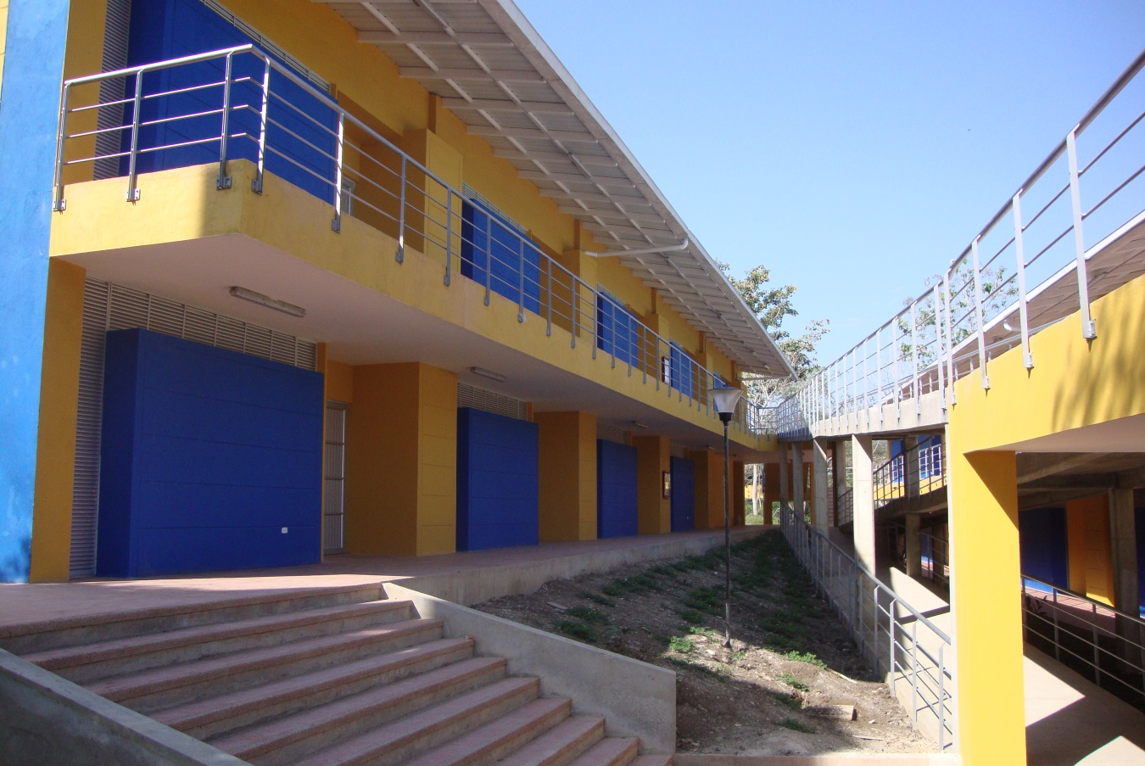
(P.E.I).

INSTITUCIÓN EDUCATIVA NORMAL SUPERIOR DE SINCELEJO
2014-2018

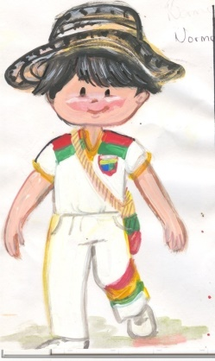

Rector
Guido Nel Pérez Díaz
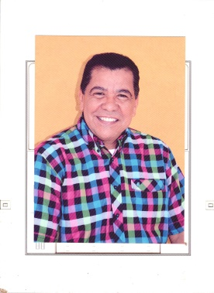

SEDE ÚNICA
Calle 15 No. 10-03 San Carlos

SERVICIOS INTEGRADOS
Nivel de Transición
Básica Primaria
Básica Secundaria
Media (Profundización en Pedagogía)
Programa de Formación Complementaria

Dirección
Guido Nel Pérez Díaz. Rector
Napoleón Garrido. Coordinador del Programa de Formación Complementaria

Coordinación
Equipo Resignificación de PEI.

Corrección de Estilo

Diseñador

PROYECTO EDUCATIVO (P.E.I). I.E. NORMAL SUPERIOR DE SINCELEJO

CONTENIDO

PROYECTO EDUCATIVO (P.E.I). I.E. NORMAL SUPERIOR DE SINCELEJO

- INTRODUCCIÓN

El Proyecto Educativo Institucional (P.E.I.) es la carta de navegación que orienta la acción formativa de la Institución. Tiene en cuenta las condiciones generales del contexto socioeconómico y cultura; refleja el acontecer diario de la Escuela. Responde a la Ley General de Educación (115 de 1994) la cual rige su construcción y elaboración.
El Proyecto Educativo Institucional de la Normal Superior de Sincelejo, se resignifica con la participación de la comunidad educativa, para orientar la ruta del proceso que ha de permitir alcanzar las políticas, los principios, fundamentos, finalidades y objetivos.
“ LA PEDAGOGÍA NUESTRA RAZÓN DE SER”

PROYECTO EDUCATIVO (P.E.I). I.E. NORMAL SUPERIOR DE SINCELEJO

Para facilitar el análisis de los elementos constitutivos del P.E.I, se presentan, a manera de síntesis, los siguientes aspectos:

- introducción
- Macro contexto y Mircrocontexto referentes fundamentales en la adopción del modelo institucional normalista
- horizonte institucional políticas, principios, fundamentos, finalidades y objetivos.
Plan de Mejoramiento

PROYECTO EDUCATIVO (P.E.I). I.E. NORMAL SUPERIOR DE SINCELEJO

- MACRO CONTEXTO Y MICRO CONTEXTO REFERENTES FUNDAMENTALES EN LA ADOPCIÓN DEL MODELO INSTITUCIONAL NORMALISTA

El departamento de Sucre, es uno de los departamentos de Colombia y de la costa caribe, se caracteriza por su ubicación estratégica, brindando oportunidades de crecimiento y progreso tanto por vía fluvial como terrestre. Se destacan cinco subregiones: Sabana, Morrosquillo, San Jorge, Mojana y Montes de María. Subregiones que se destacan por una diversidad de potenciales favorables para el crecimiento económico y social. Sin embargo, el departamento no es ajeno al conflicto que ha vivido Colombia y que ha afectado al departamento de Sucre y al municipio de Sincelejo como capital.

Lo anterior, nos remitió como Institución Educativa ubicada en Sincelejo y como Escuela Normal Superior, a realizar una revisión bibliográfica de fuentes confiables (tales como Observatorio del Programa Presidencial de Derechos Humanos y Derecho Internacional Humanitario. Diagnóstico Departamental Sucre; Observatorio del Programa Presidencial de Derechos Humanos y Derecho Internacional Humanitario. Panorama actual de la región de Montes de María y su entorno, estudios que analizan los factores que han afectado al departamento del año 2003 al 2007; también se revisaron los planes de gobierno de las dos últimas administraciones de Sincelejo Jesús Paternina y Jairo Fernández Q); con el propósito de precisar qué factores siguen incidiendo negativamente y cuáles de manera favorable o positiva en el municipio y cómo estos factores se reflejan en el entorno institucional.
Según el informe del observatorio del Programa Presidencial de Derechos Humanos y Derecho Internacional Humanitario. Panorama actual de la región de Montes de María y su entorno, presentado en el año 2007 destacan que la ubicación favorable del departamento y la oportunidad de movilización a los departamentos de Córdoba, Bolívar y Antioquía han propiciado actividades ilícitas especialmente el narcotráfico. En el mismo estudio se afirma también que de las 5 subregiones que conforman al departamento, en dos de ellas (La Mojana y Montes de María) han sido más marcadas por el conflicto armado.

PROYECTO EDUCATIVO (P.E.I). I.E. NORMAL SUPERIOR DE SINCELEJO

Se destaca además que la ubicación de la subregión Montes de María se encuentra entre Sucre y Bolívar, conformada por varios municipios tales como San Onofre, Toluviejo, Los Palmitos, Coloso, Chalán, Sincelejo, Coroza y Ovejas; subregión donde se presentaron grupos armados ilegales las Farc, el ELN y las AUC. Mientras que en la Mojoana predominaron las autodefensas campesinas de Colombia.
El estudio muestra un análisis pormenorizado del acontecer entre los diferentes grupos insurgentes, resaltándose que dese 1997 al 2007 ocurren eventos sangrientos, que despiertan en el territorio pánico, angustia, dolor, pobreza y temor ya no solo por los bienes si no por la vida, vulnerándose uno de los derechos humanos fundamentales. A continuación se presenta textualmente del documento presentado por el observatorio del Programa Presidencial de Derechos Humanos y Derecho Internacional Humanitario los nivel de violencia vividos tomando como referente el número de homicidios reportados al igual que el número de civiles muertos en conflicto.
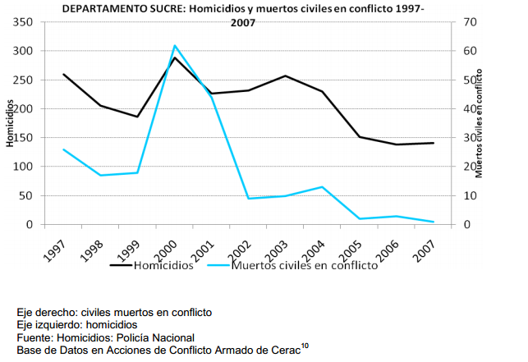

El gráfico 1 muestra que el número de homicidios y el de civiles muertos en conflicto bajaron simultáneamente entre 1997 y 1999, luego, ascendieron drásticamente en 2000, año en que los homicidios llegaron a ser 289. De 2001 a 2004, el número homicidios permaneció constante, entre 227 y 230, para luego descender, entre 2005 y 2007, y fluctuar entre 141 y 151. Mientras que las muertes de civiles en conflicto disminuyeron continuamente entre 2001 y 2007, pasando de 44 muertos en 2001 a 1 en 2007.

PROYECTO EDUCATIVO (P.E.I). I.E. NORMAL SUPERIOR DE SINCELEJO

El pico en el número de homicidios y civiles muertos en conflicto en 2000, se relacionó con el fortalecimiento de los grupos de autodefensa en el departamento y con sus enfrentamientos con las guerrillas, “en efecto, en cuanto al asesinato, se observa cómo la baja incidencia de estos hechos entre 1990 y 1995, se modifica en 1996. A partir de ese año, las muertes causadas por los protagonistas armados comienzan a aumentar, registrándose una breve pausa en 1998, hasta llegar a su punto más elevado en 2000.
A partir de este último año, los enfrentamientos entre los grupos de autodefensa y los grupos guerrilleros llegan a sus niveles más elevados, lo que originó la intención de ambos bandos por dominar posiciones geográficas, el sistema vial y los corredores naturales utilizados en el tráfico de drogas y armas”9
Tras la desmovilización de los frentes de las AUC, Sucre sufre la presencia de las denominadas bandas emergentes, las cuales operan especialmente en los municipios de Ovejas, San Onofre, San Benito Abad, Betulia y Sincelejo mediante el nombre de Águilas Negras que intimidan y controlan a la población civil, desde 2006.
Al comparar la influencia de los grupos ilícitos en el departamento aparece un nuevo fenómeno fundamental para el análisis es el relacionado con el desplazamiento, el estudio indica: “De 1997 a 1999 se observa un constante aumento del número de desplazados del departamento: entre 2000 y 2001 las cifras de desplazados fueron 12.994 y 19.653 desplazados, respectivamente, por lo tanto, el desplazamiento en Sucre, aumentó en cinco años de 1.502 desplazados a 19.653. Sus picos más altos, 2000, 2001 y 2002, coincidieron con la arremetida y fortalecimiento paramilitar del departamento y con los enfrentamientos que sostuvieron con la guerrilla: “En Sucre, la mayoría de los choques entre las AUC y las guerrillas se produjeron en Ovejas; el primero en febrero de 2000, en los corregimientos Flor del Mante, San Rafael y Canutal; el segundo en agosto de 2002 en el corregimiento Chengue, entre miembros de las AUC y subversivos de las FARC. En San Onofre los enfrentamientos entre las autodefensas y los integrantes del frente 35 de las FARC, causan el desplazamiento de 200 personas procedentes del corregimiento Cañas Frías y sus alrededores”.
De igual manera, el inicio de negociaciones con el gobierno en 2003, coincidió con el descenso del número de desplazamientos, que se redujo a 6.700, para
PROYECTO EDUCATIVO (P.E.I). I.E. NORMAL SUPERIOR DE SINCELEJ

continuar disminuyendo año tras año. En este periodo (1997-2007) el comportamiento del secuestro fue mucho más oscilante que el del desplazamiento, así, en los primeros años tuvo una importante caída y, luego, un fuerte incremento: en 1997 se presentaron 64 secuestros, en 1998 pasaron a 31 secuestros y en 1999 alcanzaron el pico más alto, 110 secuestros. (Diagnóstico departamental Sucre. P. 4).
En 1999 el desplazamiento, contrario al secuestro, evidenció una tendencia a la baja en el departamento. Posteriormente, el secuestro mostró un descenso en 2000 y 2001, sin embargo, en 2002 las cifras se incrementaron nuevamente, con 102 secuestros. En los últimos años del estudio, de 2003 a 2007, éstas descendieron constantemente.
Después de este recorrido general en cuanto a los problemas presentados en el departamento de Sucre y el panorama real, se revisa el plan de gobierno del alcalde electo Jesús Paternina para el período comprendido entre 2008 y 2011, con su lema “ POR EQUIPO POR SINCELEJO”, se destaca que la prioridad de la administración para este período se orientará a “fortalecer las políticas sociales, de hacer que recuperen el vigor y la efectividad que las definieron; de convertirlas en un instrumento para la expansión de las oportunidades de todas las personas.
Está aquí plasmado, por ejemplo, el compromiso de universalizar la educación básica secundaria; de incrementar la cobertura de los servicios de atención integral en salud para los jóvenes; de hacer, en suma, todo lo que esté a nuestro alcance para construir un Sincelejo más justo, seguro y solidario”
En el plan de gobierno se priorizan tres ejes donde se toman textualmente los aspectos más relevantes en cada uno de ellos:

Primer Eje: Sincelejo optimista, “Sincelejo Optimista propicia una perspectiva acuciante que consolide, preserve y consigne pasos hacia adelante. este eje implica la implementación de acciones como: Plan Centro entendido como un proyecto de urbanismo y diseño que destaque el brillo de la ciudad y sus magníficas sombras y aleros tropicales, su arquitectura republicana, sus espacios

PROYECTO EDUCATIVO (P.E.I). I.E. NORMAL SUPERIOR DE SINCELEJO
comerciales, teniendo la histórica Plaza General Francisco de Paula Santander como ombligo gestacional de la ciudad; inserción en la Visión Colombia 2.019 que nos encadene a la visión sistémica del país preconizada por la Agenda Colombia 2008-2.019, que nos posicione como capital del departamento, como ciudad – región y como enclave de una cultura como la sabanera, en el contexto regional, nacional e internacional que atraigan la inversión propia y foránea desde y hacia la ciudad; Terciarización de la Ciudad, ya que Sincelejo que se ha instituido como el primer centro distribuidor de mercancías de la región, concitando inversiones como Almacenes Éxito, lo cual abre perspectivas de inversión pública en los servicios habitacionales, educativos, infraestructurales y de servicios públicos y ambientales; Desarrollo de las TIC y la Conectividad que generaran beneficios e impactos en la imagen de la ciudad como prestadora de servicios y Una Zona Franca Industrial que abra nuevas perspectivas de fundar un sector secundario (empresas de transformación) en Sincelejo, que se articule a los procesos agropecuarios y del sector de servicios”.
Segundo Eje: Sincelejo Social, “Todos los indicadores concluyen en que lo social es el principal problema que afronta nuestra ciudad. No debemos eludir que es una oportunidad para aprender a resolver los problemas a que nos aboca el desarrollo.
Y no estamos solos en este problema. Muchos de los problemas sociales han pasado a asumirse como políticas de Estado, cuando no políticas mundiales, como es el caso de la pobreza, de la discapacidad, del desplazamiento, o de la infancia y familia; es decir, que se cuenta con un amplio repertorio de ayudas nacionales e internacionales, esta última, prestado a través del acompañamiento y cooperación como el PNUD, Cruz Roja Internacional, entre otras. En este sentido, el eje comprenderá y trabajará por la solución de los principales problemas detectados en los sectores de: EDUCACIÓN como factor determinante y clave para la superación de la pobreza y como el principal medio, si no el único, para salir de ella. Un modelo regional ideado por el PNUD así lo confirma.
Cultura, entendida como un factor esencial y vital para el crecimiento y desarrollo y como integradora de producción y empleo y generadora de riquezas materiales y saber técnico. Así mismo, utilizarla en la construcción de una cultura de paz, con el propósito de fortalecer la convivencia ciudadana y el respeto a los derechos humanos. Sólo la Cultura puede otorgar sentido a la vida, y conferir valor a la

PROYECTO EDUCATIVO (P.E.I). I.E. NORMAL SUPERIOR DE SINCELEJO
persona humana y a la sociedad; SALUD, como prestación de un servicio esencial y vital para garantizar algo tan sagrado como es la vida y las condiciones de bienestar de una población; AGUA POTABLE Y SANEAMIENTO BÁSICO; VIVIENDA; DEPORTE y ASUNTOS SOCIALES, desde una perspectiva que apunte principalmente a la forma de ejercer a nivel territorial la acción de las políticas públicas, la creciente legislación social, y corresponder a los enormes presupuestos de la política social del Gobierno Nacional”.
Tercer Eje: Sincelejo productivo y competitivo, Ser más competitivos y productivos implica necesariamente que la ciudad debe vincularse e insertarse, con visión propia a las políticas regionales, nacionales e internacionales, que nos permitan identificar un proyecto de sociedad de largo plazo para aunar esfuerzos y generar las condiciones necesarias para su desarrollo. Por tanto, nuestro Plan de Desarrollo 2008 – 2011 se encaminará a identificar, promover, gestionar y financiar iniciativas de proyectos novedosos y emprendedores tales como: plantas productoras de biodiesel y alcohol carburante, aplicar al entorno citadino el concepto de la FAO sobre Agricultura Periurbana, crear la Oficina de Enlace para la Cooperación y Relaciones Internacionales, que gestione recursos frescos y, la creación acelerada y masiva de capital humano que use una segunda lengua; realizar la Feria Artesanal del Trenzado y el Bordado, y la Feria Gastronómica, lo mismo que los Corredores Turísticos Artesanales.
Al realizar una valoración, desde la mirada como ciudadanos sin tener los resultados exactos del informe del empalme de la administración que sale y la que entra, se puede afirmar que de las propuestas presentadas en el plan de gobierno en sus tres ejes no se cumplieron de manera significativa en lo esperado. Puesto que al finalizar la administración se continúa y agudizan los problemas sociales sin una mejora notable tales como: desempleo, pobreza, falta de agua potable. Sumándose además pandillas, embarazos tempranos, falta de cultura ciudadana, microtráfico, delincuencia y menores participando activamente en robos y asesinatos.
Con la expectativa de revisar cómo quedó el municipio y la prioridades para la nueva administración, se analiza el plan de gobierno del Alcalde Jairo Fernández Quessep “ UN ALTO COMPROMISO”, encontrándose una gran intención de lograr un municipio próspero al igual que la anterior administración. Así podemos destacar en la presentación del programa las líneas gruesas y puntuales a las que se les va a apostar: “ El eje central del programa de gobierno lo determina UN

PROYECTO EDUCATIVO (P.E.I). I.E. NORMAL SUPERIOR DE SINCELEJO
COMPROMISO HECHO REALIDAD, que además de convertirse en una carta de navegación para los próximo cuatro años, persigue lograr una verdadera transformación que genere crecimiento y desarrollo económico con criterios de inclusión social y equidad de género, hecho que de manera inaplazable la ciudad espera y requiere”.
El programa busca dejar sentadas las bases para que Sincelejo sea una ciudad región productiva y competitiva en términos de producción y de oferta de servicios de alto valor agregado, comercio en gran escala y turismo nacional e internacional; un territorio que le brinde a sus habitantes una mejor calidad de vida, que focalice la inversión bajo el concepto de justicia y equidad social, que proteja las niñas y los niños… que adopte la educación como eje fundamental que nos permita llegar en futuro a procesos de desarrollo integral y de competitividad con mayor autonomía y con efectivo apalancamiento y articulación entre los sectores público, privado, académico y los demás actores del desarrollo”.
“ Tenemos que reconocer que ha existido cierto progreso en materia de infraestructura y equipamientos, pero también hay que aceptar que en términos de desarrollo social y humano aún falta mucho por hacer.
Sincelejo presenta graves problemas de desempleo, inseguridad, falta de vivienda digna, educación y atención en salud, que merecen toda nuestra atención, disposición y entereza para liderar acciones que conlleven a soluciones concretas y oportunas, principalmente en aspectos como el mejoramiento de la calidad y la gratuidad de la educación, con transporte seguro y continuo, y la nutrición escolar, con gran prioridad en los estrados 1, y 3”.
Para esta administración el plan estratégico también tendrá tres ejes, pero en esta oportunidad son: Ciudad con orden y seguridad; ciudad con equidad social; y ciudad con capacidad competitiva.
Primer Eje: Ciudad con orden y seguridad, es considerado como el eje principal que soporta además los otros dos ejes. “Direccionamiento estratégico que nos permita vender y posicionar al municipio en el contexto regional, nacional e internacionalmente como una ciudad – región, haciendo de este un territorio amable para sus habitantes y visitantes, que atraiga capital e inversionistas como factor de desarrollo económico y social y generación de empleo. Recuperar y ordenar el espacio público en lo relacionado con su administración, accesibilidad y control. Mejoramiento integral de barrios en aplicación de la política nacional. La cultura y seguridad ciudadana”.

PROYECTO EDUCATIVO (P.E.I). I.E. NORMAL SUPERIOR DE SINCELEJO
Segundo Eje: Ciudad con equidad social, Este eje tiene como política “el mejoramiento de la calidad de vida y el desarrollo social incluyente de los Sincelejanos y Sincelejanas desde un enfoque de derechos y diferencial.
Para tal fin, se buscará avanzar en garantía del goce efectivo de los derechos humanos, reconociendo las potencialidades de sus habitantes incrementando y facilitando el acceso a más y mejores oportunidades a la población y en especial a la población en situación de pobreza y vulnerabilidad tales como los niños, niñas y adolescentes, mujeres cabeza de hogar, adultos mayores, personas con discapacidad, LGBT, desmovilizados y reinsertados, habitantes de calle, víctimas de desplazamiento forzado. Los derechos priorizados serán educación, vivienda, seguridad alimentaria y nutricional, cultura, recreación y deportes; y la atención especial a grupos sociales en condición de vulnerabilidad, mejorar la prestación de los servicios públicos (agua potable, saneamiento básico, energía eléctrica, gas) y el medio ambiente”.
Y el Tercer Eje: Ciudad con capacidad competitiva, las políticas de este eje están dirigidas a fortalecer los procesos de emprendimiento empresarial que genere una cultura de innovación y desarrollo tecnológico con énfasis en las apuestas estratégicas teniendo como referente nuestra favorable condición geográfica de ciudad región que sirva como una plataforma de conquista de mercados regionales, nacionales e internacionales propiciando desarrollo económico y social a partir del fortalecimiento y desarrollo de componentes como la ciencia, la tecnología y la innovación, la formación de capital humano que esté en condiciones de participar en el nuevo mercado laboral, la facilidad para hacer negocios, el acceso al crédito, infraestructura vial y de agua potable y saneamiento básico, la internacionalización, el turismo y el desarrollo agropecuario”.
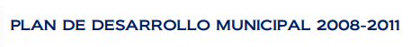
COMPARATIVO ENTRE LA MISIÓN Y VISIÓN DE LAS DOS ULTIMAS ADMINISTRACIONES DEL MUNICIPIO DE SINCELEJO
Tomado del plan de Desarrollo Municipal.
“Planteamiento estratégico:
Misión: Somos la Capital del Departamento de Sucre, nuestro propósito principal es promover a Sincelejo como entidad prestadora de los servicios que determine la ley, construir las obras que demande el desarrollo local, ordenar lo territorial, impulsar la participación comunitaria, velando por el mejoramiento social y cultural de los habitantes, sin distingo de raza, condición política, religión e ideología.
PROYECTO EDUCATIVO (P.E.I). I.E. NORMAL SUPERIOR DE SINCELEJO
Visión: Sincelejo, será la ciudad amable, acogedora, ambiental y urbanísticamente ordenada que promueva el desarrollo humano, el empleo productivo sostenible y la equidad social, con respeto y valoración por su diversidad étnica y cultural que asume una mayor responsabilidad y compromiso por lo público como lo de todos”.
Tomado del PLAN DE DESARROLLO MUNICIPAL 2012-2015
“Planteamiento estratégico:
Misión: Disminuir los índices de necesidades básicas insatisfechas y de pobreza absoluta, en procura de mejorar la calidad de vida de sus habitantes, a través de proyectos que generen ingreso y empleo, que se constituyan en el punto de partida para construir una ciudad posible, ordenada, segura, competitiva y con sentido estratégico y regional, con un gobierno que desarrolla una gestión diáfana y efectiva, donde las comunidades socialmente excluidas tengan participación y logren estar en consonancia con el crecimiento nacional.
Visión: Sincelejo será una ciudad participativa, pacífica y amable, que potencia sus ventajas naturales, humanas, culturales y turísticas y las proyecta hacia un desarrollo económico incluyente y sostenible, que articula el crecimiento económico competitivo y globalizado, con la generación de ingresos, empleo y oportunidades para todos y todas, orientadas por una administración municipal moderna, eficaz y transparente, que impulsa el desarrollo, la modernización y la competitividad, con justicia, equidad social y con responsabilidad ambiental”.
En este comparativo, destacamos que el municipio afronta una dura situación por su poca proyección en el ámbito de progreso económico, industrial, cultural, recreacional, afectando por lo tanto la calidad de vida de la mayoría de sus habitantes, quienes para sobrevivir han acudido a un mercado de delincuencia, microtráfico, generando niveles altos de inseguridad y mayor pobreza.
Lo anterior, afectando directamente todos los ámbitos que hacen parte del municipio. Precisando su efecto en la Institución, encontramos que la Normal desde su fundación a la fecha (71 años), se caracterizó por poseer una población estudiantil cuyas familias luchan por acceder el cupo, para que sus hijos recibieran la formación pedagógica y académica. Situación que aunque se mantiene en el tiempo, encontramos que el compromiso y vocación no es tan contundente y decido al comparar con años anteriores.

PROYECTO EDUCATIVO (P.E.I). I.E. NORMAL SUPERIOR DE SINCELEJO
Aunque, somos conscientes de los cambios del devenir propio de la historia y las nuevas exigencias del siglo XXI se optó por un modelo administrativo y pedagógico coherente con las necesidades y expectativas sociales, que sin pecar de soñadores e incluso utópicos; reflexionar acerca de la realidad, los cambios positivos que se han dado y proyectan en el siglo XXI pro también, aquellos que han ido aumentado y desfigurando el valor de la vida, el no respeto a los derechos humanos, poca importancia por el medio ambiente. Además de las prioridades en el campo formativo. Es así, que se toma el modelo crítico social, con la intencionalidad de partir de la lectura del contexto, priorizar problemáticas relacionados con lo disciplinar, el conocimiento, de tipo personal, grupal, social, de enseñanza, aprendizaje entre otros, mediante procesos investigativos que permitan en el corto, mediano y largo plazo acciones encaminadas a las transformaciones sociales concretas, priorizadas en el horizonte institucional como ruta para mejorar la calidad de vida de los(as) estudiantes y dotarlos de las herramientas necesarias para que asuman el liderazgo a partir de seminarios, propuestas y proyectos las mejoras y crecimiento personal, familiar, local, regional e incluso nacional desde la naturaleza como institución educativa y como normal superior de Colombia.
Nuestra Institución Educativa Normal Superior de Sincelejo se encuentra ubicada entre dos Instituciones educativas como son: Dulce Nombre de Jesús y Juanita García, también encontramos un CAI y rodeada de un amplio sector comercial tales como la olímpica, café internet; y puestos informales como vendedores ambulantes predominando venta de frito, minutos, comidas, jugos, frutas entre otros. También podemos evidenciar que su ubicación por estar en una vía comercial, es muy transitada por flujo vehicular y las motos que en el municipio se han constituido en la forma de transporte, característica que presenta alto riesgo, y aunque existen reductores de velocidad, estos no garantizan seguridad, puesto que las normas de tránsito son irrespetadas, además del alto riesgo de robos por la congestión que se presenta. Por otro lado la institución permite el acceso a personas ajenas a ésta, lo que ha incrementado la inseguridad en su interior y sus alrededores. Los vigilantes no tienen protocolos de seguridad para el manejo de visitantes, padres y madres de familia, docentes y estudiantes, trayendo como resultado robos, amenazas, quedando la comunidad vulnerable. Puesto que adicionalmente a lo anteriormente mencionado, se están presentando además la venta de droga o visitas de amigos de algunos de los estudiantes ocasionando peleas o amenazas entre pandillas.

PROYECTO EDUCATIVO (P.E.I). I.E. NORMAL SUPERIOR DE SINCELEJO
Al dirigirnos a la parte posterior observamos que hay una nueva urbanización llamada Sevilla en la que se encuentran lotes donde predomina abundante vegetación, los cuales hacen parte del peligro a diario al que se expone la comunidad estudiantil del plantel educativo normal superior de Sincelejo. Aunque una de las ventajas de la Institución es contar con 11 hectáreas, caracterizado por amplios espacios, abundante vegetación, por falta de encerramiento dada su amplitud se convierte en un riesgo, donde cualquier persona puede acceder e incluso esconderse por la abundante vegetación.
Para mitigar un poco el riesgo de inseguridad, se han instalado cámaras, se tiene un celador en sectores y horas estratégicas y se han realizado convenios con la policía de infancia y adolescencia, equipo de practicantes de sicología de CECAR, CORPOSUCRE, además del equipo de bienestar institucional con la implementación de estrategias relacionadas con talleres de sensibilización relacionados con: política vial, tipo de sustancias, mecanismos utilizados para atraer a los jóvenes a la drogadicción, además del seminario de crecimiento personal y social que se trabaja en la media, donde los jóvenes y niñas se articulan a los proyectos institucionales tales como estilos de vida saludable, consultores, apoyo sicoafectivo Pisotón, junto con el servicio social tales como: medio ambiente, recursoteca, catequesis; y finalmente con los proyectos que se van consolidando en alianza con otros entes del sector público y privado tales como: primera infancia, transiciones exitosas, mi escuela libre de prejuicios, ondas y diplomados para el fortalecimiento de los procesos pedagógicos e investigativos.
Atendiendo al plan de ordenamiento territorial, la normal se encuentra en la comuna No. 2, ubicada en la calle 15# 01-03 de la avenida san Carlos y esta delimita con los siguientes barrios al norte con los barrios San Roque y Botero, al sur con los barrios Sevilla, Pablo Sexto y la Estrella, al este con la Institución Educativa Juanita García y los barrios Bongo, Punto Norte y Vida, al Oeste con la Institución Educativa Dulce Nombre De Jesús y los Barrios Villa Orieta, Todo Poderoso y Media Luna. Comuna que se ubica en los estratos 2 y 3. Pero al realizar la caracterización de nuestra institución, aunque un grueso de la población pertenece a este sector, también encontramos estudiantes que vienen de barrios alejados a ésta e incluso de algunas veredas y de otros municipios.

PROYECTO EDUCATIVO (P.E.I). I.E. NORMAL SUPERIOR DE SINCELEJO
Población que muestra según el registro de matrícula, pertenecer en su mayoría a los estratos 1 y 2. Otras con cartas como pertenecientes a etnias o desplazados. En cuanto a características de su vivienda y hogar, la mayoría viven en casa de los abuelos, con papá o mamá o la familia del padre con el que viven. Además, los cuestionarios sociodemográficos utilizados por el Icfes en las pruebas de 3º, 5º y 9º nos ha permitido completar la caracterización de la población institucional, destacando que viven en condiciones mínimas o incluso en condiciones extremas.
Además del avance de la caracterización 2015 (953 estudiantes que han diligenciado el instrumento) encontramos:
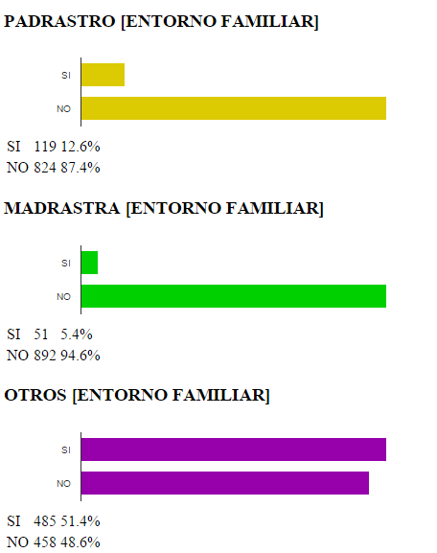
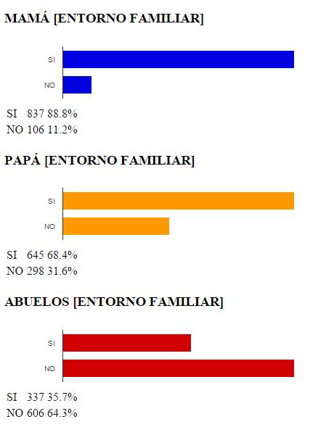

Al realizar la interpretación encontrados que 837 estudiantes viven con su mamá, 645 con papá, sin embargo en relación con los abuelos 606 indican que en su entorno familiar no hay presencia de los abuelos.
En relación con padrastro o madrasta solo el 12.6% indica presencia de padrastro y para el caso de madrastra solo 5.4%.
PROYECTO EDUCATIVO (P.E.I). I.E. NORMAL SUPERIOR DE SINCELEJO
Pero en cuanto a otros como entorno familiar 485 estudiantes consideran que si hay presencia de otros, reflejado en un 51.4%.
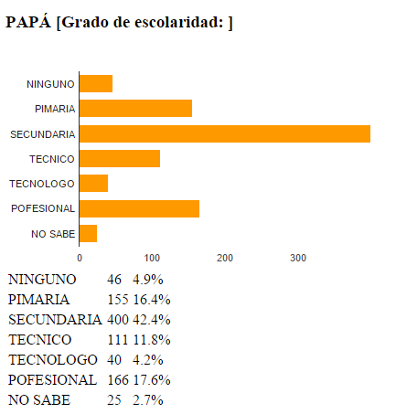
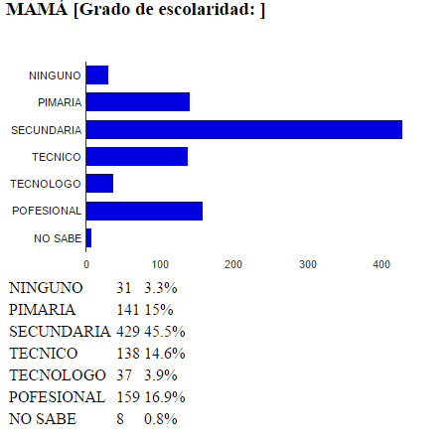

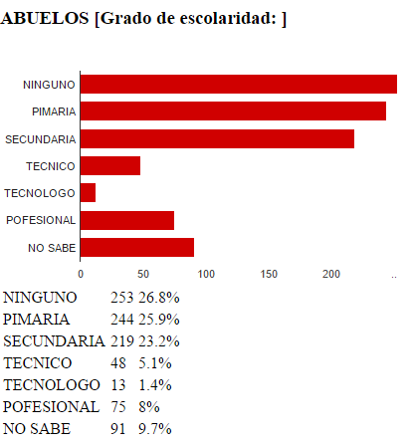

PROYECTO EDUCATIVO (P.E.I). I.E. NORMAL SUPERIOR DE SINCELEJO

Otro rasgo a destacar es en cuanto al nivel de escolaridad de papá, mamá y abuelos, destacándose el nivel de secundaria tanto para mamá como papá, 429 estudiantes indican mayor nivel de estudios de la mamá, representado en el 45.5% y para el caso de papá 400 estudiantes lo ubican también en este nivel de escolaridad (42.4%). Al revisar el nivel de profesional de mamá y papá, 159 estudiantes indican profesional a mamá (16.9) y para el caso de profesional papá, 166 estudiantes (17.6%). En el caso de no poseer ningún estudio, tenemos que 31 estudiantes indica ningún estudio en mamá (3.3%) y en el caso de papá 46 estudiantes (4.9%).
En el caso de los abuelos predomina ningún estudio reportado por 253 estudiantes (26.8%), le sigue primaria 244 estudiantes (25.9%), secundaria 219 (23.%). En cuanto a profesionales solo 75 estudiantes indican dicho grado de escolaridad (8%).
Aspectos que deben entrar a revisarse con el propósito de determinar a qué causas obedece estos niveles de escolaridad, si se trata de falta de oportunidades, por voluntad propia abandonar los estudios. Lo cual permitiría también determinar su incidencia o no en los estudiantes, puesto que muchos de ellos no manifiestan mucho interés frente al estudio.
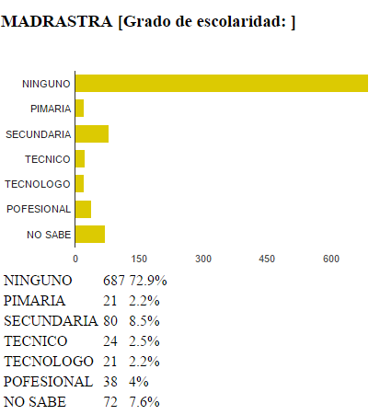
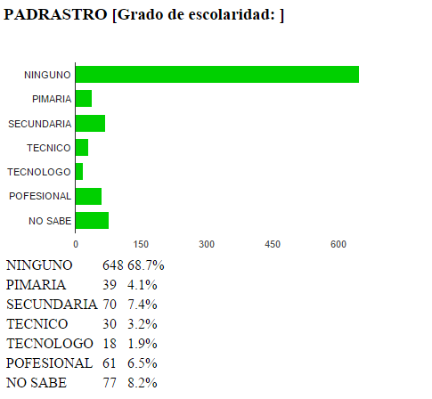

PROYECTO EDUCATIVO (P.E.I). I.E. NORMAL SUPERIOR DE SINCELEJO
En el caso de padrastro y madrastra prima ningún nivel de escolaridad representado así: madrastra 648 (68.7%) y en el caso del padrastro 687 (72.9%), lo cual amerita revisar si la presencia de esta figura en el entorno familiar, aparece a temprana edad o no. Revisar el tipo de apoyo y compromiso por parte de padrastro y madrastra en relación con los compromisos escolares y académicos de esta población.
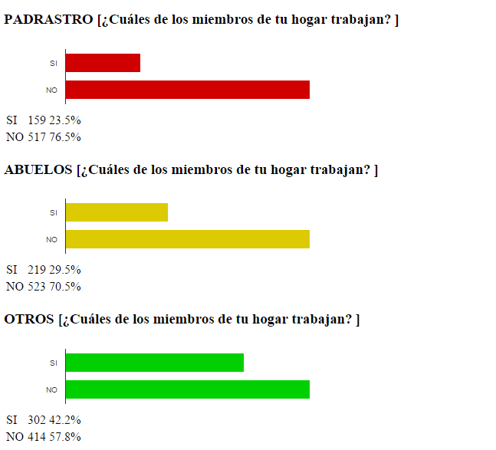
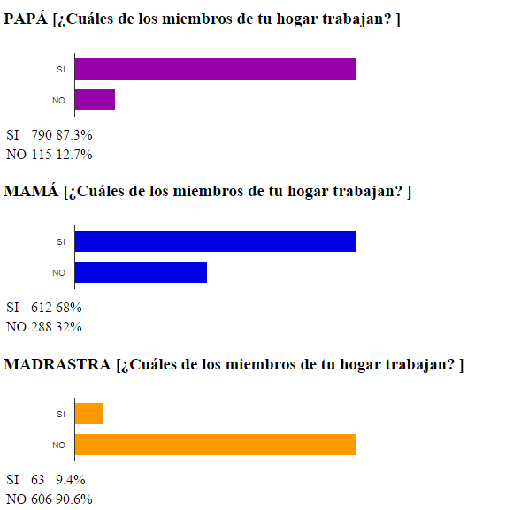

Considerando ahora el campo laboral, sobresale en el entorno familiar papá y mamá son los que trabajan, papá 790 estudiantes indican desempeño laboral (87.3%), en caso de mamá 612 estudiantes (68%) y los abuelos 219 (29.5%). Aspecto que brinda oportunidad para orientar y reforzar el proyecto de vida de los estudiantes, el establecer metas y pensar a mediano plazo su vinculación en el campo laboral. Sin embargo, para el caso de madrastra, padrastro y otros es significativo que no se desempeñan laboralmente con porcentajes de 90.6% para el caso de madrastra, 76.5% para el caso de padrastro y en otros 57.8%. Aspectos que invitan a reconsiderar que concepciones y apreciaciones tienen frente a esta situación. Por falta de oportunidades, por sus escasos niveles de escolaridad, o por decisión al interior del entorno familiar.
PROYECTO EDUCATIVO (P.E.I). I.E. NORMAL SUPERIOR DE SINCELEJO
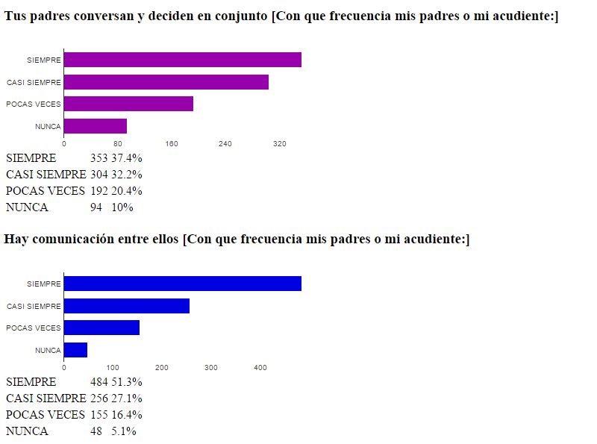

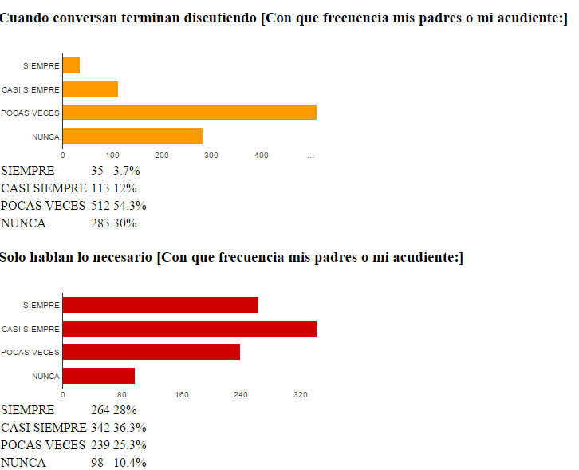

PROYECTO EDUCATIVO (P.E.I). I.E. NORMAL SUPERIOR DE SINCELEJO

En el caso de la presencia de la comunicación en el entorno familiar, los padres conversan y deciden en conjunto 353 estudiantes consideran que siempre lo hacen y solo 94 consideran que nunca se da comunicación y toma de decisiones conjuntas. Al continuar indagando sobre la comunicación y su frecuencia 484 estudiantes consideran que siempre ocurre (51.3%) y 48 indican que no. (5.1%). Respuesta que al confrontarla con la anterior queda duda, puesto que 94 estudiantes lo que representa el 10% afirmaron que nunca ocurría por lo tanto tendría que mantenerse en la siguiente el mismo número, pero en esta solo registran 48 estudiantes.
En el caso que si la comunicación termina en discusión 512 estudiantes (54.3%) indica que esto ocurre poco. Y con qué tipo de frecuencia hablan lo necesario indican que casi siempre 342 (36.3%) respuesta que se aproxima mucho y guarda coherencia con la primera formulada en este aspecto de la comunicación.
Lo anterior, le sugiere de manera implícita la importancia de reforzar estas habilidades y competencias en la institución como componente transversal, puesto que en el colegio predomina poca comunicación entre ellos, dificultad para llegar a acuerdos e incluso terminan en discusiones y peleas. También se constituye en un eje fundamental para abordar desde la escuela de familia y en la dirección de grupo como factor fundamental o como un elemento a incorporar desde el área exploratoria, servicio social o seminario de desarrollo personal y social. Además de ser incluido en la programación de los coordinadores para precisar espacios para acompañar procesos en los docentes, en los estudiantes, en las familias como parte de las funciones formativas.
Con el fin de tener claro el papel de acompañamiento de los padres y madres a sus hijos, se pregunta con qué frecuencia sus padres saben para dónde va cuando sale casa, indicando 699 estudiantes (74.1%) siempre. E igual ocurre al preguntar si sus padres conocen a sus amigos con los que anda, 625 consideran siempre (66.3%). Aspecto que permite indicar por qué en ocasiones entonces los estudiantes presentan dificultades entre ellos, lo que amerita el llamado a los padres de familia y en ocasiones desconocen por ejemplo si habían peleado con ese amigo o amiga, ignoran que en ocasiones sus hijos o hijas han padecido bulling o han participado en hacerle bulling a otro compañero. Aspectos que deben ser abordados y precisados en las interdisciplinariedades, proyectos, seminarios, entre otros.

PROYECTO EDUCATIVO (P.E.I). I.E. NORMAL SUPERIOR DE SINCELEJO

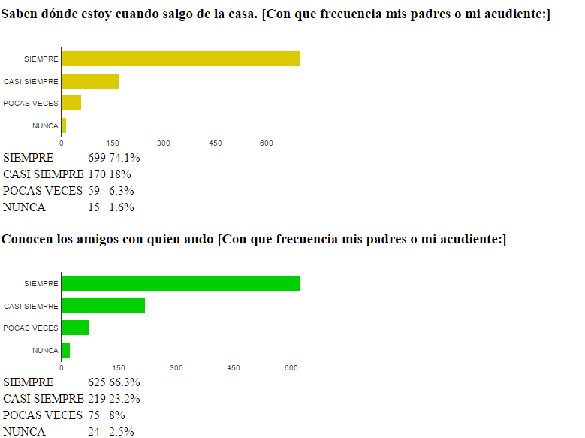

… falta trabajar este aspecto con el equipo de resignificación PEI

Atendiendo a las condiciones del medio externo y de las características propias, se ratificó el modelo pedagógico, El cual como arriba se indicó promueve la reconstrucción social, la participación, dándole importancia a la argumentación, el diálogo, la reflexión a partir del quehacer docente, procesos investigativos para la construcción de nuevos significados y las transformaciones sociales requeridas. Este modelo de una u otra forma ayuda tanto a docentes como estudiantes a buscar la manera de dar posibles soluciones a cada una de las problemáticas que se presentan desde el saber disciplinar, contexto, desarrollo personal y social, fortaleciendo así el compromiso con la misma y la forma de pensar y actuar críticamente.
PROYECTO EDUCATIVO (P.E.I). I.E. NORMAL SUPERIOR DE SINCELEJO
Por otra parte se puede decir que la institución trabaja con un diseño curricular que pretende formar a los maestros y maestras, como compromiso con el subsistema educativo: formación inicial de maestros. Empoderados de un saber pedagógico, disciplinar e investigativo que permita innovar en los procesos de enseñanza aprendizaje, respondiendo a estándares nacionales e internacionales.

Se anexa la DOFA, realizada en el año escolar 2014.

FACTORES | DEBILIDADES (D)  En la institución se presenta un deterioro en la infraestructura, tales como: aulas de clases, salas audiovisuales, la capilla, el parque de niños de preescolar, las rampas que conectan aulas con otras, etc.  El lugar donde ubican los carros no es el adecuado ya que los salones de la básica primaria se encuentran cerca de allí y podría ocurrir algún tipo de accidente.  La protección dentro del plantel educativo no es la mejor debido a que se presenta mucha inseguridad.  Algunos docentes titulares y algunos de los estudiantes que entran al programa de formación deben ser seleccionados con criterios que respondan a las competencias para estar en una escuela normal.  Preescolar no cuenta con una enfermería la cual es muy necesaria porque la única que tiene la institución se encuentra alejada de este bloque. | FORTALEZAS (F)  Cada nivel cuenta con sus respectivos baños y salas de informática.  Hay una biblioteca la cual está dotada de herramientas para estudiar como lo son libros y computadores, punto digital, también la institución cuenta con servicio de internet y fotocopiadora.  Posee dos canchas para realizar actividades con los estudiantes.  El profesorado cuenta con su sala en básica primaria y secundaria y media.  El plantel cuenta con enfermería, cafetería, kioscos, restaurante escolar y equipo de bienestar.  En la nómina cuenta con un equipo en su mayoría cualificado.
OPORTUNIDADES (O)  Supermercado la olímpica, el cual es beneficioso porque brinda un gran servicio, ya que sus productos son de buena calidad.  Se encuentran salas de internet y a su vez papelerías las cuales son de apoyo y ayuda tanto para estudiantes como para docentes.  En la avenida donde está ubicada la institución se encuentra una estación de gasolina la cual es útil para las personas que por allí transitan y necesitan de combustible para sus vehículos.  La entrada a la institución por el barrio Sevilla, facilita al estudiantado y docentes un amplio y fácil acceso a esta sin tráfico vehicular.  El CAI de la Policía que se encuentra al lado de la Institución. | ESTRATEGIAS  Contando con el CAI que se encuentra ubicado al lado de la institución este debería brindarle seguridad y vigilancia para que así disminuya la inseguridad a la que se expone la comunidad estudiantil.  Sería bueno que las salas de internet prestaran sus servicios para los docentes y de esta manera mejorar la calidad y capacidad que tienen estos autores, es decir, los docentes, fortaleciendo así sus conocimientos y saberes brindándole las herramientas adecuadas y necesarias para que logren desarrollar mejor su labor. | ESTRATEGIAS  Implementar una variedad de productos que se adecuen a la situación económica del cliente, en este caso de estudiantes y docentes para que de esta forma ellos puedan satisfacer sus necesidades al momento de ingerir algo.  Fortalecer la utilización de los recursos que brinda la institución por medio de Sucre Vive Digital ya que cuenta con el servicio y a su vez al servicio de las fotocopiadoras asignarle más personal debido a que con lo que cuenta no son suficientes por la cantidad de estudiantes que utilizan este servicio.
AMENAZAS (A)  Las pandillas que se encuentran en los barrios aledaños a la institución.  El tráfico vehicular que se presenta en la salida y entrada de la institución.  La inseguridad que se presenta en las afueras de la institución debido a los atracos y hurtos.  No se presentan policías de tránsito para controlar el fluido vehicular para que los estudiantes pasen de una hilera a la otra. | ESTRATEGIAS  El sector donde está ubicada la institución cuenta con algunos barrios marginados, los cuales hacen que en la institución se presente un alto índice de inseguridad para lo cual una buena estrategia seria que el CAI de la policía preste su servicio para disminuir esta problemática.  Debido a la problemática del flujo vehicular las autoridades de la ciudad deberían brindar apoyo y servicio a la institución y que de esta manera mejore esta situación riesgosa para el estudiantado. | ESTRATEGIAS  En caso que se presente una necesidad para utilizar los servicios ya sea de internet, fotocopiadora, papelería entre otros, los estudiantes deberían salir fuera de la institución para obtener lo necesitado y es en este momentos donde deben participar las autoridades de tránsito para que no se presente un accidente no deseado.
PROYECTO EDUCATIVO (P.E.I). I.E. NORMAL SUPERIOR DE SINCELEJO

A continuación presentamos los aspectos más relevantes de su acontecer histórico encaminada a la construcción de la memoria crítica de la normal.
Desde su fundación hasta 1962 La Escuela Normal otorga a sus egresadas el título de MAESTRA RURAL. Estudian durante tres años en el claustro y, habiéndose preparado para orientar y asesorar a los campesinos en el mejoramiento de las labores del campo, incorporan luego este liderazgo al desempeño docente. La vida normalista transcurre en secuencia de realizaciones notables y dificultades por superar. Se destacan los encuentros de jóvenes normalistas, los centros literarios de gran altura, así como las solemnes fiestas religiosas. Crece el número de estudiantes y, en los vaivenes del accionar político, se produce una sucesión de rectoras procedentes de diferentes sitios de Colombia, que introducen modificaciones administrativas de conformidad con su estilo personal. Entre ellas, se destacan por sus méritos propios, la santandereana Ercilia Reyes viuda de Gómez, administradora eficiente y con sentido de la trascendencia de su cargo
El año 1962 se inicia con marcados cambios. Se aumenta a seis el número de años de estudios, la institución adquiere la categoría de Escuela Normal Superior y otorga el título de MAESTRA SUPERIOR. Se imparte una formación con visión citadina y de servicio comunitario.
1975, que trae como consecuencia la suspensión definitiva del internado, la expulsión de alumnas, el traslado de algunos maestros y un nuevo cambio de rectoría. Cabe mencionarse que en esta época se adquiere un segundo bus, se remodela la planta física y empieza a funcionar el Jardín Infantil Nacional bajo la dirección de la profesara Ligia de Benítez. Este Jardín, junto con la Escuela Anexa o Sección Primaria, y más tarde otras escuelas afiliadas, constituyen el campo de práctica docente de las futuras maestras.
En 1976 llega a la rectoría la señora Elisa Rodríguez de Peralta. La escuela inicia un período de decadencia económica y comienza a notarse su deterioro físico. Se convierte en blanco de invasiones y objeto de maltratos y robo de sus pertenencias. Se empieza a gestionar el cercado, iniciativa que culmina años más tarde. Para entonces, las egresadas reciben el título de MAESTRA BACHILLER.

PROYECTO EDUCATIVO (P.E.I). I.E. NORMAL SUPERIOR DE SINCELEJO
Es digna de recordarse y exaltarse la labor cumplida por la Señorita Saray Villadiego Bedoya, secretaria habilitada, quien permaneciera en la institución como guardiana celosa de sus pertenencias, hasta el día de su retiro. A ella se debe la gestión y vinculación de este centro educativo al Plan de Escuela Asociadas a la UNESCO. Desde 1979 hasta 1998, el docente Luis Alberto González Bravo (Q.E.P.D.), Maestro Emérito de esta institución, dirige con muchísimos acierto las actividades de este programa en el contexto, a través de las cuales la escuela obtiene logros y beneficios.
En 1981 llega la licenciada Gabriela Villazón de García a regir los destinos de la entonces llamada Escuela Normal Nacional para señoritas. Para entonces se otorga el nuevo título de BACHILLER PEDAGOGICO, se inicia una renovación curricular y la aplicación de la evaluación cualitativa en el grado sexto, la cual se amplía progresivamente hasta alcanzar cobertura total. En esta época se fomenta el intercambio de realizaciones académicas, culturales, y deportivas con otras instituciones y en el orden de los recursos didácticos se alcanzan grandes logros.
Con motivo de la celebración del cincuentenario de la escuela, en junio de 1994, se publica la revista institucional Escuela Normal de Sincelejo, con carácter de homenaje. Ante el impacto logrado, tres docentes del área de castellano, Natacha Aldana, Carmen Navarro y Daniel Rivera Meza, deciden continuar esta iniciativa de comunicación y crean la Revista Institucional CAMINOS. Se inicia así un gran movimiento de producción y circulación de saberes en los campos de la Pedagogía y la literatura, al paso que se registran los acontecimientos institucionales más significativos. Hoy la revista representa un baluarte de la institución reconocido a nivel local, regional, y nacional. En sus siete años de vida lleva publicados 13 números y para el 2003 se proyectan los números 14 y 15.
En 1986, el Ministerio de Educación Nacional, por medio de la Resolución No. 15387 del 4 de noviembre, aprueba en el artículo 1º, a partir del año 1986 hasta nueva visita los niveles de Educación Básica Primaria, Básica Secundaria y el de Media Vocacional Modalidad Pedagógica y en su parágrafo, la faculta para otorgar el título de bachiller Pedagógico y expedir el diploma correspondiente.
En 1994, la educación y la enseñanza en Colombia adquieren una nueva dimensión, se inicia el Movimiento Pedagógico y la Escuela Normal comienza a gestar su Proyecto Educativo Institucional, que en su momento se califica como PEI SOBRESALIENTE. Continúa la Escuela trabajando y solicitando apoyo y acompañamiento para su proceso de reestructuración, de conformidad con la ley. En 1997, el fallo sobre una acción de tutela desestabiliza, por la confusión, la marcha de la institución, por cuanto ésta es obligada a duplicar el número de admitidos en el grado sexto, desconociendo toda planeación, recursos de logística, y criterios de admisión previamente establecidos. Así empezó el crecimiento desmesurado de la población normalista. Ente tanto, siguiendo los lineamientos del CAENS (Consejo de Acreditación para las Escuelas Normales Superiores) esta
PROYECTO EDUCATIVO (P.E.I). I.E. NORMAL SUPERIOR DE SINCELEJO
Escuela Normal organiza su Comité de Acreditación, el cual ha liderado hasta hoy el proceso que busca el fortalecimiento, en todos los órdenes, al interior de la institución, para consolidar un centro de formación de maestros dignos de crédito. En el aspecto material, se destacan obras de infraestructura muy significativas, como el auditorio y la sala de profesores de secundaria, gestionadas por la rectora de ese momento, Annelise de Montaño Brango.
Atendiendo a lo dispuesto en la ley 115 de 1994, establece en el Parágrafo del Artículo 112 que Las Escuelas Normales debidamente reestructuradas y aprobadas están autorizadas para formar educadores en los niveles de Preescolar y en el Ciclo de Básica Primaria. Atendiendo a lo dispuesto en los Decretos Reglamentarios 2903 de 1994 y el 968 de 1995, el Departamento de Sucre, presentó el Plan Territorial de Reestructuración de las Escuelas Normales con el Visto Bueno de la JUDE. El Ministerio de Educación Nacional realizó la evaluación del Plan por parte de la Dirección General de Investigación y Desarrollo Pedagógico – Grupo Formación de la Comunidad Educativa y lo sometió a previa consulta con la Junta Nacional de Educación – JUNE, según lo ordena el Artículo 6 del Decreto 2903 de 1994, y siendo la evaluación favorable y positiva como consta en el acta No. 7 del 27 de junio de 1996, se procede aprobar la reestructuración de las Escuelas Normales del Departamento de Sucre, acorde con el Plan Territorial adoptado.
Mediante Resolución 3061 del 15 de julio de 1996, el Ministerio de Educación Nacional, aprobó la reestructuración de la Escuela Normal Nacional para Señoritas de Sincelejo para convertirse en Escuela Normal Superior.
Mediante el Decreto 0882 del 26 de diciembre de 1997 del Departamento de Sucre, por el cual se reestructura la Escuela Normal Nacional para Señoritas de Sincelejo para convertirse en Escuela Normal Superior y se reincorpora el Jardín Infantil Nacional No. 1 de Sincelejo.
De lo dispuesto en el Artículo 3 del Decreto Número 3012 del 19 de diciembre de 1997, es de competencia de las Secretarias de Educación Departamentales y Distritales expedir de manera definitiva el acto administrativo de reconocimiento de carácter oficial a la Licencia de Funcionamiento como Escuelas Normales Superiores a las Escuelas Normales en proceso de reestructuración que hayan recibido del Ministerio de Educación Nacional la acreditación previa.
Mediante el Decreto 0493 del 6 de octubre de 1998 la Gobernación del Departamento de Sucre, atendiendo las instrucciones establecidas por el Ministerio de Educación, y asumiendo sus competencias legales determina la estructura de su planta de personal Docente, Directivo Docente y Administrativa que será administrada por la Secretaría de Educación como dependencia que asume la Dirección del Servicio Educativo del Ente Territorial.
PROYECTO EDUCATIVO (P.E.I). I.E. NORMAL SUPERIOR DE SINCELEJO
La Secretaría de Educación del Departamento de Sucre, por medio de la Resolución Número 0049 del 12 de enero de 1998 concede la Licencia de Funcionamiento o Reconocimiento Oficial a las Escuelas Normales Superior de Sincelejo, Escuela Normal Superior de Corozal y la Escuela Superior de la Mojana, hasta cuando se produzca la expedición del acto de acreditación Previa a su negociación pasa su conversión en Escuelas Normales Superiores por parte del Ministerio de Educación Nacional.
En 1998 se obtiene la ACREDITACION PREVIA como Escuela Normal Superior de Sincelejo.
Para 1999, la escuela continúa la carrera de su preparación hacia la reestruturación y comienza a cultivarse la cultura académica o lo que es lo mismo, el ambiente pedagógico caracterizado por el estudio permanente, el ejercicio del debate argumentado, la escritura circulante y los asomos de la investigación. La institución ha visto desde entonces cómo se superan sus insuficiencias y se afianzan aciertos para avanzar en los procesos de aprendizaje. En la nueva condición institucional, los egresados reciben los títulos de BACHILLER CON PROFUNDIZACION EN PEDAGOGIA tras aprobar el grado undécimo y NORMALISTA SUPERIOR al culminar los cuatro semestres del ciclo complementario de formación docente. Al tiempo, la revista gimnástica continúa cosechando éxitos.
El año 2000 es caracterizado por la administración antidemocrática, rígida y obstinada del rector de ese momento, lo que genera un oscurantismo y el mayor caos administrativo en la historia institucional. Es una época de estancamiento académico, de desavenencias internas. En el 2001 llega como rector el especialista Manuel Solórzano Gil (q.e.p.d.), portador y sembrador de semillas de paz. Logra progresos en la cultura del entendimiento y la convivencia, pero no se avanza en el proceso de acreditación. En el año 2002 vienen nuevos aires y fuerzas para la Escuela Normal Superior de Sincelejo, representados en la persona y gestión del rector Guido Nel Pérez Díaz, quien imprime a cada día un motivo de trabajo pero también de optimismo con su lema: ‘’Nada por obligación; todo por convicción’’.
Mediante Resolución Número 0741 del 8 de mayo de 2000, emanada de la Secretaría de Educación Departamental de Sucre, concede el Reconocimiento Oficial a la Licencia de Funcionamiento a las Escuelas Normales Superiores de Sincelejo y Corozal y quedan facultades para que en sus artículos 3,4 los títulos de Bachiller Académico con Profundización en el campo de la Educación y el de Normalista Superior.

PROYECTO EDUCATIVO (P.E.I). I.E. NORMAL SUPERIOR DE SINCELEJO
La Resolución Número 2751 del 3 de diciembre de 2002, el Ministerio de Educación Nacional otorgó al municipio de Sincelejo, la certificación para el manejo autónomo del sector educativo.
La Secretaría de Educación del municipio de Sincelejo, por medio del Decreto Número 008 del 8 de Enero de 2003, reorganiza la integración y asociación de sus Establecimientos Educativos Oficiales de Educación Formal.
El Ministerio de Educación Nacional, a través de la Resolución Número 3140 del 10 de diciembre de 2003, otorga acreditación de calidad y desarrollo a la Escuela Normal Superior de Sincelejo.
La Secretaría de Educación y Cultura del municipio de Sincelejo, mediante la Resolución No. 4589 del 28 de septiembre de 2006, actualiza el Reconocimiento Oficial a la Licencia de Funcionamiento.
La Resolución Número 3616 del 6 de noviembre de 2008, emanada de la Secretaría de Educación y Cultura del municipio de Sincelejo, deroga en todas sus partes a la Resolución Número 4589 del 8 de septiembre de 2006 de la Institución Educativa Oficial Normal Superior de Sincelejo.
Mediante resolución 004 de fecha 3 de enero de 2008, la Secretaría de Educación y Cultura del Municipio de Sincelejo comisiona al docente ALEJANDRO DARIO MERLANO OLIVEROS, como rector de la Institución Educativa Normal Superior de Sincelejo, en reemplazo de Guido Nel Pérez Díaz, quien ocupaba el cargo de rector código 917, por encargo de Secretario de Despacho, adscrito a la Secretaría de Educación y Cultura Municipal.
Por medio de la Resolución número 3248 de 25 de noviembre de 2011, modifica la Resolución No. 3616 del 26 de noviembre de 2008 expedida por esta Secretaría y se dictan otras disposiciones legales.
Mediante Resolución 2034 de fecha 12 de febrero de 2010, la Secretaría de Educación y Cultura del municipio de Sincelejo comisiona al docente ALBERTO IRIARTE PUPO como rector de la Institución Educativa Normal Superior de Sincelejo en reemplazo de ALEJANDRO DARIO MERLANO OLIVEROS, quien ocupaba el cargo de Rector ( E ).
El 4 de octubre de 2013 el rector Guido Nel Pérez Díaz, solicita a la Secretaría de Educación Municipal se le autorice la Media Académica de la Jornada Vespertina y se extienda hasta el Grado 11º a partir del año 2014.

PROYECTO EDUCATIVO (P.E.I). I.E. NORMAL SUPERIOR DE SINCELEJO

El 17 de diciembre de 2013, se expide por parte de la Secretaría de Educación Municipal la Resolución 4720 por la cual se autoriza la Media Académica de la jornada vespertina, a partir del año 2014, a la Institución Educativa Normal Superior de Sincelejo. Además se ratifica la Licencia de Funcionamiento o Reconocimiento Oficial de la Institución, para continuar ofreciendo educación formal en el nivel de Preescolar, básica, media académica y Programa de Formación Complementaría.
El presente documento, es el resultado de un proceso de reflexión permanente de los diferentes estamentos que conforman la comunidad educativa, cuya estructura atiende a ley 115 de Educación, decretos reglamentarios, ley 715 y demás normas vigentes. Para la implementación del PEI, la Institución cuenta con una estructura organizacional tomando como referente el gobierno escolar; formulando así: la propuesta curricular, manual de convivencia, reglamento académico y todos aquellos que rigen las relaciones de los miembros de la comunidad, realizando procesos de autoevaluación, seguimiento y planeación, coherentes con la guía 34 de autoevaluación del MEN – y las estrategias que internamente se han seleccionado como es el caso del ciclo de Deming o PHVA.
Complementan el PEI el modelo educativo, de gestión, propuesta curricular, enseñanza, aprendizaje, investigación, proyección social, bienestar, gestión
académica, administrativa, financiera y proyección comunitaria. Cada una con las políticas, plan de mejoramiento e informes consignados en actas, protocolos y evidencias documentales que deciden el horizonte de la institución. Sustentado en el decreto 1860 de 1994, establece en su Art. 15 que “cada establecimiento educativo goza de autonomía para formular, adaptar y poner en práctica su propio proyecto educativo institucional sin más limitaciones que las definidas por la ley; y el decreto 4790 de 2008, por el cual se establecen las condiciones básicas del programa de formación complementaria de las Escuelas Normales Superiores de Colombia.
Que en su ARTÍCULO 2. “PRINCIPIOS PEDAGÓGICOS. El programa de formación complementaria que ofrezca la escuela normal superior estará incorporado al proyecto educativo institucional, teniendo como referentes los siguientes principios pedagógicos en el diseño y desarrollo de su propuesta curricular y plan de estudios: 1. La educabilidad. El programa de formación complementaria debe estar fundamentado en la concepción integral de la persona humana, sus derechos, deberes y posibilidades de fom1ación y aprendizaje. 2. La enseñabilidad. La formación complementaria debe garantizar que el docente sea capaz de diseñar y desarrollar propuestas curriculares pertinentes para la educación preescolar y básica primaria. 3. La pedagogía. Entendida como la reflexión del quehacer diario del maestro a partir de acciones pedagógicas que favorezcan el desarrollo equilibrado y armónico de las habilidades de los educandos. 4. Los contextos. Entendidos como un tejido de relaciones sociales, económicas, culturales, que se producen en espacios y tiempos determinados.
Y su ARTÍCULO 3. “CONDICIONES BÁSICAS DE CALIDAD. El programa de formación complementaria de la escuela normal superior deberá cumplir las siguientes condiciones básicas de calidad: 1. Programa de formación complementaria pertinente para el desempeño docente en preescolar y básica primaria. 2. Propuesta curricular y plan de estudios acordes al proyecto educativo institucional en concordancia con las necesidades de formación de un maestro que atiende preescolar y básica primaria, y que permita garantizar el logro de los objetivos y metas para la obtención del título de normalista superior. 3. Innovaciones en el campo educativo que fomenten el desarrollo del pensamiento crítico investigativo. 4. Espacios de proyección social que vinculen a la escuela normal superior con su entorno. 5. Personal docente y directivo docente que garantice el cumplimiento de los objetivos de la formación complementaria. 6. Medios educativos y mediaciones pedagógicas que faciliten el aprendizaje. 7. Infraestructura y dotación para la formación integral de los estudiantes, acordes con la estrategia pedagógica y el contexto. 8. Autoevaluación en coherencia con el plan de mejoramiento. 9. Plan de seguimiento a egresados. 10. Prácticas docentes en el proceso de formación complementaria. 11. Contenidos del plan de estudios y prácticas pedagógicas relacionadas con los temas de enseñanza obligatoria en la educación preescolar y básica primaria. 12. Modalidades de atención educativa a poblaciones de que trata el Título 1I1 de la Ley 115 de 1994, en el plan de estudios de la formación complementaria.
Y finalmente, los documentos del Ministerio de Educación: Alineación de la Prueba Saber 11º (2013), Modernización de la Educación Media Colombiana (2014), Naturaleza y Retos de las Escuelas Normales Superiores en sus versiones 2014 y 2015). "El Índice Sintético de Calidad Educativa resume en una escala de 1 a 10 todos los aspectos importantes que debe saber una comunidad sobre sus colegios y la educación de los niños y los jóvenes. Si bien las pruebas Saber son parte fundamental del índice, la nueva medida incluye también otros factores de gran relevancia como cuántos estudiantes pierden el año y el ambiente escolar" (2015) y derechos básicos de los aprendizajes - DBA, una herramienta que le permitirá a las familias, colegios y educadores de Colombia conocer qué es lo básico que un niño debe saber en matemáticas y en lenguaje en cada grado, desde primero hasta 11. (2015).

PROYECTO EDUCATIVO (P.E.I). I.E. NORMAL SUPERIOR DE SINCELEJO
- HORIZONTE INSTITUCIONAL
Al examinar el horizonte institucional, es indispensable tomar como referente que por ser éste que determina el direccionamiento estratégico, es fundamental tener claridad en relación con la visión, misión, principios, filosofía, metas y políticas en relación con la integración y la inclusión. Siendo coherentes con la guía de autoevaluación se considera el horizonte institucional como un proceso conformado para los componentes que los conforman.
Indiscutiblemente el horizonte institucional, ha marcado un aspecto muy claro para la comunidad educativa al momento de ir, asumiendo las diferentes etapas propuestas por el Ministerio de Educación Nacional, desde el momento que inició la reestructuración de las Escuelas Normales de Colombia, al igual que los referentes, parámetros y Decretos que han mostrado la ruta en cada caso. Prueba de ello, ha sido los tres procesos de Acreditación en los que ha participado, logrando en cada uno de ellos cumplir a satisfacción con los requisitos. Ellos son:
Acreditación Previa: Con la acreditación previa las escuelas normales superiores dieron cuenta de sus capacidades académicas y administrativas para ofrecer, en condiciones de calidad, el programa de formación complementaria de maestros para la educación preescolar y básica primaria, cuya preparación debía ser la más idónea para orientar los procesos formativos de niñas y niños. Resolución No. 3502 de diciembre 24 de 1999 MEN.
Acreditación en Calidad y Desarrollo: la evaluación tuvo como propósito fundamental establecer si las instituciones que habían obtenido la acreditación previa y la autorización para desarrollar su propuesta de formación de maestros, tenían en la realidad institucional y en la práctica los elementos y procesos para que la misión formadora se realizara en condiciones óptimas. En esta acreditación se consideró que la calidad y el desarrollo de lo educativo son aspectos inherentes a su propia naturaleza, convirtiéndose en imperativos sociales cuando se trata de formar a quienes serán los responsables de la formación de otros. En este contexto, calidad y desarrollo se refieren a un mismo proceso, es decir, a la realización progresiva de las condiciones óptimas de una propuesta de formación. Resolución No. 3140 de diciembre 10 de 2003 MEN.
Reconocimiento por Decreto No. 1285 – MEN (27 de abril -2005) de la Participación de los Padres de Familia en el mejoramiento de los Procesos Educativos en los Establecimientos Educativos.
Decreto No. 4790 - MEN (19 de diciembre de 2008) Por el cual se establecen las condiciones básicas de calidad del Programa de Formación Complementaria en las Escuelas Normales Superiores.

PROYECTO EDUCATIVO (P.E.I). I.E. NORMAL SUPERIOR DE SINCELEJO
Acreditación en la verificación de las condiciones básicas de calidad (Autorización a la Escuela Normal Superior para ofrecer el Programa de Formación Complementaria):En este proceso de dar cuenta de la calidad del servicio educativo, a finales de2008 el Gobierno Nacional establece, mediante el Decreto 4790, las condiciones de calidad que deben cumplir las escuelas normales superiores, específicamente en lo que se refiere a la organización y al funcionamiento del programa de formación complementaria de educadores para el nivel de preescolar y el ciclo de básica primaria. Resolución No. 7782 de septiembre 6 de 2010.

Pero en la medida que se avanza en el tiempo, el Ministerio de Educación Nacional, empieza también a realizar ajustes coherentes con las necesidades de formación, seguimiento a los desempeños de los estudiantes, repitencia, ambiente familiar, pruebas externas, instituciones formadoras de maestros, derechos humanos, respeto a la diferencia, inclusión, concurso docente y otros aspectos que van orientando la necesidad de replantear poco a poco el sistema educativo Colombiano. Para el caso de las normales su naturaleza y los retos en la formación inicial de maestros.
Por lo anterior, cabe plantearse las siguientes preguntas: ¿La Escuela Normal Superior de Sincelejo, responde a las necesidades de formación para los maestros(a) que se van a desempeñar en el nivel de preescolar y básica primaria? ¿Existe articulación y continuidad de los niveles educativos que ofrece para la continuidad y trabajo conjunto maestros y maestras en formación con maestras en servicio de transición y la básica primaria? ¡Cuáles son las metas y objetivos que ha diseñado la I. E. Normal Superior de Sincelejo que garantice en la básica secundaria y media la naturaleza de las Escuelas Normales en la formación inicial de maestros?, ¿Qué tipo de prácticas pedagógicas se han institucionalizado en la I.E. Normal Superior de Sincelejo, que responda a al mejoramiento de los desempeños académicos, personales y vocacionales en el corto, mediano plazo evidencien el modelo pedagógico adoptado?, ¿Qué tipo de proyectos, seminarios, experiencias, publicaciones e innovaciones permiten evidenciar el impacto de las intervenciones pedagógicas investigativas en transformaciones sociales concretas?, ¿Cuáles son las evidencias de la reflexión pedagógica e investigativa como académicos o miembros de redes hemos aportado en la formación inicial y la cualificación de los maestros en servicio al interior de la normal y en su radio de acción?, ¿existen producciones de los maestros en servicio de la I.E. qué evidencien sus transformaciones pedagógicas, investigativas en el ejercicio de su labor docente? ¿Qué tipo de evidencias y seguimiento se lleva a los maestros en formación y en servicio de iniciativas e innovaciones en las que ha participado?
PROYECTO EDUCATIVO (P.E.I). I.E. NORMAL SUPERIOR DE SINCELEJO
  - POLITICAS DE CALIDAD
2.1.1. Formar mejores seres humanos, ciudadanos con valores éticos, respetuosos de lo público, como sujetos activos de derechos y deberes que construyen convivencia pacífica. Una educación integral e incluyente que propende por el desarrollo personal y social y contribuya a cerrar brechas de inequidad e intolerancia, desde la acción de la escuela y el hogar.

2.1.2. Brindar educación oportuna y pertinente en el marco de una atención integral, coherente con las necesidades de formación en cada nivel.

2.1.3. Mejorar la calidad de la educación en todos los niveles: Transformación de la calidad, Cierre de brechas en calidad y Formación para la ciudadanía
2.1.4. Ampliar la cobertura sin detrimento de la calidad, disminuir la deserción, aumentar y mejorar la infraestructura escolar, como factores de fuerte incidencia en la respuesta que demanda la sociedad.

2.1.5.Fortalecer el desarrollo de competencias genéricas y específicas en todos los estamentos institucionales.

2.1.6. Institucionalizar un modelo de gestión de la calidad: Autoevaluación, Planes de Mejoramiento, PHVA, SIGCE.

2.1.7. Brindar oportunidades de capacitación a todo el recurso humano en la ejecución de sus labores garantizando la optimización de los procesos.

2.1.8. Implementar el programa de prevención de riesgos psicosociales.

2.2. POLÍTICAS INSTITUCIONALES

    - EXCELENCIA ACADÉMICA a través de la dinámica de procesos de gestión, estratégicos e investigativos donde los directivos, docentes y estudiantes den cuenta de la relación dialéctica entre teoría – práctica en la construcción de Saber Pedagógico a partir de la reflexión, transformación e innovación en el entorno institucional en pro de elevar los niveles de competencias de los estudiantes y demás estamentos institucionales.

PROYECTO EDUCATIVO (P.E.I). I.E. NORMAL SUPERIOR DE SINCELEJO

    - USO DE LOS RESULTADOS de los sistemas de autoevaluación y evaluación como herramientas que permitan el mantenimiento la calidad académica, administrativa, comunitaria y financiera y procesos de mejoramiento continuo en la Escuela Normal Superior de Sincelejo, buscando la consecución de las metas, de los indicadores y los estándares establecidos.

    - Generación de alternativas e implementación de programas de apoyo básicos para la formación integral y utilización del tiempo libre encaminados al sostenimiento de la cobertura minimizando los factores de riesgo (repitencia, deserción, ausentismo, extra edad, entre otros).

    - Creación el observatorio para el seguimiento y control de los maestros superiores egresados del Programa de Formación Complementaria.

    - Vinculación de la Institución Educativa en bolsas de empleo para los maestros egresados.

    - Alianzas estratégicas con organismos e Instituciones del orden Local, Nacional e Internacional, de carácter oficial y/o privado encaminados al establecimiento de convenios de tipo académico, cultural, pedagógico y de convivencia para el fortalecimiento de proyectos transversales y oferta de servicios de índole pedagógico, académico y de actualización.

    - Formación y cualificación a los estudiantes de todos los niveles en competencias específicas y genéricas para asumir las evaluaciones saber 3º, 5º, 9º, 11º y SABER PRO.

    - Brindar la participación y vinculación de los egresados en los diferentes proyectos que se adelantan en la institución o por iniciativa propia.

2.2.9. Sistematización de los procesos de investigación e innovación desde el aula por parte de los docentes como un compromiso personal y reflexivo que garantice la autoformación y perfeccionamiento del quehacer docente.

    - Elaboración de proyectos de preinversión para cubrir necesidades básicas relacionadas con la infraestructura, mobiliario, dotación, tecnología, embellecimiento encaminados en la optimización de los procesos pedagógicos, la enseñanza y el aprendizaje para la sostenibilidad de la calidad.
PROYECTO EDUCATIVO (P.E.I). I.E. NORMAL SUPERIOR DE SINCELEJO
2.2.11. Creación de la recursoteca para la elaboración de software educativos, módulos, textos de autoría de docentes, ayudas didácticas, material didáctico y programas que faciliten la potenciación de los aprendizajes de los educandos, la optimización de las competencias dentro y fuera de la institución el cumplimiento de la visión de la I.E.N.S.S.
2.2.12. Reforzamiento del sentido de pertenencia de los egresados en la vinculación del proyecto recursoteca.
2.2.13. Plan de Mejoramiento Continuo para la sostenibilidad de la calidad de la Institución para proyectarla a cinco años de manera constante, racional y armónica entre los procesos institucionales a partir de la creación códigos, sistematización de datos y seguimiento y control del tablero de indicadores.
2.2.14. Generación de procesos de investigación e innovación desde el aula para la cualificación docente, orientados a desarrollar el potencial de éstos, encaminados a la articulación de la teoría – práctica permitiendo la construcción de saber pedagógico de tal manera que se constituyan en el factor clave de éxito para alcanzar la misión y visión institucional.

Al contrastar y comparar las políticas de calidad con las institucionales es necesario tener en cuenta aquellas relacionadas con: PRIMERA INFANCIA, INCLUSIÓN, PRÁCTICA DE AULA, DISEÑO, PLANEACIÓN, IMPLEMENTACIÓN, PRODUCCIÓN DE MATERIAL PEDAGÓGICO, SEGUIMIENTO Y EVALUACIÓN A LOS PROCESOS PEDAGÓGICOS. EXPERIENCIAS SIGNIFICATIVAS, PERFIL VOCACIONAL, MAESTRO SUPERIOR (INDUCCIÓN). (INDUCCIÓN A MAESTROS EN SERVICIO: VIDA INSTITUCIONAL Y RAZÓN DE SER DE LAS ESCUELAS NORMALES)

PROYECTO EDUCATIVO (P.E.I). I.E. NORMAL SUPERIOR DE SINCELEJO

3. SOL NACIENTE EN EL HORIZONTE INSTITUCIONAL

Modelo
Administrativo Pedagógico
Objetivos Visión Objetivos
Principios Misión Principios
Fundamentos Filosofía Fundamentos
Perfiles
Políticas de Calidad
Metas de calidad

3.1. Sistema de Gestión de la Calidad
Un servicio educativo de alta calidad es aquel cuyos atributos cumplen en alto grado con las expectativas y niveles de satisfacción de estudiantes, padres de familia y la sociedad, para que esto se cumpla, los establecimientos educativos requieren implementar un Sistema de Gestión de la Calidad - S.G.C, que se entiende como un conjunto de elementos interrelacionados, procesos y procedimientos, recursos y estructura interna de responsabilidades y jerarquías que favorezcan la efectividad y eficiencia del talento humano, a través de los cuales, se administra de forma planificada la calidad del servicio educativo.
Es por esta razón que la Institución Educativa Normal Superior de Sincelejo, reconoce la importancia del Sistema de Calidad, mediante su implementación, seguimiento y evaluación podrá brindar indicadores claros y precisos para encaminar los planes de mejoramiento para el cumplimiento de sus metas y objetivos atendiendo a la autoevaluación institucional, resultados de las pruebas externas e internas, proyección comunitaria y seguimiento a los subprocesos del Macro Proceso D.

PROYECTO EDUCATIVO (P.E.I). I.E. NORMAL SUPERIOR DE SINCELEJO
Con la experiencia obtenida gracias a las diferentes acreditaciones a las cuales se ha sometido y con lineamientos claros en relación con los criterios de verificación de las condiciones de Calidad, le apuesta a la implementación de un sistema de calidad que le garantice a la Institución mejorar la calidad de la educación en el ámbito local, regional y nacional, logrando un sistema de la calidad eficiente, eficaz y efectivo.
Al institucionalizar un sistema de gestión de calidad trae como beneficio la planeación, control, seguimiento, mejoramiento y revisión de las actividades mediante la aplicación del ciclo P-H_V-A asegurando así el cumplimiento de la política de calidad. Permite además, identificar las prioridades y fijar objetivos de calidad coherentes con la función, visión y misión institucional y aumentar el desempeño general de la misma.
3.1.1. El enfoque por procesos del P – H – V – A implica:
P: Planear etapa en la que se decide el cómo se va a hacer. Metodologías, registros, puntos de verificación y control. Establecimiento de procedimientos documentados para acciones correctivas y preventivas.
H: Hacer, implementar el cómo se va hacer.
V: Verificar, realizar el seguimiento, la medición y el análisis de los procesos de acciones correctivas y preventivas.
A: Ajustar o actuar, identificar e implementar las acciones necesarias para alcanzar los resultado planificados y la mejora continua de los procesos de acciones correctivas y preventivas.
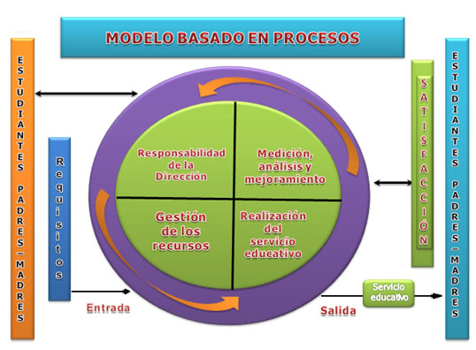

PROYECTO EDUCATIVO (P.E.I). I.E. NORMAL SUPERIOR DE SINCELEJO
¿Cuál es la metodología aplicada en la implementación y desarrollo de un SGC?
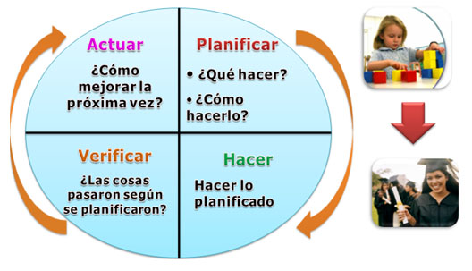
Se aplica la metodología conocida como Ciclo PHVA: “Planificar-Hacer-Verificar-Actuar”

(Jorge Enrique Rivera Márquez).
http://www.eleducador.com/index.php?option=com_content&view=article&id=776:implementando-el-sistema-de-gestion-de-calidad-en-los-colegios&catid=95:rectores-y-coordinadores&Itemid=1.
El propósito de este sistema de calidad, es permitir en el colectivo de docentes del Programa de Formación, Maestros en Formación, Maestros de preescolar y primaria, asesores de práctica, establecer rutas claras y precisas a partir del PHVA para el acompañamiento, capacitación y resignificación. Por lo tanto, todos los docentes elaborarán su PHVA el cual será confrontado con la planeación, el desempeño en el aula, propuestas innovadoras maestro en servicio maestro titular y los resultados en los aprendizajes.

3.2. Enfoque Institucional: EL CURRICULO CRITICO EN LA EDUCACIÓN UNA APUESTA A LA TRANSFORMACIÓN DEL CONTEXTO SOCIAL
Sin lugar a dudas, la teoría crítica ha permitido la reflexión constante y permanente de los acontecimientos sociales, políticos, económicos y culturales que emergen en los procesos estructurales de la sociedad, pero que están presentes explícitamente en los procesos educativos. A partir de los críticos se inició una profunda comprensión de los aspectos que confluyen en la dinámica y en la movilidad social desde la relación ciencia y sociedad y desde la interacción educación- sociedad, los cuales permitieron el surgimiento de tendencias educativas como la pedagogía crítica y la socio –crítica y el currículo crítico.

PROYECTO EDUCATIVO (P.E.I). I.E. NORMAL SUPERIOR DE SINCELEJO
Uno de los propósitos centrales de la teoría crítica es propiciar la emancipación de las personas de los efectos de dominio de pensamiento que ejercía el positivismo, el cual se demostraba cuando se desarrollaban procesos técnicos e instrumentales que perseguían criterios exactos, sin tener en cuenta que el conocimiento en su construcción intervienen innumerables factores, a sí mismo, las personas lo interpretan y lo comprenden de acuerdo a sus propias realidades interiores.
El surgimiento de la teoría crítica se debe en gran parte a la reflexión realizada a los siguientes aspectos. En primer lugar a la posición radical que presentaba el positivismo en considerar que el conocimiento tiene un papel instrumental en la resolución de los problemas educacionales y la tendencia consiguiente a contemplar desde un fundamento técnico todas las cuestiones de la educación.
En segundo lugar, comprender los grandes significados que surgen del desarrollo de las prácticas educativas, las cuales deben permitir la identificación de categorías que contribuyen a la interpretación de cada uno de los procesos que se realizan en la medida en que los sujetos interactúan en las acciones educativas, pedagógicas y curriculares, al reflexionar sobre ellas se evidencian la ideología, fundamentos conceptuales y teóricos.
En tercer lugar, la teoría crítica analiza sobre los medios que permiten identificar las interpretaciones que surgen del desarrollo de las prácticas educativas, al identificarlos se dan a conocer cada uno de los fundamentos ideológicos que permean en cada uno de los sujetos que interactúan en el proceso pedagógico y curricular, particularmente los docentes quienes al desarrollar las prácticas educativas evidencian el constructo ideológico al cual se suscriben, permitiendo ser interpretado de manera profunda, reflexiva y analítica.
Del mismo modo, dentro del proceso interpretativo, en cuanto al desarrollo de la reflexión de las prácticas educativas, se percibe “que otra debilidad del planteamiento interpretativo relacionando con lo anterior, estriba en no darse cuenta de que muchos de los fines y metas que persiguen los enseñantes no son el resultado de opciones conscientes, sino, mayormente de las limitaciones comprendidas en una estructura social” (kemmis, 2006).
En cuarto lugar, la teoría crítica se preocupó por los acontecimientos sociales en que se cimienta la institución, es decir, visibilizar las caracterizaciones que identifican el contexto social, político, económico, cultural, entre otros, los cuales son factores determinantes en los planteamientos de los procesos educativos, estas estructuras son fundamentales porque permiten identificar las coordenadas ideológicas.

PROYECTO EDUCATIVO (P.E.I). I.E. NORMAL SUPERIOR DE SINCELEJO
En último lugar, los acontecimientos del desarrollo de los significados, los procesos interpretativos, sociales y contextuales cobran vida en la medida en que se visibilizan en la práctica, es decir, que los hechos y acciones pragmáticas son fundamentales para evidenciar el constructo teórico y los fundamentos conceptuales en que se cimienta epistemológicamente los procesos educativos, pedagógicos y curriculares.
La tendencia curricular critica, asume la dialéctica como su metodología. El docente se ubica como un investigador colaborativo mejorando así la propuesta de Lorenzo Sthenhouse quien se refiere a un maestro investigador individual. En esta propuesta emancipadora del currículo, el docente es un individuo capaz de escribir sus reflexiones sobre la práctica curricular, y para ponerlas a caminar, se tiene que convertir en un líder de su propuesta de transformación. (Galeano 2009).
El carácter investigativo del currículo dado por la teoría crítica, ubica al docente y a la comunidad educativa como protagonistas esenciales en los procesos de construcción del quehacer educativo, desde el diseño de los procesos macro curriculares y pedagógicos hasta los aspectos de orientación del aprendizaje desarrollados en el aula de clase. La investigación se convierte en la herramienta fundamental para explorar los cimientos que subyacen en las estructuras contextuales, las cuales son reflexionadas, analizadas y comprendidas por los sujetos que aprenden, para su posterior transformación.
Dentro de los aspectos que subyacen en el desarrollo de los procesos investigativos es el carácter problematizador del currículo, comprendiendo que la orientación de los objetos de conocimientos se propicia en la medida en que se realiza una lectura minuciosa de la realidad que permite identificar las necesidades y expectativas de la comunidad, las cuales para su reflexión por parte de los sujetos que aprenden, se plantean situaciones problemas de acuerdos a las dificultades encontradas y mediante la investigación identificar las causas y los motivos de su origen en este propósito la comunidad educativa reflexione, tome conciencia y encuentre la solución.
Al respecto Magenzo, afirma:
El modelo problematizador lo ubicamos dentro de esa tendencia curricular emancipatoria. Este modelo plantea una educación y un currículo de calidad con equidad, en una perspectiva democratizadora significa, además, hacer transformaciones importantes en la cultura escolar y preocuparse por la pertenencia escolar. Este enfoque se centra en la modernidad, en la realidad socio-política y contempla la descentralización curricular y la participación de la sociedad, (Magenzo, 1997).

PROYECTO EDUCATIVO (P.E.I). I.E. NORMAL SUPERIOR DE SINCELEJO
De acuerdo a lo anterior el currículo, no se puede diseñar de manera impositiva, bajo criterios dogmáticos y de forma unilateral, realizado por un grupo de ´´expertos´´ o especialistas que solo buscan regular el proceso curricular mediantes principios autoritarios, sin tener en cuenta las caracterizaciones del contexto sociocultural, dado, únicamente por la participación activa de toda la comunidad educativa, que sin lugar a dudas plantea sus criterios y expresiones relevantes. Al respecto, Magenzo (1997), sostiene
El currículo en una sociedad o en una comunidad autoritaria es el resultado de la imposición de los intereses del grupo que sustenta el poder, por el contrario, en un contexto democrático, el currículo se alcanza después de un proceso de investigación en el que se confrontan intereses para el logro de consensos y para dar espacio también al disenso, desde este estilo curricular se comparte la idea de que es necesario profesionalizar la acción educativa de los docentes como uno de los ejes para mejorar la calidad de la educación(Magenzo,1997).
En este sentido, y tomando las palabras de Galeano, donde sostiene que es necesario definir un currículo común desde unos principios de equidad, igualdad de oportunidades y que preste atención a la diversidad, a las necesidades básicas de aprendizaje y a la fluidez de la comunicación en la educación que reconozca formas de pensar y poder liderar el cambio. Sin estas características, se puede constituir en un cúmulo de buenas intenciones o se puede considerar que La Ley General de Educación 1994, y La Ley de Educación Superior de 1992, son otros proyectos más de los inconclusos en educación en Colombia.
En este orden de ideas Popkewitz (2000), le da importancia al proceso educativo, como herramienta de salvación y como proyecto de emancipación, donde se considera a los estudiantes como propósito de transformación, a partir de la educación, en otras palabras, la educación se convierte en el único instrumental esencial para formar de manera integral, autónoma y democrática al sujeto que aprenden.
Popkewitz (2000), considera que la escolarización representa la salvación, como proyecto emancipador. Ve al niño como el objetivo a través de su educación. El proyecto promete un futuro de libertad, igualdad de derechos y progreso entiende que la educación diferenciará al niño de otras actitudes, considera que a partir de este cambio, surgiera una nueva sociedad participativa donde el hombre tendrá un pensamiento democrático (Popkewitz, 2000)
A tendiendo a lo anterior se infiere que la escuela cumple una función primordial en el desarrollo integral del niño, es por ello, que la concepción curricular juega un papel fundamental en la finalidad de tal propósito, puesto que a partir de Él, se diseñaran los lineamientos conceptuales, teóricos y epistemológicos, dados por

PROYECTO EDUCATIVO (P.E.I). I.E. NORMAL SUPERIOR DE SINCELEJO
los contenidos y objetos de conocimientos que permitirán incluir las dimensiones del ser humano, las características del contexto socio- cultural y lo más importante los procesos investigativos como eje que contribuirá a la resignificación del saber y por ende a la construcción del conocimiento.
Al no reconocer el currículo los fundamentos históricos y sociales del contexto, corre el riesgo de convertirse en un ente pasivo que solo busca transmitir de manera mecánica y en algunos casos memorísticos el conocimiento, en otras palabras saberes descontextualizados, sin la mínima lectura de la realidad, en particular de sus caracterizaciones, etnográficas, sociales, culturales, políticas, económicas, religiosas, entre otros aspectos. Estos elementos, sin lugar a dudas, permiten evidenciar un currículo que obedece más a un propósito de repetir criterios conceptuales, que a principios de construcción de conocimiento Sacristán, 2007).
Torres (2006), sostiene que con respecto a lo anterior, “los contenidos curriculares que conforman el currículo escolar venían apareciendo, con excesiva frecuencia descontextualizados, alejados del mundo experiencial de alumnos y alumnas. Las asignaturas escolares se trabajaban aisladas unas de otras y por consiguiente, no se facilitaban la construcción y la comprensión de nexos que permitiesen su vertebración, ni entre estos y la realidad”
El desarrollo de los aspectos anteriores evidencian que la prioridad del currículo no contextualizado es la transmisión del conocimiento, alejado de la construcción del saber, por lo tanto, en las aulas de clase lo que se desarrollan son enunciados y planteamientos dados a partir de cimientos universales, más no contextuales y locales, alejados del verdadero proceso de formación y de los auténticos objetivos de la educación, aún más grave los contenidos no son reflexionados , comprendidos ni mucho menos interpretados, por parte de los sujetos que aprenden y de esta manera construir saberes y conocimientos Torres (2006), afirma que en la medida en que los contenidos que se manejaban en las aulas, fundamentalmente mediante libros de texto, eran solo enunciado más o menos abstractos píldoras que era necesario memorizar, pero sin posibilidad de reflexión ni de contrastación, los auténticos objetivos el aprendizaje que en la práctica cotidiana se promovía, pasaban a resaltar por encima de todo la capacidad de obediencia y sumisión del alumnado. Torres (2006).
El componente Conceptual del Proyecto Educativo de la Institución Educativa Normal Superior de Sincelejo, consolidó la expresión correspondiente a su fundamentación en la misión, la visión, principios, fundamentos, finalidades y objetivos, que convierten la escuela en un espacio de estudio donde los conocimientos se van transformando con el trabajo pedagógico en formas específicas de Saber y Saber Hacer.

PROYECTO EDUCATIVO (P.E.I). I.E. NORMAL SUPERIOR DE SINCELEJO
Como resultado de un proceso de reflexión, con la participación de los órganos del gobierno escolar, se logró configurar la misión y los objetivos que deben ser alcanzados mediante procesos de Aprendizaje, Enseñanza, Desarrollo Humano, Convivencia, Participación, Autonomía, Criticidad, Gestión, Investigación e Impacto Social, los cuales son tratados en espacios de socialización institucional, con fines de reconceptualización, recontextualización y resignificación.

3.3. VISION.
En el periodo 2015 a 2019 la Institución Educativa Normal Superior de Sincelejo será posicionada como formadora de profesionales de la educación de alta calidad ética, pedagógica y científica, productora de resultados y lineamientos de investigación pedagógica para la actualización de los maestros de educación preescolar y primaria del municipio de Sincelejo, el departamento de Sucre y la región Caribe, con incidencia en otros niveles y contextos, frente a las tendencias nacionales y universales imperantes, fiel al propósito de mejorar la educación.

3.4. MISION.
La Institución Educativa Normal Superior de Sincelejo es un ente oficial, dedicado al proceso de formación de maestros de reconocida idoneidad ética, política, pedagógica e investigativa, calificados para asumir la orientación de los procesos de formación que se desarrollan en establecimientos educativos del nivel preescolar y el ciclo de Básica Primaria.
Desde su quehacer, la institución promueve la lectura crítica-reflexiva de la realidad contextual, para el fortalecimiento de una conciencia ética en favor del mejoramiento personal y social. Para ello fomenta el desarrollo de operaciones mentales superiores, con apoyo en la investigación educativa en los campos pedagógico y administrativo.

3.5. PRINCIPIOS.
La Institución Educativa Normal Superior de Sincelejo se esfuerza en funcionar de acuerdo con una organización académica y administrativa coherente con su misión. En ese empeño ha definido los siguientes principios:
En el plano ético y profesional:
- Respeto absoluto por la persona humana, bajo un enfoque incluyente de los derechos y deberes consagrados para su desarrollo y plenitud de vida.
PROYECTO EDUCATIVO (P.E.I). I.E. NORMAL SUPERIOR DE SINCELEJO
- Reconocimiento de los valores existentes en todos los estamentos de la comunidad educativa, traducibles en desempeño honesto y responsable, como individuos y como miembros de una colectividad.
En el plano pedagógico:

-Apropiación vivencial y ejecutiva de los conceptos de educabilidad y enseñabilidad, con sentido pedagógico en el contexto.
- Priorización, en cada individuo, del desarrollo de su saber, su hacer y su capacidad de convivencia, como persona trascendente en su momento social.

3.6. FILOSOFIA

La institución Educativa Normal Superior de Sincelejo desde la reflexividad filosófica y la toma de consciencia crítica promueve la formación de personas autónomas, analíticas y productivas, con habilidades comunicativas para interactuar armónicamente en los ambientes que contacten. Capaces de tomar decisiones tendientes a su crecimiento personal en procura de acciones transformadoras de la realidad.

37. FUNDAMENTOS
3.7.1. SOCIO ANTROPOLÓGICO COMUNICATIVO
Se posiciona la prioridad en la persona, lo humano y desde ahí una formación integral que implica el concepto global y las diferentes formas de organización y condiciones humanas en los diferentes contextos, con una visión de respeto, tolerancia, solidaridad y aceptación a la diferencia. En coherencia además con los ocho mínimos para la Reconciliación y la paz: Este gran consenso nacional para la construcción de una Colombia reconciliada y en paz, asume un marco ético en el que tengan espacio de manera prioritaria la protección, promoción y defensa de la dignidad de la persona humana y de los derechos humanos; los principios de humanización del conflicto, la superación de cualquier tipo de exclusiones en la sociedad; la preservación de la soberanía nacional, de la unidad nacional, la protección de la base natural y de la integridad territorial; el fortalecimiento de la democracia y del Estado de derecho; la renuncia a la violencia y el reconocimiento de que el uso de la fuerza no puede estar sino en cabeza exclusiva del Estado.

PROYECTO EDUCATIVO (P.E.I). I.E. NORMAL SUPERIOR DE SINCELEJO

3.7.2. FUNDAMENTO EPISTEMOLÓGICO, PEDAGÓGICO INVESTIGATIVO
Al revisar en pleno siglo XXI el rol del maestro, encontramos como la pedagogía como actividad encargada de darle sentido a la educación a través del currículo y didáctica ha ido enfatizando en el asignaturismo y la especialización como modelo imperante dejando de lado diversas perspectivas que le permitan a los educandos apertura frente a las diferentes complejidades del ser.
Es así como la Institución Educativa Normal Superior de Sincelejo, desde la propuesta para la primera acreditación ha tratado de transformar el ejercicio docente, hacia enseñanzas múltiples acorde a los procesos de aprendizaje.
Incorporando nuevas miradas coherentes a las problemáticas actuales. Esto requiere entonces, la integración de nuevas prácticas, incorporación de otras disciplinas, uso de nuevas herramientas que le garanticen al docente seguridad, valoración e independencia como intelectuales, cuyo trabajo redundará en formar una sociedad crítica y democrática.
Lo anterior, nos invita que el rol del docente no se enfatice en lo práctico e instrumental si no como un intelectual cuyo compromiso como profesional de la educación es la de asumirse como agente analítico, crítico, activo y reflexivo que cuestione las políticas y las dinámicas sociales y las estructuras institucionales. Esta condición considera que la reflexión amplía su alcance incluyendo los alcances que estas estructuras ejercen sobre la forma en que los enseñantes analizan y piensan su propia práctica (Contreras J. 2001). Por su parte (Giroux, 1990, p. 175) afirma que “Hay que insistir en la idea de que los profesores deben ejercer activamente la responsabilidad de plantear cuestiones serias acerca de lo que ellos mismos enseñan, sobre la forma en que deben enseñarlo y sobre los objetivos generales que persiguen” permitiendo así la planeación de un diseño curricular que involucre a los estudiantes en las diversas realidades incremento la valoración en éstos por su propio contexto, la cultura, al igual que mayor grado de flexibilidad, respeto y tolerancia.
En la formación de Educadores para el país de cara a los nuevos retos del mundo actual, sugiere. Así el sistema de formación de educadores se instala en un contexto cultural y social más amplio; que contempla cuestionar y reconsiderar los valores, imaginarios y representaciones que sobre el educador existen y dejan huellas significativas en las comprensiones cotidianas e historia cultural de los sujetos y comunidades.

PROYECTO EDUCATIVO (P.E.I). I.E. NORMAL SUPERIOR DE SINCELEJO
El educador es una identidad que se constituye corresponsable y continuamente entre los distintos actores e instituciones formadoras de educadores. Pensar la formación de los educadores implica ir más allá de la formalidad de los contenidos conceptuales y procedimentales en pro del ejercicio profesional; sin dejarlos de lado, se trata de buscar un equilibrio en la formación del ser, el saber, el hacer y el trascender. (Sistema Colombiano de Formación de Educadores y Lineamiento de Política. P. 52).
La necesidad de incorporar una mirada reflexiva en la escuela debe ser algo más que teoría; la reflexión crítica debe asumirse en el aula, de manera tal que en el desarrollo de los sujetos educativos se promueva un cambio cualitativo que les permita tener nuevas herramientas frente al desafío de una humanidad globalizada, transversal, inter y transdisciplinar. Precisamente, en este último punto cobra relevancia la posición de José Eduardo García, didacta español, quien establece la necesidad de defender las escuelas como instituciones esenciales para el mantenimiento y el desarrollo de una democracia crítica, mediante una educación centrada en la formación de ciudadanos reflexivos y activos (Giroux, 1990, p. 172). En esta línea, una selección curricular compleja, basada en la consideración de criterios metadisciplinares (como la noción de diversidad, integración, cambio, sistema y reorganización permanente, entre otros), se articula a la luz de una perspectiva constructivista, sociocrítica y relacionada con otras posiciones al servicio de una mejora del conocimiento cotidiano (García, 1998, p. 97).
Desde fundamentos epistemológicos, psicológicos y sociológicos, es necesario ver la importancia de enriquecer y complejizar el conocimiento cotidiano, mediante un proceso de negociación social en el aula, como un sistema social complejo y singular, donde, basado en la comunicación y la cooperación, se persigue como finalidad la consideración de problemáticas e intereses socioambientales y/o la consideración de derechos y deberes cívicos, entre otros, que potencien la participación tolerante y respetuosa, al igual que el necesario debate que permita contrarrestar la tendencia general “observada en todo poder constituido de ir apartando a los ciudadanos de la discusión y toma de decisiones sobre las cuestiones que a ellos les afectan” (Moreno, 1990, p. 21).
Sin embargo, y pese a lo anterior, El llamado a la potenciación de las capacidades intelectuales y ciudadanas de nuestros estudiantes es una tarea que pareciera estar encarnada en una mirada transversal y compleja más que una perspectiva lineal reduccionista. Precisamente, en un contexto complejo y dinámico de ciudadanos, ya no sólo de escolares u “oscuros alumnos”, en esta participación ciudadana se produce la mayor convergencia entre una postura sociocrítica y los enfoques de la complejidad.

PROYECTO EDUCATIVO (P.E.I). I.E. NORMAL SUPERIOR DE SINCELEJO
En el terreno educativo, lo sociocrítico resulta ser una mirada en reciente desarrollo al alero de la cual han surgido algunos exponentes como Michael Apple, Henri Giroux, Shirley Grundy y Peter Mc Laren, los que apelan, en general, por la generación de una mirada que dote a los sujetos, a partir de la consideración de su capital cultural, de la capacidad de transformar, intervenir y participar su sociedad como elemento esencial y coincidente con una mirada educacional compleja.
Dicha mirada sociocrítica presenta sus orígenes en la Escuela de Frankfurt, movimiento que se desarrolla en el campo de las ciencias sociales orientando sus esfuerzos en superar las limitaciones de las perspectivas metateóricas imperantes (Barraza, 2003, s/p). El núcleo teórico básico de esta perspectiva lo constituyen tres directrices generales: el razonamiento dialéctico, la posición crítica ideológica frente a la teoría del conocimiento oficial y los intereses emancipadores de esta praxis social.
La visión dialéctica implica la posibilidad del dinamismo y la evolución de las estructuras sociales, en este caso, incorporando en esta perspectiva el examen crítico de la episteme oficial, racionalista, en términos de su aplicación y prácticas cotidianas. Este interés en la liberación busca generar en los sujetos la potenciación y capacitación para la acción autónoma, responsable de tomar sus propias decisiones en el derecho, individual y colectivo, para tomar las riendas de su propia vida. Resulta evidente que la propuesta crítica expuesta demarca una visión que trasciende lo cognitivo individual y que de modo transversal aborda y analiza la praxis de los sujetos en sus interacciones, la cultura que producen y la educación que reproduce.
El maestro desde esta mirada como agente analítico, crítico, activo y reflexivo que cuestione las políticas y las dinámicas sociales y las estructuras institucionales debe acceder a nuevas herramientas pedagógicas didáctica una de las cuales es la investigación implica participar efectivamente en colectivos institucionalizados a nivel nacional e internacionales (Colciencias), la conformación de comunidades de investigadores que interpreten reflexivamente la sociedad y que creen ambientes democráticos que posibiliten la movilización pedagógica desde la discusión cooperativa del contexto, desde el reconocimiento de la realidad educativa como dinámica, interactiva y compleja, conformada por aspectos teóricos, metodológicos, disciplinares, práxicos, éticos, morales, políticos, económicos y sociales (Sistema Colombiano de Formación de Educadores y Lineamiento de Política. P. 66).
Por lo tanto, la investigación para la formación de educadores se resaltan tres ámbitos fundamentales: Disposición de indagación y actitud reflexiva de su praxis para avanzar en la construcción de la estructura de su práctica y el avance en la construcción y afianzamiento del conocimiento. El segundo ámbito en la formación del educador como productor de conocimiento académico acorde que le permite validar teóricas y prácticas y/ o producir conocimiento académico consolidando la
PROYECTO EDUCATIVO (P.E.I). I.E. NORMAL SUPERIOR DE SINCELEJO
pedagogía como disciplina del saber. Y finalmente, como alternativa didáctica para el desarrollo de su práctica pedagógica, facilitando la comprensión de la realidad y cómo desde la indagación reflexiona su realidad sin dejar de lado los saberes temáticos llegando a los conocimientos pero sin asumirlos descontextualizados de su quehacer o práctica pedagógica. La tendencia por lo tanto consiste en incorporar la investigación como estrategia didáctica del educador, el investigar como estrategia fundamental en el proceso de enseñanza y el aprendizaje. Desde esta mirada se asocia los planteamientos de la enseñanza para la comprensión, la pedagogía por proyectos, la enseñanza por proyectos y la investigación como estrategia pedagógica.
En consecuencia, la función del educador de formar y promover la capacidad de asombro, indagación, creación, interés y deseo por conocer y explicar la realidad, solo puede ser cumplida si su formación se dirige claramente a promover la actitud reflexiva e investigativa del educador. Formar en investigación implica orientar la capacidad de formular los cuestionamientos que promueven el desarrollo del pensamiento, es formar un sujeto social y cultural que se pregunta por la realidad y su entorno con actitud de búsqueda de razones, explicaciones y con interés por construir alternativas para la diversas situaciones que este mundo acelerado y cambiante ofrece. Es dar cuenta de la sensibilidad del educador por su hacer, su saber y por su entorno. (VVoods, p. 1986).
Por su parte, la divulgación y circulación de los resultados de las investigaciones educativas y pedagógicas, con sus múltiples problemáticas, moviliza el saber pedagógico y educativo en su dinámica de consolidación, a la vez que genera reconocimiento al educador como investigador de la educación, la pedagogía y la didáctica. En este sentido, es preciso ampliar las comprensiones de la indagación en los entornos educativos y de la educación como campo de conocimiento multidisciplinar en el cual la mirada investigativa del educador tiene sentido, al igual que los trabajos investigativos desde las ciencias de la educación. (Sistema Colombiano de Formación de Educadores y Lineamiento de Política. P. 65).

3.8. OBJETIVOS

3.8.1. MACRO: Propiciar la resignificación del PEI de la Institución, para su actualización en el marco del nuevo sistema de formación inicial de docentes, a partir de una revisión crítica de sus componentes en el contexto.

PROYECTO EDUCATIVO (P.E.I). I.E. NORMAL SUPERIOR DE SINCELEJO

3.8.2.INSTITUCIONAL: Promover el mejoramiento continuo de los procesos institucionales y la formación de maestros de la IENSS, con miras al cumplimiento de su identidad y su misión y visión, mediante la conjugación de fortalezas académicas, pedagógicas e investigativas.
3.8.3. PEDAGÓGICO: Asumir la apropiación del modelo socio crítico y sus fundamentos teóricos para la optimización de la calidad educativa en la IENSS mediante la validación de saberes pedagógicos y prácticas de aula.
3.8.4. ESTRATEGICO: Desarrollar la práctica del PEI en su dimensión investigativa, para la sostenibilidad de la calidad institucional, a partir del seguimiento y valoración crítica de sus procesos para anticipar los resultados.
3.8.5. DEL PROGRAMA DE FORMACIÓN COMPLEMENTARIA, atendiendo al Decreto 4790 de 2008, Naturaleza y Retos de las Escuelas Normales Superiores de Sincelejo. (Decreto 1075 del 26 de mayo de 2015 (DECRETO ÚNICO REGLAMENTARIO DEL SECTOR EDUCATIVO).
La Escuela es entendida: “ENS debe entenderse como una institución “Centro de Formación Docente” que estudia y produce saber pedagógico, especializada en la formación de docentes para la educación preescolar y básica primaria, es decir un escenario donde confluyen de manera articulada la formación pedagógica, la investigación, la evaluación educativa y la proyección social, en relación con la educación preescolar y básica primaria, que es el campo de acción de sus egresados.

Es claro entonces, que el proyecto educativo de la ENS debe reflejar la formación de docentes y la pedagogía como su razón de ser pero adicionalmente, como institución, debe estar organizada en función de una propuesta curricular para la formación de docentes de calidad, del desarrollo de trabajos de investigación educativa liderados desde el PFC, de la concepción y uso de la evaluación formativa y sistemática de su propuesta curricular, de los docentes y de los estudiantes y, desde estos tres ámbitos, la promoción y desarrollo de espacios que apoyen la gestión de las secretarías de educación en respuesta a los retos de calidad de la educación, ligados a la formación de sus educadores”. (Naturaleza y Retos de las Escuelas Normales Superiores. MINISTERIO DE EDUCACIÓN NACIONAL. DIRECCIÓN DE CALIDAD PARA LA EDUCACIÓN PREESCOLAR, BÁSICA Y MEDIA. PROGRAMA DE FORMACIÓN DE DOCENTES Y DIRECTIVOS. Noviembre de 2015).

PROYECTO EDUCATIVO (P.E.I). I.E. NORMAL SUPERIOR DE SINCELEJO

3.8.5. DISEÑAR UNA PROPUESTA FORMATIVA PERTINENTE Y CONTEXTUALIZADA QUE PERMITA, QUE LOS MAESTROS:

Planear e implementar estrategias pedagógicas pertinentes al contexto y a los desarrollos cognitivos, físicos y emocionales de sus estudiantes.

Propicien espacios de reflexión continua que conlleven a procesos de enseñanza innovadores, no habituales, que incidan en el desarrollo de competencias (conocimientos, habilidades y destrezas) de los estudiantes, y que promuevan en ellos mismos, como profesionales de la educación, la reflexión sobre las estrategias didácticas y sus aportes para lograr el aprendizaje de los estudiantes.

- JUSTIFICACIÓN
El Proyecto Educativa Institucional (PEI) del Programa de Formación Complementaria, se justifica en la necesidad, de presentar a los diferentes Estamentos en el ámbito local, regional y nacional, la necesidad de explicitar los principios pedagógicos de educabilidad, enseñabilidad, pedagogía y contexto para el PFC como garantes del desarrollo del currículo de las escuelas normales establecidos en el decreto 4790 de 2008. Además de aquellos requerimientos de manera clara y precisa que posibiliten a los maestros (as) su continuidad en el desarrollo de las competencias genéricas y específicas y la ejecución de su práctica pedagógica investigativa mediante la consolidación de un currículo pertinente para tal perfil. Así mismo, argumentar la diferencia de la escuela normal con las demás instituciones educativas, desde la media por su naturaleza. La cual consiste en la formación inicial de maestros y maestras cuyo campo laboral se establece para el nivel de transición o la básica primaria; lo cual le exige una organización especial, donde se explicitan los principios pedagógicos y compromisos establecidos por el Ministerio de Educación Nacional, para que el Programa de Formación Complementaria garantice el desarrollo de un currículo coherente y pertinente. (Decreto 4790 de 2008 y avances en la construcción de la política para este nivel – naturaleza y retos de las escuelas normales superiores de Colombia – versiones 2014 y 2015.
La precisión sobre las metas y alcances del Programa de Formación Complementaria, le permite a la Normal, establecer lineamientos claros y precisos para la organización de la propuesta curricular, la cual debe tener coherencia y continuidad desde el grado de transición hasta el Programa de Formación Complementaria. Institucionaliza así las prácticas de enseñanza, papel de la pedagogía, la investigación, las didácticas específicas, competencias genéricas que guiarán el quehacer de tanto de los maestros titulares como en formación para la consecución de la visión, visión y perfil del maestro normalista.

PROYECTO EDUCATIVO (P.E.I). I.E. NORMAL SUPERIOR DE SINCELEJO
El documento, específica las características y condiciones que aseguran la ejecución de la práctica pedagógica investigativa en un proceso permanente de evaluación, heteroevalución y coevaluación para permitirán la resignificación del PEI, a partir del Plan de Mejoramiento Institucional y del Plan de Mejoramiento del Programa de Formación Complementaria, en un currículo pertinente atendiendo a las necesidades de formación de los maestros y coherente con los contextos donde realizan su labor profesional.
A su vez el documento del Programa de Formación Complementaria (PFC) se constituye en instrumento que facilita a los actores institucionales establecer su papel dentro del PFC, el modo de organización del mismo, el modo de desarrollo de la práctica pedagógica y los perfiles Lo cual implica precisar la articulación coherente de los componentes del currículo, fortalecer los lineamientos para la Práctica Pedagógica Investigativa, precisar los perfiles que determinarán el desempeño de cada actor dentro del Programa y en cada uno de los niveles ofrecidos por la Normal.

5. DIAGNÓSTICO Y PERTENENCIA
La Institución Educativa Normal Superior de Sincelejo, se constituye para el departamento de Sucre como una de las tres instituciones educativas que ofrecen la formación inicial de maestros. Aunque en el municipio se encuentran la universidad de Sucre, la Corporación Universitaria del Caribe Cecar y al igual que extensiones de universidades tales como: Pamplona, Santo Tomás; otras de carácter virtual y programas técnicos. Es de anotar que la Normal de Sincelejo, es escogida por un número importante de jóvenes y adultos que se interesan con la formación del Programa de Formación Complementaria. Y más cuando se brindó la oportunidad a los egresados bachilleres de otras instituciones educativas para adelantar inicialmente 6 y luego 5 semestres en tal perfil.
Contando siempre con una cobertura importante, como lo muestra la población recibida en los últimos 4 años:
AÑOS | COBERTURA PFC
2012 | 693
2013 | 600
2014 | 693
2015 | 631

PROYECTO EDUCATIVO (P.E.I). I.E. NORMAL SUPERIOR DE SINCELEJO
Para cumplir con la misión, el Programa de Formación Complementaria de la Institución Educativa Normal Superior de Sincelejo, atiende estudiantes egresados de la institución, de otras normales y bachilleres de diversas modalidades tanto de Sincelejo como de otros municipios e incluso de otros departamentos.
A la fecha se encuentran 631 maestros (as) en formación (2015) distribuidos en los semestres:
Primero académico (A) con un total de 45 estudiantes.
Segundos académicos A, B y C con una población cada uno de:_______, ________ y _______.
Segundos académicos D,E,F y G con un número de_____________.
Tercero pedagógico (_______)
Cuarto pedagógico A, B y C, con 37, 32 y 31estudiantes respectivamente.
Cuartos académicos ( ____) y
Quinto académico A y B con 27 y 30 estudiantes respectivamente.
Es de anotar que al abrir sus puertas a diversos tipos de personas con vocación docente el PFC asume la formación particular, pero también, algunos estudiantes ven en el Programa una oportunidad de continuar sus estudios porque en ocasiones no han logrado acceder a otro tipo de formación por carencias de tipo económico o por puntajes bajos en las pruebas saber. Situación que ha ido creando al interior de la institución, una disminución en el desempeño académico y en la vocación.

Por lo anterior, la normal decide establecer mecanismos y estrategias que sin excluir a la población, pueda garantizar la vocación. Por lo anterior, está en la elaboración de una propuesta que será presentada al consejo académico y posteriormente al consejo directivo para su aprobación, encaminada a la selección del grupo de estudiantes interesados en su vinculación al Programa de Formación Complementaria, apoyados legalmente en la línea estratégica del Plan de Desarrollo Nacional 2014 – 2018: como es LA EXCELENCIA DOCENTE. Además de la línea pedagógica incorporada en la media: área exploratoria y que tiene su continuidad con el programa de formación complementaria.

PROYECTO EDUCATIVO (P.E.I). I.E. NORMAL SUPERIOR DE SINCELEJO
En otras palabras, el Programa de Formación Complementaria (PFC) de la Normal Superior se justifica porque asegura la formación de maestros competentes para el desempeño en el ciclo de básica primaria y el nivel de pre escolar. Para tal efecto el Programa de Formación Complementaria inicia la formación de maestros para el contexto local y regional, dado que brinda las herramientas necesarias para el trabajo con la población infantil y la oportunidad a su vez con las propuestas del CDI y la articulación a través de las transiciones. Además de realizar seguimiento, acompañamiento y evaluación a los procesos que permitan la actualización permanente de los maestros en servicio (segundo subsistema) especialmente en el nivel de transición y básica primaria al interior de la misma normal y de aquellas que pertenecen al municipio gracias a los convenios o por solicitud de la Secretaría de Educación o de manera particular por parte de los miembros de las instituciones.

La población de estudiantes del Programa de Formación Complementaria, reúne características similares con el resto de la población escolar de los otros niveles (transición, básica y media), caracterizada por su diversidad, afectadas por condiciones sociales y económicas del contexto donde vienen, donde predomina la violencia, mal trato físico, verbal, descomposición familiar; a veces hasta abuso sexual y victimas del desplazamiento. Pero, pese a sus condiciones adversas con deseos de superación y de lograr un proyecto de vida, por lo tanto el programa es visto por los estudiantes como esa posibilidad para su desarrollo personal, social y como una oportunidad laboral.

En consecuencia, el currículo del Programa de Formación Complementaria, se caracteriza por una articulación estratégica que garantice la formación disciplinar, pedagógica e investigativa de los docentes en formación, brindándoles así las herramientas necesarias encaminada a la mejora de los procesos de enseñanza aprendizaje, así mismo la incorporación de una serie de competencias encaminadas al desarrollo personal, profesional, social, aquellas relacionadas con el trabajo en equipo, liderazgo, inteligencia emocional y el fortalecimiento del componente pedagógico investigativo a través de seminarios, talleres y diplomados.
Es así como el programa de formación complementaria atendiendo al enfoque Institucional, relaciona la formación y actualización continua de los docentes en cuanto al diseño de estrategias y metodologías alternativas. Así responde a las necesidades de los contextos de los y las estudiantes, lográndose desde el 2003 hasta la fecha la resignificación del programa para que éste permita incidir de manera positiva y armónica en los procesos de aprendizaje coherentes con las situaciones reales de la población estudiantil y las exigencias del sistema educativo en el ámbito nacional y también en el internacional.

PROYECTO EDUCATIVO (P.E.I). I.E. NORMAL SUPERIOR DE SINCELEJO
Para la Institución es fundamental que el programa de formación complementaria sea de buena calidad, reflejada ésta en el impacto social de los egresados (as) con sólida formación, alta tasa de maestros y maestras superiores, profesores competentes en la generación, aplicación y organización del currículo de manera actualizada y pertinente y procesos e instrumentos apropiados confiables para la evaluación de los aprendizajes.
Se hace énfasis en procesos continuos de formación relacionados con los procesos pedagógicos e investigativos y su coherencia con la población estudiantil y contextos, permitiendo la actualización de las estrategias metodológicas, cuerpos disciplinares y el desarrollo de enfoques educativos flexibles centrados en el aprendizaje. Así mismo, se tiene en cuenta los valiosos aportes de la evaluación interna (autoevaluación institucional) y las evaluaciones externas (Pruebas Saber 11º y SABER PRO).
Conviene subrayar, que la formación y actualización de los maestros (as) superiores, se ha ido consolidando en ejes coyunturales tales como la pedagogía e investigación, investigación acción de corte pedagógico, pedagogías alternativas encaminadas al desarrollo del pensamiento crítico, autonomía, introspección relacionada con el por qué ser maestro o maestra, desarrollo humano, espacios dinámicos de formación y comunidades de diálogo, entre otros.
Para el logro de esta apuesta se hizo necesario implementar diversas alternativas (2004 al 2014) encaminadas a resignificar las prácticas pedagógicas de la Institución Educativa Normal Superior de Sincelejo, las cuales han permanecido por espacio de seis décadas inmersas en una estructura curricular, en donde la organización y desarrollo de contenidos mediante asignaturas aisladas, ha venido propiciando la percepción segmentada de la realidad, fundamentada en el carácter transmisionista de la enseñanza, en la concepción externa de la adquisición del conocimiento y en la reducción de las ciencias a la información de datos y hechos, ignorando el desarrollo de las estructuras del pensamiento que le permitan asumir autónomamente desde la conciencia reflexiva, su proceso de aprendizaje.
Alternativas y estrategias que siempre han ido articulados con la problemática priorizada desde el 2003, la cual consistía en la implementación de actos pedagógicos descontextualizados a través de un currículo aislado, rígido y desarticulado, asumidos sin la suficiente conciencia crítica, no favorece la formación integral de la comunidad educativa de la Institución Educativa Normal Superior de Sincelejo.

PROYECTO EDUCATIVO (P.E.I). I.E. NORMAL SUPERIOR DE SINCELEJO
Apuesta encaminada desde entonces a organizar y desarrollar un currículo concebido como proceso de investigación, acorde con las necesidades de la región (pertinencia social), en sintonía con las finalidades de la institución y su misión (coherencia), considerando la investigación, la evaluación, y la ética, como ejes transversales de la propuesta de formación a través de un diseño interdisciplinar como forma de articular teoría práctica en el proceso formativo (congruencia) y en la resolución o minimización de problemáticas que contribuyan a las transformaciones sociales y por ende de impacto personal, institucional y del entorno. Aspectos fundamentales que han permitido estudios rigurosos por parte de la comunidad y ajustes significativos atendiendo a las necesidades, y oportunidades de mejora a medida que se avanza en el tiempo, flexibles para que respondan a las políticas institucionales, nacionales e internacionales en condiciones de calidad y excelencia en la formación inicial de maestros y maestras. De modo que se pueda dar vida al modelo institucional, incorporándose la iniciativa desde el 2008 del diplomado Investigación Acción de Corte Pedagógico como estrategias para el fortalecimiento de los procesos investigativos, y en la medida que se va leyendo el contexto, se incorporan desde el 2009 el de Modificabilidad Estructural Cognitiva y el de Filosofía para niños.

5.1. DIPLOMADOS

5.1.1. DIPLOMADO EN INVESTIGACIÓN EN EL AULA, COMO CUALIFICACIÓN PARA LA INNOVACIÓN EN EL AULA

Atendiendo al modelo crítico de transformación social, demanda un acercamiento al análisis de los discursos y prácticas que se realizan en la Institución, revisar y verificar si de verdad se está dando respuesta a las exigencias del Ministerio de Educación Nacional encaminadas a la formación de maestros, y de manera análoga a superar las posiciones de exclusión y de cobertura, acorde con el contexto socio-político cultural de la población estudiantil actual.
Solo cuando los docentes incursionen en la reflexión de su práctica pedagógica, podrán determinar las teorías que iluminan su quehacer y así poder deconstruir y reconstruir su quehacer, utilizando la investigación acción como una herramienta válida, pertinente y confiable que le posibilite posteriormente construir una propuesta pedagógica innovadora, que dé cuenta de las transformaciones reales, en la construcción de una sociedad justa e igualitaria.
Lo anterior, exige una formación en el ámbito investigativo, aunque esta idea de incorporar la investigación al trabajo del docente no es reciente, hace mucho tiempo se defiende la necesidad del maestro investigador como un medio de mejora de la práctica educativa y desarrollo del rol profesional del maestro, es importante señalar que desde la idea y la teoría a la práctica, se requiere de

PROYECTO EDUCATIVO (P.E.I). I.E. NORMAL SUPERIOR DE SINCELEJO
conocimientos declarativos y procedimentales que le permitan reconocer la concepción de enseñanza que está explícita o implícita en su diario acontecer.
Al adoptar una postura investigadora, los docentes se autoliberan del ambiente de control que a menudo se encuentran. Así el profesor deja de ser un mero consumidor de resultados y conclusiones de investigaciones por cuanto es quien debe comprobar la eficacia de dichas investigaciones, cuestionar su práctica y tomar sus propias decisiones.
Como señalan Sacristán (1985) citado por Ramírez (1995:26) establece varios criterios de utilidad de la investigación hecha por docentes:
- Contribuye a enriquecer la discusión de la teoría pedagógica. El autor sostiene que al igual que Carr y Kemmis y L. Stenhouse, que existe actualmente un gran vacío en cuanto a la producción de una teoría pedagógica producto de la investigación en la educación y no sobre la educación realizada hasta ahora desde otra disciplina de las ciencias sociales que se han ocupado del hecho educativo.
- La investigación por parte de los profesores se configura en una ayuda en la fijación de los propósitos de la enseñanza. Permite concebir a que futuros posibles pueden aspirar alumnos dentro de unos ciertos límites. Es decir, permite señalar de manera factible y viable la dirección de la enseñanza tomando en cuenta, no las aspiraciones individuales sino los posibles reales.
- A través de la investigación es posible conocer la realidad en que los tienen que actuar. Factor importante para realizar la práctica consciente e informada.
- La investigación ha de guiar la acción del profesor, darle elementos para cambiar la rutina dentro de la clase e ir adaptando las estrategias en función de los grupos y situaciones particulares.

Lo anterior, motiva a la comunidad educativa normalista, a participar en una capacitación, donde todos los docentes puedan vivenciar la experiencia de la investigación, reconocerla y valorarla como parte fundamental de su quehacer docente.
Para su adecuada capacitación, se diseñó un diplomado que permite el conocimiento claro y preciso del objeto de estudio y la construcción del método pertinente de aproximación con base en un sentido estratégico, así mismo, permite al profesor canalizar inquietudes, su iniciativa y el pensamiento creativo, además de favorecer el desarrollo de una concepción epistemológica, teórica y teleológica que orienten los procedimientos de búsqueda, obtención y empleo de resultados.

PROYECTO EDUCATIVO (P.E.I). I.E. NORMAL SUPERIOR DE SINCELEJO
5.1.1.1. Objetivos
- El Diplomado en Investigación Educativa pretende que el docente, desarrolle habilidades que le permitan vincular adecuadamente la docencia con la investigación, resolver problemáticas relativas al proceso de enseñanza y aprendizaje, innovar en la metodología educativa y desarrollar en los alumnos habilidades de investigación.
- El maestro pueda deliberar sobre sus decisiones y a partir de sus reflexiones y anotaciones mejorar su práctica educativa. Es decir, investigar sobre su práctica, convirtiéndose en un agente investigador que origine la mejora de su propia aula.
- Identificar la acción pedagógica como una interacción social significativa y reconocer las principales teorías interpretativas implicadas.
- Reconocer, en la praxis educativa, los componentes sociales y de este modo posibilitar que las decisiones pedagógicas se fundamenten en los aportes de la sociología y la investigación.
- Analizar los fundamentos del paradigma de la transformación social y el papel de la educación y la escuela que plantea el mismo.
- Analizar las implicaciones políticas y sociales del enfoque crítico y el rol del maestro como intelectual, como trabajador de la cultura y como agente de cambio.
- Fundamentar teóricamente algunas propuestas que el enfoque crítico hace a la escuela, al currículo y al maestro, tendientes a la construcción y a la consolidación de la convivencia democrática que se fundamenta en la participación, el diálogo, la equidad, la paz y la justicia social.
5.1.1.2 Competencias
- Reconoce y valora la importancia de vincular la docencia con la investigación para la mejora del proceso educativo.
- Posee habilidades que le permiten identificar diversas fuentes y tipos de documentos; así como seleccionar, analizar e interpretar correctamente la información.
- Distingue los tipos de investigación, sus características, ventajas y limitaciones; lo cual le permite la toma de decisiones en la forma de abordar una problemática educativa.
- Posee conocimientos y habilidades que hacen posible generar la idea, diseñar y evaluar el protocolo y llevar a cabo la investigación conforme lo planeado.
- Valora el trabajo en equipo y lo promueve en actividades de investigación tanto con otros docentes como con sus alumnos.
- Promueve la investigación entre sus alumnos y diseña estrategias de aprendizaje que favorecen en ellos el desarrollo de habilidades investigativas.

El diploma se inició el dos de abril de 2007, orientado por el Doctor Bernardo Restrepo y el doctor Rodrigo Jaramillo de la Universidad de Antioquia. Pero gracias a la cualificación de estos pares externos, actualmente lo adelantan docentes de la misma institución y mantiene la intención inicial cualificar a los maestros(as) en formación y la actualización de los docentes en servicios.
Con una intensidad horaria:_______ de las cuales, ______ son presenciales y las demás son virtuales.

5..2. Diplomado Modificabilidad Estructural Cognitiva

El desarrollo de este diplomado surge de la necesidad de abordar, de manera pertinente, los problemas de aprendizaje y desarrollo que muchos niños y jóvenes tienen, debido a múltiples causas y a las pocas herramientas con que los docentes cuentan para realizar intervenciones de significación e impacto. Tal como se manifiesta en las respectivas evaluaciones de estudiantes y de maestros en esos últimos diez años.
El trabajo educativo, especialmente en las zonas vulnerables y en alto riesgo, requiere de herramientas, tanto conceptuales, operacionales como instrumentales, que permitan, no solo comprender la naturaleza del fenómeno, sino la efectiva intervención de los maestros para el logro de resultados en términos de aprendizaje y convivencia.
Las dinámicas del milenio exigen nuevas formas de hacer educación y esta solo es posible si se identifican de manera profesional, desde los espacios educativos, las dificultades que generalmente presentan los estudiantes en sus estructuras cognitivas y afectivas, con el fin de superarlas y de esta manera lograr altos niveles de inteligencia, y formación. Los avances en neurociencias nos permiten ser mucho más asertivos hoy que antes.
Responde entonces a la pregunta, como y de qué manera se puede apoyar a los nuevos maestros para que realicen intervenciones formativas que respondan a las necesidades reales de aprendizaje, de niños y jóvenes que, o tienen dificultades para el logro de los aprendizajes, o quieren elevar significativamente su nivel de inteligencia.
El diplomado tiene que ver con el desarrollo del potencial de aprendizaje y de la inteligencia y está fundamentado en la Teoría de la Modificabilidad Estructural, Cognitiva, de Reuven Feuerstein, quien desde hace más de 50 años, ha venido trabajando con varios equipos de científicos de todo el mundo sobre un nuevo paradigma de intervención denominado: “generación de experiencias positivas y sinérgicas de aprendizaje mediado – Mediación- ”, que fundamentalmente inciden
PROYECTO EDUCATIVO (P.E.I). I.E. NORMAL SUPERIOR DE SINCELEJO
sobre la estructura básica del aprendizaje y la inteligencia y que en el contexto de la Teoría de la Modificabilidad recibe el nombre de “funciones cognitivas” con el fin de potenciar las “operaciones mentales” como factores del aprendizaje.
Los desarrollos que hasta el momento ha tenido la aplicación de los principios de la Teoría de la Modificabilidad, convertidos en programas, como los de formación de maestros mediadores, terapeutas de todo tipo, capacitadores e instructores en muchas áreas del quehacer humano, han demostrado grandes éxitos, incluso en situaciones en donde los beneficiarios padecen de retrasos en su desarrollo, así como también, en situaciones en donde las personas requieren altos niveles de inteligencia y compromiso social y productivo.
Hablar de modificabilidad estructural cognitiva hoy, en el ámbito de la educación colombiana, no solo representa una oportunidad de crecimiento y formación, sino la aproximación a la comprensión y abordaje adecuado y pertinente de problemáticas que hasta el momento no han sido solucionadas, como la del aprendizaje en personas con “deprivación cultural”, que como categoría sociológica, significa la debilidad que deja en los individuos, las condiciones de una crianza y desarrollo en situación de pobreza, vulnerabilidad y alto riesgo.
De otra parte, aproximarse a un enfoque de esta naturaleza, es iniciar un camino de construcción de un nuevo paradigma en educación de milenio, no solo por su poder social, sino por su consistencia conceptual, operacional e instrumental. Este enfoque es uno de los que por su origen y su extensión, han sido evaluados internacionalmente como uno de los más pertinentes, en relación con la formación de los nuevos maestros para el nuevo milenio. Se quiere presentar una alternativa que logre superar las dificultades que se han evidenciado en las pruebas internacionales de los resultados desde hace 6 años.

5.2.1. Objetivo general
Facilitar la aproximación de maestros normalistas en formación de la Norma Superior de Sincelejo a la teoría de la Modificabilidad estructural cognitiva con la finalidad de identificar y reconocer sus presupuestos conceptuales, operacionales y demás herramientas, como factores de un nuevo paradigma de intervención educativa y con ello, abrir las posibilidades de mejorar la educación colombiana.

PROYECTO EDUCATIVO (P.E.I). I.E. NORMAL SUPERIOR DE SINCELEJO
5.2.2. Objetivos específicos

Al finalizar el diplomado el participante:

.- Habrá realizado una aproximación cronológica al origen histórico de la Teoría de la Modificabilidad Estructural Cognitiva , con la finalidad de reconocer su pertinencia universal y su poder de reestructuración cognitiva por el sentido y razón de su existencia.
. Podrá identificar y conceptualizar el fenómeno de la “deprivación cultural” , las “funciones básicas cognitivas deficientes”, como marco referencial de diagnóstico para el logro y potenciación de las “operaciones mentales”.
-Habrá adquirido la capacidad para caracterizar y visualizar, como herramienta educativa de gran significación, la “generación de experiencias positivas y sinérgicas de aprendizaje mediado” – MEDIACION, como mecanismo poderoso de intervención, en el contexto de la creación de “espacios dinámicos de formación”.
-Estará en capacidad de reconocer, por análisis comparativo, las bondades y posibilidades el paradigma de la Modificabilidad estructural cognitiva como nueva manera de intervención educativa, en el contexto del quehacer profesional y personal de los participantes.
-Desarrollará aplicaciones específicas para poder utilizadas de inmediato a su trabajo educativo con todo tipo de grupos y edades escolares.
-Estará en capacidad de identificar la necesidad de seguir un proceso de formación más permanente en términos de investigación pertinente.
-Adquirirá los criterios de análisis para realizar diagnósticos de pertinencia educativa y curricular.

Diplomado dirigido por el doctor Germán Pilonieta Piñuela. Organizado en 3 sesiones de la siguiente manera: Dos sesiones de 9 días cada uno de 8 horas de trabajo y una sesión de 7 días de 10 horas diarias. Diplomado que se implementó hasta el año 2014.

PROYECTO EDUCATIVO (P.E.I). I.E. NORMAL SUPERIOR DE SINCELEJO
5.3. DIPLOMADO FILOSOFÍA PARA NIÑOS
5.3.1. Introducción
El proceso de investigación que se lleva a cabo dentro de la Normal Superior de Sincelejo está orientado a la construcción de comunidades de investigación que involucran a todos los actores: directivos, docentes, estudiantes de educación básica, media, media vocacional, ciclo complementario de formación docente e instituciones educativas en las que se realizan las prácticas pedagógicas de aula. Esto implica que cada uno de los actores tiene un papel activo en el proceso de investigación que se articula con el modelo pedagógico de la institución.
El modelo investigativo que orienta este proceso investigativo es: la investigación acción, definida como: “una forma de indagación introspectiva colectiva emprendida por participantes en situaciones sociales con objeto de mejorar la racionalidad y la justicia de sus prácticas sociales o educativas, así como su comprensión de esas prácticas y de las situaciones en que éstas tienen lugar” (Borroto CR, Aneiros RR, 1992) La investigación acción en sus desarrollos modernos comprende tres principios básicos: su carácter participativo, su impulso democrático y su contribución simultánea tanto a la ciencia como al cambio social. (Borroto CR, Aneiros RR, 1992, p. 2) Estos tres ejes se convierten en el punto de encuentro con los procesos de formación en investigación que se han venido consolidando con el desarrollo de los diplomados en Filosofía para Niños y Modificabilidad Estructural Cognitiva con los estudiantes del ciclo de formación complementaria desde el año 2009.
Este documento busca la articulación del Diplomado en Filosofía para Niños con los procesos de investigación e investigación formativa de la Normal Superior de Sincelejo. En la primera parte se mostrará la convergencia teórica entre el proyecto de Educación Filosófica que propone Filosofía para Niños y la investigación acción; la segunda parte muestra cómo la constitución de comunidades de indagación al interior de la vida académica de la institución puede favorecer la construcción de comunidades de investigación entre estudiantes-docentes y la tercera se ocupará de la creación y unificación de instrumentos que permitan la recolección de datos por parte de los estudiantes que participan en los procesos de investigación en el aula.

5.3.2. Filosofía para Niños
Cuando se habla de Filosofía para niños, se tiende a pensar que se trata de enseñar a los niños cómo han pensado los grandes filósofos a través de la historia. Sin embargo, nada más lejano a lo que la FpN pretende. El programa de Filosofía para niños nace del interés de su fundador Mattew Lipman, quien convencido de la importancia de la educación infantil, pero que al tiempo se da cuenta de la ineficiencia de la escuela tradicional, se hace la siguiente pregunta: ¿es posible ayudar a los niños a pensar más diestramente?

PROYECTO EDUCATIVO (P.E.I). I.E. NORMAL SUPERIOR DE SINCELEJO
Lipman, contesta afirmativamente la pregunta, y se dedica a buscar la manera de lograr que los niños piensen más diestramente. En su búsqueda, desarrolla un programa llamado Filosofía para niños. Para entender en qué consiste su programa, y cuáles son sus estrategias metodológicas, es necesario develar algunos de los supuestos teóricos desde los que éste se fundamenta, pues no se se trata de enseñar filosofía, sino de hacer filosofía con cada uno de las personas que participen en una sesión de trabajo.

En esta propuesta el aprender es visto como parte del proceso de socialización del ser humano, no aprendemos porque estamos solos en el mundo, lo hacemos por la necesidad de relacionarnos y tratar de comprender todo lo que hay en él. Este postulado del aprendizaje social y cooperativo es desarrollado entre otros por teóricos como: Lev Vytgotski y John Dewey, en los cuales se aprende mejor con la ayuda y colaboración de otros.

5.3.2.1 Comunidad de indagación
La comunidad de indagación es el sustento metodológico de Filosofía para Niños, ella surge de la conjunción de varias teorías como las del filósofo Charles Peirce, comunidad de investigación, en la cual un grupo de personas se reúnen con el objetivo de resolver un problema; y el concepto de “zona de desarrollo próximo” de Lev Vigotsky, aprendemos a través del proceso de interacción y la propuesta de John Dewey en la cual las aulas se deben convertir en laboratorios sociales. Estas tres perspectivas vienen a constituir el concepto desarrollado por Lipman. En ese sentido los participantes trabajan desde sus intereses, se autocorrigen unos a otros y modelan un estilo de aprender desde la interacción y el respeto por la opinión de los demás.
Así la comunidad de indagación es entendida como un espacio, en el que en un una interacción continúa con los otros miembros, las personas indagan alrededor de una pregunta. Es un acto dialógico, que debe basarse en el respeto por las ideas de los demás, en el reconocimiento mutuo de sus miembros, y en la capacidad de pensar por uno mismo. En ella, no se busca probar nada, ni pretender llegar a una verdad absoluta, se trata más bien “buscar buenas razones para pensar un interrogante dentro de un ambiente de discusión.

5.3.2.1.1 Indagación
Indagar, viene del vocablo latín indagare, que significa seguir la pista, ir detrás de algo, inquirir, escudriñar. Pero, ¿sobre qué se indaga? Todo proceso de indagación comienza con el asombro, y éste nos lleva a la pregunta, por lo tanto cuando indagamos, lo hacemos desde el cuestionamiento, desde la pregunta, nos adentramos en ella de forma rigurosa, le seguimos la pista, la desenmarañamos y seguramente, nos seguiremos preguntando.
PROYECTO EDUCATIVO (P.E.I). I.E. NORMAL SUPERIOR DE SINCELEJO
En este sentido, indagamos para descubrir, develar, por nuestros propios medios aquello que nos es significativo. Aquello que deseamos conocer y aprender.
Indagar, se convierte entonces en una búsqueda del conocimiento, pero no de cualquier conocimiento, sino de aquel que es significativo para nosotros. La indagación es entonces el justo medio entre la mera opinión, y la pretensión de saber absoluto, ya que al indagar, no nos conformamos con puras opiniones, sino que queremos ir más allá de ellas. Pero tampoco, cuando nos adentramos en el proceso de indagación, podemos pretender llegar a la verdad absoluta, pues esto sería contrario a lo que es el ejercicio de indagar, ya que la indagación debe llevarnos a nuevas preguntas, y no a verdades absolutas.

5.4. Filosofía para Niños e Investigación Acción
El encuentro entre Filosofía para Niños y la Investigación Acción está presente en la construcción comunitaria, democrática y participativa del conocimiento como fundamento para la trasformación e interpretación de la realidad social, en la perspectiva de FpN, se busca consolidar la construcción de una comunidad de indagación en la que aprende desde los intereses de los estudiantes, se reconocen como sujetos activos en el proceso de aprendizaje y se fomenta una cultura democrática al interior del aula de clase, por su parte la IA, toma como punto fundamental la participación de todos los actores como protagonistas en el proceso de investigación. Es así que la propuesta encuentra los siguientes puntos de encuentro:
a) el reconocimiento del definido carácter social y comunicativo de los procesos de aprendizaje.
b) el valor cualitativo de los procesos de investigación.
c) la colaboración como ejes central para el avance y producción del conocimiento.
d. el reconocimiento de la realidad como un fenómeno cambiante que necesita ser interpretado desde las prácticas y discursos que allí se recrean.

5.4.1 La comunidad de Indagación y los procesos de Investigación
Una de las ventajas de la implementación de una comunidad de indagación al interior de una aula es que dentro de la misma se está realizando un proceso de investigación en tanto que la pregunta, la indagación y la colaboración son los puntos necesarios para el avance y construcción del conocimiento, sin estos elementos no sería posible desarrollar un proceso de construcción del conocimiento al estilo de Filosofía para Niños. De la misma manera la investigación se construye como un proceso de colaboración entre pares que han definido una serie de intereses que los hacen formar parte de la comunidad científica, en las que el intercambio de información sobre los datos encontrados contribuye a los avances de la investigación.
La Normal Superior quiere realizar un proceso de investigación conjunto entre los docentes y estudiantes que participan en todos los niveles de formación y especialmente con los estudiantes que están realizando el ciclo docentes de formación complementaria. Por ello se están realizando esfuerzos conjuntos por parte de la comunidad educativa en los procesos de formación a través del desarrollo de los diplomados antes mencionados.
En ese sentido se busca que los estudiantes del ciclo de formación complementaria integren en sus prácticas pedagógicas, procesos de investigación que den cuenta de las nuevas formas de interacción que se están construyendo entre docentes y estudiantes. Pues es el camino indicado para evidenciar qué tipo de transformaciones se están generando entre los estudiantes, docentes y practicantes para consolidar la construcción de proyectos pedagógicos de aula, tal y como lo plantea el proceso de investigación que propone la Normal Superior de Sincelejo.

5.5. Objetivos
5.5.1. General
Capacitar a los docentes en formación en el desarrollo de proyectos formativos en FpN, fundados en el diagnóstico, planteamiento y promoción de procesos de aprendizaje mediados por TIC y orientados al desarrollo del pensamiento y el trabajo colaborativo.

5.5.2. Específicos
Fase diagnóstica
-Adquirir herramientas conceptuales y metodológicas que permitan a los participantes abordar de un modo crítico y creativo su papel como maestros encargados de propiciar la construcción de una comunidad de indagación filosófica en el aula de clase.
-Identificar los elementos constitutivos de la relación que tanto el profesorado como sus estudiantes establecen con las TIC, con el fin de comprender el valor que se le otorga a la tecnología en el desarrollo de procesos formativos.
Fase de diseño
-Proporcionar a los maestros una comprensión sólida de los presupuestos generales y de los métodos básicos que ofrece la FpN para el desarrollo del pensamiento superior en sus diversas modalidades (analítico, intuitivo, crítico, reflexivo, creativo, solidario).

PROYECTO EDUCATIVO (P.E.I). I.E. NORMAL SUPERIOR DE SINCELEJO
-Entrenar a los maestros en el diseño de proyectos de aprendizaje y generación de conocimiento basado en el uso de Medios Sociales; es decir, desde un paradigma más comunicativo que informacional respecto al uso de TICs.

Fase de aplicación y contrastación
-Realizar una primera aplicación práctica del anteproyecto que se ha diseñado.
-Analizar proyectos en curso tanto de FpN como de CD con el fin de enriquecer el horizonte de posibilidades del proyecto que se busca diseñar.

5.6. Metodología
El proceso de investigación en filosofía se hace a través de los conceptos, lo que dice la tradición filosófica sobre los mismos, su proceso de trasformación histórica y cómo estos se pueden aplicar a la realidad científica, económica, social o política que los circunda. Así que el reto consiste en buscar la articulación entre el proceso de investigación en Filosofía para Niños (FpN) y la perspectiva investigativa de la Normal que tiene como fundamento a la investigación acción (IA). El punto de encuentro se puede dar a través de la implementación, consolidación de comunidades de indagación al interior de las aulas en la que los estudiantes del ciclo de formación complementaria llevan a cabo sus procesos de práctica. En ese sentido se está buscando que los estudiantes lleven a cabo un proceso de investigación formativa en el que obtengan las herramientas necesarias para formular un problema de investigación en sus futuras prácticas como docentes en su ejercicio profesional.
Uno de los puntos centrales en este trabajo es la colaboración de todas las personas involucradas en el proceso de implementación de las prácticas pedagógicas que realizan los estudiantes en formación de la Normal Superior de Sincelejo. Por esta razón se hace necesario que haya unos puntos de encuentro mínimos entre los docentes que orientan la práctica e investigación, los docentes titulares y el trabajo que se realiza al interior de los diplomados que apoyan los procesos pedagógicos de los estudiantes.
Los puntos mínimos que se sugieren desde el diplomado en Filosofía para Niños son los siguientes:
- la implementación paulatina de comunidades de indagación al interior de las aulas en las que se hace la práctica.
- unificar los formatos que diligencien los estudiantes para su proceso de práctica: formato de planeación y diario de campo.
- criterios para la elaboración del proyecto final.

PROYECTO EDUCATIVO (P.E.I). I.E. NORMAL SUPERIOR DE SINCELEJO

5.6.1 Criterios de unificación: a continuación se pueden encontrar la descripción de los formatos que se deben unificar.
a. Formato de Planeación: los pasos que se proponen a continuación han sido elaborados por el profesor Diego Antonio Pineda para explicar el trabajo que proponen los manuales de Filosofía para Niños de Lipman.
El filósofo trabaja con los conceptos y desde allí se enumeran tres pasos fundamentales que presentan los manuales de Filosofía para Niños para el trabajo en una comunidad de indagación. (Pineda: inédito, p.2)
(1) Aclarar los conceptos. Esto es lo primero que intenta hacer todo filósofo (y todo maestro de filosofía), pues no puede trabajar con ideas vagas o con términos que resulten ambiguos. Para ello debe, por una parte, identificar los conceptos más relevantes que, utilizando la imagen que sugiere el propio Lipman, “están flotando en la superficie de las narraciones” con las que trabaja; y, por la otra, intentar definir los términos básicos que ha identificado y agrupado como “ideas orientadoras”. Debe así mismo ilustrar dichos conceptos identificados a partir de sus propios conocimientos y mostrar la relevancia que ellos tienen para la vida de los niños y jóvenes, así como sugerir, si le fuere posible, algunas pautas a través de las cuales ese mismo proceso de clarificación de conceptos pueda desarrollarse en un salón de clase.
(2) Explorar los conceptos. Los conceptos no son cosas fijas o cerradas, sino objetos dotados de vida y movimiento, pues los conceptos están asociados y relacionados unos con otros, o incluso es posible establecer conexiones inusitadas entre ellos. “Explorar” es un verbo que sugiere múltiples actividades distintas: reconocer, registrar, inquirir, averiguar, examinar, etc. Una actividad exploratoria es a la vez libre (no hay un orden prefijado para hacerlo) y regulada (pues supone crear un plan para desarrollarla); se buscan los caminos apropiados para hacerlo, pero éstos no están previamente determinados. “Explorar conceptos” es algo que hacemos de múltiples formas distintas: poniéndonos preguntas, haciendo distinciones entre términos, buscando relaciones posibles entre los conceptos e incluso haciendo “experimentos mentales”, y hasta imaginando situaciones absurdas, que nos permitan ver los términos que examinamos desde perspectivas inusitadas. La actividad exploratoria, por otra parte, si bien debe fluir libremente, debe tender cada vez más a organizarse según algún tipo de secuencia lógica, a medida que van avanzando los descubrimientos.
(3) Re-crear los conceptos. La tarea filosófica no acaba cuando llegamos a definiciones o aceptamos como verdaderas determinadas proposiciones. En la medida en que vamos “puliendo”, por medio de la aclaración y exploración, los conceptos con los que trabajamos, ellos se convierten para nosotros en herramientas que nos permiten hacer mejores juicios, así como creaciones propias. En la medida en que “tallamos” nuestros conceptos éstos se vuelven para nosotros como una especie de gafas que nos permiten apreciar aspectos de nuestra experiencia que previamente no percibíamos con claridad. El trabajo filosófico es también, entonces, un trabajo de re-creación de conceptos; es decir, “hacer filosofía” implica también que reconstruyamos, re-interpretemos, re-inventemos los conceptos con los que hemos venido trabajando. Hay muchas formas de re-crear nuestros conceptos: mediante la aplicación de éstos al examen de casos y problemas que se nos presentan, mediante la realización de ejercicios que ayuden a perfeccionar nuestras destrezas mentales (ejercicios de comparación, de relación, ejercicios imaginativos, juegos de roles, etc.), mediante actividades lúdicas y artísticas que nos lleven a expresar los conceptos mediante los recursos de nuestra corporalidad o las distintas formas de expresión artística (el dibujo, la música, el trabajo manual, etc.). La filosofía no sólo se hace con la cabeza; también se hace con el cuerpo, con los sentidos, con todo nuestro ser. (Pineda, p.2)
Desde estás ideas iniciales que presenta el profesor Diego Pineda pretendemos articular el proceso de planeación desde la siguientes observaciones. Si bien el trabajo filosófico está directamente relacionado con los conceptos, de ello no se deriva que en otras áreas del conocimiento que los conceptos sean parte fundante de su estructura, por ejemplo, en biología, el concepto de célula es clave para abordar el conocimiento de los organismos vivientes. Para llegar a una fundamentación teórica del mismo se hizo necesario todo un proceso de experimentación que logro definirlo, en términos filosóficos aclarar: ¿qué es? ¿Cuáles son sus funciones? Todo maestro debe tener en cierto sentido claro cuáles son los conceptos claves de su área del área del conocimiento que orienta. Es así, que cuando un docente o estudiante en formación realiza la preparación de un tema, lo primero que hace es revisar cuáles son los conceptos centrales del mismo.
A partir de esta primera revisión, el docente puede preparar una actividad que le ayude a explorar el concepto: cuáles son los conocimientos, perspectivas u orientaciones que tienen los estudiantes sobre ese tema o conocimiento específico. Una vez cerrado este paso se aclara el concepto, es decir, se explica a los estudiantes, qué dice la investigación sobre el mismo. Por ejemplo, “la célula: es la unidad morfológica y funcional de todo ser vivo” (Célula, Wikipedia, p.1). En esta paso se explora y aclara el concepto, para finalizar con la recreación del concepto, no solo el sentido del trabajo filosófico, sino ante todo el plano práctico en el cual los estudiantes realizan ejercicios que les permiten comprender el concepto y en muchos casos aplicarlo a situaciones de su cotidianidad.
Teniendo en cuenta que los estudiantes del ciclo de formación complementaria deben realizar sus prácticas pedagógicas e investigativas sobre diferentes áreas del conocimiento se ve la necesidad de implementar un estilo de Educación Filosófica que tome como directriz central un proceso que modifique las prácticas de enseñar y aprender que se dan en una aula desde una perspectiva tradicional. Por ello se van a rastrear las competencias básicas que se construyen en la implementación de una comunidad de indagación como son: preguntar, indagar y colaborar.

PROYECTO EDUCATIVO (P.E.I). I.E. NORMAL SUPERIOR DE SINCELEJO
Preguntar: es el paso fundamental para propiciar la indagación e investigación, las preguntas son los puntos de partida para aclarar y explorar un tema o concepto.

Indagar: una vez se han establecido los puntos de interés, interrogantes iniciales se procede a la búsqueda de posibles soluciones a los mismos. La indagación es la exploración de caminos que pueden contribuir a la resolución de un problema.

Colaborar: es estar dispuesto a escuchar a los demás, respetar sus puntos de vista y explorar nuevas alternativas que puedan ayudar a construir el aprendizaje de todos los miembros de la comunidad de indagación, como también un ejercicio de auto autonomía en el que cada miembro de la comunidad se reconoce a sí mismo como parte fundante de la misma y no como un simple agente pasivo en la construcción de los procesos de indagación.
El estudiante debe hacer una planeación semanal que tome como base los elementos centrales de una comunidad de indagación y al mismo tiempo retome las competencias específicas del área del conocimiento que debe trabajar. Para ello debe elaborar una serie de indicadores que le permitan ver el alcance de su propuesta de intervención pedagógica como lo muestra la tabla N° 1, que pretende ser la planeación.
Tabla N° 1
Comunidad de indagación
Competencias en FpN | Indicadores de Planeación
Preguntar  Indagar  Colaborar | - Aclaración de conceptos
 | - Exploración de conceptos
 | - Recreación de conceptos

PROYECTO EDUCATIVO (P.E.I). I.E. NORMAL SUPERIOR DE SINCELEJO

5.7. PLANEACIÓN Y DESARROLLO DE UNA CLASE EN FpN
Comunidad de indagación
Área del conocimiento:
Curso: |  | Fecha: |  | Número de registro: |  | Elaboró:
Concepto o tema a trabajar | Exploración de conceptos |  | Aclaración y recreación de Conceptos |  | Conclusiones
Se registra el tema a trabajar:  Ejemplo: la célula  Objetivo: | Se registran las preguntas o actividades que pueden contribuir a explorar el concepto o tema. |  | Se describen los conceptos centrales que fueron trabajados y los ejercicios o trabajos que ayudaron a recrear el concepto. |  | ¿A qué se llegó en la sección de indagación? ¿Cuáles fueron los aportes significativos?  ¿Cuáles fueron las principales dificultades?  ¿Qué estrategias pueden contribuir a mejorar?
Competencias básicas en una comunidad de indagación: preguntar, indagar y colaborar.

5.7.1. Diarios de campo: es el ejercicio reflexivo en el que por parejas de estudiantes llevan un registro narrativo de carácter reflexivo sobre las dinámicas que de enseñar y aprender dentro de la práctica pedagógica que están llevando a cabo. Para ello se debe responder a preguntas como:
1. ¿qué tipo de educación se está construyendo en la Institución en la que están llevando a cabo su práctica?
2. ¿cuál es la relación entre el PEI de la Institución y la práctica que llevan a cabo los docentes titulares?
3. ¿cómo puede contribuir una educación filosófica a los procesos de enseñar y aprender?
4. ¿cuál es mi rol como docente en el proceso de construcción del conocimiento?

PROYECTO EDUCATIVO (P.E.I). I.E. NORMAL SUPERIOR DE SINCELEJO
5.7.2. Registro: el registro de estas reflexiones se va a llevar a cabo a través de la creación de blogs que permitan evidenciar el proceso que ellos están llevando a cabo en el aula (parejas)
5.7.3. Proyecto
El proyecto final que deben elaborar los estudiantes constituye una síntesis del trabajo que han venido realizando a lo largo del año y cuyo propósito es diagnosticar las dinámicas que se dieron en su trabajo en el aula. En otras palabras, son las conclusiones a las que llegaron después de su primera práctica pedagógica con las orientaciones teóricas y metodológicas del proyecto de Filosofía para Niños.
En ese sentido los estudiantes deben presentar como trabajo final un artículo en el que recojan las conclusiones teóricas y metodológicas de su trabajo. Cada artículo debe estar sustentado en los formatos de planeación de las sesiones y el diario de campo que construyeron a lo largo del año.
El objetivo es que los mejores artículos sean los primero insumos para la creación de una revista de pedagogía e investigación de la Normal Superior de Sincelejo.

Lo dicho hasta aquí, supone un proceso de seguimiento y reflexión en relación con lo visionado, por lo tanto, en el año escolar 2012, se emprende el proceso de articulación por ciclos de formación, lo cual nos exige tener en cuenta varios aspectos entre ellos tenemos:

- Como Institución Educativa y con la participación de los diferentes miembros de la comunidad educativa precisar los conjuntos de grados que se van articular como primera etapa para luego trascender a la organización por ciclos de formación.

PROYECTO EDUCATIVO (P.E.I). I.E. NORMAL SUPERIOR DE SINCELEJO

Mediante la implementación de una encuesta al equipo de docentes y directivos docentes como producto de la reflexión, revisión de estándares y la organización de los niveles ofrecidos en la institución educativa, se optó por la siguiente:

Conjuntos de grados: Transición, 1º, 2º y 3º
4º y 5º
6º y 7º
8º y 9º
10º y 11º
I, II y III Semestres
IV y V semestres

Se conciben además, de manera plural, los diseños, a fin de promover espacios para la interdisciplinariedad, transdisciplinariedad, reciprocidad dinámica entre teoría – práctica, permitiendo la integración del Saber – Ser y Hacer, cultura de la evaluación y la investigación, como posibilidades para proponer transformaciones sociales y el impacto de la misma.
Para el alcance de la pertinencia social, se transversaliza en el programa de formación complementaria las funciones emergentes, tales como: comprensión del hecho educativo, el desarrollo personal, la promoción del cambio a partir del abordaje reflexivo, crítico y transformador de las condiciones de las comunidades en las cuales le corresponderá desempeñarse profesionalmente, actitud de cambio como oportunidad de vida tanto de realización personal como profesional.
En cuanto a la extensión y proyección comunitaria, se ofrece la cátedra libre a manera de diplomados para la formación continuada, tanto de los maestros (as) en formación como maestros (as) en ejercicio Además proyectos encaminados a atender a la primera infancia, cualificación pedagógica e investigativa e incorporación de metodologías educativas flexibles.

- Definir las metas y perfiles por conjuntos de grados.

- Revisar las diferentes propuestas en relación con la terminología competencias y adoptar aquella que se ajuste al campo pedagógico y al enfoque Institucional.

Para lo anterior se presentaron algunas propuestas de comunidades académicas del ámbito nacional e internacional; y como institución se adoptaron aquellas que responden a las necesidades institucionales con la participación del colectivo, lo cual permitió su incorporación como política institucional.

PROYECTO EDUCATIVO (P.E.I). I.E. NORMAL SUPERIOR DE SINCELEJO

A manera también de encuesta, la cual fue aplicada a directivos docentes y docentes para la priorización de las competencias genéricas – (2 DE AGOSTO DE 2012), arrojando en orden de prioridad, las siguientes:
No. | COMPETENCIAS
1 | COMUNICATIVA
2 | CIENTÍFICA Y DEL MEDIO AMBIENTE
3 | SEXUAL, SOCIAL Y CIUDADANA
4 | INVESTIGATIVA E INVESTIGATIVA
5 | MATEMATICA
6 | CULTURAL Y ARTISTICA
7 | DEL PENSAMIENTO CRÍTICO Y CREATIVO
8 | TECNOLÓGICA (RELACIONADA CON EL USO DE LOS NTIC’S)

Roegiers  (2001) | Conjunto integrado | En vista de resolver | Familia de situaciones-problemas | Carácter a menudo disciplinario | Posibilidad… resolver
Beckers  (2002) | Saberes, recursos externos | Tarea compleja | Familia de tareas |  | Hacer frente eficazmente
Scallon  (2004) | Saberes, saber-hacer, recursos internos y externos | Moviliza, utiliza | Situaciones variadas |  | Con entero conocimiento

PROYECTO EDUCATIVO (P.E.I). I.E. NORMAL SUPERIOR DE SINCELEJO

- Después de la lectura por colectivos de directivos docentes y docentes le correspondió a la comunidad definir Institucionalmente acorde con el enfoque de ciclos de formación, unificar criterios encaminados a definir cómo se van adoptar las competencias: ¿ básicas, genéricas, clave o transversales?. Sabiendo que se trata de una concreción de las capacidades, que se desarrollan a través de contenidos de carácter interdisciplinar y progresivamente permiten al alumnado comprender y actuar de forma responsable en la realidad de la vida cotidiana.

Es así, como inicialmente, se adoptan las competencias específicas y transversales acorde con los estándares y las competencias propias de las áreas fundamentales y obligatorias; y las ciudadanas, laborales generales. La institución opta por considerar adicionalmente como transversal las competencias comunicativas. Pero atiendo a las necesidades propias de la prueba Saber Pro, además de las políticas relacionadas con la alineación de la prueba Saber 11º, modernización de la media, se asumen también las competencias de tipo genérico. De esta forma se señalan como características genéricas de estas competencias las siguientes:

* Se trata de capacidades más que de contenidos, que han de desarrollarse con carácter interdisciplinar y progresivamente para permitir al alumnado comprender y actuar de forma responsable en la realidad de la vida cotidiana.

* Requieren poner en marcha de manera integrada aquellos conocimientos adquiridos y rasgos de personalidad que permiten resolver situaciones diversas.

* Incluyen tanto los saberes o conocimientos teóricos como las habilidades o conocimientos prácticos o aplicativos y también las actitudes o compromisos personales.

* Van más allá del “saber” y “saber hacer o aplicar” porque incluyen también el Suponen la capacidad de usar funcionalmente los conocimientos y habilidades en contextos diferentes e implican comprensión, reflexión y discernimiento.

* Resultan valiosos para la totalidad de la población, independientemente de su condición social, cultural o familiar ya que contribuyen a obtener resultados de alto valor personal o social, pueden aplicarse a un amplio abanico de contextos y ámbitos relevantes y permiten a las personas que las adquieran superar con éxito exigencias complejas (DeSeCo 2002).

*Preparan y sientan las bases para el aprendizaje a lo largo de toda la vida ya que son aquellas que todas las personas precisan para su realización y desarrollo personales, así como para la ciudadanía activa, la inclusión social y el empleo y en
PROYECTO EDUCATIVO (P.E.I). I.E. NORMAL SUPERIOR DE SINCELEJO

consecuencia, al término de la educación y formación iniciales los jóvenes deben haber desarrollado las competencias clave en la medida necesaria para prepararlos para la vida adulta y seguir desarrollándolas, manteniéndolas y poniéndolas al día en el contexto de aprendizaje permanente (Marco de Referencia Europeo 2006).

De esta manera, se acuerda que cada docente incorpora las competencias específicas de su área y complementa los saberes necesarios para reiterar las habilidades de pensamiento y así movilizar los recursos en las tareas y actividades. Lográndose de manera coherente la definición de los indicadores de desempeño, criterios de evaluación y nivel de logro de la competencia diseñadas como producto del trabajo por áreas.

De este ejercicio, se visiona la necesidad del diálogo más allá de las áreas y se retoman los núcleos disciplinares con el propósito de proponer como estrategia innovadora la INTERDISCIPLINARIEDAD, la cual va a permitir la vinculación de los colectivos docentes en el ejercicio de avanzar en las necesidades propias de los saberes pero dando respuesta de manera conjunta al desarrollo del liderazgo, fortalecimiento del trabajo en equipo, determinación de problemas que vayan más allá de la propuesta hipotética y precisarlos desde las realidades. Y surge así la propuesta interdisciplinar.

Propuesta que sigue vigente, que ha tenido avances significativos en la planeación, pero que aún tiene pocos avances en su implementación, seguimiento y evaluación. Se requiere igualmente de jornadas de trabajo colectivo para la apropiación por parte de la comunidad educativa, elaboración de los instrumentos de seguimiento, implementación y evaluación. Y a partir de ahí la presentación ante el consejo académico y directivo respectivamente.

- Los aspectos que se tuvieron en cuenta en las concreciones curriculares fueron:

· El resultado de un trabajo conjunto por el colectivo de docentes de todos los niveles y jornadas.

- Explicitando las metodologías de trabajo, al contribuir en distinta medida al desarrollo de las competencias.

- Entendiendo los contenidos como un instrumento o herramienta para el desarrollo de las competencias específicas, transversales y genéricas. Las cuales han de incidir en la significatividad y funcionalidad de los aprendizajes.

PROYECTO EDUCATIVO (P.E.I). I.E. NORMAL SUPERIOR DE SINCELEJO

- Tener en cuenta el perfil del alumnado para el desarrollo progresivo del currículo.
- Los criterios de evaluación han de informar sobre los tipos y grados de aprendizaje.

- Analizar el por qué y para qué son necesarios y útiles los contenidos de trabajo que se presenten, como herramienta de desarrollo de los aprendizajes del alumnado. (incorporando resultados internos SIEE, pruebas externas y necesidades producto de la caracterización y priorización de las problemáticas para la interdisciplinariedad).

Deben tener un enfoque dinamizador que incida en aspectos relacionados con la toma de decisiones por parte del alumnado de forma reflexiva y autónoma.

- Mediación del profesorado

- Potenciar la autonomía e iniciativa del alumnado, combinando el trabajo individual y en grupo con actividades globalizadas y haciéndoles conscientes de la relación entre las ideas previas y la nueva información.

- Proporcionar las bases para que cada estudiante, de forma individual o con ayuda, sea capaz de recoger información, transformarla en conocimiento propio y
aplicarlo en situaciones y contextos diversos, es decir, que puedan interiorizar, traducir y comunicar los nuevos aprendizajes.

De este modo, la propuesta curricular del Programa de Formación Complementaria vigente (2015) tiene su soporte en las competencias institucionales, las genéricas (escritura, razonamiento cuantitativo, lectura crítica, ciudadanas e inglés) y específicas (formar, enseñar y evaluar). Fortalecidas con la propuesta internacional de PHILIPPE PERRENOUD.
El equipo que realizó la propuesta con el acompañamiento por parte de la doctora Argenis, deja como propuesta para la institución, la organización de los perfiles así:
5.8. PERFIL PRIMER CICLO (PREESCOLAR, Transicion,1º, 2º .

(Preescolar hasta segundo de primaria. 0 a 8 años. Contempla los antiguos grados de prejardín, jardín, transición, primero y segundo de la educación básica primaria tradicional).
Período de inicio de la acción educativa en función de los niños y se refiere a los procesos educativos oportunos y pertinentes que se generan a partir de las necesidades, intereses y características de los mismos, a fin de favorecer aprendizajes significativos que aporten al desarrollo de todas sus capacidades
PROYECTO EDUCATIVO (P.E.I). I.E. NORMAL SUPERIOR DE SINCELEJO
físicas, (biológico) psicológicas (afectivo y cognitivo), y sociales (ambiental). Cfr: Men. Corresponde a la ofrecida al niño menor de seis (6) años, para su desarrollo integral en los aspectos biológico, cognoscitivo, sicomotriz, socio-afectivo y espiritual, a través de experiencias de socialización pedagógicas y recreativas. (Ley 115. Art. 15).Este nivel comprende mínimo un grado obligatorio llamado de Transición. Los dos grados anteriores se denominan respectivamente prejardín y jardín. Cfr: Men. Le agregamos el primero y segundo de primaria para integrar el ciclo uno, dada la necesidad de continuidad del proceso.
Determinado este marco de legalidad y sabiendo lo que define a un niño en esta etapa de su desarrollo, señalado desde hace mucho tiempo por la psicología y conceptuado como etapas inamovibles, lo que habría que determinarse es el proceso de formación en este ciclo, para el logro de las habilidades ( las habilidades no surgen, las habilidades se desarrollan), con las cuales, no solo maneje las nociones, sino su integralidad, en cuanto psicomotricidad, socioafectividad razonamiento lógico verbal y lógico matemático y logre niveles iniciales de complejidad y abstracción, ascendentes y pertinentes. La gradualidad se da en torno de las habilidades, su complejidad y abstracción. La gradualidad es de tipo estructural y surgen desde dentro y por eso lo que se hace es estructuración cognitiva, desarrollando esencialmente las habilidades, las representaciones mentales y la relación con los demás.
Las habilidades (mielinización) que deben desarrollarse estarán centradas en estructuras perceptivas de todo tipo.
La categoría de formación del ciclo es: REPRESENTACIÓN MENTAL.
Los factores de formación son: LA PERCEPCION Y LA DESCRIPCIÓN.
Los ámbitos de formación son: LA ESTIMULACIÓN Y LA EXPLORACIÓN DE SITUACIONES DE FORMACIÓN. (juegos inteligentes).
Tipo de pensamiento: CONCRETO.
Operaciones mentales: IDENTIFICACIÓN. COMPARACIÓN. DIFERENCIACIÓN, CODIFICACIÓN Y DECODIFICACIÓN.
5.9. PERFIL SEGUNDO CICLO
(3º,4º)
(Corresponde a tercero y cuarto de primaria tradicionales. Más o menos entre los 9 y los 10 años)
PROYECTO EDUCATIVO (P.E.I). I.E. NORMAL SUPERIOR DE SINCELEJO
Responde a lo que tradicionalmente se ha denominado educación básica y que es definida así por el Men:
Corresponde a la identificada en el artículo 356 de la Constitución Política como educación primaria y secundaria: comprende nueve grados y se estructura en torno a un currículo común, conformado por las áreas fundamentales del conocimiento y de la actividad humana. (Ley 115. Art.19). Como se puede apreciar se centra en aspectos extrínsecos como áreas, no en procesos formativos.
El ciclo dos cabe dentro de esta definición como educación básica primaria.
Las habilidades ( mielinización) que deben desarrollarse estarán centradas en estructuras perceptivas de todo tipo y en el establecimiento de criterios. Las recomendaciones acerca del sueño, la alimentación y la aceptación son determinantes en todos y cada uno de los ciclos y debe convertirse en factor de educación de los padres.
La categoría de formación del ciclo es: CRITERIO.
Los factores de formación son: EL RECONOCIMIENTO. RELACIONAR.
Los ámbitos de formación son: DESCUBRIR Y EXPERIMENTAR.( juegos y situaciones inteligentes).
Tipo de pensamiento: CRITICO.
Operaciones mentales: IDENTIFICACIÓN. COMPARACIÓN. CODIFICACIÓN. DECODIFICACIÓN. DIFERENCIACIÓN. Que son las que se iniciaron en el ciclo anterior y que se continúan desarrollando en este, pero a mayor nivel de complejidad y abstracción y se le suma otra que es la CLASIFICACION.

5.10. PERFIL TERCER CICLO
(5º 6º Y 7º)

(Corresponde a 5, 6 y 7 de la educación por grados y va de las edades entre los 11 y los 13 años más o menos).
Esta división se ha hecho con la racionalidad de corregir uno de los defectos de la educación tradicional del corte entre la primaria y la secundaria para lograr un continuum formativo.
Las categorías de formación del ciclo son: COMPARAR y ARGUMENTAR.

PROYECTO EDUCATIVO (P.E.I). I.E. NORMAL SUPERIOR DE SINCELEJO
Factor de formación. ELABORACION
Ambitos de formación: INDAGAR Y EXPERIMENTAR
Tipo de pensamiento. ESTRATÉGICO CREATIVO.
Operaciones mentales. Además de las anteriores. ANALISIS. SINTESIS. SISTEMATIZACION DE INFORMACION.

5.11.PERFIL CUARTO CICLO
(8º Y 9º )
(Corresponde a los grados 8 y 9 y va entre las edades, 14 y 15 y 16 años mas o menos).
Es el ciclo en donde toda la estructuración cognitiva debe terminar. Termina la formación de la educación básica secundaria y el perfil de desarrollo responde a las condiciones estructurales de tipo cognitivo previas al a la educación media. También es el ciclo en donde los conceptos y conocimientos básicos establecidos deben haberse dominado.
Categoría de formación. PROPONER.
Factor de formación. ABSTRACCION.
Ambitos de formación. TEÓRICO – PRÁCTICO. EXPLORACIÓN VOCACIONAL.
Tipo de pensamiento. ANALÍTICO. HIPOTÉTICO - DEDUCTIVO.

5.12.PERFIL QUINTO CICLO:
(10º Y 11º )
(Corresponde a los grados 10 y 11 y está entre las edades 16, 17 y 18 años aproximadamente.)
Categoría de formación. TRASCENDER y EMPRENDER.
Factores de formación. CONSTRUIR. PROPONER.
Ambitos de formación. INVESTIGACION. PRODUCTIVIDAD.
Tipo de pensamiento. SISTEMICO

PROYECTO EDUCATIVO (P.E.I). I.E. NORMAL SUPERIOR DE SINCELEJO

5.13.PERFIL CICLO SEXTO Y SEPTIMO:
(I, II Y III) Y (IV Y V)
En construcción

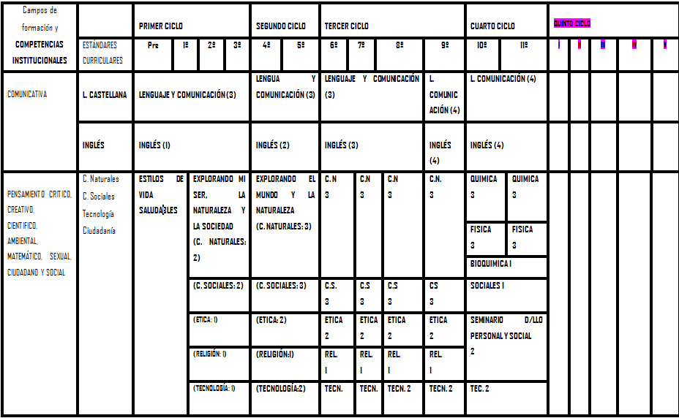
- ORGANIZACIÓN CURRICULAR AÑO ESCOLAR 2012 - 2013

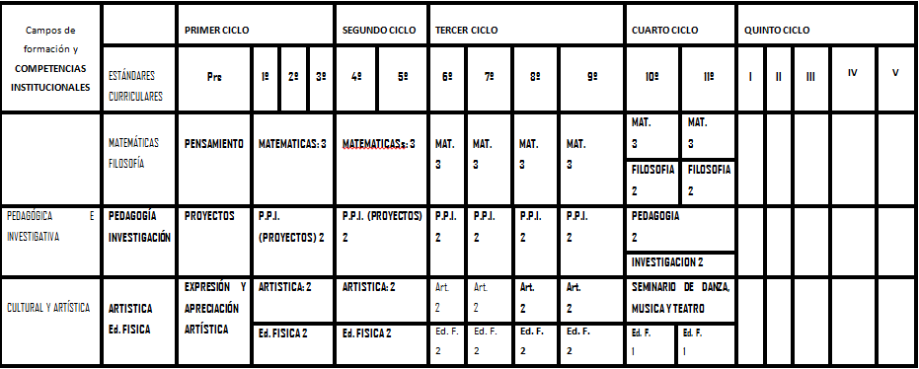

PROYECTO EDUCATIVO (P.E.I). I.E. NORMAL SUPERIOR DE SINCELEJO
PRIMER CICLO

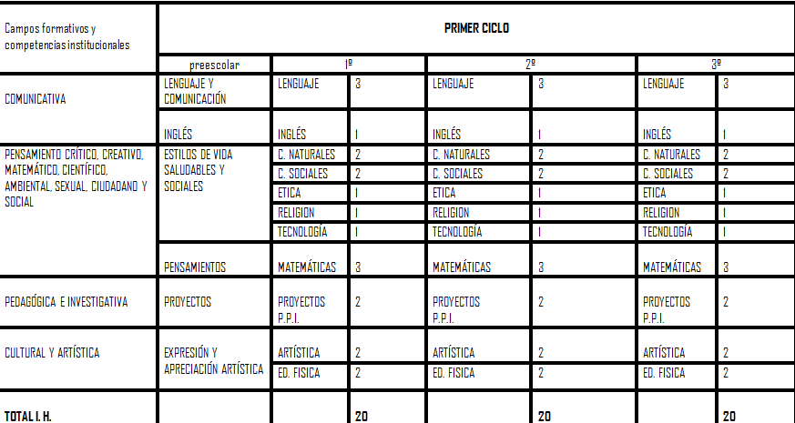

SEGUNDO CICLO

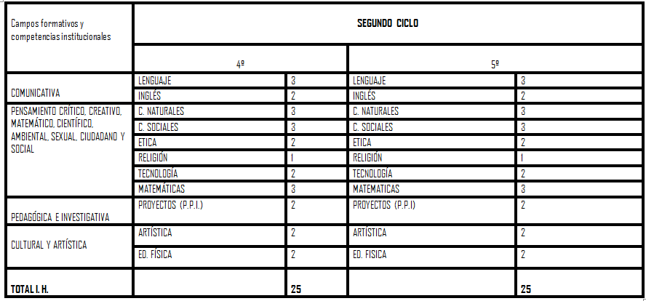

PROYECTO EDUCATIVO (P.E.I). I.E. NORMAL SUPERIOR DE SINCELEJO
TERCER CICLO

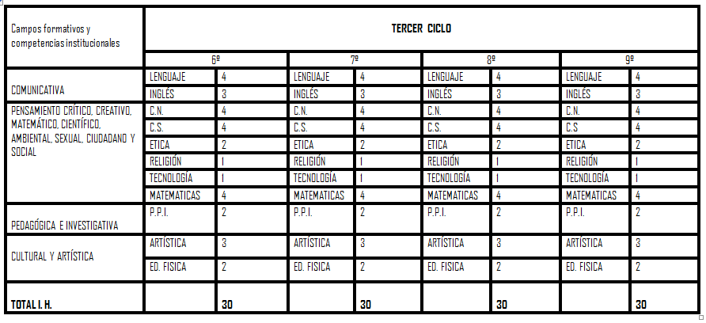

CUARTO CICLO
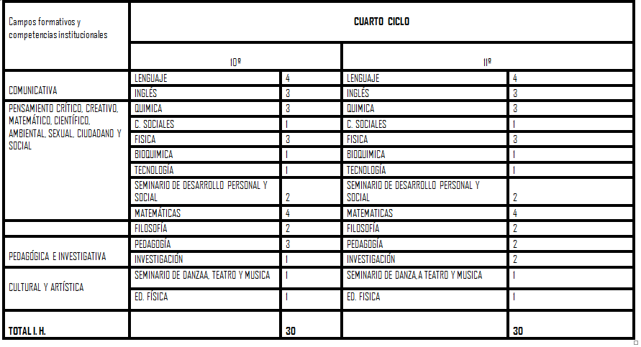

PROYECTO EDUCATIVO (P.E.I). I.E. NORMAL SUPERIOR DE SINCELEJO
QUINTO CICLO

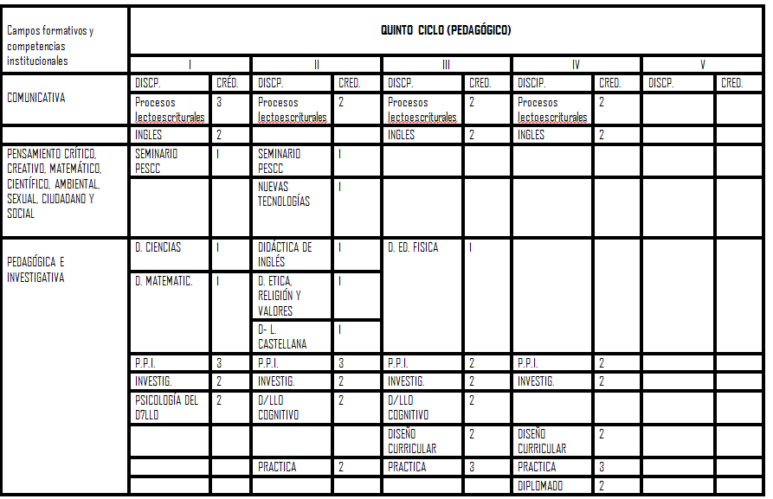

PROYECTO EDUCATIVO (P.E.I). I.E. NORMAL SUPERIOR DE SINCELEJO

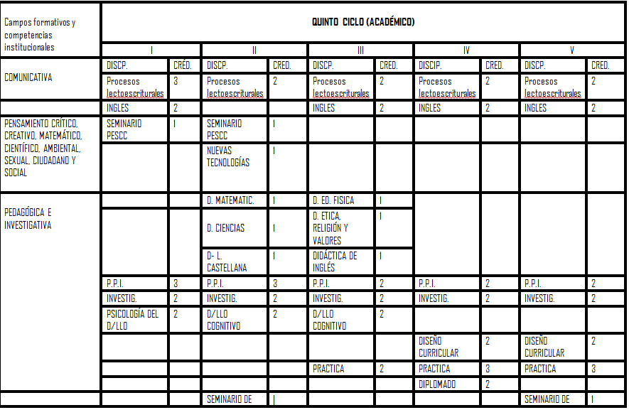

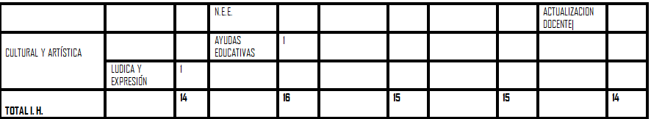

PROYECTO EDUCATIVO (P.E.I). I.E. NORMAL SUPERIOR DE SINCELEJO

- ORGANIZACIÓN CURRICULAR 2014
De la experiencia vivida en el año inmediatamente anterior, se retoma el papel fundamental del modelo pedagógico de la Institución el cual es Crítico Social, fundamentado en la TEORÍA CRÍTICA, la cual hace énfasis que para que los estudiantes alcancen una conciencia crítica dentro de la sociedad se debe implementar una pedagogía que permita poner en práctica los saberes, las habilidades, destrezas, aptitudes, actitudes de los educandos al poder contrastar dichos saberes con la lectura de la realidad y además de leerla estar en capacidad de responder a las diferentes problemáticas sociales del mundo.
Lo anterior, nos hace reflexionar que aunque las áreas o disciplinas tienen su propio objeto de estudio, competencias y métodos, una sola o presentada de manera fragmentada no permite la reflexión consciente y responsable de la realidad donde participan diferentes situaciones, factores internos, externos, creencias, ideologías que jamás podrían abordarse a luz de una sola perspectiva.
Al revisar la misión institucional la cual fue resignificada y asumida desde el 2003, “La Institución Educativa Normal Superior de Sincelejo es una Institución Educativa Oficial, dedicada a la iniciación del proceso de formación de maestros de reconocida idoneidad ética, pedagógica e investigativa, calificados para asumir la orientación en el proceso de formación que se desarrolla en establecimientos educativos del nivel Preescolar y el ciclo de Básica Primaria, de manera coherente, consistente y pertinente.
La Institución, en su quehacer pedagógico, está dedicada al desarrollo de operaciones intelectuales superiores que permiten fomentar actitudes de crecimiento personal, de interacción participativa y de conciencia reflexiva que se evidencia en nuestra proyección comunitaria, como reflejo de una Comunidad Pedagógica y Científica”
El segundo párrafo que dice dedicada al desarrollo de operaciones intelectuales superiores que permitan fomentar actitudes de crecimiento personal, de interacción participativa y de conciencia reflexiva que se evidencia en nuestra proyección comunitaria como reflejo de una comunidad pedagógica y científica, nos damos cuenta que aunque está propuesto hace 10 años, no se cumple en la práctica pedagógica ni en la proyección comunitaria. El haber dejado los núcleos y priorizar las áreas para reorganizar las competencias específicas y estándares, se dejó el encuentro de saberes, metodologías y experiencias prácticas que se inició con las interdisciplinas y los PIA pero que poco a poco fueron desapareciendo, se dejaron las jornadas pedagógicas de crecimiento personal y académico, los grupos de lectura “comunidad académica lograda en los núcleos”, por lo tanto cada jefe de área asumido el reto con sus maestros pero desde su área y las incorporaciones de competencias transversales pero tomando como referente los documentos y no el encuentro de docentes de otras áreas.
PROYECTO EDUCATIVO (P.E.I). I.E. NORMAL SUPERIOR DE SINCELEJO
En relación con la filosofía se prioriza la reflexividad filosófica y la toma de consciencia crítica promoviendo la formación de personas autónomas, reflexivas y productivas, con habilidades comunicativas para interactuar armónicamente en los ambientes que contacten. Capaces de tomar decisiones tendientes a su crecimiento personal en procura de acciones transformadoras de la realidad.
Se nota que la filosofía desde la construcción teórica es coherente con el sustento de la pedagogía crítica, la cual aboga por la formación de la autoconciencia para lograr crear un proceso de construcción de significado apoyados en las experiencias personales, el trabajo en equipo, la reflexividad, lectura de la realidad para las transformaciones requeridas. Pero al momento de revisar las prácticas de aula se priorizan los saberes de las disciplinas al interior del aula pero no se contextualizan situaciones de la institución, municipio, departamento, Colombia y el mundo; no se adelantan proyectos de aula, pedagógicos e institucionales que vayan logrando las transformaciones sociales e incluso los proyectos de los maestros(as) en formación adolecen de ser más realizados para transformar contextos y se refleja más revisiones bibliográficas que podrían permitir dichos cambios.
Cuando se hace alusión a las transformaciones sociales y personales prevalece la discriminación, malos hábitos alimenticios, falta de sentido de pertenencia, embarazos a temprana edad; y en cuanto a las problemáticas comunes persiste el mal manejo de las basuras, falta de apoyo a cuidado al medio ambiente, a los bienes y enseres; a peligros en cuanto a seguridad debido al ingreso de desconocidos en horas escolares o actividades extracurriculares, el riesgo de accidentalidad por el tráfico en las horas de entrada y salida y la movilidad de los ciudadanos ajenos a la institución, entre otros.
Esto nos muestra que aunque en la teoría está muy bien sustentado el modelo, misión, filosofía las prácticas no se ajustan a las metas propuestas ocasionando distanciamiento para hablar de pertinencia y eficacia.
Otro aspecto fundamental de la pedagogía crítica es permitirle a los docentes y comunidad educativa en general, la identificación de limitaciones y potencialidades que garantice participación, comunicación, humanización, transformación, contextualización. Sin embargo, el estar organizados por áreas se realizan análisis fragmentados y parcializados, desconociéndose inclusive que están haciendo las otras áreas.
La justificación del PEI nos invita a replantear nuevamente la estructura curricular donde se sustenta “Actualmente se trabaja en la construcción problemática del currículo, puesto que las experiencias anteriores mostraron que el currículo estructurado con base en asignaturas sirve poco hoy, para transformar las organizaciones educativas. Por eso también es necesario hacer un reconocimiento del contexto en el que éstas actúan; de tal manera que el diseño curricular se convierte en la institución en un proyecto de investigación, como
PROYECTO EDUCATIVO (P.E.I). I.E. NORMAL SUPERIOR DE SINCELEJO
producto de la reflexión sobre la realidad, fruto de la participación de los estamentos que intervienen en la vida institucional a partir de una comunicación significativa y acorde con la Ley 115, que resalta la necesidad de que la formación pedagógica de educadores tenga un sustento investigativo. Lo cual se desarrolla con mayor profundidad y claridad, atendiendo a la consideración que son los núcleos del saber pedagógico, desde la historia y estructura epistemológica de la pedagogía, y desde las realidades y tendencias sociales y educativas, los que sirven como base común a la investigación educativa y pedagógica, contribuyendo al fortalecimiento de la identidad docente. Actualmente organizados como principios pedagógicos: educabilidad, enseñabilidad, pedagogía y contextos.
Es tarea del grupo de docentes, estudiantes, padres de familia y directivos, construir caminos y alternativas para darle solución a los problemas educativos que se presentan.”
La teoría crítica hace énfasis en La "docencia implica investigación". Y la "investigación implica docencia". No existe una docencia que no presente una investigación como "pregunta", como "indagación", como "curiosidad" o como "creatividad".
También, brinda elementos de peso los ajustes que el Ministerio de Educación Nacional, viene realizando en sus equipos internos de trabajo, donde dan un valor importante a las operaciones mentales, las competencias ciudadanas, sexuales, derechos humanos, el papel de la educación física, educación artística, ética y el aporte de éstas en las dimensiones del ser y el desarrollo de competencias específicas, transversales y genéricas.
El Ministerio replantea el papel de la matemática, lenguaje, la ciencia como un espacio para trabajar competencias específicas y ver unos saberes contextualizados, reales que se vinculan con otras disciplinas y desde ahí se deben propiciar las situaciones de aprendizaje.

E igualmente las incorporaciones a las pruebas Saber 11º , saber 3º, 5º, 9º, donde plantean la alineación no entre áreas afines. Sino precisamente diálogo de saberes desde la transdisciplinariedad, que tiene como finalidad básica contribuir a desarrollar en los estudiantes competencias para la vida que le permitan llegar a ser ciudadanos de pleno derecho. Estas competencias tienen que ver con el conocimiento de las diversas disciplinas que de manera reflexiva les permiten transferirlos a su vida personal, profesional y social; por lo tanto no pueden ser abordados desde una sola perspectiva académica.

PROYECTO EDUCATIVO (P.E.I). I.E. NORMAL SUPERIOR DE SINCELEJO
Otro argumento importante que sustenta la organización de los núcleos disciplinares surge de los lineamientos y normatividad dados como Normal Superior para acceder a la acreditación y verificación de la calidad del Programa de Formación Complementaria, donde claramente resaltan el papel de la educabilidad, enseñabilidad, pedagogía y contexto; la investigación y las prácticas significativas.
Finalmente los resultados de las pruebas externas que al realizar el respectivo análisis nos damos cuenta que a los estudiantes les evalúan las competencias en situaciones donde tiene que poner en escena no solo conocimientos sino habilidades, operaciones mentales, actitudes, destrezas relacionadas con eventos, hechos y casos de carácter inter y transdisciplinar; además del uso estrategias tales como argumentación, uso de ejemplos, contraejemplos, analogías, gráficos, diagramas, diferentes tipos de textos, iconos, explicaciones, comparaciones, entre otras.
El trabajo pedagógico por competencias, las teorías cognitivas y el modelo plantean estrategias y actividades que deben ser reiteradas no por un solo docente y durante un período corte de tiempo, al contrario se necesita ser ejercitadas y presentadas desde todas las posibilidades en tiempos reales por eso se organizan por conjuntos de grados e incluso por ciclos de formación.
Por lo tanto ahora la apuesta es poder implementar un proceso serio, reflexivo y propositivo que permita por ejemplo el área de matemáticas entrar en un diálogo de saberes con el área de lengua, tecnología e informática, pedagogía entre otras, resignificando el currículo de manera que responda a las necesidades sentidas respondiendo a los problemas cruciales tales como educación para la paz, igualdad de oportunidades, coeducación, educación ambiental, educación vial, derechos humanos, sexuales.
Es así como estos problemas cruciales permiten no solo señalar contenidos que se consideran necesarios sino que responden al para qué de la educación, la intencionalidad de formación del ciudadano que deseamos. El desarrollo integral supone algo más que atender a sus capacidades intelectuales. Es también, y fundamentalmente, atender a sus capacidades afectivas, relaciones interpersonales y de inserción y actuación social. Al trabajar por ejemplo una problemática relacionada con determinada situación ambiental exige que el estudiante tenga conocimientos geográficos, culturales, económicos y sociales Pero esto no es suficiente, es preciso que sean capaces además de elaborar juicios críticos sobre lo que sucede y se encuentren con herramientas que permitan elaborar unas conclusiones que les lleven dentro de sus posibilidades, a actuar en consecuencia.

PROYECTO EDUCATIVO (P.E.I). I.E. NORMAL SUPERIOR DE SINCELEJO
El trabajo desde la transversalidad supone estrecha relación de la escuela y el contexto, esto por la estrecha vinculación con la realidad social y por el convencimiento que la educación es el camino para promover las transformaciones sociales.
7.1. PERFILES DE LOS JEFES DE NÚCLEOS DISCIPLINARES
- Conocimiento integral desde las competencias y estándares como posibilidad del diálogo de saberes para propiciar la inter o transdisciplinariedad. No expertos en saberes o contenidos de áreas que no
- tienen que ver saberes, sino con la propuesta de estrategias que permiten la inter y transdisciplinariedad.
- Disponibilidad de tiempo para trabajar con los coordinadores y jefes de áreas en el crecimiento pedagógico, disciplinar y personal.
7.2. FUNCIONES
- Liderar el trabajo de los núcleos para la implementación y seguimiento a los procesos diseñados para el trabajo en el aula.
- Propiciar, programar y participar en jornadas de cualificación que permite enriquecer los procesos y superar las debilidades.
- Sistematizar la articulación del trabajo del núcleo y compartir oportunamente a los jefes de área para los planes de mejoramiento de las áreas.
- Revisar conjuntamente con los coordinadores y jefes de áreas los planes de área, disciplina y clase.
- Monitorear, acompañar y evaluar conjuntamente con los coordinadores la implementación de las estrategias y actividades seleccionados para dar respuesta a las problemáticas encontradas desde la caracterización, desempeños y problemáticas sociales.
- Preparar junto con los otros jefes de núcleos disciplinares las reuniones mensuales (ordinarias) o extraordinarias acorde con las necesidades.
- Motivar, estimular y apoyar a los equipos para convertir las propuestas como experiencias significativas.
- Elaborar, conjuntamente con el Jefe de Área y docentes la malla curricular por núcleo disciplinares y perfiles por conjuntos de grados.
- Asesorar en la interpretación de los resultados en las Pruebas Externas y aplicación de los componentes de acuerdo a los niveles de desempeño.
- Supervisar y asesorar la elaboración y aplicación de las distintas modalidades de evaluación a los Estudiantes atendiendo al enfoque y Sistema de Evaluación Institucional.
- Orientar la elaboración de materiales o recursos didácticos.

PROYECTO EDUCATIVO (P.E.I). I.E. NORMAL SUPERIOR DE SINCELEJO

- Orientar la colaboración y aportes a otras actividades de la función docencia: Elaboración y/o revisión de programas, asesorías, coordinación de interdisciplinariedad y/o transdisciplinariedad, otras.
- Supervisar conjuntamente con el o los coordinadores los actos pedagógicos.
- Asesorar y estimular la formación de acuerdo a las necesidades detectadas.
- Realizar reuniones periódicas con los docentes.
- Hacer seguimiento de las diferentes acciones desarrolladas.
- Asistir a las reuniones de Consejo académico.
- Cumplir con las demás funciones que asigne el rector de la Institución.

7.3. PRODUCTOS

- Directorio del Núcleo.
- Diagnóstico del Área de acuerdo al análisis de las Pruebas Externas.
- Malla curricular por núcleo disciplinar y perfiles por conjunto de grado.
- Planes de Área, revisado y ajustado de acuerdo a las orientaciones del coordinador.
- Plan de Mejoramiento.
- Diligenciamiento de los formatos Seguimiento.
- Actas de Reuniones.

La apuesta es entonces que los docentes del área de tecnología y pedagogía no existan como un núcleo aparte, puesto que éstas se convierten en ejes transversales. A futuro igual se propondrá ética, educación religiosa escolar.
Para este año (2014) se hará el encuentro entre la organización afinidades y complementarias de la siguiente manera:
Núcleo 1: JEFE DE NÚCLEO: ANA MARÍA MENDOZA
Áreas que participan: LENGUAJE, MATEMÁTICAS, DOCENTES DE TECNOLOGÍA E INFORMATICA, PEDAGÓGICA Y COORDINADORES QUE TENGAN AFINIDAD CON SUS DESEMPEÑOS PROFESIONALES.
Núcleo 2: JEFE DE NÚCLEO: YULIETH CRUZ
Áreas que participan: CIENCIAS NATURALES, CIENCIAS SOCIALES, DOCENTES DE TECNOLOGÍA E INFORMATICA, PEDAGÓGICA Y COORDINADORES QUE TENGAN AFINIDAD CON SUS DESEMPEÑOS PROFESIONALES.

PROYECTO EDUCATIVO (P.E.I). I.E. NORMAL SUPERIOR DE SINCELEJO
Núcleo 3: JEFE DE NÚCLEO: DARLY VARGAS
Áreas que participan: ETICA, EDUCACIÓN ARTÍSTICA, EDUCACIÓN RELIGIOSA ESCOLAR, EDUCACIÓN FÍSICA, INGLÉS y DOCENTES DE TECNOLOGÍA E INFORMATICA, PEDAGÓGICA Y COORDINADORES QUE TENGAN AFINIDAD CON SUS DESEMPEÑOS PROFESIONALES.

La propuesta de trabajo entonces para el año 2014, se organiza de la siguiente manera:

Acorde con la reunión realizada con los coordinadores de los diferentes niveles (febrero-10-2014) para organizar el trabajo curricular y pedagógico de manera pertinente, coherente y productiva, es necesario realizar la programación conjunta, para atender oportunamente a los compromisos y responsabilidades e ir realizando un trabajo serio y comprometido tomando como referente las necesidades y prioridades en cada uno de los procesos.
Por lo tanto deben hacer llegar dicha programación a:
- Rector
- Coordinadores de Nivel
- Representante del equipo de Bienestar Institucional
- Jefes de Núcleos Disciplinares
- Jefes de áreas
- Equipo de apoyo
7.4. ACUERDOS INSTITUCIONALES
7.4.1.ORGANIZACIÓN ACADÉMICA 2014

La Institución Educativa, ha entrado en el proceso de la Planeación Interdisciplinar que tiene como propósito abordar los saberes desde contextos concretos para poner en juego los saberes haciendo uso de las operaciones mentales superiores, exigencia actual para toda ser humano y más aún en la Institución donde el enfoque es el Crítico Social (Pensamiento Crítico operaciones mentales superiores).
De las reuniones realizadas durante las dos semanas de desarrollo institucional, se han alcanzado avances significativos en la dinámica, actitud y diálogo de saberes entre los docentes como pares; al igual que la reorganización de los núcleos disciplinares como una apuesta para romper el límite entre las disciplinas y abordarlas desde ejes problemáticos.

PROYECTO EDUCATIVO (P.E.I). I.E. NORMAL SUPERIOR DE SINCELEJO
Se constituyeron por lo tanto núcleos disciplinares así:
Núcleo Disciplinar No. 1: Jefes de Núcleos: SONIA SOLAR Y OCTAVIO RODRÍGUEZ
Integrado por los docentes de las áreas de Matemáticas, Lenguaje, Tecnología y Pedagogía
Coordinadores: Samir Sierra, Alfredo Reyes y Cecilia Vergara.

Núcleo Disciplinar No. 2: Jefe de Núcleo: YULIETH CRUZ BUSTAMANTE
Integrado por los docentes de las áreas de Ciencias Naturales, Ciencias Sociales, Filosofía, Física, Química, Tecnología y Pedagogía.
Coordinadores: Napoleón Garrido y Eldubina Aguas.

Núcleo Disciplinar No. 3: Jefe de Núcleo Disciplinar: DARLY VARGAS
Integrado por los docentes de las áreas de Educación Física, Artística, Ética, Educación Religiosa Escolar e Inglés.

De las relatorías fechas 22 y 23 de enero de 2014, se llegaron a los siguientes aspectos de carácter fundamental para la organización de las prácticas pedagógicas del Prescolar al Programa de Formación Complementaria: (Ver anexo No. 1: RELATORIAS)

7.5. PROBLEMA INSTITUCIONAL:

¿DE QUÉ MANERA LA MEDIACIÓN PEDAGÓGICA DEL DOCENTE FAVORECE EL PROCESAMIENTO DE LA INFORMACIÓN PARA EL DESARROLLO DEL PENSAMIENTO CRÍTICO QUE PERMITA LA ADECUADAA INTER ACCIÓN SOCIAL?

PROYECTO EDUCATIVO (P.E.I). I.E. NORMAL SUPERIOR DE SINCELEJO
Como micro ejes tenemos:

7.5.1. Transición, 1º, 2º y 3º : ¿Quién Soy yo?
7.5.2. 4º y 5º :¿Por qué la familia debe convertirse en modelo de interacción en una sociedad?
¿Por qué la escuela es importante para mi vida?
7.5.3. 6º y 7º : ¿Qué debo hacer para transformar mi comunidad, para que sea reconocida como ejemplo de vida?
7.5.4. 8º y 9º : ¿Qué debo hacer para transformar la cultura de la ilegalidad en cultura de paz?
7.5.5. 10º y 110: ¿Por qué es importante comprender la diversidad pluri-etnicultural de mi país?
7.5.6. I semestre: ¿Por qué enseño lo que enseño?
7.5.7. II semestre: ¿Para qué enseño lo que enseño?
7.5.8. III semestre: ¿Cómo enseño lo que enseño?
7.5.9. IV y V: ¿Cómo administro lo que enseño?

Lo anterior como propuesta, la cual ha sido debatida con profundidad al interior de los grados y conjuntos de grados y a partir de esta reflexión se está haciendo los ajustes requeridos. Sin embargo los docentes solicitaron acompañamiento para acordar la interdisciplinariedad, rediseño de las planeaciones e iniciar los procesos pedagógicos en las aulas. Es así como surge el cronograma de acompañamiento que inició el viernes anterior. (Ver Cronograma).
7.6. PAUTAS
    - El rector informa en comunidad con docentes y estudiantes de manera clara y precisa los procesos que iniciaron desde enero, compromisos, etapas del proceso y necesidades de reuniones. (REUNIÓN DE COMUNIDAD POR JORNADAS LO ANTES POSIBLE).
    - Reunión por parte del equipo de Bienestar y Coordinadores de Nivel con padres de familia donde se informa acerca de los procesos, el por qué de las reuniones y el proceso de acreditación 2015. Además enviar en lo posible circulares e información en la página web.

PROYECTO EDUCATIVO (P.E.I). I.E. NORMAL SUPERIOR DE SINCELEJO

    - Se diseñan los cronogramas para los encuentros por conjuntos de grados de ambas jornadas para el diseño de la interdisciplinariedad.
    - Se elabora un instrumento para la propuesta de Plan de Área, denominado como propuesta formato único de plan de área (anexo. No. 1).
    - Diseño y ajustes del formato para la planeación de la disciplina y de plan de clase incorporado, elaborado en equipo por interdisciplinariedad, y posteriormente resignificado con el aporte del colectivo docente. (anexo. No. 2.).
    - Investigación con los maestros en formación: CONCEPCIONES DE LOS DOCENTES EN FORMACIÓN SOBRE “FORMACIÓN DOCENTE” (anexo. No. 3.)
    - Diplomados y avance en relación con los proyectos en ejecución y los iniciados en este año escolar.

- ACOMPAÑAMIENTO INTERDISCIPLINARIEDAD
8.1. SEGUNDO ACOMPAÑAMIENTO

FECHA | CONJUNTO DE GRADOS Y /O GRADOS | LUGAR | HORA
FEBRERO-24-14 | 10º Y 11º | BIOMBO | 7:30 AM A 12:30 PM
FEBRERO-25-14 | TRANSICIÓN, 1º, 2º Y 3º | BIOMBO | 7:30 AM A 12:30 PM
FEBRERO-26-14 | 4º Y 5º | BIOMBO | 7:30 AM A 12:30 PM
FEBRERO 27-14 | 6º Y 7º | BIOMBO | 7:30 AM A 12:30 PM
FEBRERO 28-14 | 8º Y 9º | BIOMBO | 7:30 AM A 12:30 PM

PROYECTO EDUCATIVO (P.E.I). I.E. NORMAL SUPERIOR DE SINCELEJO
8.2. TERCER ACOMPAÑAMIENTO ACOMPAÑAMIENTO
FECHA | CONJUNTO DE GRADOS Y /O GRADOS | LUGAR | HORA
Marzo-17-14 | 10º Y 11º | BIOMBO | 2:30 PM A 6:00 PM
Marzo-18-14 | TRANSICIÓN, 1º, 2º Y 3º | BIOMBO | 2:30 PM A 6:00 PM
Marzo-19-14 | 4º Y 5º | BIOMBO | 2:30 PM A 6:00 PM
Marzo-20-14 | 6º Y 7º | BIOMBO | 2:30 PM A 6:00 PM
Marzo-20-14 | 8º Y 9º | BIOMBO | 2:30 PM A 6:00 PM
MARZO-26-14 | JEFES DE NUCLEO, COORDINADORES Y EQUIPO DE POYO | BIOMBO | 2:30 PM A 6:00 PM

8.3. CUARTO ACOMPAÑAMIENTO ACOMPAÑAMIENTO

FECHA | CONJUNTO DE GRADOS Y /O GRADOS | LUGAR | HORA
ABRIL-7-14 | 10º Y 11º | BIOMBO | 7:30 AM A 12:30 PM
ABRIL-8-14 | TRANSICIÓN, 1º, 2º Y 3º | BIOMBO | 7:30 AM A 12:30 PM
ABRIL-9-14 | 4º Y 5º | BIOMBO | 7:30 AM A 12:30 PM
ABRIL-10-14 | 6º Y 7º | BIOMBO | 7:30 AM A 12:30 PM
ABRIL-11-14 | 8º Y 9º | BIOMBO | 7:30 AM A 12:30 PM
ABRIL-17-14 | JEFES DE NUCLEO, COORDINADORES Y EQUIPO DE POYO | BIOMBO | 7:30 PM A 12.30 PM
PROYECTO EDUCATIVO (P.E.I). I.E. NORMAL SUPERIOR DE SINCELEJO
8.4. QUINTO ACOMPAÑAMIENTO

FECHA | CONJUNTO DE GRADOS Y /O GRADOS | LUGAR | HORA
MAYO-19-14 | 10º Y 11º | BIOMBO | 2:30 PM A 6:00 PM
MAYO-20-14 | TRANSICIÓN, 1º, 2º Y 3º | BIOMBO | 2:30 PM A 6:00 PM
MAYO-21-14 | 4º Y 5º | BIOMBO | 2:30 PM A 6:00 PM
MAYO-22-14 | 6º Y 7º | BIOMBO | 2:30 PM A 6:00 PM
MAYO-23-14 | 8º Y 9º | BIOMBO | 2:30 PM A 6:00 PM
MAYO-29-14 | JEFES DE NUCLEO, COORDINADORES Y EQUIPO DE POYO | BIOMBO | 2:30 PM A 6:00 PM

8.5. SEXTO ACOMPAÑAMIENTO

FECHA | CONJUNTO DE GRADOS Y /O GRADOS | LUGAR | HORA
JUNIO-16-14 | 10º Y 11º | BIOMBO | 7:30 AM A 12:30 PM
JUNIO-17-14 | TRANSICIÓN, 1º, 2º Y 3º | BIOMBO | 7:30 AM A 12:30 PM
JUNIO-18-14 | 4º Y 5º | BIOMBO | 7:30 AM A 12:30 PM
JUNIO-19-14 | 6º Y 7º | BIOMBO | 7:30 AM A 12:30 PM
JUNIO-20-14 | 8º Y 9º | BIOMBO | 7:30 AM A 12:30 PM
JUNIO-26-14 | JEFES DE NUCLEO, COORDINADORES Y EQUIPO DE POYO | BIOMBO | 7:30 PM A 12.30 PM

PROYECTO EDUCATIVO (P.E.I). I.E. NORMAL SUPERIOR DE SINCELEJO

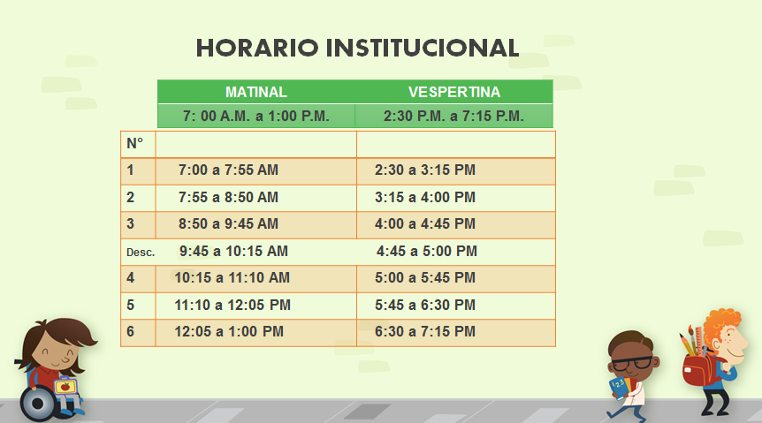

PROYECTO EDUCATIVO (P.E.I). I.E. NORMAL SUPERIOR DE SINCELEJO
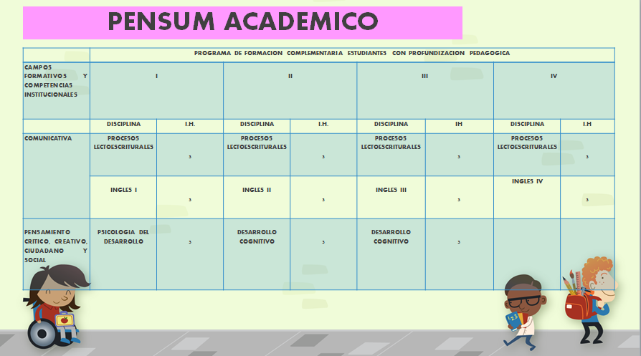

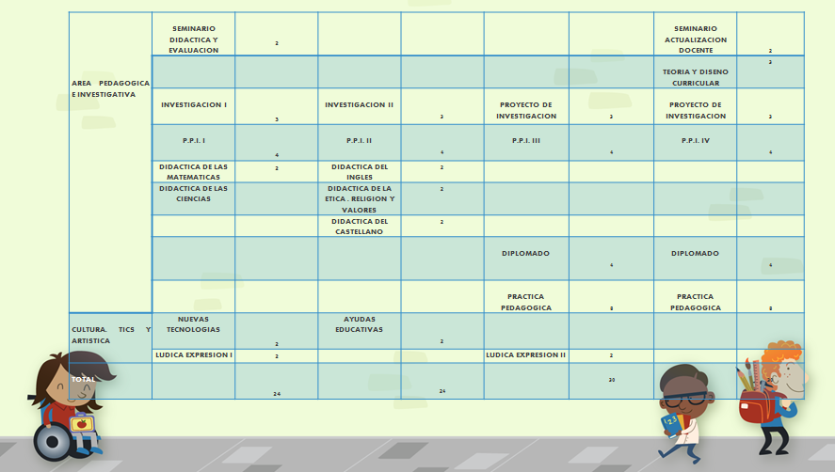

PROYECTO EDUCATIVO (P.E.I). I.E. NORMAL SUPERIOR DE SINCELEJO
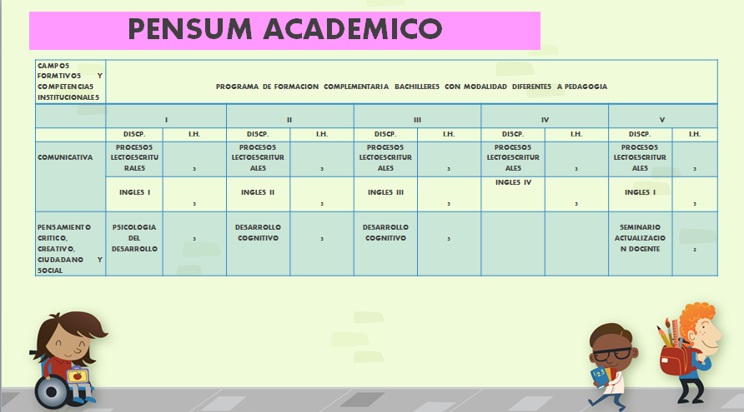

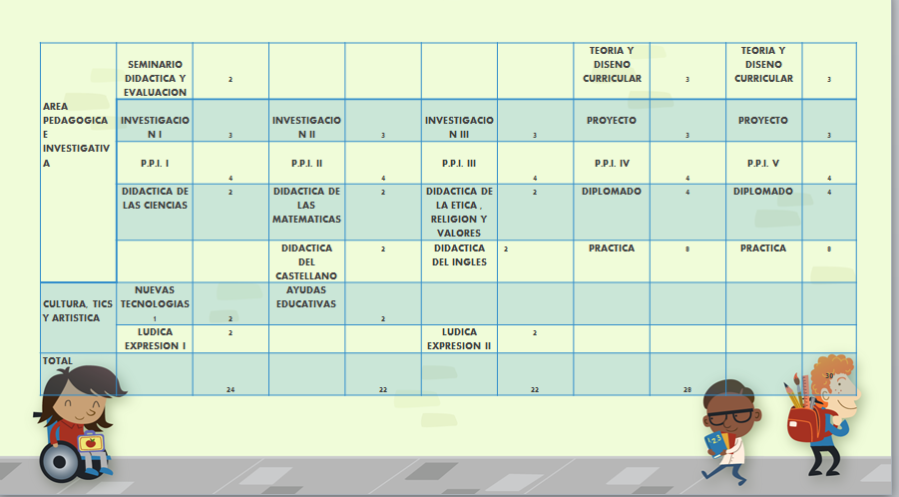

PROYECTO EDUCATIVO (P.E.I). I.E. NORMAL SUPERIOR DE SINCELEJO

A mitad del año escolar 2014, con la promulgación del documento Naturaleza y retos de las escuelas normales, se realiza la revisión al plan de estudios del programa de formación complementaria, práctica pedagógica, ajustes por créditos y reglamento académico.
Las preguntas orientadores para reflexión y análisis del documento: SISTEMA DE FORMACIÓN DE EDUCADORES 2014, CON EL PROPÓSITO DE RECOGER LAS IMPRESIONES, REACCIONES Y REFLEXIONES. ADEMÁS DE ESCUCHAR LAS DISTINTAS POSICIONES Y FINALMENTE LAS ELABORACIONES CRÍTICAS Y CREATIVAS SOBRE LOS 4 EJES DE TRABAJO:

EJE 1: CONTEXTUALIZACIÓN INTERNACIONAL Y NACIONAL DE LA FORMACIÓN DE EDUCADORES
- Antecedentes de la formación de educadores en Colombia
- Marco histórico de las escuelas Normales Superiores y las Facultades de Educación.
- Los educadores y sus organizaciones, características y problemas
- Los sistemas y las experiencias de formación de educadores
- Las políticas de formación de educadores
- Hacia una política de formación de educadores en Colombia
EJE 2: SISTEMA COLOMBIANO DE FORMACIÓN DE EDUCADORES
- Referentes conceptuales del Sistema Colombiano de Formación de Educadores
- Principios del Sistema Colombiano de Formación de Educadores

- Objetivos del Sistema Colombiano de Formación de Educadores
- Estructura y organización del Sistema Colombiano de Formación de Educadores.
- Ejes Transversales del Sistema Colombiano de Formación de Educadores
EJE 3: SUBSISTEMAS DE FORMACIÓN DE EDUCADORES:
- INICIAL
- Definición y comprensión del subsistema de formación inicial
- Unidades del subsistema de formación inicial
- Ejes transversales en el subsistema de formación inicial
- Resumen normativo del subsistema de formación inicial

- EN SERVICIO
- Definición y comprensión del subsistema de formación en servicio
- Unidades del subsistema de formación en servicio
- Ejes transversales en el subsistema de formación en servicio
- Resumen normativo del subsistema de formación inicial
EJE 4: LINEAMIENTOS DE LA POLÍTICA COLOMBIANA DE FORMACIÓN DE EDUCADORES:
- Transformaciones como retos para la formulación de la política colombiana de formación de educadores.
- Escenario para definir una política pública de formación de educadores
- Lineamientos generales del sistema de formación de educadores
- Lineamientos para el subsistema de formación inicial
- Lineamientos para el subsistema de formación en servicio

METODOLOGÍA DE TRABAJO: CONFORMACIÓN DE 17 MESAS, INTEGRADAS POR DOCENTES DE PREESCOLAR, BÁSICA PRIMARIA JORNADA MATINAL Y VESPERTINA; BÁSICA SECUNDARIA JORNADA MATINAL Y VESPERTINA; MEDIA, PROGRAMA DE FORMACIÓN COMPLEMENTARIA; DIRECTIVOS DOCENTES Y EQUIPO DE BIENESTAR.

PROYECTO EDUCATIVO (P.E.I). I.E. NORMAL SUPERIOR DE SINCELEJO

  - ORGANIZACIÓN DE LA INTERDISCIPLINARIEDAD PROGRAMA DE FORMACIÓN COMPLEMENTARIA
    - Macro eje: el ser humano mediador entre el conocimiento y la cultura
    - micro eje primer semestre:
La pertinencia de los procesos pedagógicos se visibiliza en la medida en que la aplicabilidad de objetos de conocimientos, resignifican, de-construyen y transforman los cimientos estructurales de los contextos reales en que se movilizan los sujetos que aprenden, para de esta identificar sus necesidades, expectativas, y problemas, los cuales son comprendidos y reflexionados para buscar alternativas de solución, de acuerdo a ello, ¿cómo propiciar en los docentes en formación la conciencia crítica que permita seleccionar y orientar los objetos de conocimientos de manera pertinente e interesante que realmente pertenezcan al presupuesto socio- cultural en que se desenvuelven los sujetos que aprenden. Para de esta forma responder ¿por qué enseño lo que enseño?
    - micro eje: segundo semestre:

el desarrollo de los procesos pedagógicos requieren de fundamentos didácticos que permitan movilizar los objetos de conocimientos en el proceso de enseñanza – aprendizaje, teniendo en cuenta no solo los cimientos epistemológicos y teóricos que sustentan los planteamientos didácticos, sino el diseño de constructos de metodologías y técnicas lúdicas, creativas y recreativas fundamentadas en herramientas contextuales y el entorno, de acuerdo a ello: ¿por qué la didáctica es un eje mediador entre los procesos pedagógicos y el aprendizaje en la formación de docentes, para que se convierta en procesos dinámicos y vivenciales, para responder ¿cómo enseño lo que enseño?

    - Micro eje tercer semestre:
La formación del docente requiere de procesos axiológicos y motivacionales que le permitirán desarrollar su labor de manera satisfactoria y gratificante, el cual permeara en la deconstrucción, reconstrucción y construcción de saberes enfocados a la formación en ciudadanía, en ciencias y en pedagogía. De acuerdo a ello cómo despertar y hacer visible en el docente en formación una actitud motivante e interesada en reflexionar sobre los fundamentos teóricos y conceptuales de los contenidos a enseñar, para de esta manera responder ¿qué enseño en lo que enseño?
    - MICRO EJE CUARTO Y QUINTO SEMESTRES
¿Para qué enseño lo que enseño?

PROYECTO EDUCATIVO (P.E.I). I.E. NORMAL SUPERIOR DE SINCELEJO
Para el segundo semestre del año y reflexionando sobre el primer borrador emanado por el Ministerio de Educación Nacional, se presenta la siguiente propuesta, resaltando los aspectos relevantes. Además, por parte del rector de la Institución, elabora un comunicado indicándola a la Secretaría de Educación Municipal, la necesidad de organizar un equipo de trabajo para ir replanteando algunos aspectos encaminados a la verificación de las condiciones de calidad año escolar 2015. Recibiendo la Institución por parte de dicha funcionaria el apoyo, además de asignar un funcionario permanente durante todo el segundo semestre académico 2014.

perfil del docente colombiano se define en  relación con las siguientes competencias, planteadas en el documento “Sistema Colombiano  de Formación de Educadores y Lineamientos de Política” (pp. 73-74):  - Sólida formación en teoría educativa, pedagógica y didáctica contemporáneas generales y específicas.  - Comprensión analítica y reflexiva acerca de los factores inherentes a los procesos diferenciales de la enseñanza y el aprendizaje en los niños, niñas, adolescentes, jóvenes y adultos, en el reconocimiento de las diferencias individuales, culturales, étnicas y sociales.  - Conocimiento y apropiación de los principios pedagógicos de educabilidad y enseñabilidad, que les permite profundizar en diferentes alternativas pedagógicas y didácticas para el aprendizaje de los estudiantes en contextos y tiempos diversos.  - Pensamiento crítico constructivo y reflexivo que posibilita la innovación del saber pedagógico.  - Formación en investigación educativa para la realización de lecturas analíticas y propositivas sobre la realidad, que lo movilizan a la configuración de propuestas educativas pertinentes a diferentes condiciones contextuales.  - Habilidades y destrezas en tecnologías de la información y la comunicación para el diseño, desarrollo y evaluación de las herramientas educativas.  - Comprensión y producción de textos y de contextos individuales y globales, como plataforma fundamental para el andamiaje de prácticas pedagógicas, con fundamento investigativo que favorezcan el desarrollo integral de los estudiantes y de la educación como profesión.  - Formación para el diseño, desarrollo y mejoramiento permanente de proyectos educativos institucionales y currículos flexibles.  - Competencias comunicativas en una lengua extranjera y en el uso pedagógico de las tecnologías de la información y la comunicación – TIC –. | SUBSISTEMA DE FORMACIÓN INICIAL  En todos los casos se concentra en los momentos de preparación del sujeto educador en ámbitos del conocimiento disciplinar, pedagógico, ético, estético, investigativo, comunicativo ,personal, social, cultural requeridos para asumir la labor de un educador profesional en los niveles nacional, regional y local; atendiendo a los requerimientos contextuales y poblacionales específicos del país.  se avance en el desarrollo de estrategias de formación efectivas para el fortalecimiento de las competencias básicas y profesionales de los futuros docentes y de los educadores en servicio.  PERFIL DEL NORMALISTA SUPERIOR  Precisar el perfil del normalista superior es una tarea relevante para la orientación de la propuesta de formación de docentes que adelantan las escuelas normales superiores, de manera que, en reconocimiento de sus posibilidades, potencialidades y limitaciones, afirmen a sus egresados como profesionales de la educación en coherencia con el perfil definido para el educador colombiano.  En este sentido, se asume que las definiciones planteadas por el ICFES en relación con las Pruebas Saber Pro para los estudiantes de los programas de educación, son las que deben definir el perfil del normalista superior y, con esta alineación, los resultados de estas pruebas darán información confiable y pertinente sobre los procesos formativos que desarrolla la ENS | COMPETENCIAS GENÉRICAS | Lectura Crítica (desde 2011 – II)
 |  |  | Competencias Ciudadanas (desde 2012 – I)
 |  |  | Comunicación Escrita (desde 2009 – II)
 |  |  | Inglés (desde 2009 – II)
 |  | COMPETENCIAS ESPECÍFICAS | ENSEÑAR | Que es la “competencia para comprender, formular y usar la didáctica de las disciplinas con el propósito de favorecer los aprendizajes de los estudiantes”. (Documento borrador página 8).
 |  |  | FORMAR | Entendida como la “competencia para reconceptualizar y utilizar conocimientos pedagógicos que permitan crear ambientes educativos para el desarrollo de los estudiantes, del profesor y de la comunidad. (Documento borrador. Página. 7)
 |  |  | EVALUAR | Se refiere a la “competencia para reflexionar, hacer seguimiento y tomar decisiones sobre los procesos de formación, con el propósito de favorecer la autorregulación y de plantear acciones de mejora en la enseñanza, en el aprendizaje y en el currículo” (Charla informativa módulo de educación ICFES 2012). ”. (Documento borrador página 8).

Por solicitud de la Secretaria de Educación Municipal (SEM), se diseña el cronograma de trabajo con tareas concretas comprendido en el período de julio a diciembre de 2014, una vez aprobado por la SEM, se procede a socializar a los coordinadores y se entrega una copia del mismo. A continuación se destacan las fortalezas y debilidades en cada uno de los acompañamientos y encuentros de trabajo.
Del 5 al 12 de agosto, se realizó un recorrido por el trabajo de la planeación y avances en relación con la interdisciplinariedad desde Transición al Programa de Formación Complementario y los compromisos adquiridos para el 18 de junio y 18 de julio de 2014. En este acompañamiento se pudo constatar el avance en los equipos, precisiones en relación con aspectos tales como la situación de aprendizaje, necesidad del trabajo en equipo y otro espacio para cada conjunto de grados para poder realizar ajustes acorde con la retroalimentación, espacio que se le concedió a todos los conjuntos de grados.
ROYECTO EDUCATIVO (P.E.I). I.E. NORMAL SUPERIOR DE SINCELEJO
Entre las debilidades encontradas tenemos:
- Es necesario realizar ejercicios prácticos en relación con las competencias específicas de las áreas, la redacción de las mismas y su coherencia con las actividades programadas en el desarrollo de las clases para el seguimiento a habilidades de pensamiento, operaciones mentales y tipos de competencias.
- Se resalta de igual manera la necesidad de redactar los indicadores de desempeño que tengan coherencia entre las acciones, habilidades, operaciones mentales, contexto de manera precisa que evite las ambigüedades o generalizaciones que dificultan ubicar a los estudiantes.
- Los saberes para la interdisciplinariedad surgen de la situación de aprendizaje, por lo cual deben ser contextualizados y no previamente definidos.
- Los momentos de la clase se deben caracterizar por el diseño de las actividades, cómo se abordan en el aula e indicadores para su seguimiento se debe evitar enunciar lo que se pretende realizar en cada uno de ellos.
ACCIONES URGENTES: Recepcionar las planeaciones del 1 y 2 período respectivamente de todas las áreas y grados como se trabajó con los elementos que se venían abordando. Los cuales deben reposar oficialmente en las respectivas coordinaciones. Además de las correspondientes al 3 período como los productos que van por conjuntos de grados teniendo como referente el formato de Planeación donde se garantiza plan de disciplina y de clase con todos los elementos que lo constituyen, los cuales deben reposar oficialmente en las respectivas coordinaciones. Y se van entregando acorde con los ajustes y avances en los mismos.
El ejercicio práctico de interdisciplinariedad como experiencia piloto en algunos conjuntos de grados inició desde el 3 período pero para el 4 período debe ser asumido en todos los conjuntos de grados, para su respectivo proceso de ajustes, revisiones y necesidades para el 2015.
SUGERERENCIAS Y NECESIDADES PARA LA ADMINISTRACIÓN
- El área de pedagogía amerita una reunión urgente con los representantes que la integran desde Transición al Programa de Formación Complementaria para los respectivos ajustes y necesidades en los avances relacionados con la formación inicial de maestros, la articulación de la media y la elección del respectivo(a) jefe de área.
- Institucionalizar para el próximo año en el horario el espacio para la interdisicplinariedad por conjuntos de grados para las reuniones requeridas para el seguimiento, avances y progreso en los procesos.

PROYECTO EDUCATIVO (P.E.I). I.E. NORMAL SUPERIOR DE SINCELEJO
- Al momento de la entrega de la asignación académica mantener a los docentes en el conjunto de grados donde ha estado participando y atendiendo a la intensidad horaria que en lo posible quede con una mínima intensidad, para que solo tenga que asistir a dichas interdisciplinariedades para sus respectivos aportes, coherencia y articulación conjunta.
- En las actividades realizadas en los acompañamientos revisar el papel real de los talleres que se asignan porque en muchas ocasiones son implementadas por los (as) maestros(as) en formación pero algunos docentes no los van a buscar a las respectivas coordinaciones.
- Organizar un plan de trabajo proyección 2015 que permita a los(as) maestros(as) en formación realizar fortalecimientos en relación a Educación Física, Inglés y Tecnología en días diferentes a los asignados para las prácticas pedagógicas investigativas.
En cuanto a los productos y avances por conjuntos de grados ya todos fueron enviados como primer borrador a la Secretaría de Educación Municipal y están a la espera de los avances en las producciones.
El 13 y 14 de agosto, se trabajó con el equipo Resignificación de PEI, se revisó documentación y una confrontación entre lo que se está realizando desde la práctica pero que aún no se ha escrito; y también los avances de cada uno de los equipos conformados por el Macro Proceso D que son fundamentales para partir del contexto real. Existen unos avances de resignificación a manera de borrador pero que no evidencian la trayectoria y evolución de la institución desde 2003 hasta la fecha.
Debilidades encontradas:
*No se encontró en un sitio institucional el análisis y uso de los resultados de las evaluaciones de estudiantes D.01.01. Se sabe que el profesor Albeiro López y Eder Rangel lideran ese equipo pero el informe, trayectoria como tal en la Institución no se encuentra. Para la rendición de Cuentas se avanzó en un ejercicio donde se revisó el histórico enviado desde Secretaría de Educación Municipal y el consolidado elaborado por la Coordinadora de la Media, como también el informe del Coordinador del Programa Alfredo Reyes, pero no hay aún la articulación 3º. 5º, 9º, 11º y Saber pro. Ejercicio que debe ser retomado en las reuniones de áreas y núcleos para el uso efectivo de los resultados, acciones encaminadas para su incorporación en las interdisciplinariedades. Tampoco se encontraron los planes de mejoramiento de las áreas, la coordinadora de la media entregó para la rendición de cuentas planes de mejora de áreas pero exclusivas para la media no como plan de mejora de dicha área para todos los conjuntos de grados.

ROYECTO EDUCATIVO (P.E.I). I.E. NORMAL SUPERIOR DE SINCELEJO

*Al buscar las programaciones de las respectivas áreas no se encuentran oficialmente en la Coordinación, el profesor Samir informó que algunos jefes de áreas las han solicitado para las respectivas reuniones pero no reposan ahí. Por tal motivo, se elaboró un comunicativo vía electrónica a todos(as) las jefes de áreas con el propósito que hicieran llegar por medio magnético o impreso la programación del área como existe actualmente con el propósito de revisarlas y priorizar en los avances que se han ido incorporando y los que se deben incorporar. El plazo para la entrega de dichas programaciones fue el 22 de agosto al correo electrónico del rector o la oficina por intermedio de su secretaria. Sin embargo, hasta la fecha solo Nalsy Romero hizo llegar la Programación.
*En cuanto a la caracterización existe un documento muy completo con elementos fundamentales con fecha 2013. Sin embargo, se debe ampliar el equipo D.01.04. El cual está integrado solo por Arlet Meza, Hilda Rindón, Ivonne Hernández y algunos(as) estudiantes que son vinculados por las líderes arriba mencionadas. Hace falta el número de promociones que llega la institución de bachilleres y de maestros(as) en formación, seguimiento a los egresados, población estudiantil nueva 2014, entre otros aspectos.
Sugerencias y necesidades

*Recepcionar los planes de áreas, revisión y ajustes atendiendo a la siguiente cronología:
*Del 2003 al 2014. Cambios, avances, ajustes, resignificaciones, análisis e incorporación de necesidades acorde con las fortalezas y debilidades pruebas saber 2009, 2012, 2013 según cada caso, PHVA, planes de mejoramiento.
*Del 2011 al 2014. Cambios, avances, ajustes, resignificaciones, análisis e incorporación de necesidades acorde con las fortalezas y debilidades pruebas saber 2009, 2012, 2013, PHVA, planes de mejoramiento.
*Entregar a las respectivas coordinaciones los planes de áreas, PHVA y Planes de Mejoramiento.

PROYECTO EDUCATIVO (P.E.I). I.E. NORMAL SUPERIOR DE SINCELEJO
El 15 de agosto, se convocó a los Coordinadores de Gestiones, para la revisión, avances, ajustes y necesidades para el P.M.I. actual 2012 – 2014 y la proyección 2015 – 2018. La reunión no se realizó como estaba planeada debido a problemas en el seguimiento del cronograma, tales como olvido de la reunión, a otros como el caso de los coordinadores de la Gestión Comunitaria no le llegó oportunamente el acompañamiento por otras actividades institucionales. Quedaron como compromisos que cada jefe de gestión revisa en el SIGCE, sus objetivos, metas, acciones y tareas. Una vez realizado este ejercicio debían enviar al correo del rector o entregar de forma impresa a la secretaría del rector el 20 de agosto. Hasta la fecha ningún Coordinador de Gestión ha entregado el compromiso.
Sin embargo, el equipo de apoyo estuvo revisando el estado actual, encontrado que hay acciones y tareas cuya última actualización fue en el 2012, (el equipo de apoyo organizo un documento donde condensa el 90% del SIGCE), lo cual amerita reunión urgente, porque en dichos compromisos aparecen nombres de docentes, sus datos personales con tareas concretas de las cuales deben dar cuenta.
Sugerencias y necesidades
Reunión de carácter urgente por equipos de Gestiones para revisar el estado actual y que cada docente se ubique específicamente en sus compromisos y responsabilidades para ir dando cuenta al seguimiento del mismo. También ir seleccionando las evidencias testimoniales y documentales que facilitará la evaluación 2014 de cada gestión y las prioridades en la construcción del nuevo P.M.I. 2015 – 2018.
En la semana del 19 al 22 de agosto, se trabajó una agenda muy productiva donde cada conjunto de grados mostraron de manera comprometida y seria sus avances, dudas, necesidades en un ejercicio dinámico, comunicativo y muy productivo. Lo cual permitió evidenciar necesidades de cualificaciones para avanzar en los procesos. En este ejercicio el equipo de apoyo, quiere resaltar el apoyo y compromiso de los diferentes coordinadores de nivel y de los docentes de cada de las interdisciplinariedades, permitiendo el avance en el ejercicio y su apropiación teórico práctica.
Sugerencias y necesidades
*Ejercicio práctico del diseño de competencias específicas y transversales en las actividades precisas en los diferentes momentos de las clases.
*La necesidad de la construcción por conjunto de grados de los indicadores de desempeño transversales y específicos que permitan consolidar derroteros claros y precisos para docentes, estudiantes, padres de familia y directivos docentes.

PROYECTO EDUCATIVO (P.E.I). I.E. NORMAL SUPERIOR DE SINCELEJO
*Diseño de instrumentos coherentes con los procesos, especialmente las rúbricas y aquellos relacionados con la reiteración de las habilidades y operaciones mentales para dar cuenta de la adquisición de competencias.
*Talleres que se deben planear conjuntamente con jefes de núcleos disciplinares, jefes de áreas, coordinadores, equipo de acompañamiento y Boris López representante de la SEM. Es importante resaltar que Boris dejó en la coordinación de la media un material fundamental y completo para ir articulándose elementos conceptuales (teóricos) y su aplicación en la práctica. También los tiene la docente Darly Vargas y la docente Maritza Tenorio.
Y desde la semana del 25 al 29 de agosto, se realizó seguimiento a los proyectos transversales y seminarios de 10º, 11º y Programa de Formación Complementaria.
No todos los encuentros se pudieron realizar como estaban planeados, sin embargo los avances fueron muy grandes puesto que se encontraron proyectos que se están realizando en los diferentes grados y niveles. Muchos de ellos llevan una trayectoria considerable en la institución, pero algunos de ellos están diseñados pero en la Institución no se encuentran en un sitio específico. Otros aunque han tenido ajustes en la práctica en su redacción no se encuentran. No todos tienen los elementos del proyecto, por lo tanto se requiere realizar los ajustes acorde a los elementos universales de un proyecto.
SUGERENCIAS Y NECESIDADES
*Los proyectos tales como PESCC, institucionalmente no se reúne, no hay acciones concretas y específicas. Se conformaron las mesas de trabajo y no se realizaron más reuniones. Lo que los docentes están planeando de PESCC surge de las competencias de sexualidad y Construcción de Ciudadanía, necesidades de la interdisciplinariedad y la caracterización de los estudiantes.
*El PRAES se visiona liderado desde secundaria y media, los docentes se vinculan en las actividades que se programan pero no como necesidades propias de cada nivel. Las reuniones y los encuentros no se están realizando.
*Es necesario convocar de carácter urgente al equipo Suproceso D.02.05 encargado de orientar estrategias para implementar proyectos pedagógicos transversales. Mostrar el estado actual de los proyectos, desde su planeación, ejecución y hacer los cronogramas para retomarlos de manera continua.

PROYECTO EDUCATIVO (P.E.I). I.E. NORMAL SUPERIOR DE SINCELEJO
*También es necesario retomar una reunión con los docentes de los seminarios de 10º, 11º y PFC para irlos ajustando acorde con las necesidades, sugerencias, iniciativas y el diseño del PHVA para su implementación 2015.
El equipo de apoyo está a la espera de los avances del trabajo de las interdisciplinariedades del Programa de Formación Complementaria, para lo cual sus líderes deben entregar los avances y protocolos respectivos. (anexo). Además se presentó la propuesta de un formato para el seguimiento al SIEE. (anexo).
Es necesario recalcar, que en el informe del acompañamiento del equipo interdisciplinar se destacaron como fortalezas:
- La Visita de Inspección y Vigilancia por parte de la Secretaría de Educación Municipal a la Institución. Con fines de control en cumplimiento del Plan Operativo Anual de la Secretaría de Educación. La cual fue realizada el 31 de octubre de 2014, y atendiendo a los resultados obtenidos en dicha visita, nos permitió reorganizar el cronograma de noviembre y diciembre; y además realizar la proyección 2015.
Los resultados fueron los siguientes:
Gestión Directiva: Se evidencia el macroproceso D con inconvenientes en la información académica por el fraccionamiento de la información. Es relevante la situación de los resultados de las pruebas saber de los grados 3º y 5º año 2013 por parte del ICFES. Situación atendida por la rectoría mediante oficio de fecha de septiembre 1 del año en curso; en espera de respuesta por parte de la entidad.
Para el grado 9º se hace necesario revisar las acciones de lenguaje y matemáticas desde los planes de áreas y el plan de mejoramiento que debe apuntalar estrategias y métodos para el mejoramiento continuo en las evaluaciones internas y censales. En el eje de cobertura la institución atiende una población de 4.781 estudiantes con una deserción de 3 estudiantes.
La gestión Comunitaria si bien tiene convenio interinstitucional de acompañamiento en las áreas de psicología, trabajo social y fonoaudiología que coadyuvan al proceso académico. El seguimiento a egresados aún es débil que es la instancia de posicionamiento de la institución en el contexto local y regional.
Se reconoce el significativo avance en los resultados saber icfes grados 11º, al mejorarse los promedios de todas las áreas evaluadas en la jornada matinal, sin desconocer los resultados de la jornada vespertina por ser la primera vez que se evalúa.
El Programa de Formación Complementaria se encuentra en espera de la visita de los pares que asigna el MEN para la verificación de las condiciones de calidad y en las mesas de trabajo para el acompañamiento de la Secretaría de Educación Municipal debidamente conformada y operando.
PROYECTO EDUCATIVO (P.E.I). I.E. NORMAL SUPERIOR DE SINCELEJO
Manejo financiero: Se observa que el proceso contractual en cada una de sus modalidades se desarrolla ajustadas a la normatividad que lo regula, sin embargo existen observaciones a tener en cuenta.
Recomendaciones dadas atendiendo a la visita de SEM:
Direccionar los procedimientos del manejo de la información de los ejes del MacroProceso D, para lograr su operatividad y cumplimiento del reporte de la información. Apuntalar la gestión académica desde el plan de mejoramiento institucional de las áreas con debilidades en el grado noveno, quinto y tercero desde el sistema institucional de evaluación.
Desde la gestión administrativa fortalecer el sentido de pertenencia de todos los estamentos de la comunidad educativa, en aras de mejorar los ambientes educativos.
Referente al área contable se recomienda exigirles a los posibles contratista la documentación mínima requerida por la norma como es acreditar su vinculación al servicio de salud entre otros.
Pronunciarse ante el área de Calidad de la SEM en referencia a la información no cargada con las respectivas evidencias.
*Otra fortaleza que se destaca la entrega el 10 de noviembre de 2014, a los respectivos jefes de áreas la retroalimentación de los informes presentes por los equipos acorde con las actividades realizadas en la jornada pedagógica del 8 de octubre de 2014. Se resaltaron las fortalezas encontradas y se les indicó además los elementos faltantes o incompletos con el propósito que en las reuniones de área tengan en cuenta dichos aspectos. Las áreas que fueron retroalimentadas tenemos: Educación Religiosa Escolar, Educación Artística, Tecnología e Informática, Inglés, Lengua Castellana, Filosofía, ciencias naturales.
*Se destaca además la entrega de las 58 páginas del PEI que actualmente está vigente al equipo de Resignificación PEI, con el propósito de ir precisando aspectos relevantes. También se envió vía electrónica el PEI completo al equipo de Resignifiación PEI; además de los aportes de algunos docentes que han precisado elementos necesarios a resignificar.
*El insumo de las áreas son claves para ir ajustando e ir incorporando elementos puntuales y precisos acorde con los avances y ajustes al PEI y al PMI.
*Avances en relación a la resignificación PEI

PROYECTO EDUCATIVO (P.E.I). I.E. NORMAL SUPERIOR DE SINCELEJO
Acciones realizadas
Del 24 de octubre al 20 de noviembre de 2014, atención y acompañamiento a las sustentaciones de las investigaciones realizadas por los estudiantes del programa de formación complementaria como uno de los requisitos para optar su título de maestros superiores.
Semana del 10 al 14 de noviembre, resignificación del PEI en los aspectos relacionados con el MICROCONTEXTO, MACROCONTEXTO, ENFOQUE INSTITUCIONAL. Entrega de la reatroalimentación de los jefes de áreas académicas acorde con fortalezas y aspectos a mejorar atendiendo las pautas dadas en la jornada pedagógica de octubre de 2014.
Semana del 24 al 28 de noviembre continuación en la resignificación del Proyecto Educativo Institucional en relación a: VISIÓN, MISIÓN, PRINCIPIOS, FUNDAMENTOS, OBJETIVOS, METAS DE CALIDAD, POLÍTICAS INSTITUCIONALES, PRIORIZACIÓN DE TEÓRICOS.
Semana DEL 1 AL 5 de diciembre, propuestas de prioridades por gestiones para el año 2015. Además de recomendaciones en relación con asignación presupuestal tentativo por gestiones, componentes y procesos. Proyección de la asignación académica especialmente para el Programa de Formación Complementaria.
Debilidades Encontradas:
En relación con el calendario académico de fin de año, acciones relacionadas con las comisiones de evaluación y promoción; sustentación de las investigaciones realizadas por los estudiantes del Programa de Formación Complementaria. Además de la importancia, seriedad y tiempo necesario para las tareas pendientes acorde con las evaluaciones internas y con el concepto y recomendaciones dadas por la visita de la Secretaría de Educación Municipal de Sincelejo.
Las reuniones de áreas programadas del 10 al 14 de noviembre no se realizaron atendiendo a las exigencias arriba mencionadas.
La no sustentación en jornada pedagógica de los avances, sugerencias y dificultades de las interdisciplinariedades por conjuntos de grados. Además de la no visita a las aulas en relación con el acompañamiento de las interdisciplinariedades.

PROYECTO EDUCATIVO (P.E.I). I.E. NORMAL SUPERIOR DE SINCELEJO
Aunque se revisaron las prioridades en relación a los 13 criterios para la verificación de los criterios de calidad. Se considera como debilidad la no socialización a toda la comunidad educativa mediante una jornada pedagógica, que permita la articulación y ajustes 2015.
La no culminación del Plan de Mejoramiento Institucional 2015 – 2019.
Acciones urgentes
Reuniones por áreas para los ajustes acorde con los resultados de las pruebas censales y resultados internos y su incorporación explícita a los diferentes planes de áreas con sus respectivos Planes de Mejoramiento.
Reunión por gestiones para culminar el Plan de Mejoramiento Institucional 2015 - 2019.
Jornada pedagógica para la socialización de los avances, inquietudes, recomendaciones y sugerencias en relación con la interdisciplinariedad para la planeación 2015, establecimiento de indicadores y descriptores, priorización de competencias específicas y transversales. Unificación de las estrategias pedagógicas acorde con las necesidades y metas del modelo educativo institucional.
En lo que sigue, se presenta el informe final del equipo de interdisciplinariedad como informe final para el cierre del año escolar 2014 y visión 2015. RESPONSABLES: BORIS LÓPEZ POR LA SECRETARÍA DE EDUCACIÓN MUNICIPAL, GUIDO NEL PEREZ DÍAZ Y EQUIPO DE ACOMPAÑAMIENTO INSTITUCIONAL: ALFREDO REYES, NAPOLEÓN GARRIDO, OCTAVIO RODRÍGUEZ, YULIETH CRUZ, DARLY VARGAS, SONIA SOLAR, VIVIANA MONTERROZA Y MARITZA J TENORIO T.

  - EVALUACIÓN DEL CRONOGRAMA DE TRABAJO A SEGUIR POR EL EQUIPO:
El cronograma diseñado por el equipo de acompañamiento a los Procesos Institución Educativa Normal Superior de Sincelejo, comprendido Del 14 de Julio al 12 de diciembre se cumplió en un 95%. En los informes presentados cada mes se indicaron las fortalezas, debilidades, acciones realizadas y prioridades. Además algunas adecuaciones que se realizaron atendiendo a las necesidades y prioridades Institucionales. Lo cual permite al grupo entregar acciones precisas, contundentes, con los respectivos productos en cada caso y dejar una capacidad instalada en los diferentes estamentos y equipos.

PROYECTO EDUCATIVO (P.E.I). I.E. NORMAL SUPERIOR DE SINCELEJO
A continuación, presentamos las prioridades y acciones a seguir 2015 en relación con la capacidad instalada que dejó este acompañamiento. Como también las sugerencias y recomendaciones para el Rector para la Secretaría de Educación Municipal.
prioridades y acciones a seguir 2015
*La culminación del Plan de Mejoramiento Institucional 2015 – 2019.
*Diseño del Plan Operativo Anual coherente con las necesidades del Plan de Mejoramiento. Superar la visión en relación que el plan operativo anual es para precisar solo izadas de bandera, entrega de boletines, reuniones de consejo directivo y académico. El Plan Operativo Anual debe priorizar los planes de acción de cada una de las gestiones y procesos.
*Ajustes de los instrumentos pertinentes para el seguimiento de los procesos y su respectiva aprobación por el consejo académico para el seguimiento a los procesos por parte de los responsables de las diferentes tareas.
*Elegir a los diferentes jefes de áreas y líderes de los procesos que han mostrado apropiación de los procesos, acompañamiento al equipo de docentes a su cargo, ajustes acorde con las necesidades de índole académico, social, grupal. Sistematización y actualización de los avances de las áreas. Diseño y acompañamiento de los planes de área, plan de docentes y actividades complementarias de refuerzo y profundización. Adecuación de las competencias específicas y transversales y su respectiva incorporación en las actividades de aula.
*Reunión con los tres núcleos disciplinares de manera que sea efectivo y real la articulación de los proyectos transversales en un programa único que se visibilice la transversalización de los mismos con competencias, indicadores, tareas y productos puntuales.
*Ajuste de la media y articulación pertinente con el Programa de Formación Complementaria, garantizándose desde la media el acercamiento pedagógico, didáctico y disciplinar que le permite al futuro maestro avanzar en la profundización en su formación docente.
*Articulación explícita en la formación inicial la cual empieza desde la media en relación con educación inclusiva, interculturalidad, proyectos pedagógicos transversales y educación para la primera infancia.

PROYECTO EDUCATIVO (P.E.I). I.E. NORMAL SUPERIOR DE SINCELEJO
*Visibilizar en la media desde el área exploratoria en educación y en la formación complementaria.
*Es necesario que los diferentes coordinadores de los diferentes niveles tengan su plan de acción de trabajo, que sea conocido por la comunidad e incorporado en el Plan Operativo Anual; además de las prioridades acorde con las necesidades de cada nivel. Es necesario que se evidencie en el equipo de coordinadores una planeación general como coordinadores y las respectivas especificidades coherentes con las necesidades en cada caso.
*La resignificación, articulación y ajustes curriculares necesarios y urgentes.
*Continuar con la resignificación del PEI y la verificación de los criterios de Calidad exigidos para la visita del Ministerio de Educación Nacional y como exigencia a las Escuelas Normales Superiores de Colombia.
*Reuniones de área y de núcleos disciplinares que permita la vinculación de los equipos de docentes por niveles y por jornada para garantizar la unificación de criterios y la implementación de las políticas institucionales.
*Seleccionar de manera objetiva, por perfiles, políticas institucionales y acorde con el sentido de pertinencia a los docentes que se desempeñarán en la media y el programa de formación complementaria, como requisito indispensable para continuidad de los procesos.
*Hacer los llamados oportunos a quién corresponde acorde con le manual de funciones a los responsables de diferentes tareas en los equipos y/o compromisos individuales que no entregan en los tiempos estipulados. Esto está ocasionando fragmentación de la información, análisis incompletos en ocasiones para la toma de decisiones. Ejemplo la no entrega de los planes de área y de disciplina en los tiempos asignados, eso impide el monitorero y acompañamiento real a los procesos de aula. La no entrega de los informes por algunos docentes en las reuniones de Evaluación y Comisión lo que ocasiona según se evidencia en las actas.
*Organizar las reuniones de áreas, núcleos disciplinares y de consejo académico con agendas previas que permita evidenciarse los colectivos académicos y dinámica pedagógica en los procesos curriculares.
I*mplementación de acciones y estrategias generales, sin definir que no garantizan las actividades reales a ejecutarse.
*Las evaluaciones internas y censales aunque son analizadas y socializadas poco se evidencian en las acciones reales implementadas en el aula para su fortalecimiento en los aspectos superados o para minimizar las debilidades encontradas.

PROYECTO EDUCATIVO (P.E.I). I.E. NORMAL SUPERIOR DE SINCELEJO

8.9.SUGERENCIAS Y RECOMENDACIONES PARA EL RECTOR Y SECRETARÍA DE EDUCACIÓN MUNICIPAL:
- Ratificar al Especialista Boris Löpez en el seguimiento a los procesos 2015, y más que este año es decisivo para la visita de pares por parte del Ministerio de Educación Nacional. Además en este año la prioridad está en el seguimiento a la ejecución, implementación de la capacidad instalada en el segundo semestre del año escolar 2014. Visitas y coherencia teoría Práctica de los diferentes procesos.
- Continuar con el equipo de resignificación PEI, desde el inicio del año 2015 e incluir las fechas de reuniones con los diferentes estamentos en el POA.
- Distribución equitativa de los coordinadores de la Institución en relación con los compromisos y necesidades. Especialmente el refuerzo y acompañamiento indispensable para la población de la jornada vespertina.

- Delimitar y asignar funciones precisas a los Coordinadores de Nivel, Jefes de Núcleos, Jefes de áreas.

- Encargar un docente como Coordinador de Práctica, idóneo y con el perfil requerido para liderar y orientar los procesos del área exploratoria obligatoria en la media y como prerrequisito para el ingreso al programa de formación complementaria. Y para aquellos estudiantes que no egresan de una normal, presentar cursos o programas que deben adelantar estos estudiantes que permitan la exploración en educación, reconozcan sus intereses o potencialidades para ser maestros. El acompañamiento de los maestros en formación en seminarios y seguimiento a los procesos junto a los docentes de investigación y pedagogía. Fundamental llevar la sistematización de la práctica. Actualización en los procesos formativos en el nivel de preescolar, básica primaria, competencias específicas, transversales y diseño e implementación de planes de clase. Plan de acción que permite potencializar las competencias de todo docente desde la práctica educativa.

- Encargar a un docente como Coordinador de Investigación quien junto con el coordinador de práctica guiará las prácticas pedagógicas de la media en la observación y lectura de realidades educativas y contextos diversos. Además se orientará los procesos investigativos desde el área exploratoria

PROYECTO EDUCATIVO (P.E.I). I.E. NORMAL SUPERIOR DE SINCELEJO

- se orientarán hacia estimular la curiosidad, la pregunta sobre el acto educativo, relación
- práctica pedagógica. En el Programa de Formación Complementaria velar por la confrontación de los saberes teóricos y prácticos, sistematización del quehacer docente, vinculación en proyectos. Además de coordinar, coordinar y promover los procesos de indagación e investigación acorde con los retos de los contextos del preescolar y básica primaria. Sistematización de las propuestas investigativas. Coordinar junto con el coordinador de práctica al equipo de docentes encargados del acompañamiento y supervisión de la práctica pedagógica.
- El funcionamiento del programa de formación complementaria por créditos a partir del 2015.
- Asignar un jefe de núcleo como coordinador de la articulación encargado de orientar cualificación en las diferentes necesidades y tópicos formativos, además de la evaluación que garantice de manera articulada las dinámicas que evidencian la trasnsversalización de la propuesta curricular.
Se hace entrega a rectoría de una bitácora que contiene los originales de los siguientes documentos:
- Cronograma de trabajo del equipo de acompañamiento del 14 de julio al 12 de diciembre de 2014 y los equipos de la institución. (3 folios).
- Instrumento de seguimiento a la interdisciplinariedad atendiendo a la planeación por conjuntos de grados. Preescolar y Primaria. (Folios 33).
- Instrumento de seguimiento a la interdisciplinariedad atendiendo a la planeación por conjuntos de grados. 6º y 7º jornada matinal y vespertina. (8 folios).

- Instrumento de seguimiento a la interdisciplinariedad atendiendo a la planeación por conjuntos de grados 8º y 9º jornada matinal y vespertina. (8 folios).
- Instrumento de seguimiento a la interdisciplinariedad atendiendo a la planeación por conjuntos de grados 10º y 11º jornada matinal y vespertina. (8 folios).
- Convocatoria dirigida a los coordinadores de nivel por parte del equipo de acompañamiento a la interdisciplinariedad indicándoles la fecha, hora, lugar y responsables. (4 folios).
- Circular del rector y coordinador del programa de formación complementaria dirigida a los docentes del programa de formación complementaria para la revisión de las planeaciones y la respectiva interdisciplinariedad del programa. ( folios).
- Circular enviada al equipo sigce (jefes de gestiones) por parte del equipo de acompañamiento para la revisión y actualización de los objetivos, metas y tareas SIGCE y PMI. (1 folio).
PROYECTO EDUCATIVO (P.E.I). I.E. NORMAL SUPERIOR DE SINCELEJO

- Circular del equipo de acompañamiento para el equipo de resignificación vigente en ese momento para la actualización del P.E.I. ( 2 folios).
- Protocolo general elaborado por el equipo de acompañamiento atendiendo a la revisión de la planeación del 3 período académico. (7 folios).
- Protocolo de la evaluación y verificación del proceso de la interdisciplinariedad por conjuntos de grados de 10º y 11º. (7 folios).
- Protocolo relacionado con la revisión, ajuste y socialización de avances del conjunto de grados 8º y 9º jornada vespertina. (7 folios).
- Protocolo acompañamiento de la interdisciplinariedad III período académico. Básica Primaria. Jornada Vespertina. (6 folios).
- Protocolo del informe del Programa todos a aprender. (3 folios).
- Informe de los avances en la planeación de la interdisciplinariedad conjunto de grados de transición a 3º. (5 folios).
- Instrumentos relacionados con el acompañamiento en la planeación, avances y puesta en marcha de la interdisciplinariedad, III período académico; atendiendo al plan unificado para tal fin, desde preescolar a 11º. Jornada matinal y vespertina. (66 folios).
- Protocolo reunión de interdisciplinariedad docentes de los grados 6º y 7º . (6 folios).
- Protocolo de la reunión del equipo SIGECE y jefes de gestiones para la revisión de los objetivos, metas, acciones y tareas atendiendo al plan de mejoramiento institucional vigente. (9 folios).
- Protocolo del equipo de docentes que hacen parte del seminario con el propósito de su articulación en la media. (8 folios).
- Protocolo sobre los avances de la interdisciplinariedad de preescolar y 1º. (9 folios).
- Protocolo avances de la interdisciplinariedad de los grados 4º y 5º del tercer período. (9 folios).
- Instrumentos utilizados para el seguimiento a los proyectos transversales institucionales. (16 folios).
- Protocolo relacionado con la aplicación del instrumento utilizado para evaluar los proyectos transversales. (13 folios).
- Informe del equipo de acompañamiento en relación con los procesos institucionales fechado agosto 31 de 2014. (13 folios).
- Protocolo relacionado con la revisión y ajustes a la planeación de la interdisciplinariedad de los grados 10º y 11º. Definición de fechas para su implementación. (8 folios).
- Protocolo relacionado con el informe SIEE. ( 3 folios).
- Protocolo para definir la ruta organizativa Núcleo disciplinar No.1 (10 folios).
- Protocolo relacionado con la revisión de los planes de áreas de los años del 2003 al 2014. (9 folios).

PROYECTO EDUCATIVO (P.E.I). I.E. NORMAL SUPERIOR DE SINCELEJO
- Protocolo del área de Ciencias Sociales. (9 folios).
- Protocolo del área de Ciencias Naturales. (9 folios).
- Protocolo relacionado con la socialización y organización de los avances de la interdisciplinariedad de los semestres IV y V del Programa de Formación Complementaria. (9 folios).
- Protocolo relacionado con la organización del área de Pedagogía y la elección del nuevo jefe de área. (9 folios).
- Directorio de los docentes que pertenecen a los núcleos No. 1, No. 2 y No. 3 respectivamente ( 11 folios).
- Protocolo para la planeación de la interdisciplariedad IV período del conjunto de grados de o y 3º . (9 folios).
- Protocolo interdisciplinariedad avances conjunto de grados 10º y 11º . (7 folios).
- Protocolo planeación de la interdisciplinariedad IV período del conjunto de grados de 4º y 5º. (9 folios).
- Protocolo relacionado con la socialización de la interdisciplinariedad del preescolar. (8 folios).
- Protocolo de reunión con coordinadores y el equipo de apoyo para ajustes y redireccionamiento del proceso acorde con las necesidades y prioridades establecidas. (9 folios).
- Informe del equipo de seguimiento y apoyo a los procesos institucionales con fecha septiembre 19 de 2014. (6 folios).
- Protocolo relacionado con la conformación del equipo de acompañamiento para la resignificación PEI. (5 folios).
- Protocolo reunión del equipo de resigificación PEI. (9 folios)
- Resolución No. 00 de 20 de octubre de 2014 por medio de la cual se establece el equipo de resignificación del P.E.I. (2 folios).
- Directorio del equipo de resignificación P.E.I. (1 folio).
- Circular enviada a la comunidad educativa en relación a la jornada pedagógica para la organización del histórico de las áreas y planes de clase.
- Protocolo del equipo de resigificación P.E.I. (8 folios).
- Protocolo resignificación del PEI, revisión crítica de los documentos. (8 folios).
- Protocolo recorrido histórico del área de educación física. (3 folios).
- Informe en relación al seguimiento y acompañamiento de los procesos institucionales de fecha noviembre 4 de 2014. (15 folios).
- Circular reunión del equipo de resignificación PEI para la revisión y retroalimentación de los insumos elaborados por las áreas. ( folios).
- Protocolo del equipo de resignificación en relación con los procesos de apropiación de la teoría conducente a la resignificación del P.E.I. (9 folios).
- Circular de la entrega impresa de las 50 páginas del PEI VIGENTE a los miembros del equipo de resignificación P.EI. El documento completo fue enviado por correo electrónico. (1 folio).
PROYECTO EDUCATIVO (P.E.I). I.E. NORMAL SUPERIOR DE SINCELEJO

- Informe enviado a cada uno de los jefes de áreas por parte del equipo de resignificación P.E.I. para la respectiva retroalimentación de los compromisos entregados. Fortalezas, recomendaciones y pendientes. ( 9 folios).
- Protocolo resignificación de PEI. (5 folios)
- Protocolo resignificación de P.E.I. (9 folios)
- Informe en relación con el seguimiento y acompañamiento a los procesos institucionales fechado diciembre 6 de 2014. (10 folios).
- Informe final del equipo de acompañamiento dirigido al Rector de la Insittución Normal Superior de Sincelejo y a la Secretaría de Educación Municipal. (15 folios)
- ORGANIZACIÓN CURRICULAR 2015
EL año escolar 2015, se inicia haciendo énfasis el rector en aspectos relacionados con ajustes y nueva reglamentación en relación con: al sistema Electrónico para la Contratación Pública – Secop. Además, de recordar a la comunidad educativa la organización Institucional articulada con el MACRO PROCEDO D: D 01 PROCESO DE GESTIÓN DE EVALUACIÓN EDUCATIVA y D 02 GARANTIZAR EL MEJORAMIENTO CONTINUO DE LOS E.E; y sus respectivos subprocesos.
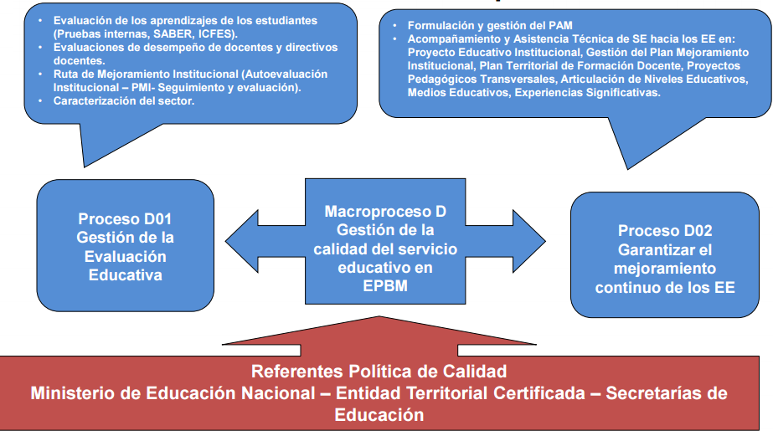

Tomado: Ministerio de Educación Nacional. Septiembre 21 de 2011.

PROYECTO EDUCATIVO (P.E.I). I.E. NORMAL SUPERIOR DE SINCELEJO

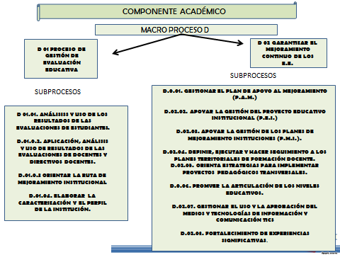

También resaltó la normatividad vigente, tales como: Resolución 7782 6 sept. de 2010: Autorización del funcionamiento del Programa de Formación Complementaria. Emanada del MEN.
Decreto 1290 abril 16 de 2009. Evaluación del aprendizaje y promoción de los estudiantes. Emanada del MEN.
Resolución 0946 de marzo 11 de 2013. Implementa el macro proceso d. emanada de la SEM.
Resolución 1853 de 12 de junio de 2014. Criterios y procedimientos y cronograma proyección de matrículas. Emanada de la SEM.
Resolución 3289 de oct. 3 de 2014. Establecimiento del calendario académico. Emanada de la SEM.

PROYECTO EDUCATIVO (P.E.I). I.E. NORMAL SUPERIOR DE SINCELEJO

Resolución no.4108 del 6 de diciembre de 2014. Asignación de recursos SGP. Emanda del MEN.
Resolución 2632 de 12 agosto de 2014. Autorización de la validación de 5º de primaria a población desplazada.
Resolución 1847 de 30 de mayo de 2013. Propuesta de formación para directivos docentes y docentes, válida para el ascenso en el escalafón y programas de pedagogía para profesionales no licenciados. Emanada de la SEM.
Resolución no. 1638 de 8 de noviembre de 2013. Implementación del sistema de información de los fondos de servicios educativos. SIFSE. Emanada del ministerio.
Acuerdo no. 06 diciembre 12 de 2014. Presupuesto de ingresos y gastos de la institución educativa normal superior de Sincelejo. Emanada por el consejo directivo.
Resolución no.191 de septiembre 17 de 2013. Conformación del comité escolar de convivencia I.E.N.S.S. emanada rectoría.
Resolución no. 200 del 20 de octubre de 2014. Conformación del equipo de resignificación P.E.I. Emanada rectoría.
Resolución 037 de marzo 21 de 2013 conformación del equipo de gestión de la calidad.
Decreto reglamentario 1510 de 2013.
Propuesta por la cual se reglamentan los lineamientos para la elaboración del sistema institucional de evaluación de aprendizaje y promoción de los estudiantes de los niveles de educación básica y media de los establecimientos educativos del Municipio de Sincelejo. Emanada SEM.
Decreto 4790 del 19 de diciembre de 2008. Por la cual se establecen las condiciones de calidad de las escuelas normales superiores.
Decreto 1286 del 27 de abril de 2005. Participación de los padres de familia en el mejoramiento de los procesos educativos.
Resolución No. 11. Febrero 02 de 2015. Por medio de la cual se asignan dos encargos temporales de coordinación en el Programa de Formación Complementaria de la Institución Educativa Normal Superior de Sincelejo. Emanada de Rectoría.
Los Documentos relacionados con la Alineación de las Pruebas saber 11º y modernización de la media.

PROYECTO EDUCATIVO (P.E.I). I.E. NORMAL SUPERIOR DE SINCELEJO

El objetivo principal de la organización curricular se orientará hacia la interdisciplinariedad, estrategia que permitirá la articulación de los diversos ejes requeridos para la formación de los educandos como institución educativa, estándares de competencias, saber 3º, 5º, 9º, 11º y saber pro, competencias específicas de las áreas, genéricas, además de aquellos relacionados con la formación inicial de maestros que es la razón de ser de las escuelas normales superiores, competencias genéricas ((comunicación escrita, razonamiento cuantitativo, lectura crítica, competencias ciudadanas e inglés) y específicas: (Formar, entendida como la “competencia para reconceptualizar y utilizar conocimientos pedagógicos que permitan crear ambientes educativos para el desarrollo de los estudiantes, del profesor y de la comunidad”.
Enseñar, que es la “competencia para comprender, formular y usar la didáctica de las disciplinas con el propósito de favorecer los aprendizajes de los estudiantes”
Evaluar, que se refiere a la “competencia para reflexionar, hacer seguimiento y tomar decisiones sobre los procesos de formación, con el propósito de favorecer la autorregulación y de plantear acciones de mejora en la enseñanza, en el aprendizaje y en el currículo” (Charla informativa módulo de educación ICFES 2012).

9.1. MODELO CRÍTICO SOCIAL Y LA INTERDISCIPLINARIEDAD

involucra los aspectos cotidianos y profundiza en los problemas sociales, propiciando una actitud crítica. más que descubrir el mundo se trata de transformarlo. a partir de la reflexión, el análisis y la implementación de acciones encaminadas al cambio del propio contexto.
Entre las ventajas que garantiza la interdisciplinariedad y su coherencia con el modelo crítico social, se destaca su visión global y dialéctica, democrática, transformación de la realidad desde la realidad próxima, desarrollo de competencias tales como trabajo en equipo, liderazgo, autonomía, implementación de procesos investigación que permitirán definir semilleros de investigación y en el mediano plazo líneas de investigación.

PROYECTO EDUCATIVO (P.E.I). I.E. NORMAL SUPERIOR DE SINCELEJO

Indiscutiblemente el papel del profesor y del estudiante cambia, asumiendo el maestro su papel mediador entre los conocimientos y la realidad de sus estudiantes, del contexto y del saber disciplinar. Tiene en cuenta las creencias e imaginarios sociales de sus estudiantes, indispensables en el proceso de enseñanza aprendizaje para ser develados pero desde un ambiente de respeto, de reflexión, análisis, postura crítica y transformación. Presenta alternativas encaminadas a la inclusión social, cultural, económica, política de sus estudiantes. Al apostarle a la reflexión, postura crítica, se preocupa por el desarrollo de las habilidades de pensamiento y operaciones mentales a partir de situaciones estimuladoras que contribuyen a ir más allá de situaciones hipotéticas y empezar a abordar la realidad, lo cual permite incursionar en procesos investigativos.
El estudiante por su parte es agente activo, crítico y reflexivo. Asume posiciones y las argumenta, indaga sobre su contexto socio cultural, se comprende dentro de su contexto cultural del cual hace parte. Tiene en cuenta sus creencias, imágenes sociales, tradiciones culturales, para aceptar y reflexionar sobre las propias y las de sus compañeros dentro de un ambiente de respeto. Es agente transformador, líder, desarrolla competencias relacionadas con el liderazgo, trabajo en equipo, construcción colectiva de propuestas encaminadas a solucionar problemáticas.

De igual manera, la planeación cambia. se realiza de manera colectiva, buscando el abordaje riguroso de los problemas que se relacionan con el estudiante, con los contenidos, las habilidades, los valores, las competencias, la institución, localidad, país. Lo que implica la caracterización de los estudiantes y la selección de metodologías pertinentes para desarrollar la interdisciplinariedad. Las competencias, habilidades y contenidos son extraídos al problematizar y relacionar hechos vitales del entorno y saberes universales. Pasa constantemente de la teoría a la acción, el estudiante debe demostrar la pertinencia de las competencias, habilidades, procesos, contenidos en la transformación de su contexto. Trabaja con base en situaciones problemas dinamizadas por preguntas de su contexto, realidad.

Entre las estrategias metodológicas se destacan la situación problémica, de aprendizaje que permite adelantar proyectos, aprendizaje cooperativo, hay una constante evaluación cualitativa y cuantitativa, incita a la creación de hipótesis y a su posterior argumentación.

PROYECTO EDUCATIVO (P.E.I). I.E. NORMAL SUPERIOR DE SINCELEJO
Es necesario recalcar que la evaluación, promueve procesos evaluativos equitativos y neutrales, lo que implica que el docente se despoje de prejuicios personales y establezca espacios comunicativos de escucha con el estudiante. El estudiante formula hipótesis y es un interlocutor válido en la construcción del pensamiento. Opta por elegir los caminos, las estrategias, las herramientas para poner en práctica sus competencias y saberes. Hay acuerdos de evaluación. Se trabaja en torno a rúbricas de evaluación. Da cuenta en términos de indicadores de efectividad en relación a los procesos investigativos adelantados.
Las acciones a seguir son:
Reconocer, Analizar REALIDAD y Descubrir.
Elementos fundamentales para continuar con la Reflexión, interpretación de la reflexión, comprender y advertir.
Y por último, actuar en el ambiente:
Modificar
Transformar
Cooperar ACCIÓN
Emprender
Participar

Por ser escuela normal, debe cumplir con unas condiciones de calidad, que según las propuestas vigentes para la formación inicial, deben responder a lograr alcanzar el perfil docente:
Sólida formación en teorías educativas, pedagógicas y didácticas, contemporáneas, generales y específicas.
Comprensión analítica y reflexiva acerca de los factores inherentes a los procesos diferenciales de la enseñanza y el aprendizaje en los niños, niñas, adolescentes, jóvenes y adultos, en el reconocimiento de diferencias individuales, culturales, étnicas y sociales.
Conocimiento y apropiación de los principios pedagógicos de educabilidad y enseñabilidad, que les permite profundizar en diferentes alternativas pedagógicas y didácticas para el aprendizaje de los estudiantes en contextos y tiempos diversos.
Pensamiento crítico, constructivo y reflexivo para la innovación del saber pedagógico.

PROYECTO EDUCATIVO (P.E.I). I.E. NORMAL SUPERIOR DE SINCELEJO
Formación en investigación educativa para la realización de lecturas analíticas y propositivas sobre la realidad, que lo movilizan a la configuración de propuestas educativas pertinentes a diferentes condiciones contextuales.
Habilidades y destrezas en tecnologías de la información y la comunicación para el diseño, desarrollo y evaluación de las herramientas educativas.
Comprensión y producción de textos y de contextos individuales y globales, con fundamento investigativo que favorezcan el desarrollo integral de los estudiantes y de la educación como profesión.
Formación para el diseño, desarrollo y mejoramiento permanente de proyectos educativos institucionales y currículos flexibles.
Competencias comunicativas en una lengua extranjera y en el uso pedagógico de las tecnologías de la información y la comunicación – TIC –.
Profunda formación política y cultivo de condiciones morales, en ética y bioética, así como en democracia y ciudadanía

Todo esto confirma que el Proyecto Educativo Institucional, debe tener elaborada una propuesta curricular para la formación de docentes de calidad, del desarrollo de trabajos de investigación educativa liderados desde el PFC, de la concepción y uso de la evaluación formativa y sistemática de su propuesta curricular, de los docentes y de los estudiantes y, desde estos tres ámbitos.
La formación pedagógica inicia en la media y se continua en el Programa de Formación Complementaria, la cual se asume como el conjunto de estrategias y acciones orientadas a la organización y desarrollo de la práctica docente para la formación de estudiantes provenientes de la educación media como maestros (as) de alta calidad que les permite asumir su labor docente en los contextos donde se desempeñe laboralmente. Para tal propósito el PFC orienta sus procesos a la formación de maestros y maestras que se desempeñarán en el nivel de transición y básica primaria, a partir de los enfoques pedagógicos, investigativos, didácticos, psicológicos, lúdicos y afectivos. Mediante un proceso que implica la transformación de sus prácticas pedagógicas cotidianas en la medida que guía, acompaña y promueve el desarrollo de las competencias de sus estudiantes.
Lo anterior le demanda al PFC desde el compromiso ético la formación de maestros y maestras con vocación, con sentido de responsabilidad social respecto a la formación de las nuevas generaciones, conforme a los principios de enseñabilidad, educabilidad, pedagogía, contextos, identidad, solidaridad,
PROYECTO EDUCATIVO (P.E.I). I.E. NORMAL SUPERIOR DE SINCELEJO
racionalidad, autonomía, política de primera infancia, inclusión, universalidad, adaptabilidad y productividad, en armonía con los fines planteados en la Constitución Política Nacional, la Ley General de Educación, el decreto 4790 (2008) la misión y visión institucional, en respuesta a las necesidades personales y de los contextos.
El enfoque que direcciona la práctica pedagógica en la Normal Superior es crítico social, por tanto el Programa de Formación Complementaria se orienta a facilitar a los maestros en formación los referentes teóricos y la formación pedagógica para la comprensión a partir de la lectura del contexto y procesos pedagógicos investigativos, la dinamización de las estructuras sociales, la cultura y la interacción social desde la escuela. Esto resulta gracias a los principios pedagógicos.

La educabilidad …
La enseñabilidad …completar
La pedagogía y los contextos se dinamiza en el PFC desde le generación de espacios y ambientes para la formación continua de maestros y maestras con competencias pedagógicas, investigativas, didácticas y evaluativas, como son:

- Generación de proyectos de investigación centrados en problemas de aula de cara a situaciones del contexto como desarrollo de competencias ciudadanas, formación para la sexualidad desde el desarrollo de la autoestima, la identidad corporal, las relaciones de género, entre otros; la conservación y preservación del medio ambiente y el desarrollo de competencias comunicativas.
- Acompañamiento a procesos de inclusión y convivencia mediante el desarrollo de las estrategias acordadas en el proyecto enciende la igualdad, programa psicoafectivo Pisotón.
- El acompañamiento a los procesos de formación de los maestros y maestras desde las siguientes instancias: maestros (as) titulares, maestros (as) supervisores de práctica y maestros(as) del programa.

PROYECTO EDUCATIVO (P.E.I). I.E. NORMAL SUPERIOR DE SINCELEJO
- Disponibilidad de espacios y tiempos para el desarrollo de prácticas en los diversos grados transición y básica primaria a fin de propiciar en el maestro en formación conciencia creciente de su vocacionalidad; aprender el uso de los símbolos y realidades propias de la infancia y, propiciar pensamiento pedagógico crítico en formas cada vez más complejas, a partir de las reflexiones sobre su quehacer pedagógico junto con el maestro titular, sobre problemáticas y propuestas de innovación relacionadas con los conocimientos, con el entorno, con el crecimiento personal y social. (Experiencias significativas).
- Prácticas de formación desde el manejo y uso de las TICS como modo de acceder a procesos mentales más elaborados…
- La planeación, desarrollo y evaluación participada y continua de prácticas pedagógicas de carácter investigativo junto con los maestros titulares y el uso de las tics como herramienta pedagógica pero además como instrumento para la sistematización, seguimiento y evaluación a los procesos.
- La vigencia de convenios con distintas instituciones del municipio de Sincelejo en las que se desarrolla la práctica pedagógica investigativa. El desarrollo de prácticas que lo lleven a confrontar y transformar su quehacer en el aula, relación teoría – práctica, reflexión, planeación, ejecución, verificación y nuevamente planeación.
Respecto a la identidad el PFC orienta sus prácticas a propiciar en los maestros y maestras el sentido de pertenencia por la profesión docente y empoderamiento de la condición de Normalista Superior, compromiso con los retos en la formación de niños y niñas; compromiso personal con la laboral docente en permanente cualificación y actualización.
La autonomía en el PFC se orienta a facilitar a los actores del Programa espacios e instrumentos que les permita desarrollar sus habilidades particulares y convertirlas en acciones que fortalezcan las prácticas institucionales y el alcance de las metas personales. Espacio donde los docentes se convierten en los tutores que acompañan de manera personalizada y colectiva cada uno de los procesos de formación requeridos por los estudiantes (maestros en formación) para garantizar desarrolle las competencias exigidas en el perfil del maestro.
Al igual que laselección de esos maestros idóneos que se desempeñarán en el programa de formación complementaria, que den cuenta de su vocación, sentido de pertenencia, compromiso, dedicación, y que a través de su trayectoria den muestra de sus avances personales y profesionales, mediante sus propuestas de
PROYECTO EDUCATIVO (P.E.I). I.E. NORMAL SUPERIOR DE SINCELEJO
investigación, escritos, producciones, trabajo en redes, propuestas innovadoras, con flexibilidad, capacidad de trabajo en equipo y que sus procesos de enseñanza tengan coherencia en la reestructuración de las disciplinas a su cargo, bajo las políticas institucionales y necesidades de formación, donde evidencia: momentos teóricos, prácticos e implementación de laboratorios, salidas de campo, pasantías, entre otros.
El impacto de los maestros en formación es vista en función de entregar a la sociedad maestros competentes para el desempeño pedagógico, disciplinar, investigativo y social que permita la transformación de las instituciones o espacios educativos en donde laboren. Lo cual es direccionado por el acompañamiento continuo a la práctica pedagógica investigativa de los estudiantes, la formación continua de los maestros del programa, maestros titulares y supervisores; como también el seguimiento a los egresados.
El enfoque crítico social, dinamiza la práctica pedagógica investigativa de la institución, desde los postulados teóricos de Kemmis, Paulo Freire, Vytgosky. Así, continuando con los postulados de Kemmis, la práctica pedagógica de los maestros se orienta a la generación de espacios de reflexión en los que dé cuenta de los problemas educativos y de aula en perspectiva de situaciones que permitan realizar introspección al maestro para develar inconsistencias, teorías implícitas, para adelantar propuestas de cambio, además de aquellas situaciones propias de la lectura del contexto tales como agresión, maltrato, exclusión, abuso, entre otras de tal modo que contribuyan con sus actuaciones a propiciar espacios que mejoren la convivencia, el entorno y el desempeño integral de los niños en la escuela, ambiente escolar e institucional.
En la misma visión de Kemmis, para alcanzar el efecto mencionado, la acción del maestro es mediada por un pensamiento autorreflexivo, autocrítico y, por acciones pedagógicas autónomas y transformadoras. Esto es alcanzado por el PFC, en la elaboración del diario campo en su momento: descriptivo, interpretación, reflexión, postura crítica finalizando en propuestas claras para ir dando respuesta a una práctica pedagógica investigativa priorizada en la cualitativa. Los cuales son producto de los espacios de reflexión de maestros en formación, maestros titulares, docentes del programa y supervisores de la práctica pedagógica investigativa.

PROYECTO EDUCATIVO (P.E.I). I.E. NORMAL SUPERIOR DE SINCELEJO
Respecto a la problematización de la educación se consideran complementarios al enfoque pedagógico los aportes de Lawrence Stenhouse. Esto supone relacionar el mundo de la enseñanza con el mundo de la vida, para lo cual el maestro se constituye en aprendiz junto con el estudiante desde una mirada autocrítica de carácter dinámico que le permita se forjador e investigador de sus prácticas pedagógicas. Para alcanzar este nivel Stenhouse le demanda al maestro tener un dominio de la idea filosófica de la materia que enseña y aprende, la cual ha de refinar continuamente, de las estructuras profundas y de su fundamento racional. A su vez la comprensión profunda de su objeto de estudio le posibilita al docente posicionarse como investigador de su saber asumiendo el papel de experto. Requisitos básicos para enfrentar el diálogo
Desde el PFC tanto los maestros en ejercicio como los maestros en formación asumen la práctica pedagógica como fuente de investigación sobre su propio ejercicio. Para tal fin se constituye el plan curricular desde lo problematizador y se disponen amplios tiempos para el aprendizaje de los procesos de investigación, la caracterización de los centros de práctica y el ejercicio de la práctica misma. A su vez el Programa, se orienta a formar a sus estudiantes con altas calidades académicas y humanas de suerte que se configure como experto del saber que domina.
La teoría de Stenhouse plantea la competencia que debe desarrollar el docente para constituir su propio modo de enseñar como fuente de estudio e investigación, a la par cuestiona la relación entre teoría y práctica educativa mediante el mismo ejercicio. Desde el PFC la PPI se establece como escenario y fuente para la planeación, organización y ejecución de proyectos de investigación en didácticas específicas conforme a las necesidades del aula y la institución en general.
En consecuencia, el área de pedagogía, propone que para asumir el modelo crítico social en la I.E.N.S.S. se debe centrar el énfasis en la persona (estudiante) (maestro) con una visión humanista favoreciéndole el desarrollo en su contexto cultural. La relación maestro estudiante está mediada por interacciones en las que los participantes aprenden de ellos mismos, según sus potencialidades, y de personas más expertas que ellos. De ahí, que sea indispensable, acompañar también a los maestros titulares y maestros del programa en los procesos de enseñanza, que muestren planeaciones con sentido y coherentes con el modelo institucional y las necesidades de formación de maestros y maestras para su desempeño en el preescolar y básica primaria. El desarrollo es progresivo y secuencial pero impulsado por el aprendizaje dialógico - colectivo y enfocado básicamente sobre los problemas de la comunidad (Lev. Vigotsky, N. Sanmarti, p. Freire).

PROYECTO EDUCATIVO (P.E.I). I.E. NORMAL SUPERIOR DE SINCELEJO
El gran desafío que tenemos es que ninguna experiencia de aprendizaje que se le proponga a los estudiantes pierda de vista tanto su contexto como sus esquemas, conocimientos y nivel operativo previo, factores éstos que le dan significación a lo disciplinar y a partir de éstos hacer propuestas que favorezcan cambios en el ámbito personal, colectivo y social. Se resaltan los postulados de otros teóricos que complementan dándole rigor al sustento pedagógico desde el modelo crítico social. Estos son:
Antón Makarenko: la educación no está al servicio de la individualidad, sino pensada para la colectividad; la persona es vista al servicio del bien común.
Paulo Freire (Brasil): Analiza las relaciones opresor-oprimido y establece los fundamentos para entender la educación liberadora y sus posibilidades. Propone relaciones dialógicas entre profesor y estudiante, con el fin de promover procesos de concientización y liberación. Fue crítico implacable de las formas tradicionales de educación, convirtiéndose en uno de los principales motores de la revolución educativa en Brasil.
H. Giroux considera, que en su mayoría, los críticos radicales están de acuerdo en que los educadores tradicionalistas se han negado generalmente a interrogarse sobre la naturaleza política de la enseñanza pública. Así mismo, señala que tradicionalmente la escuela se ha negado a analizar las relaciones que existen entre poder, conocimiento y dominación. Sostiene que los análisis de la Pedagogía Crítica han ofrecido un nuevo lenguaje teórico y una actitud crítica que sostienen que las escuelas no ofrecen oportunidades para la potenciación personal y social en la sociedad dentro de la amplia tradición humanística occidental.
Todos estos como referentes significativos que permiten a la Institución de acuerdo con lo planteado en la legislación vigente para las instituciones educativas de Colombia; además de la Naturaleza de las Escuelas Normales Superiores, articularlos de manera coherente en el Macro, Meso y Micro ejes para asumir los desafíos, cambios y tendencias que la educación enfrenta (globalización, internacionalización, competitividad), aspectos relacionados con la existencia de un nuevo contexto, que se plantea para este momento histórico (tercer milenio), la sociedad del conocimiento, ciencia y tecnología; transiciones y cambios culturales rápidos, que obligan a los seres humanos a presentar soluciones y aplicaciones de manera rápida; los múltiples problemas, transversales, transculturales, transnacionales (pobreza, crisis ambiental, crisis en salud, desempleo, crisis de gobernabilidad, entre otros); y el desarrollo tecnológico acelerado, entre otros. (Rodríguez, 2002). Son situaciones que demandan en la sociedad, nuevas formas de organización y nuevos vínculos humanos de solidaridad, respeto, justicia, y afecto.
Retos que nos han llevado como lectivo normalista a ir pensando, reflexionando y realizando transiciones en lo formativo como por ejemplo: de la enseñanza al aprendizaje, de los contenidos a organizaciones que permitan superar lo

PROYECTO EDUCATIVO (P.E.I). I.E. NORMAL SUPERIOR DE SINCELEJO
disciplinario a lo interdisciplinar, visionando módulos y darle sentido a los créditos. Además de trascender del trabajo individual a conformar comunidades críticas, buscando alternativas que nos lleven a transformar la tarea de enseñar hacia la configuración de una comunidad pedagógica contextualizada y reflexiva, sobre la necesidad de intervenir el entorno problemático de la actualidad local, regional y nacional. En este sentido, la Normal, orienta sus esfuerzos hacia un marco democrático, con justicia social, orientada al bien común y a legitimar lo público desde una concepción comprensiva que busca la individualidad incluyente y solidaria.
El campo conceptual y práctico de la pedagogía, reconoce el vínculo con lo social, atravesado por interacciones que asume como funciones de formación reflexiva de ciudadanos participativos, con potencial desarrollado en la capacidad de aprender y adquirir una ética que les permita convivir en situaciones de dificultad y carencia, sin autodestruirse ni destruirse entre sí, ni destruir a los demás seres vivos del planeta. Para ello es necesario reinventar la pedagogía social y sus prácticas en un discurso que dé lugar a la construcción de nuevas realidades pedagógicas a través de la comunicación, el entendimiento y el trabajo colaborativo, facilitando la consolidación de contextos de confianza, afecto, responsabilidad y preservación de la identidad.
La organización del currículo es pensada en el aprender a pensar y el centrarse en los procesos de aprendizaje para las transformaciones personales, intrapersonales, y solución de problemas en bien de la comunidad. En este orden de ideas, se asumen los llamados “currículo crítico”, “currículo de reconstrucción social”, “currículo por investigación en el aula” y “currículo comprehensivo”, en un modelo o enfoque pedagógico que subordina la enseñanza al progreso colectivo no sólo de los estudiantes sino del contexto sociocultural que rodea la escuela, mediante la reflexión y la acción de profesores y estudiantes sobre situaciones problemáticas que emergen de la misma realidad natural y social.
Las experiencias educativas son estimuladas por el diálogo, la crítica, la confrontación y la acción compartida en la práctica social (Posner , 2005). El currículo se construye desde la problemática cotidiana, los valores y las posiciones políticas; orientadas hacia el desarrollo del individuo para la sociedad en permanente cambio, para transformarla. Refleja problemas y situaciones reales desde un interés y una perspectiva política emancipadora.
En correspondencia, la propuesta de Kemmis (1986) de currículo crítico basado en las teorías de Habermas, pretende formar un hombre que comprenda y aplique la relación dialéctica entre la teoría y la práctica. Un hombre que construya y aplique teorías, que interprete el mundo subyacente de las formas ideológicas de dominación, de las maneras de distorsión de la comunicación, de la coerción social y actúe a través del trabajo cooperativo, autoreflexivo y dinámico para
PROYECTO EDUCATIVO (P.E.I). I.E. NORMAL SUPERIOR DE SINCELEJO
asumirse políticamente en contra de la injusticia social y construir un proyecto de vida en comunidad.
El currículo se configura, entonces, desde el exterior hacia el interior de la persona, en el análisis de la sociedad y la cultura, detectando símbolos, mitos, lenguaje, valores, formas de producción y relación social para transformar la educación.
Se asumen los planteamientos de la propuesta de Stenhouse (1984) de su currículo por investigación en el aula. El currículo como investigación, para encontrar solución a los problemas educativos plantea que “la investigación y el desarrollo del curriculum deben corresponder al profesor y que existen perspectivas para llevar esto a la práctica….el curriculum es un medio de estudiar los problemas y los efectos de realizar cualquier línea definida de actuación. Stenhouse” (1984:194- 195).
Un currículo por investigación en el aula se construye bajo la premisa de que la investigación mejora el aprendizaje al relacionar el mundo de la escuela con el mundo de la vida, al construir proyectos donde interactúan estudiantes, comunidades, profesores, proyectos que se edifican sobre problemas específicos, problemas sociales que se experimentan en el aula de clase, que se sistematizan, se comprueban y se discuten con sentido crítico.
El área de pedagogía articula teórica y práctica, integrando el saber, ser y hacer, cuyo propósito se orienta no solo a la adquisición y producción del conocimiento, sino fundamentalmente a la construcción de nuevos sujetos sociales, en el desarrollo de la formación. En este sentido, orienta el proceso formativo desde una postura crítica, comprometida, participativa y transformadora.
La construcción va orientada a lograr que se centre y concrete en procesos investigativos, vinculados a la realidad local, regional y del país. La comunidad, evidenciada en las formas de organización, gestión y trabajo en equipo de sus miembros; la organicidad, creada a partir del trabajo interdisciplinario, los procesos investigativos y las estrategias metodológicas, que permitirán el cambio y las transformaciones del conocimiento y la sociedad; la participación de todos los estamentos, evidenciada en su rol dinámico, diferenciado y orientado hacia un fin común, que impacte en el crecimiento institucional y social; la autenticidad, en tanto se reconocen y asumen las características propias de la identidad institucional, la conciencia crítica, desarrollada a través de procesos de reflexión, análisis y crítica, formación integral permanente, de la comunidad institucional, a través de procesos de comunicación, actualización y profundización continuos, en correspondencia con el reconocimiento de la diversidad y la multidimensionalidad de ser humano y del conocimiento.
Y en ese proceso acción – reflexión – transformación actúan de manera activa discente y docente en la transformación de la realidad. Por lo tanto, el docente debe permanentemente buscar alternativas innovadoras para transformar su
PROYECTO EDUCATIVO (P.E.I). I.E. NORMAL SUPERIOR DE SINCELEJO
práctica profesional hacia mejores escenarios educativos mediante el desarrollo de investigaciones crítica, sistematizarlas y presentarlas en diferentes escenarios como experiencias significativas. Por su parte el estudiante tiene que transformarse en su proceso formativo escolar en un sujeto comprometido con su aprendizaje y a medida que asume posturas reflexivas va transformándose también como persona, como miembro de una familia, comunidad y una sociedad.
Se propende por un proceso de enseñanza – aprendizaje dialéctico que permita relacionar teoría- práctica a través de pensar y repensar la práctica cotidiana y el aprendizaje, mediante la coherencia entre las actividades las cuales por su naturaleza contextualizada se va haciendo seguimiento a las intenciones formativas en ambientes cooperativos donde se practica la negociación, creación y recreación de significados de los conocimientos científicos, personales y comunitarios, mediante procesos democráticos.
Los procesos evaluativos por lo tanto, tendrán en cuenta las diferencias individuales y sociales, emotivas y los ritmos de aprendizaje teniendo presente la inclusión para aquellos estudiantes que presentan dificultades en cualquiera de los ámbitos que conforman al ser. Entre las alternativas de organización y actividades en el aula se sugieren:
Las discusiones permanentes. Trabajo en equipo. Asumir los diferentes roles. Retroalimentación entre la práctica y la teoría. Aprendizajes significativos. Exploración de saberes previos. Profundización y transformación de nuevos conocimientos. Análisis. Reflexión. Razonamiento inductivo y deductivo. Utilización del pensamiento crítico. Desarrollar hábitos de escucha, dialogo, lectura, escritura y de argumentación.

- PENSUM DEL PROGRAMA DE FORMACIÓN VIGENTE Y SU RESPECTIVO SUSTENTO.

PROYECTO EDUCATIVO (P.E.I). I.E. NORMAL SUPERIOR DE SINCELEJO

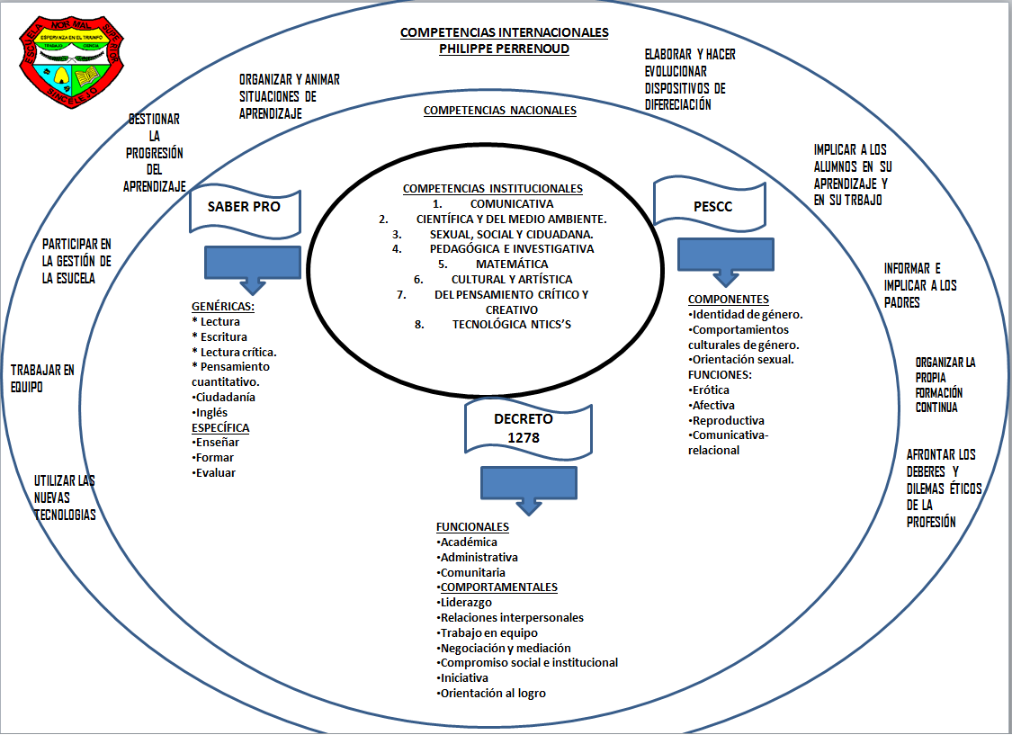
:

Como resultado de las necesidades de formación y el perfil esperado se organiza la propuesta del Programa de formación Complementaria, así:

PROYECTO EDUCATIVO (P.E.I). I.E. NORMAL SUPERIOR DE SINCELEJO

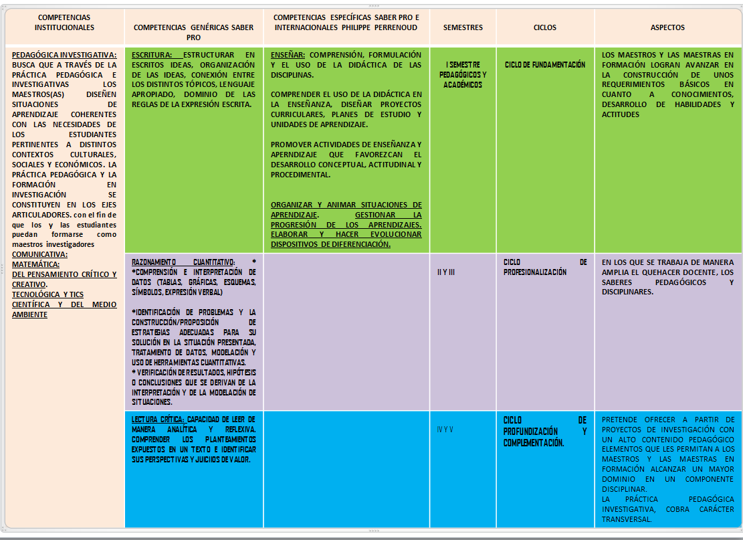

PROYECTO EDUCATIVO (P.E.I). I.E. NORMAL SUPERIOR DE SINCELEJO
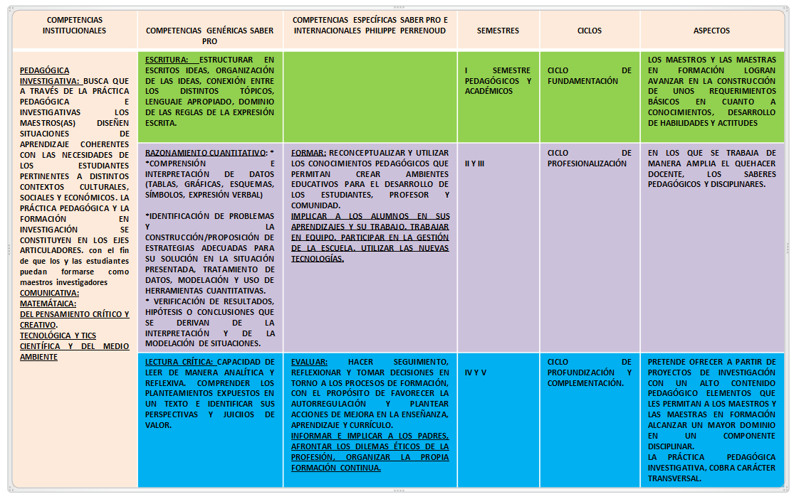

PROYECTO EDUCATIVO (P.E.I). I.E. NORMAL SUPERIOR DE SINCELEJO

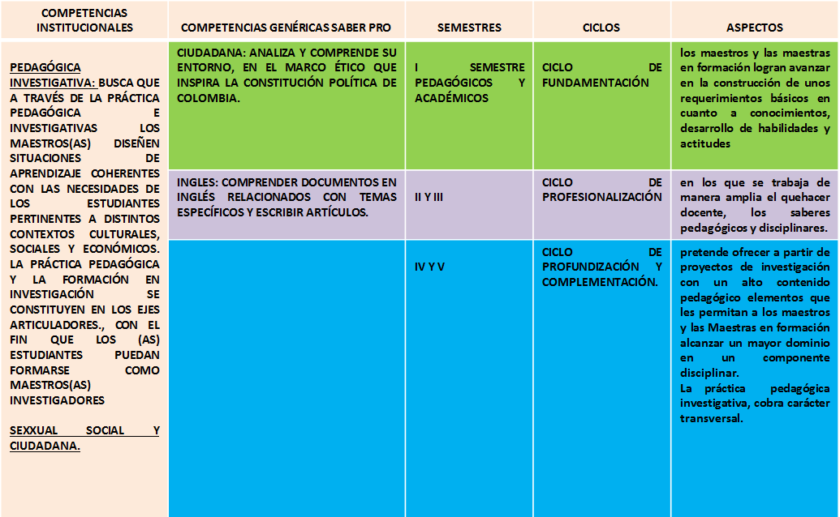

PROYECTO EDUCATIVO (P.E.I). I.E. NORMAL SUPERIOR DE SINCELEJO

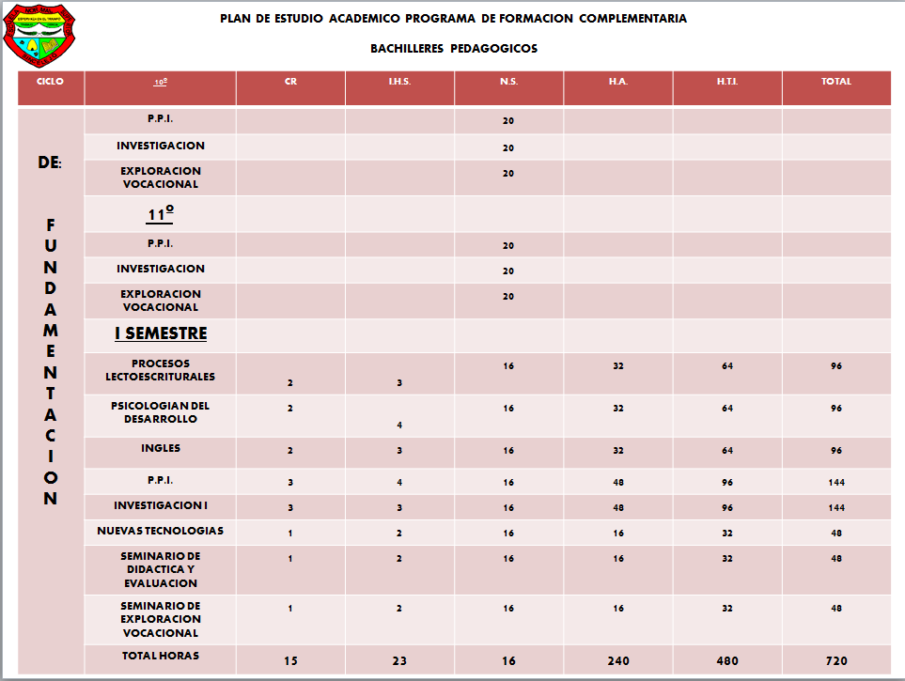

PROYECTO EDUCATIVO (P.E.I). I.E. NORMAL SUPERIOR DE SINCELEJO
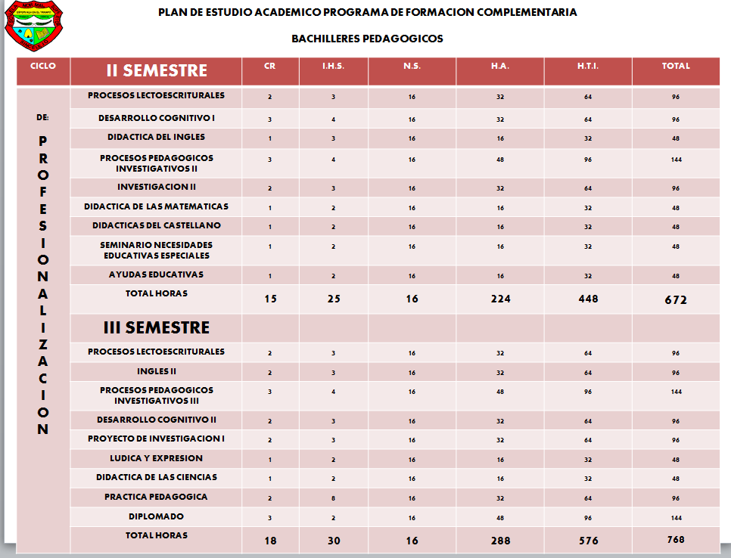

PROYECTO EDUCATIVO (P.E.I). I.E. NORMAL SUPERIOR DE SINCELEJO
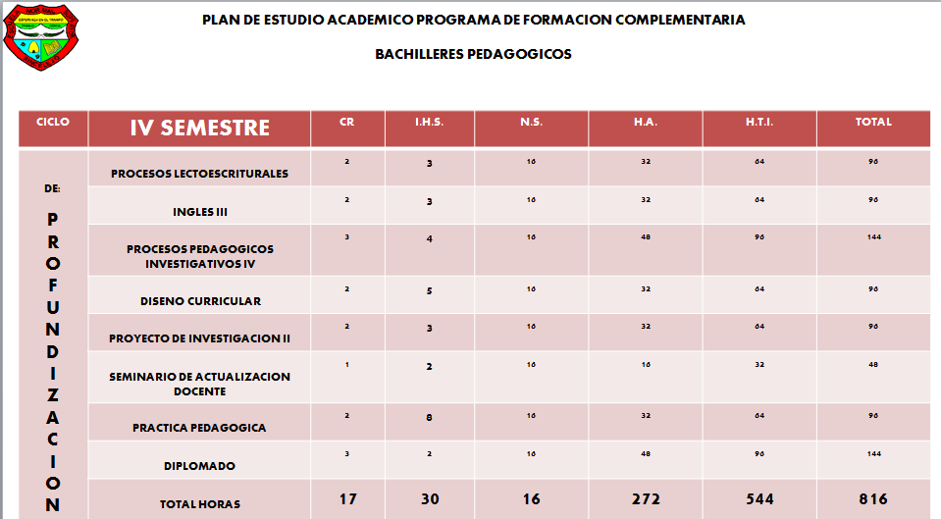

PROYECTO EDUCATIVO (P.E.I). I.E. NORMAL SUPERIOR DE SINCELEJO

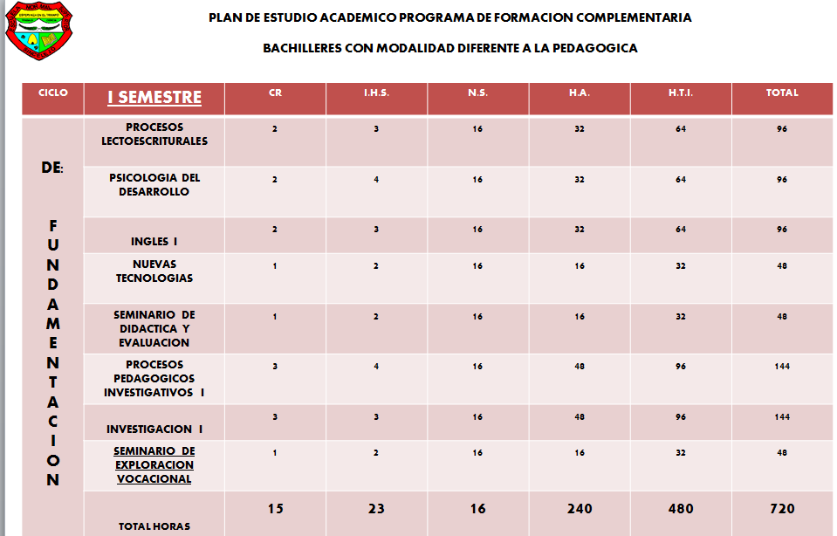

PROYECTO EDUCATIVO (P.E.I). I.E. NORMAL SUPERIOR DE SINCELEJO
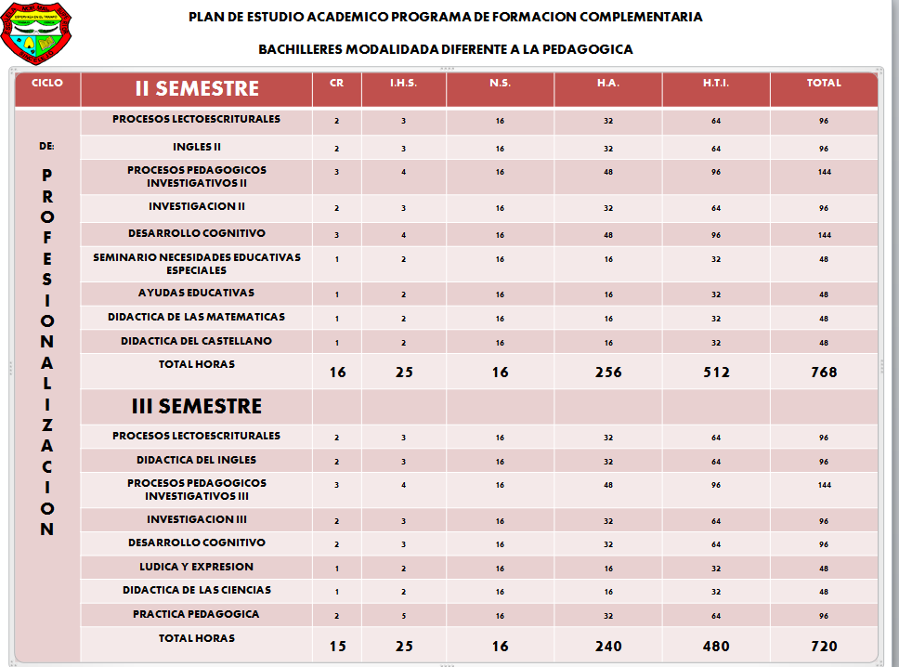

PROYECTO EDUCATIVO (P.E.I). I.E. NORMAL SUPERIOR DE SINCELEJO

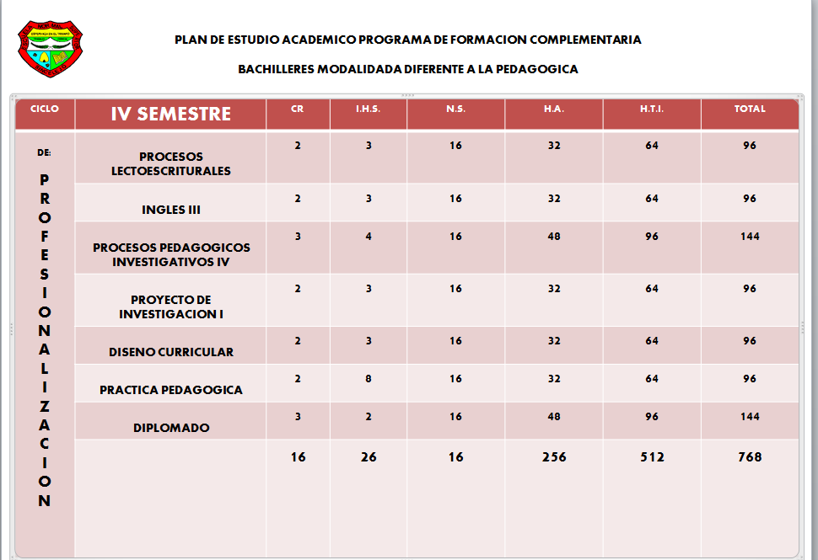

PROYECTO EDUCATIVO (P.E.I). I.E. NORMAL SUPERIOR DE SINCELEJO
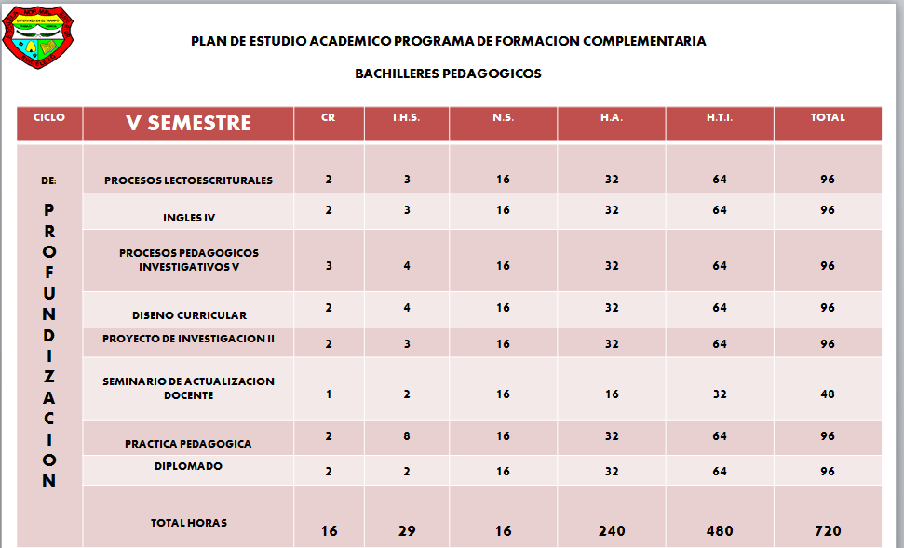

PROYECTO EDUCATIVO (P.E.I). I.E. NORMAL SUPERIOR DE SINCELEJO

- PROPUESTA PARA RESIGNIFICAR EL PENSUM DEL PROGRAMA DE FORMACIÓN COMPLEMENTARIA Y SUSTENTO PRESENTADA (PROPUESTA PRESENTADA EL 6 DE JULIO DE 2015. VIVIANA MONTERROZA, ALFREDO REYES Y MARITZA J TENORIO).

SUSTENTO LEGAL: RETOS Y NATURALEZA DE LAS ESCUELAS NORMALES: SUBSISTEMA DE FORMACIÓN INICIAL:

En todos los casos se concentra en los momentos de preparación del sujeto educador en ámbitos del conocimiento disciplinar, pedagógico, ético, estético, investigativo, comunicativo, personal, social, cultural requeridos para asumir la labor de un educador profesional en los niveles nacional, regional y local; atendiendo a los requerimientos contextuales y poblacionales específicos del país.
EJES TRANSVERSALES

    - La pedagogía: (La formación pedagógica en la formación docente debe estar encaminada al acercamiento epistemológico, teórico, reflexivo, crítico y constructivo de su corpus conceptual y práctico.) La identidad profesional del educador está centrada en la enseñanza y a su vez la labor enseñante se dispone desde la comprensión de ¿cómo?, ¿qué? y ¿por qué enseñar?, aspectos de los cuales la pedagogía se hace cargo. Así, ser educador con formación profesional para tal fin es ser pedagogo. La formación en pedagogía aborda el estudio de los principios y el sentido de la educación, implica asumir la comprensión de los aportes conceptuales, las tendencias teóricas y metodológicas construidas en el ámbito del saber; la experiencia y la construcción disciplinar de la pedagogía y la didáctica general y específica. ( Correquisito. Pedagogía, investigación, diplomado, didácticas, diseño curricular, . (especificar los elementos que son significativos para este eje desde diseño, Beatriz: debe haber trascendencia entre lo que se ve en la normal y la realidad aplicada en el aula, Maritza: necesidades educativas especiales, de igual forma atender el componente inclusivo, Derechos, deberes, ser sujeto de derechos, política de primera infancia Félix: historias de vida.)

PROYECTO EDUCATIVO (P.E.I). I.E. NORMAL SUPERIOR DE SINCELEJO
    - La investigación: Es necesario desarrollar en los sujetos aprendientes el interés por conocer desde la indagación y aprehensión sobre su realidad, sin dejar de lado los saberes disciplinares que alimentan los contenidos y temáticas abordadas en la escuela, en tanto es primordial llegar a los conceptos sin desligarlos de su proceso de construcción. Dado que los conocimientos de las disciplinas se revierten en la educación formal, implica asumir la investigación como el proceso sistemático que produce las comprensiones del mundo social, cultural, natural, social y humano.) . Desde esta mirada, el educador en formación inicial se forma en investigación para comprender el sentido de investigar y reconocer su lugar para la educación, la pedagogía y la didáctica. Más allá de la adquisición de técnicas y métodos, se requiere desarrollar una experiencia inicial sobre la riqueza de indagar, es imprescindible formar desde la sensibilidad por la pregunta, el cuestionamiento y la reconstrucción creativa del conocimiento, para dar lugar a la producción de teoría pedagógica y didáctica. Correquisito. Pedagogía, investigación, diplomado, didácticas, desarrollo cognitivo. (Never: competencias investigativas: observacional, interrogativa, analítica y escritural, competencias escriturales, tipos de preguntas, Félix: Construcción de saber pedagógico y didáctico,

    - La evaluación como actividad de aprendizaje y conocimiento, a través de la cual se obtiene información para cualificar las prácticas de formación de docentes y las prácticas mismas del docente. “Para esto se requiere formar a los educadores en un ámbito de interpretación y comprensión de la realidad educativa nacional y regional, además de estudiar las implicaciones sociales, culturales, cognitivas, personales y disciplinares de la educación desde sus distintos niveles y desarrollos. La formación como educador está dirigida a aprender a enseñar, a posibilitar el aprendizaje de diversos conocimientos, competencias, contenidos conceptuales, actitudinales y procedimentales, con el fin de crear posibilidades vitales para la constitución de los sujetos sociales a través de la educación.” (MEN, 2013, p.72). Beatriz: seis momentos de la clase, evaluación inicial, previa y continua ¿cómo lo hacemos en el aula? ¿Cómo lo enseño? ¿Qué técnicas? ¿Qué estrategias se implementan para evaluar los procesos? ¿Cómo permea el proceso formativo?

PROYECTO EDUCATIVO (P.E.I). I.E. NORMAL SUPERIOR DE SINCELEJO

DE ESTOS EJES TRANSVERSALES Y ACORDE CON LAS COMPETENCIAS QUE SE ESPERAN EN LA EL SUBSISTEMA DE FORMACIÓN INICIAL DEBEN PROPONERSE LAS PRÁCTICAS PEDAGÓGICAS INVESTIGATIVAS Y QUE DEBEN QUEDAR CLARAMENTE DEFINIDAS EN EL REGLAMENTO DE PRÁCTICA.
Pensar en la formación de maestros para atender a los niños y niñas de educación preescolar y básica primaria, es pensar que la fundamentación de la propuesta curricular tiene que ver principalmente con la infancia (referida al conjunto de niños y niñas que tiene una edad comprendida entre los 0 y los 14 años) y sus procesos de formación y desarrollo, en contextos de cambio sociales e innovación científica y tecnológica. Adicionalmente, otro referente necesario para construir el proyecto educativo institucional de ENS y su propuesta curricular es la concepción sobre la formación misma de maestros, así como los elementos centrales, necesarios y suficientes que se le deben aportar a los futuros maestros en su formación inicial.
Si se hace una aproximación etimológica al término “in-fancia” encontramos que proviene del latín “in-fale” que quiere decir “el que no habla” (el bebé), significado que ha tomado otras connotaciones como “el que no tiene palabra”, o “el que no tiene nada interesante que decir”, y que han dado lugar, históricamente, a la construcción de diversos discursos y prácticas educativas. En la actualidad, se ha avanzado significativamente en el reconocimiento de la singularidad que se le atribuye al periodo de la vida denominado infancia y en el desarrollo de prácticas de cuidado, protección y educación, acordes a las necesidades de los infantes, cada vez más familiarizados con la tecnología de punta e inmersos en un mundo global, y en correspondencia con sus derechos y los retos que plantea una sociedad moderna.
Un programa de formación de futuros maestros para la infancia, debe crear las condiciones para generar en éstos la preocupación fundamental de la educación de las niñas y los niños más pequeños. Esto quiere decir que se deben ver enfrentados, desde la perspectiva de la pedagogía, a comprender el desarrollo cognitivo, físico y emocional de las niñas y los niños, y contribuir a su formación como futuros ciudadanos activamente integrados a su sociedad, con el diseño e implementación de ambientes de aprendizaje enriquecidos con múltiples experiencias y posibilidades de construcción de saberes, prácticas, relaciones, valores, etc.
Los procesos educativos para los niños y niñas requieren de propuestas pedagógicas y didácticas sólidas e innovadoras, de la mano de muy buenos maestros.

PROYECTO EDUCATIVO (P.E.I). I.E. NORMAL SUPERIOR DE SINCELEJO
En relación con el segundo referente, la formación inicial de docentes, es necesario definir una propuesta curricular flexible y dinámica que propicie el primer acercamiento al saber pedagógico, didáctico y disciplinar, y que le permita al estudiante futuro maestro avanzar en su profundización y apropiación, al mismo tiempo que desarrolla las competencias profesionales para el ejercicio docente en diferentes contextos planteadas en el documento “Sistema Colombiano de Formación de Educadores y Lineamientos de Política” (pp. 73-74).
En esta dirección, “pensar la formación de los educadores implica ir más allá de la formalidad de los contenidos conceptuales y procedimentales en pro del ejercicio profesional; sin dejarlos de lado, se trata de buscar un equilibro en la formación del ser, el saber, el hacer y el trascender” (MEN, 2013, p. 52), por lo cual los principios pedagógicos de Educabilidad, Enseñabilidad, Pedagogía y Contextos, son el cuerpo del conocimiento formal que todo educador requiere para su ejercicio profesional, conocimientos de orden teórico y práctico que le permitirán no solo articular diversas teorías y modelos alrededor de los temas fundamentales de la pedagogía, sino que también articular y comprender un conjunto de situaciones de la realidad educativa y de la experiencia pedagógica
Evidentemente, estos principios pedagógicos no son fragmentos aislados de saber, ni se deben asumir como áreas o asignaturas en el plan de estudios. Por esta razón se quiere avanzar a estructuras curriculares innovadoras y articuladoras de los principios teóricos de la pedagogía y prácticos de la didáctica. Además de esto, los programas de formación inicial de docentes de las ENS están llamados a incluir en su currículo y plan de estudios elementos referidos a la educación inclusiva, la interculturalidad, los proyectos pedagógicos transversales, la educación para la primera infancia y para las poblaciones que señala el Título III de la Ley General de Educación, el aprendizaje de una lengua extranjera, el uso de las TIC, entre otros; tanto en la formación de los futuros docentes en su rol de estudiantes, como en la proyección de brindar las herramientas pedagógicas y didácticas para el buen desarrollo de estos elementos en su futuro ejercicio docente con sus estudiantes.
Así, dada la variada y amplia gama de saberes y competencias que se espera hagan parte de la formación inicial de los docentes, es pertinente insistir en que los organizadores curriculares del PFC, no necesariamente corresponden a diversas y numerosas áreas o asignaturas, que además de pretender abarcar todo el conocimiento pedagógico, didáctico y disciplinar, en un corto tiempo, lleva a exageradas delimitaciones en el conocimiento y a excesivas tareas, tanto para formadores como para los estudiantes futuros docentes. En este aspecto, la estructuración por créditos del plan de estudios favorece la flexibilidad y articulación de los saberes y competencias que se ponen en juego para la formación inicial de los docentes.
PROYECTO EDUCATIVO (P.E.I). I.E. NORMAL SUPERIOR DE SINCELEJO
Por otra parte, todo espacio formativo para el ejercicio de la docencia debe privilegiar dos aspectos que potencian significativamente el desarrollo de las competencias profesionales del docente: la práctica educativa y la investigación. La práctica educativa se considera un aspecto prioritario para la formación y el desarrollo de las competencias de los docentes, en la medida que los acerca a las realidades del ejercicio docente y, les permite formar una identidad profesional dentro de los marcos globales, locales, académicos y laborales. En este sentido, la propuesta de formación de docentes de la ENS debe proveer en su plan de estudios espacios formativos para la realización de prácticas pedagógicas de manera presencial con el acompañamiento de un docente, del curso o del PFC, quien dará realimentación permanente y oportuna sobre los aspectos de mejoramiento del ejercicio del docente en formación.
La investigación, para efectos de la formación para el ejercicio de la docencia, se asume como una actitud a fomentar en los futuros docentes, de manera que los egresados se acerquen a la indagación como forma particular de intervenir en las situaciones que se presenten en el establecimiento educativo. El desarrollo de procesos investigativos procura mantener el interés por el conocimiento y el deseo de saber, por parte de estudiantes y maestros, dando oportunidades para la creatividad y para la innovación; la experiencia de observar una realidad y participar en un proyecto para su análisis o transformación, es mucho más formativa y enriquecedora que replicar modelos de expertos. Entonces, la formación en la ENS debe facilitar experiencias que confronten al futuro maestro con la riqueza de indagar, la reflexión y sistematización de propuestas, la sensibilidad por la pregunta y la reconstrucción creativa del saber.
Además de los referentes curriculares antes señalados, algunos elementos organizativos de la propuesta de formación que se desarrolla en la educación media, desde el área exploratoria en educación, y en la formación complementaria son:
- El área exploratoria en educación en la educación media de la ENS se enfocará en estudiar elementos básicos iniciales sobre los principios pedagógicos de Educabilidad, Enseñabilidad, Pedagogía y Contextos, que le permitan al estudiante explorar para reconocer e identificar la relevancia de la profesión docente, así como los posibles requerimientos formativos, retos, posibilidades y limitaciones.
- La práctica pedagógica en la educación media se orientará a procesos de observación y lectura de realidades educativas y contextos diversos de la educación. En el PFC, el estudiante intervendrá directamente en los espacios de práctica para confrontar los saberes teóricos y prácticos que le permitirán vivenciar la labor profesional de los docentes y, desde ahí, construir su saber e identidad como docente.

PROYECTO EDUCATIVO (P.E.I). I.E. NORMAL SUPERIOR DE SINCELEJO
- El acercamiento de los estudiantes futuros maestros a la investigación se dará de manera específica en el PFC a través de las prácticas pedagógicas y la participación en proyectos de investigación que estén adelantando los docentes de la ENS, fundamentalmente; no se trata de que el estudiante proponga y desarrolle proyectos de investigación. En la educación media, desde el área exploratoria en educación, la formación en investigación estará orientada a motivar en el estudiante la curiosidad y la pregunta sobre el acto educativo, en relación con la práctica pedagógica que desarrolle.
- La formación en una lengua extranjera se orientará con base en la política nacional de fortalecimiento de inglés como lengua extranjera, para la formación inicial de docentes.
De igual manera, lo referido a la formación para el uso pedagógico de las TIC, se corresponderá con lo definido en las competencias TIC para el desarrollo profesional docente. Finalmente la política de educación inclusiva brindará los referentes y orientaciones para la formación de los futuros docentes en las ENS.
DESDE LO QUE EVALUA SABER PRO 2014
Módulo Enseñar
Este módulo involucra competencias relacionadas con la comprensión, la formulación y el uso de la didáctica de las disciplinas con el propósito de favorecer los aprendizajes de los estudiantes. (DIDÁCTICAS GENERAL PREESCOLAR Y B. PRIMARIA Y LAS ESPECÍFICAS)
Las competencias evaluadas tienen que ver con:
1. Comprender el uso de la didáctica de las disciplinas en la enseñanza;
2. Diseñar proyectos curriculares, planes de estudio y unidades de aprendizaje; (PEDAGOGÍA, DISEÑO CURRICULAR, DIDÁCTICAS) Necesidades educativas especiales
y, 3. Promover actividades de enseñanza y aprendizaje que favorezcan el desarrollo conceptual, actitudinal y procedimental de los estudiantes. (NEURODESARROLLO INFANTIL, PEDAGOGÍA, INVESTIGACIÓN, ENTORNOS VIRTUALES DE APRENDIZAJE) Necesidades educativas especiales
1. Comprender el uso de la didáctica de las disciplinas en la enseñanza. (PEDAGOGÍA, DIDÁCTICA, NEURODESARROLLO, DESARROLLO COGNITIVO, INVESTIGACIÓN).

PROYECTO EDUCATIVO (P.E.I). I.E. NORMAL SUPERIOR DE SINCELEJO
Evalúa desempeños como:
1.1 Conocer la naturaleza de la disciplina que enseña para recontextualizarla en el acto educativo.
1.2 Conocer la didáctica de la disciplina que enseña para favorecer los aprendizajes delos estudiantes.
2. Diseñar proyectos curriculares, planes de estudio y unidades de aprendizaje.
Evalúa desempeños como:
2.1 Establecer objetivos de enseñanza para planear la clase.
2.2 Diseñar mallas curriculares para organizar secuencias de enseñanza en el plan de estudios.
2.3 Planificar estrategias de enseñanza, aprendizaje y evaluación.
3. Promover actividades de enseñanza y aprendizaje que favorezcan el desarrollo conceptual, actitudinal y procedimental de los estudiantes.
Evalúa desempeños como:
3.1 Relacionar las actitudes, prácticas y experiencias de los estudiantes para el desarrollo de su clase.
3.2 Tener en cuenta los desarrollos cognitivos de los estudiantes en las actividades de enseñanza.
3.3 Utilizar dispositivos y procedimientos para la enseñanza, el aprendizaje y la evaluación.
3.4 Poner en práctica estrategias para el manejo de la clase
Módulo Formar
Este módulo evalúa competencias para reconceptualizar y utilizar conocimientos pedagógicos que permitan crear ambientes educativos para el desarrollo de los estudiantes, del profesor y de la comunidad.
Las competencias evaluadas tienen que ver con:
1. Comprender las características físicas, intelectuales y sociales de los estudiantes; (NEURODESARROLLO, DESARROLLO COGNITIVO, INVESTIGACIÓN: CARACTERIZACIÓN Y CONTEXTO)
2. Entender la importancia del desarrollo cultural de los estudiantes; (CONTEXTO: FAMILIAR, INSTITUCIONAL, COMUNIDAD, NEURODESARROLLO, INVESTIGACIÓN)
PROYECTO EDUCATIVO (P.E.I). I.E. NORMAL SUPERIOR DE SINCELEJO
3. Comprender los propios procesos de desarrollo profesional y buscar mejoramiento continuo; (PEDAGOGÍA, EXPLORACIÓN VOCACIONAL, INVESTIGACIÓN)
y, 4. Vincular las prácticas educativas con el reconocimiento de la institución educativa como centro de desarrollo social y cultural. (DISEÑO CURRICULAR, SEMINARIO DE EVALUACIÓN, INVESTIGACIÓN, PEDAGOGÍA, SEMINARIO DE ACTUALIZACIÓN)
1. Comprender las características físicas, intelectuales y sociales de los estudiantes.
Evalúa desempeños como:
1.1 Valorar y estimar la diversidad cultural y cognitiva de la comunidad educativa para planificar sus actividades de formación.
1.2 Reconocer y aprovechar situaciones positivas y negativas de interacción social de los estudiantes para consolidar su formación personal y social.
2. Entender la importancia del desarrollo cultural de los estudiantes.
Evalúa desempeños como:
2.1 Tener en cuenta el carácter educable de los estudiantes para favorecer su formación.
2.2 Formular estrategias de formación para intervenir en los procesos de socialización de la comunidad educativa.
2.3 Tomar como referente de la política pública, nacional, regional y local para favorecer la formación ciudadana.
3. Comprender los propios procesos de desarrollo profesional y buscar mejoramiento continuo.
Evalúa desempeños como:
3.1 Establecer procesos reflexivos sobre su práctica para constituirla como ejercicio intelectual e investigativo.
3.2 Utilizar los resultados de la sistematización de su práctica para diseñar estrategias para su cualificación.
4. Vincular las prácticas educativas con el reconocimiento de la institución educativa como centro de desarrollo social y cultural.

PROYECTO EDUCATIVO (P.E.I). I.E. NORMAL SUPERIOR DE SINCELEJO
Evalúa desempeños como:
4.1 Utilizar principios de la política pública nacional, regional y local para potenciar desarrollos de las comunidades educativas.
4.2 Participar en la construcción de un Proyecto Educativo Institucional acorde a las condiciones del contexto.
4.3 Promover relaciones con padres y acudientes para vincularlos en procesos de formación colectivos.
Módulo Evaluar
Este módulo evalúa competencias para hacer seguimiento, reflexionar y tomar decisiones en torno a los procesos de formación, con el propósito de favorecer la autorregulación y plantear acciones de mejora en la enseñanza, en el aprendizaje y en el currículo.
Las competencias evaluadas tienen que ver con:
1. Conocer diversas alternativas para evaluar; (PEDAGOGÍA, DISEÑO CURRICULAR, SEMINARIO DE EVALUACIÓN, SEMINARIO DE ACTUALIZACIÓN DOCENTE, INVESTIGACIÓN, NEURODESARROLLO INFANTIL, DESARROLLO COGNITIVO, DIDÁCTICAS)
2. Comprender el impacto de la evaluación en el mejoramiento de los procesos educativos; (PEDAGOGÍA, INVESTIGACIÓN, DESARROLLO COGNITIVO, DIDÁCTICAS, NEURODESARROLLO, DISEÑO CURRICULAR)
y,
3. Comprender la relevancia de la autorregulación en los sujetos de la educación. (PEDAGOGÍA, INVESTIGACIÓN, SEMINARIO DE ACTUALIZACIÓN, SEMINARIO DE EVALUACIÓN)
1. Conocer diversas alternativas para evaluar. (SEMINARIO DE EVALUACIÓN, DISEÑO CURRICULAR, DIDÁCTICAS, PEDAGOGÍA)
Evalúa desempeños como:
1.1 Utilizar la evaluación para hacer seguimiento a los procesos educativos.
1.2 Definir colectivamente criterios e instrumentos de evaluación coherentes con los objetivos de enseñanza y de aprendizaje.

PROYECTO EDUCATIVO (P.E.I). I.E. NORMAL SUPERIOR DE SINCELEJO
1.3 Definir prácticas flexibles en la formas de evaluar.
2. Comprender el impacto de la evaluación en el mejoramiento de los procesos educativos.
Evalúa desempeños como:
2.1 Analizar y utilizar los resultados de la evaluación para mejorar el currículo y las actividades de enseñanza y de aprendizaje.
2.2 Comunicar los resultados de la evaluación para mejorar procesos académicos y administrativos de la escuela.
3. Comprender la relevancia de la autorregulación en los sujetos de la educación.
Evalúa desempeños como:
3.1 Utilizar los resultados de la evaluación para favorecer la autorregulación de los individuos.
3.2 Reconocer la evaluación como elemento para establecer la calidad del sistema educativo.
Módulo de Lectura crítica
Esta prueba evalúa las capacidades de entender, interpretar y evaluar textos que pueden encontrarse tanto en la vida cotidiana como en ámbitos académicos no especializados.
El propósito es establecer si un estudiante cuenta con una comprensión lectora que le permita interpretar, aprender y tomar posturas críticas frente a un texto, aunque no cuente con un conocimiento previo del tema tratado.
Los textos se dividen en dos tipos: continuos y discontinuos. Los primeros se leen de manera secuencial y se organizan en frases, párrafos, capítulos, etc. Los segundos, por el contrario, se organizan de múltiples maneras e incluyen cuadros, gráficas, tablas, etc.
Tanto los textos continuos como los discontinuos se dividen en literarios e informativos.
Estos últimos, a su vez, se dividen en descriptivos, expositivos y argumentativos. Ejemplos de textos continuos son las novelas (literarios) y las columnas de opinión (informativos).

PROYECTO EDUCATIVO (P.E.I). I.E. NORMAL SUPERIOR DE SINCELEJO
Ejemplos de discontinuos, las caricaturas (literarios) y las infografías, etiquetas, diagramas y manuales (informativos).
Los exámenes SABER PRO tanto para profesionales como para Técnicos profesionales y Tecnólogos (T y T) evalúan unas mismas competencias, que se describen a continuación. Sin embargo, el examen para T y T hace un mayor énfasis en textos discontinuos e informativos. Esto se debe a que este tipo de textos prevalece en los ámbitos prácticos propios de la formación recibida por los técnicos profesionales y tecnólogos. (LECTOESCRITURA, INVESTIGACIÓN Y TRANSVERSAL PARA TODAS LAS DISCIPLINAS OFRECIDAS EN EL PROGRAMA DE FORMACIÓN COMPLEMENTARIA)
Competencias Lectura Crítica
La prueba de lectura crítica evalúa tres competencias:
(1) identificar y entender los contenidos locales que conforman un texto;
(2) comprender cómo se articulan las partes de un texto para darle un sentido global; y,
(3) reflexionar a partir de un texto y evaluar su contenido. Estas competencias representan, de manera general, las habilidades cognitivas necesarias para ser un lector crítico. Las dos primeras se refieren a la comprensión del contenido de un texto, ya sea local o global, y la tercera a la aproximación propiamente crítica. Las competencias se evalúan mediante textos que difieren en su tipo y propósito. La razón es que, si bien la lectura crítica de todo texto exige el ejercicio de las competencias mencionadas, estas se ejercitan de diferentes maneras en función de las características particulares del texto de que se trate. (LECTOESCRITURA, INVESTIGACIÓN, DIPLOMADOS Y TRANSVERSAL PARA TODAS LAS DISCIPLINAS OFRECIDAS EN EL PROGRAMA DE FORMACIÓN COMPLEMENTARIA)
Módulo de Lectura crítica
A continuación, se explica en más detalle en qué consisten las tres competencias mencionadas, y se dan ejemplos del tipo de preguntas que aparecen en la prueba.
1. Identificar y entender los contenidos locales que conforman un texto.

PROYECTO EDUCATIVO (P.E.I). I.E. NORMAL SUPERIOR DE SINCELEJO
Esta competencia incluye la capacidad de identificar y comprender los eventos, ideas, afirmaciones y demás elementos locales que componen un texto. Su evaluación está dirigida a la comprensión del significado de palabras, expresiones o frases que aparecen explícitamente en el texto. En ausencia de esta competencia, no es posible contar con las dos siguientes.
2. Comprender cómo se articulan las partes de un texto para darle un sentido global.
Esta competencia consiste en la capacidad de comprender cómo se relacionan semántica y formalmente los elementos locales que constituyen un texto, de manera que éste adquiera un sentido global. En esa medida, las preguntas que la evalúan siempre involucran varios elementos locales de un texto y exigen reconocer y comprender su articulación. Esta competencia es necesaria para contar con la que sigue.
3. Reflexionar a partir de un texto y evaluar su contenido.
Esta competencia consiste en la capacidad de enfrentar el texto críticamente. Incluye evaluar la validez de argumentos, advertir supuestos, derivar implicaciones, reconocer estrategias argumentativas y retóricas, relacionar los contenidos con variables contextuales, etc. Esta es la competencia propiamente crítica, pero adviértase que exige un adecuado ejercicio de las dos anteriores.
Módulo de Competencias ciudadanas
Esta prueba evalúa la capacidad de los estudiantes para participar, en su calidad de ciudadanos, de manera constructiva y activa en la sociedad.1 Esta capacidad resulta de una serie de “competencias ciudadanas”.
El ejercicio de la ciudadanía se entiende no sólo como el ejercicio de derechos y deberes; incluye la participación activa en la comunidad a la cual se pertenece. En esta medida, un ciudadano competente es aquel que conoce su entorno social y político; tiene presentes sus derechos y obligaciones; posee la capacidad de reflexionar sobre problemáticas sociales; se interesa por los asuntos propios de su colectividad; participa en la búsqueda de soluciones a problemas sociales; y busca el bienestar de su comunidad. Así lo establecen los Lineamientos para la Formación en Competencias Ciudadanas definidos por el Ministerio de Educación Nacional:
Se espera que el egresado se desempeñe profesional o académicamente, en el trabajo por cuenta propia o al servicio de una empresa, reconociendo y valorando el contexto, la diversidad cultural, los derechos individuales y colectivos así como entendiendo los grandes problemas contemporáneos.2

PROYECTO EDUCATIVO (P.E.I). I.E. NORMAL SUPERIOR DE SINCELEJO
La prueba de competencias ciudadanas hace parte del conjunto de pruebas de competencias genéricas del examen Saber Pro. La formación en competencias genéricas, y en particular en las ciudadanas, se desarrolla a lo largo de todo el ciclo educativo. Comienza en la etapa preescolar y se desarrolla en todas las etapas subsiguientes. En esta medida, la prueba de competencias ciudadanas en Saber Pro responde a los mismos estándares que aplican a la educación básica y media.3
La prueba busca proveer información a las comunidades educativas sobre el estado actual y la evolución histórica de las competencias ciudadanas en los estudiantes próximos a culminar sus estudios de educación superior. También busca promover en las instituciones una reflexión sobre estrategias pedagógicas y didácticas para alcanzar las metas propuestas por el Ministerio de Educación Nacional. (CATEDRA PARA LA PAZ, INVESTIGACIÓN, DIPLOMADOS Y TRANSVERSAL PARA TODAS LAS DISCIPLINAS OFRECIDAS EN EL PROGRAMA DE FORMACIÓN COMPLEMENTARIA)
1. Competencias
Determinar cuáles son las competencias necesarias para constituirse en un ciudadano competente consiste en proponer respuestas a la pregunta:
¿Qué debe saber y saber hacer un ciudadano egresado de la educación superior para ejercer plenamente sus derechos y cumplir con las responsabilidades que ello implica? Esto es, ¿qué debe saber y saber hacer para poder cumplir con su responsabilidad de ejercer, defender, difundir los derechos establecidos en la Constitución política de Colombia como fundamento de la convivencia pacífica, para participar en la vida política y para respetar los derechos ajenos y comprender de forma crítica la sociedad, sus instituciones y normas?
1 Chaux, E. Lleras, J. & Velásquez, A. M. (eds.) (2004). Competencias ciudadanas: de los estándares al aula. Una propuesta integral para todas las áreas académicas. Bogotá: Ministerio de Educación Nacional y Universidad de los Andes.
2 Ministerio de Educación Nacional (2012). Propuesta de lineamientos para la formación por competencias en educación superior. http://www.mineducacion.gov.co/1621/articles-261332_archivo_pdf_lineamientos.pdf
3 Ministerio de Educación Nacional (2006). Estándares Básicos de Competencias en Lenguaje, Matemáticas, Ciencias y Ciudadanas. Bogotá: Ministerio de Educación Nacional, p. 149.Módulo de Competencias ciudadanas SABER PRO 2014 – 2 GUÍAS 3.

PROYECTO EDUCATIVO (P.E.I). I.E. NORMAL SUPERIOR DE SINCELEJO
Se considera que esas competencias incluyen habilidades tanto cognitivas como emocionales y comunicativas. En la prueba Saber Pro de competencias ciudadanas se evalúan las de tipo cognitivo. Las competencias de tipo emocional no se pueden evaluar con una prueba de selección múltiple, y las competencias de tipo comunicativo se evalúan a través de las pruebas de competencias genéricas en lectura y escritura. (CATEDRA PARA LA PAZ, INVESTIGACIÓN, DIPLOMADOS Y TRANSVERSAL PARA TODAS LAS DISCIPLINAS OFRECIDAS EN EL PROGRAMA DE FORMACIÓN COMPLEMENTARIA)
2. Competencias cognitivas
La prueba de competencias ciudadanas evalúa, en primer lugar, el conocimiento y comprensión de conceptos básicos de la Constitución política de Colombia. La razón principal de esto es que ella enmarca la convivencia social en nuestro país y provee los fundamentos de la ética pública y política. En segundo lugar, la prueba evalúa las habilidades necesarias para enfrentar y analizar problemáticas sociales de una manera constructiva y responsable.
Estas habilidades incluyen poder sopesar argumentos, poder abordar un problema desde diferentes puntos de vista, y poder establecer relaciones entre los diferentes aspectos o dimensiones de una situación social.
2.1 Componentes de la prueba
La prueba tiene cuatro componentes básicos:
• Conocimientos
Incluye los fundamentos del modelo de Estado social de derecho y sus particularidades en nuestro país; los derechos y deberes ciudadanos establecidos en la Constitución; la organización del Estado; las funciones y los alcances de las diferentes ramas del poder y de los organismos de control y lo que fundamenta la participación ciudadana.4

• Valoración de argumentos
Se refiere a la capacidad del estudiante para analizar y evaluar la pertinencia y solidez de enunciados o discursos a propósito de una problemática social.
Se espera que el estudiante esté en capacidad de, por ejemplo, identificar prejuicios; anticipar el impacto de un determinado discurso; comprender las intenciones implícitas en un acto comunicativo; evaluar la coherencia de un discurso; relacionar diferentes argumentos; evaluar la validez de generalizaciones; reconocer la confiabilidad de un enunciado.

PROYECTO EDUCATIVO (P.E.I). I.E. NORMAL SUPERIOR DE SINCELEJO
• Multiperspectivismo
Se refiere a la capacidad del estudiante de analizar una problemática social desde diferentes perspectivas.
Se espera que el estudiante, a propósito de un conflicto, esté en capacidad de comprender en qué consiste el conflicto desde el punto de vista de cada una de los actores; entender qué buscan los diferentes actores; identificar coincidencias y diferencias entre los intereses de los actores; relacionar los roles sociales, las ideologías y cosmovisiones de los actores con sus opiniones o intereses; evaluar la receptividad de una posible solución desde el punto de vista de cada uno de los actores; anticipar el impacto de la implementación de una determinada solución para cada uno de los actores.
• Pensamiento sistémico
Se refiere a la capacidad del estudiante de reconstruir y comprender la realidad social desde una perspectiva sistémica, mediante la identificación y construcción de relaciones entre las distintas dimensiones presentes en los problemas sociales y en sus posibles alternativas de solución.
Se espera que el estudiante, a propósito de un conflicto, esté en capacidad de identificar sus causas; establecer qué tipos de factores están presentes; comprender qué tipo de factores están enfrentados; comprender qué factores se privilegian en una determinada solución; evaluar la aplicabilidad de una posible solución; determinar la posibilidad de aplicar una solución dada en diferentes contextos.
PERFIL NORMALISTA SUPERIOR
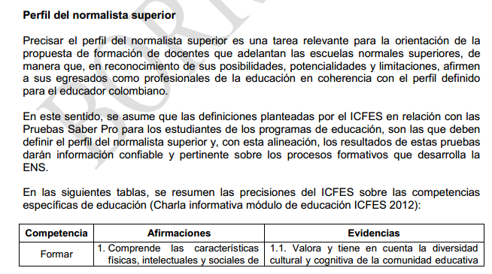
MATERIAL DE TRABAJO: PERFIL DEL NORMALISTA SUPERIOR (DOCUMENTO BORRADOR. NATURALEZA Y RETOS DE LAS ESCUELAS NORMALES SUPERIORES. DOCUMENTO DE TRABAJO.

PROYECTO EDUCATIVO (P.E.I). I.E. NORMAL SUPERIOR DE SINCELEJO

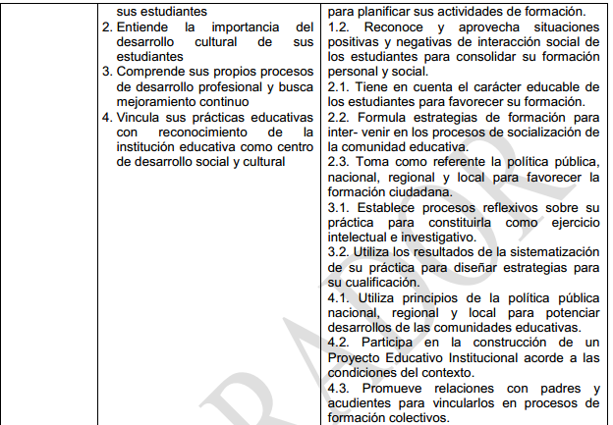

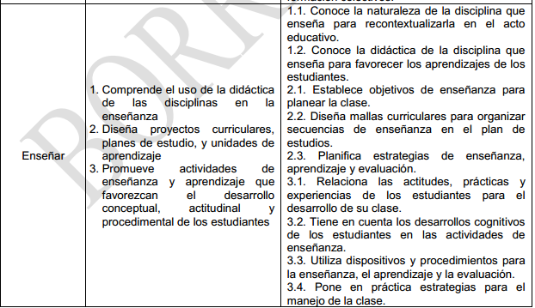

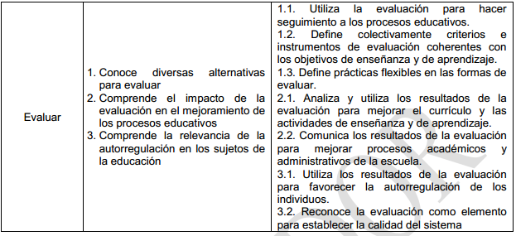

PROYECTO EDUCATIVO (P.E.I). I.E. NORMAL SUPERIOR DE SINCELEJO

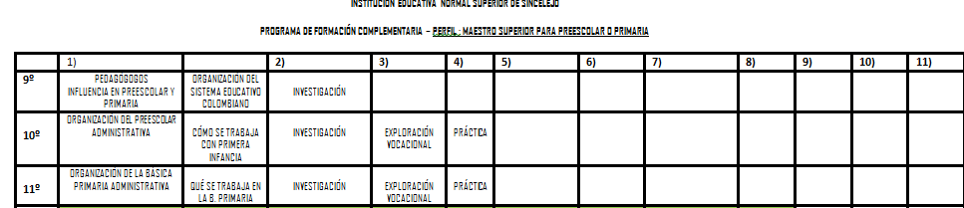

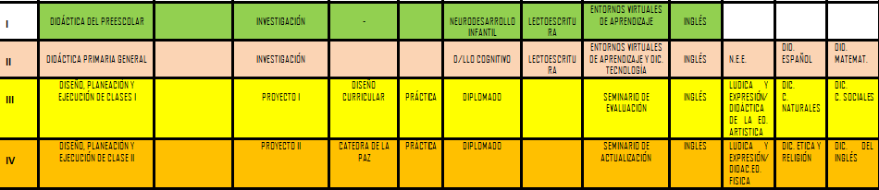

PROYECTO EDUCATIVO (P.E.I). I.E. NORMAL SUPERIOR DE SINCELEJO

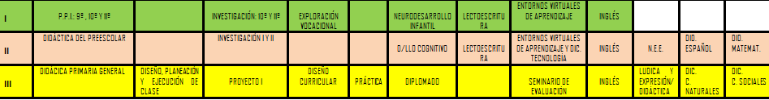

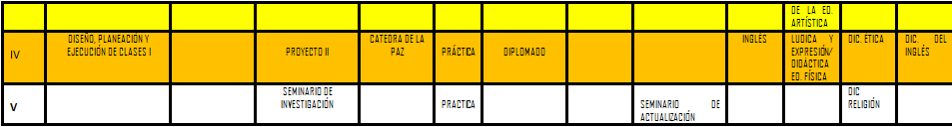

PROYECTO EDUCATIVO (P.E.I). I.E. NORMAL SUPERIOR DE SINCELEJO

 | 1) |  | 2) | 3) | 4)
9º | PEDAGÓGOGOS  INFLUENCIA EN PREESCOLAR Y PRIMARIA | ORGANIZACIÓN DEL SISTEMA EDUCATIVO COLOMBIANO | INVESTIGACIÓN
10º | ORGANIZACIÓN DEL PREESCOLAR ADMINISTRATIVA | CÓMO SE TRABAJA CON PRIMERA INFANCIA | INVESTIGACIÓN | EXPLORACIÓN VOCACIONAL | PRÁCTICA
11º | ORGANIZACIÓN DE LA BÁSICA PRIMARIA ADMINISTRATIVA | QUÉ SE TRABAJA EN LA B. PRIMARIA | INVESTIGACIÓN | EXPLORACIÓN VOCACIONAL | PRÁCTICA

PRIMER SEMESTRE PEDAGÓGICO PRIMER SEMESTRE ACADÉMICO
No. | DISCIPLINAS | I.H.S. | No. CRÉDITOS
1 | P.P.I. (9º, 10º Y 11º)
2 | INVESTIGACIÓN (10º Y 11º) I
3 | EXPLORACIÓN VOCACIONAL
4 | NEURODESARROLLO INFANTIL
5 | LECTOESCRITURA
6 | ENTORNOS VIRTUALES DE APRENDIZAJE
7 | INGLÉS
No. | DISCIPLINAS | I.H.S. | No. CRÉDITOS
1 | DIDÁCTICA DEL PREESCOLAR
2 | INVESTIGACIÓN I
3 | NEURODESARROLLO INFANTIL
4 | LECTOESCRITURA
5 | ENTORNOS VIRTUALES DE APRENDIZAJE
6 | INGLÉS

PROYECTO EDUCATIVO (P.E.I). I.E. NORMAL SUPERIOR DE SINCELEJO
SEGUNDO SEMESTRE PEDAGÓGICO SEGUNDO SEMESTRE ACADÉMICO
No. | DISCIPLINAS | I.H.S. | No. CRÉDITOS
1 | DIDÁCTICA DEL PREESCOLAR
2 | INVESTIGACIÓN II (IY II)
3 | DESARROLLO COGNITIVO
4 | LECTOESCRITURA
5 | ENTORNOS VIRTUALES DE APRENDIZAJE/DIC. TECNOLOGÍA
6 | INGLÉS
7 | EDUCACIÓN ESPECIAL
8 | DIDÁCICA DEL ESPAÑOL
9 | DIDÁCTICA DE LA MATEMÁTICAS

No. | DISCIPLINAS | I.H.S. | No. CRÉDITOS
1 | DIDÁCTICA GENERAL PRIMARIA
2 | INVESTIGACIÓN II
3 | DESARROLLO COGNITIVO
4 | LECTOESCRITURA
5 | ENTORNOS VIRTUALES DE APRENDIZAJE/DIC. TECNOLOGÍA
6 | INGLÉS
7 | EDUCACIÓN ESPECIAL
8 | DIDÁCTICA DEL ESPAÑOL
9 | DIDÁCTICA DE LA MATEMÁTICAS

PROYECTO EDUCATIVO (P.E.I). I.E. NORMAL SUPERIOR DE SINCELEJO

TERCER SEMESTRE PEDAGÓGICO
No. | DISCIPLINAS | I.H.S. | No. CRÉDITOS
1 | DISEÑO, PLANEACIÓN Y EJECUCIÓN DE CLASE I
2 | PROYECTO I
3 | DISEÑO CURRICULAR
4 | SEMINARIO DE EVALUACIÓN
5 | INGLÉS
6 | LÚDICA Y EXPRESIÓN I /DIDAC. ED. ARTÍSTICA
7 | DIDÁCTICA C. NATURALES
8 | DIDÁCTICA C. SOCIALES
9 | PRÁCTICA
10 | DIPLOMADO

TERCER SEMESTRE ACADÉMICO
No. | DISCIPLINAS | I.H.S. | No. CRÉDITOS
1 | DIDÁCTICA GENERAL PRIMARIA
2 | DISEÑO, PLANEACIÓN Y EJECUCIÓN DE CLASE I
3 | PROYECTO I
4 | DISEÑO CURRICULAR
5 | SEMINARIO DE EVALUACIÓN
6 | INGLÉS
7 | LÚDICA Y EXPRESIÓN I /DIDAC. ED. ARTÍSTICA
8 | DIDÁCTICA DE LAS C. NATURALES
9 | DIDÁCTICA DE LAS C. SOCIALES
10 | PRÁCTICA
11 | DIPLOMADO

PROYECTO EDUCATIVO (P.E.I). I.E. NORMAL SUPERIOR DE SINCELEJO

CUARTO SEMESTRE ACADÉMICO
CUARTO SEMESTRE PEDAGÓGICO
No. | DISCIPLINAS | I.H.S. | No. CRÉDITOS
1 | DISEÑO, PLANEACIÓN Y EJECUCIÓN DE CLASE II
2 | PROYECTO II
3 | CATEDRA DE LA PAZ
4 | SEMINARIO DE ACTUALIZACIÓN
5 | INGLÉS
6 | LUDICA Y EXPRESIÓN II/DIC. ED. FISICA
7 | DIC. DE LA ÉTICA Y RELIGIÓN
8 | DIDÁC. DE INGLÉS
9 | PRÁCTICA
10 | DIPLOMADO

No. | DISCIPLINAS | I.H.S. | No. CRÉDITOS
1 | DISEÑO, PLANEACIÓN Y EJECUCIÓN DE CLASE II
2 | PROYECTO II
3 | CATEDRA DE LA PAZ
4 | INGLÉS
5 | LUDICA Y EXPRESIÓN II/DIC. ED. FISICA
6 | DIDAC. DE LA ÉTICA
7 | DIDÁC. DE INGLÉS
8 | PRÁCTICA
9 | DIPLOMADO

PROYECTO EDUCATIVO (P.E.I). I.E. NORMAL SUPERIOR DE SINCELEJO

QUINTO SEMESTRE ACADÉMICO

No. | DISCIPLINAS | I.H.S. | No. CRÉDITOS
1 | SEMINARIO DE INVESTIGACIÓN
2 | DIDÁCTICA DE LA RELIGIÓN
3 | SEMINARIO DE ACTUALIZACIÓN
4 | PRÁCTICA

PROYECTO EDUCATIVO (P.E.I). I.E. NORMAL SUPERIOR DE SINCELEJO

INTERDISCIPLINARIEDAD | COMPETENCIAS | PROYECTO | Curso/  SEMINARIO/TALLER  LABORATORIO | SEMESTRE | EJE TEMÁTICO

PROYECTO EDUCATIVO (P.E.I). I.E. NORMAL SUPERIOR DE SINCELEJO
- PLAN DE ESTUDIO POR CRÉDITOS ACADÉMICOS
CRÉDITOS | 10º , 11º | SEMESTRE I |  | SEMESTRE II |  | SEMESTRE III |  | SEMESTRE IV
 |  | CURSO | IH/S-PRE/TI | CURSO | IH/S-PRE/TI | CURSO | IH/S-PRE/TI | CURSO | IH/S-PRE/TI
______ |  |  | 4/2 |  | 4/2 |  |  |  | 6/3
 |  | 2 CRÉDITOS |  | 2 CRÉDITOS |  |  |  | 3 CREDITOS
 |  | CRÉDITOS |  | CRÉDITOS |  | CREDITOS |  | CREDITOS
 |  | CRÉDITOS |  | CRÉDITOS |  | CREDITOS |  | CREDITOS
 |  | ESTRATEGIAS PARA LA ENSEÑANZA DE LA MATEMATICAS |  | TEORÍA Y DISEÑO CURRICULAR |  | .TEORIAS PEDAGOGICAS CONTEMPORANEAS Y DESARROLLO SOCIAL | 4/2 | .
 |  | CRÉDITOS |  | CRÉDITOS |  | CREDITOS
 |  |  |  |  |  |  |  | ..
 |  | 2 CRÉDITO |  | 2 CRÉDITO |  | 2 CRÉDITO
 |  | ESTRATEGIAS PARA LA RECREACIÓN DEPORTIVA, LA LÚDICA Y EL JUEGO | 2/1 |  |  | EDUCACIÓN PARA LA SEXUALIDAD Y CONSTRUCCIÓN DE CIUDADANÍA. | 2/1
 |  | CREDITO |  |  |  | CRÉDITOS
 |  | 1 CRÉDITOS |  | 2 CREDITOS |  | 1 CRÉDITOS
 |  |  |  |  |  | CRÉDITOS
 |  | 3 CRÉDITOS |  | 4 CRÉDITOS |  | 4 CRÉDITOS |  | 4 CREDITOS
TOTAL |  | 14 CREDITOS | 28 | 15 CREDITOS | 30 | 15 CREDITOS | 30 | 13 CREDITOS | 24
60 |  | 1 SEMINARIO | 2 | 1 SEMINARIO | 2 | 1 SEMINARIO | 2
TOTAL |  | 15 CREDITOS | 30 | 16 CREDITOS | 32 | 16 CREDITOS | 32 | 13 CREDITOS | 24
Lo que aparece en los cuadros es a manera de EJEMPLO
A 4 SEMESTRES _______CRÉDITOS
_____ HORAS DE TRABAJO PRESENCIAL Y _____ DE TRABAJO INDEPENDIENTE POR SEMANA
PROYECTO EDUCATIVO (P.E.I). I.E. NORMAL SUPERIOR DE SINCELEJO

PLAN DE ESTUDIO POR CRÉDITOS ACADÉMICOS
A 4 SEMESTRES _______ CRÉDITOS
PRACTICA PEDAGÓGICA INVESTIGATIVA
DISPOSITIVO FORMATIVO | EJES CURRICULARES
______ CRÉDITOS | DESARROLLO HUMANO,.
 | LECTURA DE CONTEXTO Y MODELOS EDUCATIVOS FLEXIBLES.
 | PEDAGOGÍA GENERAL, ESTRATEGIAS DE ENSEÑANZA Y APRENDIZAJE, LINEAMIENTOS CURRICULARES Y COMPETENCIAS.
 | TICS
 | DIPLOMADO
 | PROCESOS COMUNICACIÓN
 | EDUCACIÓN PARA LA INCLUSIÓN, LA SEXUALIDAD Y LA CIUDADANÍA.
PRÁCTICA PEDAGÓGICA INVESTIGATIVA: 24 CRÉDITOS | INTEGRA EL DISPOSITIVO FORMATIVO CON EL CAMPO APLICADO Y PERMITE LA APLICACIÓN Y RESIGNIFICACIÓN DE SABER PEDAGÓGICO EN LA RESOLUCIÓN DE PROBLEMAS DE AULA, LA NSTITUCIÓN Y LA COMUNIDAD.
EDUCACIÓN PARA LA INFANCIA Y LA PRIMERA INFANCIA

PROYECTO EDUCATIVO (P.E.I). I.E. NORMAL SUPERIOR DE SINCELEJO
PLA N DE ESTUDIO POR CRÉDITOS ACADÉMICOS A 5 SEMESTRES
CRÉDITOS | SEMESTRE I |  | SEMESTRE II |  | SEMESTRE III |  | SEMESTRE IV |  | SEMESTRE V
 | CURSO | IH/S-PRE/TI | CURSO | IH/S-PRE/TI | CURSO | IH/S-PRE/TI | CURSO | IH/S-PRE/TI | CURSO | IH/S-PRE/TI
______ |  | 4/2 |  | 4/2 |  |  |  | 6/3
 | 2 CRÉDITOS |  | 2 CRÉDITOS |  |  |  | 3 CREDITOS
 | CRÉDITOS |  | CRÉDITOS |  | CREDITOS |  | CREDITOS
 | CRÉDITOS |  | CRÉDITOS |  | CREDITOS |  | CREDITOS
 | ESTRATEGIAS PARA LA ENSEÑANZA DE LA MATEMATICAS |  | TEORÍA Y DISEÑO CURRICULAR |  | .TEORIAS PEDAGOGICAS CONTEMPORANEAS Y DESARROLLO SOCIAL | 4/2 | .
 | CRÉDITOS |  | CRÉDITOS |  | CREDITOS
 |  |  |  |  |  |  | ..
 | 2 CRÉDITO |  | 2 CRÉDITO |  | 2 CRÉDITO
 | ESTRATEGIAS PARA LA RECREACIÓN DEPORTIVA, LA LÚDICA Y EL JUEGO | 2/1 |  |  | EDUCACIÓN PARA LA SEXUALIDAD Y CONSTRUCCIÓN DE CIUDADANÍA. | 2/1
 | CREDITO |  |  |  | CRÉDITOS
 | 1 CRÉDITOS |  | 2 CREDITOS |  | 1 CRÉDITOS
 |  |  |  |  | CRÉDITOS
 | 3 CRÉDITOS |  | 4 CRÉDITOS |  | 4 CRÉDITOS |  | 4 CREDITOS
TOTAL | 14 CREDITOS | 28 | 15 CREDITOS | 30 | 15 CREDITOS | 30 | 13 CREDITOS | 24
60 | 1 SEMINARIO | 2 | 1 SEMINARIO | 2 | 1 SEMINARIO | 2
TOTAL | 15 CREDITOS | 30 | 16 CREDITOS | 32 | 16 CREDITOS | 32 | 13 CREDITOS | 24

PROYECTO EDUCATIVO (P.E.I). I.E. NORMAL SUPERIOR DE SINCELEJO

PLAN DE ESTUDIO POR CRÉDITOS ACADÉMICOS
A 5 SEMESTRES _______ CRÉDITOS
PRACTICA PEDAGÓGICA INVESTIGATIVA
DISPOSITIVO FORMATIVO | EJES CURRICULARES
______ CRÉDITOS | DESARROLLO HUMANO,.
 | LECTURA DE CONTEXTO Y MODELOS EDUCATIVOS FLEXIBLES.
 | PEDAGOGÍA GENERAL, ESTRATEGIAS DE ENSEÑANZA Y APRENDIZAJE, LINEAMIENTOS CURRICULARES Y COMPETENCIAS.
 | TICS
 | DIPLOMADO
 | PROCESOS COMUNICACIÓN
 | EDUCACIÓN PARA LA INCLUSIÓN, LA SEXUALIDAD Y LA CIUDADANÍA.
PRÁCTICA PEDAGÓGICA INVESTIGATIVA: 24 CRÉDITOS | INTEGRA EL DISPOSITIVO FORMATIVO CON EL CAMPO APLICADO Y PERMITE LA APLICACIÓN Y RESIGNIFICACIÓN DE SABER PEDAGÓGICO EN LA RESOLUCIÓN DE PROBLEMAS DE AULA, LA NSTITUCIÓN Y LA COMUNIDAD.
EDUCACIÓN PARA LA INFANCIA Y LA PRIMERA INFANCIA

PROYECTO EDUCATIVO (P.E.I). I.E. NORMAL SUPERIOR DE SINCELEJO

- PRÁCTICA PEDAGÓGICA INVESTIGATIVA (reglamento)

Artículo 38. Se define la Práctica Pedagógica Investigativa como el espacio en el cual el (la) maestro(a) en formación, a través de su desempeño demuestra competencias a nivel disciplinar, pedagógico e investigativo. La ejecución de la misma se hace a través de la vinculación de los estudiantes a la IENSS a través de matrícula formal y a las instituciones educativas en convenio durante el año escolar, contribuyendo al incremento de la calidad del proceso educativo en el Nivel de Preescolar y el Ciclo de Básica Primaria.
Las prácticas pedagógicas investigativas son parte del plan de estudios que se viene desarrollando como iniciativa para consolidar la investigación como referente y factor de calidad en el ámbito institucional.
Se inicia desde los grados 10º y 11º como el espacio de observación a los maestros y maestras titulares en el Nivel de Preescolar y el Ciclo de Básica Primaria, y la lectura de contextos, utilizando para ello guías de trabajo que permiten articular los saberes orientados desde Procesos Pedagógicos Investigativos y Seminario de Investigación, así como las demás disciplinas que de manera general aportan a la formación inicial de docentes.
Al continuar en el Programa de Formación Complementaria, se consolida el enriquecimiento de competencias básicas, generales y específicas que se consideran prioritarias para el ejercicio integral en la formación inicial de maestros(as). Este carácter exige el seguimiento permanente a los estudiantes que permita planear y realizar acciones claves de mejoramiento en forma oportuna.

Artículo 39. Son objetivos de la Práctica Pedagógica Investigativa:
- Fomentar la investigación educativa y pedagógica tendiente a mejorar el proceso de enseñanza aprendizaje, en el Nivel de Preescolar y el Ciclo de Básica Primaria.
- Reflexionar y asumir actitudes críticas acerca de los tipos de aprendizaje, métodos de enseñanza, medios didácticos, sistemas escolares, procesos de evaluación y otros relacionados con el quehacer docente.

PROYECTO EDUCATIVO (P.E.I). I.E. NORMAL SUPERIOR DE SINCELEJO

- Intervenir a través de procesos investigativos, según las modalidades que ofrece la IENSS para ello, los problemas y situaciones diagnosticadas en el contexto donde se encuentra.
- Facilitar los elementos necesarios que garanticen un excelente desempeño profesional del futuro Normalista Superior.
- Familiarizar al futuro Normalista Superior con las políticas y directrices que orientan el sistema educativo en Colombia y el mundo, y propiciar la lectura crítica de las mismas, de manera que contribuyan a su implementación, fortalecimiento y/o transformación según sea necesario.
- Fomentar el espíritu reflexivo, crítico y de liderazgo del Normalista Superior a fin que responda a las necesidades que demanda el contexto.
- Demostrar competencias requeridas en el Programa de Formación Complementaria.

Artículo 40. De los convenios: la Institución Educativa Normal Superior de Sincelejo establece convenios con los rectores y rectoras de las Instituciones Educativas del municipio de Sincelejo y del departamento de Sucre, tanto de carácter oficial (urbano y rural) como privado que deseen el acompañamiento pedagógico, participar de la oferta de educación continuada ofrecida por la IENSS, y el incursionamiento en prácticas pedagógicas innovadoras e investigativas que respondan a las necesidades de formación de los educandos. De igual manera, se propende a través de ellos establecer alianzas estratégicas para adelantar procesos investigativos que apunten al mejoramiento de la calidad de vida de los educandos, y por ende de la comunidad.

Artículo 41. Requisitos para establecer convenios:
- Solicitud expresa del rector o rectora de la Institución Educativa interesada.
- Consulta previa con los y las maestro (as) que deseen recibir maestros en formación en sus aulas.
- Acuerdo de horarios atendiendo a los días de práctica.
- Acuerdo en los Compromisos de los(as)maestros(as) titulares y maestros en formación.
- Acuerdo en los compromisos de las dos instituciones en convenio.
- Firma de convenios por los respectivos rectores.

PROYECTO EDUCATIVO (P.E.I). I.E. NORMAL SUPERIOR DE SINCELEJO
Artículo 42. De la organización de la práctica pedagógica. La organización administrativa y académica de la Práctica Pedagógica Investigativa se rige por:
- El Comité de Práctica Pedagógica Investigativa
- El (la) Coordinador (a) de Práctica Pedagógica
- Los supervisores de práctica pedagógica
- El (La) Coordinador (a) del Programa de Formación Complementaria.
- Un (1) representante del Comité Curricular del Programa de Formación Complementaria.
Artículo 43. El Comité de Práctica Pedagógica Investigativa está integrado por:
- El (la) Coordinador (a) de la práctica pedagógica, quien lo preside.
- El (la) coordinador(a) del Programa de Formación Complementaria.
- Un representante de los docentes de las disciplinas PPI o Seminario de Investigación del Nivel de Educación Media.
- Un representante de los estudiantes por semestre que realizan la Práctica Pedagógica.
- Un representante de los maestros titulares del Nivel de Preescolar y el Ciclo de Básica Primaria de la IENSS por jornada.
- Un representante de los maestros titulares de las escuelas en convenio para la práctica pedagógica.
- Un representante de los docentes que orientan la disciplina de investigación en el Programa de Formación Complementaria.
- Un representante de los docentes que orientan la disciplina Procesos Pedagógicos Investigativos en el Programa de Formación Complementaria.
- Los docentes supervisores de la Práctica Pedagógica Investigativa.

Artículo 44. Son funciones del Comité de Práctica Pedagógica Investigativa:
- Orientar y evaluar el desarrollo de la práctica pedagógica investigativa de acuerdo con las normas fijadas por el Comité Curricular de la Institución Educativa y por la reglamentación pertinente.
- Cumplir y hacer cumplir el presente reglamento.
- Evaluar mensualmente las actividades correspondientes a la práctica pedagógica investigativa y sugerir modificaciones cuando lo considere.
- Convocar la participación en sus deliberaciones, cuando lo crean necesario a personas que por acreditar calidades pedagógicas y académicas, puedan contribuir a darle más objetividad y funcionalidad a la práctica pedagógica investigativa.
PROYECTO EDUCATIVO (P.E.I). I.E. NORMAL SUPERIOR DE SINCELEJO
- Asesorar y dar continuidad a los procesos investigativos que por su calidad lo ameriten.
- Plantear soluciones a los problemas y dificultades que se presentan en el desarrollo de la práctica pedagógica investigativa.
- Asumir el estudio de situaciones y/o casos especiales que ameriten la toma de decisiones con relación a la continuidad, suspensión o seguimiento especial de la práctica pedagógica cuando no se esté desarrollando de manera satisfactoria por parte de los (as) maestros (as) en formación, según las valoraciones que de ello tengan los maestros supervisores, maestros titulares y/o maestros de las disciplinas de PPI e Investigación.
- Revisar el reglamento académico con docentes del programa, supervisores y maestros (as) en formación para su respectiva actualización.
Artículo 45. El Coordinador de Práctica Pedagógica Investigativa: es aquel maestro encargado de liderar los procesos de organización, planeación, desarrollo, seguimiento, evaluación y mejoramiento contínuo de la práctica pedagógica realizada por los maestros en formación. Para ser Coordinador (a) de Práctica Pedagógica Investigativa, es necesario acreditar las siguientes calidades:
- Título de licenciado o profesional de otro campo con estudios en pedagogía y educación.
- Experiencia mínima de tres (3) años como docente o directivo en educación superior o nivel universitario.
Parágrafo: las anteriores calidades serán presentados ante el Coordinador del Programa de Formación Complementaria, quien realizará estudio y selección de quien asumirá el cargo.
Artículo 46. Son funciones del Coordinador (a) de práctica pedagógica investigativa:
- Implementar y desarrollar estrategias conducentes al logro de los objetivos contemplados en el presente reglamento.
- Elaborar el cronograma general de actividades y asignar las instituciones educativas y maestros en formación para visitas en el semestre, de acuerdo con el calendario establecido por la Institución Educativa Normal Superior de Sincelejo y las Instituciones en convenio, para ser entregado al rector, secretaria del Programa de Formación Complementaria, asesores de práctica pedagógica, docentes de PPI e Investigación. Este cronograma general será complementado por los cronogramas específicos diseñados para la práctica en cada semestre.
PROYECTO EDUCATIVO (P.E.I). I.E. NORMAL SUPERIOR DE SINCELEJO
- Revisar la vigencia de los convenios con las instituciones educativas donde realizan práctica pedagógica los estudiantes de la Escuela Normal (se actualicen y estén en medio magnético e impreso).
- Establecer comunicación con las instituciones educativas por vía correo electrónico, telefónica o personal, para la concertación de las necesidades institucionales por sedes.
- Realizar la asignación del sitio de práctica pedagógica concertado hasta donde sea posible con los estudiantes, acorde con las necesidades y posibilidades de cercanía de su lugar de residencia a la institución asignada para su práctica pedagógica.
- Convocar a los docentes supervisores de práctica y/o maestros titulares con el fin de analizar los problemas que puedan surgir en el desarrollo de la práctica pedagógica investigativa.
- Convocar a reuniones mensuales a los asesores de práctica pedagógica y los docentes de las disciplinas de PPI e investigación para realizar seguimiento al desempeño de los maestros en formación en su práctica pedagógica.
- Programar reunión mensual con los estudiantes que se encuentran en Práctica Pedagógica para aclarar dudas, sugerencias y necesidades de formación.
- Recepcionar los informes semanales de los maestros responsables de supervisar la práctica pedagógica.
- Presentar bimestralmente o cuando la situación lo requiera un informe al Coordinador(a) del Programa de Formación Complementaria sobre el desarrollo de actividades de la práctica pedagógica investigativa.
Artículo 47. El Maestro Supervisor de Práctica Pedagógica: es el docente que asume el acompañamiento, seguimiento y evaluación de la práctica pedagógica en las instituciones educativas donde ésta se realiza. Para ser docente supervisor de la práctica pedagógica investigativa se requiere:
- Ser licenciado o profesional de otro campo con estudios en pedagogía y educación, y poseer mínimo tres años de experiencia docente en una Escuela Normal Superior.
- Poseer formación investigativa y pedagógica y estar en permanente actualización y cualificación en este campo.
- Estar vinculado con la IENSS como docente en cualquier nivel de los que ésta ofrece.
- Mostrar disposición de ánimo y tiempo para vincularse con el proceso de supervisión de la práctica y el seguimiento oportuno de la misma.
PROYECTO EDUCATIVO (P.E.I). I.E. NORMAL SUPERIOR DE SINCELEJO
Parágrafo: los anteriores requisitos serán presentados ante el Coordinador del Programa de Formación Complementaria, quien realizará la respectiva selección.
Artículo 48. Son funciones de los docentes supervisores de práctica pedagógica:
- Manifestar al Coordinador de Práctica Pedagógica sugerencias o recomendaciones relacionadas con la asignación de las instituciones educativas y maestros (as) en formación a quienes realizará las visitas de acompañamiento a la práctica pedagógica e investigativa.
- Cumplir con los horarios de visita de la práctica pedagógica investigativa; en caso de una eventualidad de salud u otro tipo, debe comunicar oportunamente al Coordinador (a) de Práctica Pedagógica.
- Asesorar y orientar a los estudiantes en la práctica pedagógica investigativa teniendo en cuenta el cronograma establecido.
- Realizar visitas a cada maestro (a) en formación en la Institución donde esté realizando la práctica pedagógica investigativa acorde al cronograma establecido y según las necesidades que se presenten.
- Diligenciar el formato de visita de acompañamiento donde queden estipuladas las orientaciones, sugerencias y evaluaciones realizadas por los maestros titulares y supervisores.
- Resolver en primera instancia los problemas y dificultades que se presenten en el desarrollo de la práctica pedagógica investigativa, e informar a los docentes de las disciplinas de PPI e Investigación para su oportuna intervención en el caso.
- Entregar oportunamente a coordinador (a) de práctica el informe semanal sobre las visitas.
- Asistir a las reuniones mensuales que convoque el Coordinador de Práctica Pedagógica para realizar seguimiento al desempeño de los maestros en formación en su práctica pedagógica investigativa y retroalimentar los procesos relacionados con la misma.
Artículo 49. El (la) maestro(a) titular es el docente titular del grupo que se le ha asignado al maestro en formación, que por decisión personal o asignación de las directivas de la Institución Educativa, acompañará y facilitará el desarrollo de las experiencias de Práctica Pedagógica de los maestros y maestras en formación. Los requisitos que deben cumplirse para ser maestro(a) titular de Práctica Pedagógica son:
- Licenciado(a) o profesional de otro campo con estudios en pedagogía y educación.
- Experiencia profesional docente.
PROYECTO EDUCATIVO (P.E.I). I.E. NORMAL SUPERIOR DE SINCELEJO
- Mostrar disposición de ánimo y tiempo para vincularse con el proceso de acompañamiento y seguimiento oportuno a la práctica pedagógica realizada por los maestros en formación.
Artículo 50. Son funciones del (la) maestro (a) titular:
- Aceptar el cronograma de actividades de las disciplinas PPI e Investigación que se implementará en el grupo asignado, así como las directrices generales que se relacionan con la práctica pedagógica.
- Observar, analizar, aportar y apoyar el desenvolvimiento académico, pedagógico y de convivencia del maestro(a) en formación, en las actividades pedagógicas y didácticas que le corresponda desarrollar.
- Orientar los procesos pedagógicos y didácticos de los (las) maestros (as) en formación que le permitan fortalecer su proceso de formación.
- Participar en la evaluación del maestro(a) en formación, teniendo en cuenta los criterios y medios establecidos en la IENSS.
- Reportar la valoración semanal del desempeño de la Práctica Pedagógica del maestro en formación en el formato establecido para ello. Al finalizar el semestre, reportar la valoración global de la práctica en el formato respectivo. Tanto las valoraciones parciales como la final serán tenidas en cuenta para la evaluación integral de la práctica pedagógica investigativa.
- Canalizar a través del supervisor de práctica asignado a su institución educativa, y/o su representante en el Comité de Práctica Pedagógica, las iniciativas conducentes a la cualificación de la misma.
- Asistir a reuniones del Comité de Práctica Pedagógica cuando se le convoque para la presentación y el análisis de casos especiales.
Parágrafo: El compromiso del (la) maestro(a) titular con el maestro(a) en formación y con los procesos de la práctica pedagógica se ajusta a las funciones establecidas en el Estatuto Docente como profesor(a) de tiempo completo de una Institución Educativa y aquellas que sean acordadas en el convenio de cooperación.
Artículo 51. Requisitos para que los maestros en formación inicien la práctica pedagógica. Para iniciar la Práctica Pedagógica Investigativa los estudiantes deben estar debidamente matriculados y cumplir con los requisitos establecidos en el PEI, el Proyecto de Convivencia y el presente reglamento, además de asumir con total conciencia y compromiso la obligatoriedad de la práctica pedagógica, que es de carácter ineludible para avanzar en los semestres y optar por el título de Normalista Superior.
PROYECTO EDUCATIVO (P.E.I). I.E. NORMAL SUPERIOR DE SINCELEJO
Artículo 52. Deberes de los Maestros en Formación frente a la Práctica Pedagógica:
- Asistir puntualmente a todos y cada una de las actividades programadas en la práctica pedagógica investigativa.
- Acordar las actividades a desarrollar en la práctica pedagógica investigativa con el profesor orientador asignado para ello.
- Desarrollar las diferentes actividades de la práctica pedagógica investigativa con los criterios establecidos por el Comité de la Práctica Pedagógica Investigativa.
- Acudir a las sesiones de orientación y asesorías necesarias para la elaboración y ejecución de los proyectos de investigación.
- Elaborar un proyecto de investigación como requisito para su graduación, producto de la reflexión sobre el proceso de enseñanza y/o aprendizaje, seguimiento y evaluación del mismo, atendiendo a indicadores de efectividad e impacto social.
- Cumplir con los horarios establecidos tanto en la Institución Educativa Normal Superior de Sincelejo y en las Instituciones Educativas en convenio donde se realiza la Práctica Pedagógica Investigativa.
- Mantener un comportamiento y presentación personal acorde con la naturaleza de su labor formativa.
- Preparar con responsabilidad cada una de las clases atendiendo al proyecto de investigación seleccionado.
- Diligenciar con esmero y puntualidad las guías de clase, salidas de campo, laboratorios, entre otros, previo horario establecido con el profesor.
- Cumplir con el Proyecto de Convivencia de la Institución Educativa.
Artículo 53: Derechos de los Maestros en Formación frente a la Prática Pedagógica:
- Ser tratado como persona con criterios de libertad y autonomía.
- Solicitar orientación adecuada y frecuente para lograr un mejor desempeño en todas las actividades que comprende la práctica pedagógica investigativa.
- Ser elegido para representar a sus compañeros con voz y voto, ante el comité de práctica pedagógica investigativa.
- Ser visitado por el orientador al menos una vez al mes, en el lugar donde esté realizando la práctica pedagógica investigativa.

PROYECTO EDUCATIVO (P.E.I). I.E. NORMAL SUPERIOR DE SINCELEJO
- Conocer oportunamente las evaluaciones realizadas por Maestro Supervisor y Maestro Titular, así como las valoraciones que ellos emiten, en procura de conocer y analizar su desempeño académico.
- En caso de presentarse dificultades en el desarrollo de la práctica pedagógica investigativa, seguir el conducto regular: maestro(a) titular, coordinador(a) de Práctica Pedagógica, Coordinador del Programa de formación Complementaría, Comité Curricular, Consejo Académico, Consejo Directivo, Secretaría de Educación Municipal.
Artículo 54: Para los maestros en formación que incumplan sus deberes se le aplicará lo acordado en el Proyecto de Convivencia.
- Si falta a dos días de práctica sin causa justificada debe acordar con la Coordinadora de Práctica y la maestra titular el cronograma de reposición correspondiente; una vez cumplido el mismo, se remitirá el informe respectivo con el visto bueno de la maestra titular.
- Si el estudiante incurre en faltas al Proyecto de Convivencia de la Institución donde realiza la Práctica Pedagógica y todos aquellos contemplados en el PEI de la IENSS, se le aplicará lo establecido en el proyecto de convivencia y en el reglamento del programa de formación complementaria.
- El incumplimiento reiterado a su lugar de práctica sin causa justificada (hasta el 25% del total de días de Práctica por semestre), le ocasionará la pérdida de la Práctica Pedagógica Investigativa. La adulteración de documentos relacionados con la Práctica Pedagógica Investigativa por parte del maestro(a) en formación, le hará acreedor a sanciones según lo estipula el Proyecto de Convivencia.
Parágrafo 1: El(la) maestro(a) en formación que no asista a su lugar de Práctica Pedagógica, no puede enviar una persona para reemplazarla.
Parágrafo 2: El estudiante que sea excluido del PFC por adulteración de documentos y solicita reingreso se hará después de un año y con un acta de compromiso firmado por el rector, coordinador del PFC, coordinador(a) de Práctica Pedagógica, estudiante y familiar responsable de éste.
Artículo 55. La evaluación de la Práctica Pedagógica Investigativa tendrá el carácter formativo derivado de una constante y permanente retroalimentación, producto del seguimiento realizado por el (la) maestro(a) titular, el docente supervisor de práctica, los docentes de las disciplinas PPI e investigación, quienes realizarán una retroalimentación mensual que permita el seguimiento oportuno a la
PROYECTO EDUCATIVO (P.E.I). I.E. NORMAL SUPERIOR DE SINCELEJO
práctica pedagógica investigativa en las diferentes etapas del proceso de la misma, acompañado de la autoevaluación del maestro (a) en formación.
Artículo 56. El seguimiento y evaluación de la práctica pedagógica investigativa se realizará de manera general teniendo en cuenta los siguientes referentes básicos:
- Organización y uso adecuado de la bitácora de práctica pedagógica, según lo establecido en cada semestre.
- Desarrollo de procesos de caracterización en diferentes niveles y contextos.
- Desarrollo de actividades por semestre según los diagnósticos que surjan de las caracterizaciones.
- Diseño, validación e implementación de diferentes instrumentos investigativos y pedagógicos que evidencien las reflexiones hechas en su práctica pedagógica.
- Planeación, ejecución y seguimiento al proceso investigativo que se ajusta a la modalidad adoptada.
- Diligenciamiento de los formatos de asistencia y evaluación de la práctica pedagógica atendiendo a las fechas estipuladas en el cronograma general de práctica pedagógica.
Parágrafo: se entienden por modalidades para el proceso investigativo las diferentes opciones que brinda la IENSS para el desarrollo de los procesos investigativos de los (as) maestros (as) en formación, aprobadas por el Comité Curricular.
Artículo 57. La valoración final de la Práctica Pedagógica por semestre se obtiene de la sumatoria de los siguientes porcentajes:
- Valoración final de la Práctica Pedagógica por parte del maestro titular(a), que corresponde al 20%.
- Valoración final del docente supervisor que, corresponde al 20%.
- Valoración final de la disciplina PPI, que corresponde al 30%.
- Valoración final de la disciplina Investigación, que corresponde al 30%.
Parágrafo: El estudiante de quinto semestre que haya sustentado su proyecto de investigación en el cuarto semestre, la valoración final de la Práctica Pedagógica en éste semestre será así: El porcentaje del maestro titular del 30%; el porcentaje del supervisor 30% y el porcentaje del docente de PPI es 40%.
Artículo 58. Aprobación de la práctica pedagógica investigativa. La práctica pedagógica investigativa se aprueba al obtener nota mínima de 3,0 (tres punto

PROYECTO EDUCATIVO (P.E.I). I.E. NORMAL SUPERIOR DE SINCELEJO
cero) en la valoración final descrita en el artículo anterior. Si obtiene nota menor de 3,0 su práctica en ese semestre se considera reprobada y deberá repetirla.

- EVALUACIÓN (REGLAMENTO)

Artículo 24. De la evaluación. El desempeño y apropiación conceptual de las disciplinas que conforman el Programa en sus dos modalidades será valorado por medios diversos, coherentes con el enfoque institucional.
Artículo 25. Se llaman exámenes de habilitación aquellos que puede presentar el estudiante que haya obtenido en una o dos disciplinas teórica o teórico – práctica un cómputo final inferior a tres punto cero (3.0) y superior a dos punto cero (2,0).
Artículo 26. Los exámenes de habilitación deberán ser escritos y presentarse en las fechas estipuladas. El costo de los mismos debe ser asumido en su totalidad por el estudiante y su valor será igual al 5% del valor de la matrícula semestral.
Parágrafo 1: El valor de la habilitación se cancelará en la oficina de pagaduría de la institución y el recibo se entregará al docente para poder realizar ésta.
Parágrafo 2: El reporte del resultado de la habilitación y el recibo de pago de ella, se realizará como máximo el tercer día hábil a la presentación de la misma en la secretaría del Programa de Formación Complementaria.
Parágrafo 3: El examen de habilitación será realizada por el docente titular de la disciplina. En caso que no haya disponibilidad de éste, el coordinador del Programa de Formación Complementaría asignará un docente con el perfil de la misma para realizar la habilitación.
Parágrafo 4: No habrá segunda habilitación por disciplina. Si el estudiante habilita una o dos disciplinas y las reprueba, pierde el semestre. Si aprueba una de las dos, tiene la opción de cursar un nivelatorio programado por la institución.
Parágrafo 5: Los cursos nivelatorios son aquellos que se ofrecen a los estudiantes que cumplan con la condición señalada en el parágrafo anterior. El costo de cada curso nivelatorio será asumido por cada estudiante, el cual equivale al valor total del semestre, dividido por el número de disciplinas programadas para el mismo. El costo permitirá pagar el 80% al docente que asuma el nivelatorio y el 20% restante para la institución.
PROYECTO EDUCATIVO (P.E.I). I.E. NORMAL SUPERIOR DE SINCELEJO
Artículo 27. Exámenes supletorios son aquellos que se presentan en fecha distinta a la señalada oficialmente, cuando por causa justificada se le autoriza al estudiante que no pudo presentarse en la fecha indicada, siempre que la solicitud se presente dentro de los tres (3) días siguientes a la fecha de realizada la prueba y autorizada por el Coordinador del Programa de Formación Complementaria.
Parágrafo 1: Cuando la ausencia sea debida a enfermedad, debe presentarse la correspondiente certificación expedida por el médico.
Parágrafo 2: El estudiante debe cancelar el valor del supletorio en la oficina de pagaduría general y tendrá un valor del 5% del valor de la matrícula.
Parágrafo 3: El estudiante presentará el examen supletorio con la autorización del coordinador del Programa de Formación Complementaria que será encargado al docente.
Artículo 28. Solo habrá examen supletorio para los exámenes previos y para el examen final.
Parágrafo 1. El profesor de la disciplina será autónomo para realizar el examen supletorio de notas previas. Los supletorios de exámenes finales los autorizará el Coordinador del Programa de Formación Complementaria.
Artículo 29. El estudiante debe presentar el examen supletorio en la fecha fijada para ello por la respectiva autoridad.
Parágrafo. El incumplimiento de esta disposición implica la calificación de cero (0).
Artículo 30. En la evaluación el grado de aprovechamiento se expresará numéricamente en una escala de 0 a 5, después de la valoración cualitativa expresada en juicios de valor equivalentes en una escala de Bajo, Básico, Aceptable, Alto y Superior. La mínima aprobatoria será de 3.0, correspondiente a Básico.
Parágrafo: Estas valoraciones estarán sujetas a los ajustes adoptados institucionalmente por el Consejo Académico.
Artículo 31. A lo largo de cada semestre se realizarán tres cortes para efectos de valoración del desempeño académico de los estudiantes. Los mismos tendrán un valor ponderado del treinta, treinta y cuarenta por ciento respectivamente.

PROYECTO EDUCATIVO (P.E.I). I.E. NORMAL SUPERIOR DE SINCELEJO
Parágrafo: La valoración de cada corte comprenderá el 20% en actividades complementarias y el restante al parcial respectivo. Las actividades complementarias comprenden: Quices, trabajos, exposiciones, talleres, laboratorios, salidas de campo, entre otros.
Artículo 32. La calificación mínima es 3.0, siendo la más baja con la cual puede aprobarse una disciplina. La máxima calificación es de 5.0; de 2.9 hacia abajo se considera como no aprobada.
Artículo 33. El estudiante que culminado el semestre repruebe tres (3) o más disciplinas pierde el semestre. De igual manera se reprueba la disciplina cuando el estudiante tenga un registro de inasistencia igual o superior al 25% sin excusa justificada. En caso de excusa justificada, la situación será estudiada por el Consejo Académico.
Parágrafo 1: Cuando la inasistencia de tres o más disciplinas corresponde al 25% en cada una de ellas, se reprueba el semestre.
Parágrafo 2: Las asistencias empezarán a registrarse a partir del día que se inicien efectivamente las clases respectivas.
Parágrafo 3. Se consideran faltas justificadas las siguientes:
- Incapacidad expedida por el médico correspondiente a la entidad prestadora de salud a la cual está afiliado.
- Calamidad doméstica comprobada por el equipo de Bienestar Institucional.
- Licencia por maternidad.
Artículo 34. Estímulos: los estudiantes que demuestren promedios de 4,0 o más al finalizar semestre, serán estimulados con acciones que van desde reconocimiento y exaltación pública hasta matrícula de honor.
Artículo 35. De las menciones honoríficas. La Institución Educativa Normal Superior de Sincelejo, otorgará menciones honoríficas a los estudiantes que se hayan distinguido excepcionalmente en su actividad académica, que hayan demostrado una convivencia irreprochable y que hayan tenido una evaluación excelente en la práctica pedagógica investigativa a juicio del equipo de docentes y supervisores de la Práctica Pedagógica.
Artículo 36. Para obtener Mención Honorífica se requiere que el candidato o candidata haya alcanzado el más alto promedio en el respectivo semestre, previa certificación de la Secretaría Académica; no se haya hecho acreedor (a) a ninguna
PROYECTO EDUCATIVO (P.E.I). I.E. NORMAL SUPERIOR DE SINCELEJO
sanción disciplinaria dentro de la Institución Educativa Normal Superior de Sincelejo y/o en la institución donde realiza su Práctica Pedagógica Investigativa. De igual manera se hará acreedor(a) a Matricula de Honor.
Artículo 37. Los casos de estudiantes que reprueben semestre de manera reiterativa y/o aquellos que soliciten reingreso, serán sometidos a estudio en el Comité Curricular para analizar su derecho a repetir semestre, según factores asociados a su reprobación.
Parágrafo: Si un estudiante desea reingresar al Programa Formación Complementaria (PFC) debe cumplir con los siguientes requisitos exigidos por la Institución:
- Cancelar en la oficina de pagaduría el valor del certificado académico y financiero.
- Presentar a la coordinación del PFC la certificación expedida por parte de secretaría general acompañada de una solicitud por escrito, donde exprese su intención de reingresar a la institución, así como las razones que lo llevaron a desvincularse.

- TALENTO HUMANO
DIRECCION DEL PROGRAMA DE FORMACION COMPLEMENTARIA
CARGO | TITULO ACTUAL | NOMBRE | TIEMPO EN LA INSTIT. | TIEMPO DE SERVICIO
RECTOR | ESPECIALISTA | GUIDO NEL PEREZ DÍAZ |  | AÑOS
COORDINADOR ACADEMICO | ESPECIALISTA | NAPOLEÓN GARRIDO |  | AÑOS
COORDINADORA DE PRÁCTICA |  | VIVIANA MARGARITA MONTERROZA | AÑOS | AÑOS
COORDINADORADE INVESTIGACIÓN | Mg. | MARITZA J TENORIO T | AÑOS | AÑOS

PROYECTO EDUCATIVO (P.E.I). I.E. NORMAL SUPERIOR DE SINCELEJO

DOCENTES VINCULADOS AL PROGRAMA DE FORMACIÓN COMPLEMENTARIA I.E.N.S
TITULO ACTUAL | DOCENTE | DISPOSITIVO FORMATIVO (DISCIIPLINA) | VINCULACION | TIEMPO EN EL PFC | AÑOS DE SERVICIO

PROYECTO EDUCATIVO (P.E.I). I.E. NORMAL SUPERIOR DE SINCELEJO

- ARTICULACIÓN DE DOCENCIA, INVESTIGACION Y EXTENSION SOCIAL
17.1. INVESTIGACIÓN Y PRÁCTICA PEDAGÓGICA
17.1.1. Propuesta de articulación área exploratoria y servicio social
¿QUÉ PIENSAS DE LA SITUACIÓN DE ALEJANDRA?
¿QUÉ PIENSAS DE LA SITUACIÓN DE ALEJANDRA?

Para sustentar dicha propuesta se toman como referente: las Competencias genéricas, consideradas fundamentales para cualquier profesional, y las competencias específicas, comunes por grupos de programas según especialidades. Para el caso de los estudiantes de programas de educación, licenciaturas y programas de formación complementaria, además de las competencias genéricas (comunicación escrita, razonamiento cuantitativo, lectura crítica, competencias ciudadanas e inglés) se definieron tres competencias específicas:
- Formar, entendida como la “competencia para reconceptualizar y utilizar conocimientos pedagógicos que permitan crear ambientes educativos para el desarrollo de los estudiantes, del profesor y de la comunidad”,
- enseñar, que es la “competencia para comprender, formular y usar la didáctica de las disciplinas con el propósito de favorecer los aprendizajes de los estudiantes”, y
- evaluar, que se refiere a la “competencia para reflexionar, hacer seguimiento y tomar decisiones sobre los procesos de formación, con el propósito de favorecer la autorregulación y de plantear acciones de mejora en la enseñanza, en el aprendizaje y en el currículo” (Charla informativa módulo de educación ICFES 2012).
El perfil del maestro Colombiano, aportado en el documento borrador: Naturaleza y retos de las Escuelas Normales Superiores de Colombia. 2014.
- - Sólida formación en teoría educativa, pedagógica y didáctica contemporáneas generales y específicas.
- - Comprensión analítica y reflexiva acerca de los factores inherentes a los procesos diferenciales de la enseñanza y el aprendizaje en los niños, niñas, adolescentes, jóvenes y adultos, en el reconocimiento de las diferencias individuales, culturales, étnicas y sociales.
- - Conocimiento y apropiación de los principios pedagógicos de educabilidad y enseñabilidad, que les permite profundizar en diferentes alternativas pedagógicas y didácticas para el aprendizaje de los estudiantes en contextos y tiempos diversos.

PROYECTO EDUCATIVO (P.E.I). I.E. NORMAL SUPERIOR DE SINCELEJO

- - Pensamiento crítico constructivo y reflexivo que posibilita la innovación del saber pedagógico.
- - Formación en investigación educativa para la realización de lecturas analíticas y propositivas sobre la realidad, que lo movilizan a la configuración de propuestas educativas pertinentes a diferentes condiciones contextuales.
- - Habilidades y destrezas en tecnologías de la información y la comunicación para el diseño, desarrollo y evaluación de las herramientas educativas.
- - Comprensión y producción de textos y de contextos individuales y globales, como plataforma fundamental para el andamiaje de prácticas pedagógicas, con fundamento investigativo que favorezcan el desarrollo integral de los estudiantes y de la educación como profesión.

Formación para el diseño, desarrollo y mejoramiento permanente de proyectos educativos institucionales y currículos flexibles.
- - Competencias comunicativas en una lengua extranjera y en el uso pedagógico de las tecnologías de la información y la comunicación – TIC –.
- - Profunda formación política y cultivo de condiciones morales, en ética y bioética, así como en democracia y ciudadanía.
Otro aspecto a resaltar son los ejes transversales en la formación de maestros:
- La pedagogía: (La formación pedagógica en la formación docente debe estar encaminada al acercamiento epistemológico, teórico, reflexivo, crítico y constructivo de su corpus conceptual y práctico.) La identidad profesional del educador está centrada en la enseñanza y a su vez la labor enseñante se dispone desde la comprensión de ¿cómo?, ¿qué? y ¿por qué enseñar?, aspectos de los cuales la pedagogía se hace cargo. Así, ser educador con formación profesional para tal fin es ser pedagogo. La formación en pedagogía aborda el estudio de los principios y el sentido de la educación, implica asumir la comprensión de los aportes conceptuales, las tendencias teóricas y metodológicas construidas en el ámbito del saber; la experiencia y la construcción disciplinar de la pedagogía y la didáctica general y específica.

PROYECTO EDUCATIVO (P.E.I). I.E. NORMAL SUPERIOR DE SINCELEJO
- La investigación: Es necesario desarrollar en los sujetos aprendientes el interés por conocer desde la indagación y aprehensión sobre su realidad, sin dejar de lado los saberes disciplinares que alimentan los contenidos y temáticas abordadas en la escuela, en tanto es primordial llegar a los conceptos sin desligarlos de su proceso de construcción. Dado que los conocimientos de las disciplinas se revierten en la educación formal, implica asumir la investigación como el proceso sistemático que produce las comprensiones del mundo social, cultural, natural, social y humano.)
- . Desde esta mirada, el educador en formación inicial se forma en investigación para comprender el sentido de investigar y reconocer su lugar para la educación, la pedagogía y la didáctica. Más allá de la adquisición de técnicas y métodos, se requiere desarrollar una experiencia inicial sobre la riqueza de indagar, es imprescindible formar desde la sensibilidad por la pregunta, el cuestionamiento y la reconstrucción creativa del conocimiento, para dar lugar a la producción de teoría pedagógica y didáctica. Correquisito. Pedagogía, investigación, diplomados, didácticas.
- La evaluación, particularmente, hace presencia en el subsistema de formación inicial en tres planos centrales
- El primero, la evaluación de los aprendizajes del docente en formación, desde los cuales se constata los modos de adquisición y apropiación de los mismos, su pertinencia y calidad dado que los procesos de formación inicial son conducentes a título y acreditan la idoneidad profesional de los educadores para las áreas y niveles en los que se han formado.
- Como segundo plano, la evaluación como proceso de revisión, cualificación y verificación de los procesos de enseñanza y de aprendizaje en los diversos niveles y circunstancias en las que se suscita el proceso de adquisición de los conocimientos como parte de las acciones propias del ejercicio del educador. Saber evaluar como acción propia de su quehacer educativo y reconocer que los procesos formativos y las formas de adquisición de los saberes y conocimientos que se enseñan. Es importante en la formación inicial de los educadores, la reflexión, estudio y apropiación del tema centrado en la teorización sobre qué es evaluar; implica comprender qué sentido tiene dentro de los procesos de enseñanza y aprendizaje, así como conocer los modos y los usos de la evaluación en educación. Correquisito (pedagogía, didáctica, diseño curricular)
- En tercer plano, la evaluación de los procesos de formación de educadores y sus implicaciones conlleva a reconocer el proceso formativo en sí mismo y la evaluación de los programas, agentes, sujetos y roles que direcciona los procesos dados por las instituciones formadoras de educadores en condiciones de calidad con altos niveles y reconocimiento.

PROYECTO EDUCATIVO (P.E.I). I.E. NORMAL SUPERIOR DE SINCELEJO

- DE ESTOS EJES TRANSVERSALES Y ACORDE CON LAS COMPETENCIAS QUE SE ESPERAN EN LA EL SUBSISTEMA DE FORMACIÓN INICIAL DEBEN PROPONERSE LAS PRÁCTICAS PEDAGÓGICAS INVESTIGATIVAS Y QUE DEBEN QUEDAR CLARAMENTE DEFINIDAS EN EL REGLAMENTO DE PRÁCTICA.
- Pensar en la formación de maestros para atender a los niños y niñas de educación preescolar y básica primaria, es pensar La infancia (referida al conjunto de niños y niñas que tiene una edad comprendida entre los 0 y los 14 años) y sus procesos de formación y desarrollo, en contextos de cambio sociales e innovación científica y tecnológica.
- Desde la perspectiva de la pedagogía, a comprender el desarrollo cognitivo, físico y emocional de las niñas y los niños, y contribuir a su formación como futuros ciudadanos
- La concepción sobre la formación misma de maestros
- Primer acercamiento al saber pedagógico, didáctico y disciplinar,
- Formación del ser, el saber, el hacer y el trascender
- conocimientos de orden teórico y práctico que le permitirán no solo articular diversas teorías y modelos alrededor de los temas fundamentales de la pedagogía, sino que también articular y comprender un conjunto de situaciones de la realidad educativa y de la experiencia pedagógica. Evidentemente, estos principios pedagógicos no son fragmentos aislados de saber, ni se deben asumir como áreas o asignaturas en el plan de
- estudios; se quiere avanzar a estructuras curriculares innovadoras y articuladoras de los principios teóricos de la pedagogía y prácticos de la didáctica.
- Educación inclusiva, la interculturalidad, los proyectos pedagógicos transversales, la educación para la primera infancia y para las poblaciones
- aprendizaje de una lengua extranjera, el uso de las TIC
- privilegiar dos aspectos que potencian significativamente el desarrollo de las competencias profesionales del docente: la práctica educativa y la investigación
- Espacios formativos para la realización de prácticas pedagógicas de manera presencial

PROYECTO EDUCATIVO (P.E.I). I.E. NORMAL SUPERIOR DE SINCELEJO
- Debe facilitar experiencias que confronten al futuro maestro con la riqueza de indagar, la reflexión y sistematización de propuestas, la sensibilidad por la pregunta y la reconstrucción creativa del saber.
- Algunos elementos organizativos de la propuesta de formación que se desarrolla en la educación media, desde el área exploratoria en educación, y en la formación complementaria son:
- El área exploratoria en educación en la educación media de la ENS se enfocará en estudiar elementos básicos iniciales sobre los principios pedagógicos de Educabilidad, Enseñabilidad, Pedagogía y Contextos, que le permitan al estudiante explorar para reconocer e identificar la relevancia de la profesión docente, así como los posibles requerimientos formativos, retos, posibilidades y limitaciones.
- La práctica pedagógica en la educación media se orientará a procesos de observación y lectura de realidades educativas y contextos diversos de la educación. En el PFC, el estudiante intervendrá directamente en los espacios de práctica para confrontar los saberes teóricos y prácticos que le permitirán vivenciar la labor profesional de los docentes y, desde ahí, construir su saber e identidad como docente.
- El acercamiento de los estudiantes futuros maestros a la investigación se dará de manera específica en el PFC a través de las prácticas pedagógicas y la participación en proyectos de investigación que estén adelantando los docentes de la ENS, fundamentalmente; no se trata de que el estudiante proponga y desarrolle proyectos de investigación. En la educación media, desde el área exploratoria en educación, la formación en investigación estará orientada a motivar en el estudiante la curiosidad y la pregunta sobre el acto educativo, en relación con la práctica pedagógica que desarrolle.
- sobre la educación media, su duración y la proporción de tiempo dedicado al área exploratoria, dependerá de las condiciones vigentes sobre la organización curricular de la educación media.
En el plan de estudios se deben especificar los créditos académicos y su definición en relación con los tiempos de trabajo acompañado por el docente y de trabajo autónomo del estudiante.
En la práctica pedagógica se logra la concreción y la puesta en escena de saberes y competencias que demanda el maestro hoy, algo que alcanza mediante la interacción con diferentes contextos socioculturales y la reflexión sobre su quehacer pedagógico como agente dinamizador y transformador que busca humanizar los procesos educativos.

PROYECTO EDUCATIVO (P.E.I). I.E. NORMAL SUPERIOR DE SINCELEJO
3. La pedagogía. Entendida como la reí1exión del quehacer diario del maestro a partir de acciones pedagógicas que favorezcan el desarrollo equilibrado y armónico de las habilidades de los educandos.
2. La enseñabilidad. La formación complementaria debe garantizar que el docente sea capaz de diseñar y desarrollar propuestas curriculares pertinentes para la educación preescolar y básica primaria.
1. La educabilidad. El programa de formación complementaria debe estar fundamentado en la concepción integral de la persona humana, sus derechos, deberes y posibilidades de fom1ación y aprendizaje.

4. Los contextos. Entendidos como un tejido de relaciones sociales, económicas, culturales, que se producen en espacios y tiempos determinados.

DE ESTOS EJES TRANSVERSALES Y ACORDE CON LAS COMPETENCIAS QUE SE ESPERAN EN LA EL SUBSISTEMA DE FORMACIÓN INICIAL DEBEN PROPONERSE LAS PRÁCTICAS PEDAGÓGICAS INVESTIGATIVAS Y QUE DEBEN QUEDAR CLARAMENTE DEFINIDAS EN EL REGLAMENTO DE PRÁCTICA.
La pedagogía: (La formación pedagógica en la formación docente debe estar encaminada al acercamiento epistemológico, teórico, reflexivo, crítico y constructivo de su corpus conceptual y práctico. ) La identidad profesional del educador está centrada en la enseñanza y a su vez la labor enseñante se dispone desde la comprensión de ¿cómo?, ¿qué? y ¿por qué enseñar?, aspectos de los cuales la pedagogía se hace cargo. Así, ser educador con formación profesional para tal fin es ser pedagogo. La formación en pedagogía aborda el estudio de los principios y el sentido de la educación, implica asumir la comprensión de los aportes conceptuales, las tendencias teóricas y metodológicas construidas en el ámbito del saber; la experiencia y la construcción disciplinar de la pedagogía y la didáctica general y específica.
La investigación: Es necesario desarrollar en los sujetos aprendientes el interés por conocer desde la indagación y aprehensión sobre su realidad, sin dejar de lado los saberes disciplinares que alimentan los contenidos y temáticas abordadas en la escuela, en tanto es primordial llegar a los conceptos sin desligarlos de su proceso de construcción. Dado que los conocimientos de las disciplinas se revierten en la educación formal, implica asumir la investigación como el proceso sistemático que produce las comprensiones del mundo social, cultural, natural, social y humano.) . Desde esta mirada, el educador en formación inicial se forma en investigación para comprender el sentido de investigar y reconocer su lugar para la educación, la pedagogía y la didáctica. Más allá de la adquisición de técnicas y métodos, se requiere desarrollar una experiencia inicial sobre la riqueza de indagar, es imprescindible formar desde la sensibilidad por la pregunta, el cuestionamiento y la reconstrucción creativa del conocimiento, para dar lugar a la producción de teoría pedagógica y didáctica. Correquisito. Pedagogía, investigación, diplomados, didácticas.

La evaluación, particularmente, hace presencia en el subsistema de formación inicial en tres planos centrales
El primero, la evaluación de los aprendizajes del docente en formación, desde los cuales se constata los modos de adquisición y apropiación de los mismos, su pertinencia y calidad dado que los procesos de formación inicial son conducentes a título y acreditan la idoneidad profesional de los educadores para las áreas y niveles en los que se han formado.
Como segundo plano, la evaluación como proceso de revisión, cualificación y verificación de los procesos de enseñanza y de aprendizaje en los diversos niveles y circunstancias en las que se suscita el proceso de adquisición de los conocimientos como parte de las acciones propias del ejercicio del educador. Saber evaluar como acción propia de su quehacer educativo y reconocer que los procesos formativos y las formas de adquisición de los saberes y conocimientos que se enseñan. Es importante en la formación inicial de los educadores, la reflexión, estudio y apropiación del tema centrado en la teorización sobre qué es evaluar; implica comprender qué sentido tiene dentro de los procesos de enseñanza y aprendizaje, así como conocer los modos y los usos de la evaluación en educación. Correquisito (pedagogía, didáctica, diseño curricular)
En tercer plano, la evaluación de los procesos de formación de educadores y sus implicaciones conlleva a reconocer el proceso formativo en sí mismo y la evaluación de los programas, agentes, sujetos y roles que direcciona los procesos dados por las instituciones formadoras de educadores en condiciones de calidad con altos niveles y reconocimiento

PROYECTO EDUCATIVO (P.E.I). I.E. NORMAL SUPERIOR DE SINCELEJO

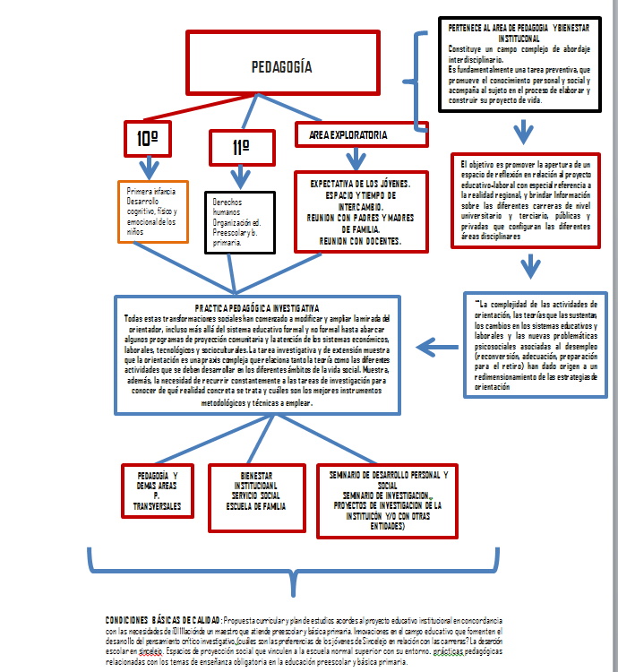

PROYECTO EDUCATIVO (P.E.I). I.E. NORMAL SUPERIOR DE SINCELEJO

17.1.1. Etapas del desarrollo de la práctica

17.1.2. Momentos del proceso investigativo en articulación con la práctica

17.1.3. Actores involucrados en la investigación

17.2. RESULTADOS DE LA INVESTIGACIÓN QUE SE HACE EN LAS PRÁCTICAS PEDAGÓGICAS

17.2.1. Proyectos de investigación

PROYECTO EDUCATIVO (P.E.I). I.E. NORMAL SUPERIOR DE SINCELEJO

- INSTITUCIONES EN CONVENIO

A la fecha (2015) la IENS realiza su PPI en convenio con las Instituciones Educativas del sector oficial y del privado del municipio de Sincelejo. Estas son:
Convenios con las Instituciones del Municipio de Sincelejo
- Institución Educativa Concentración Simón Araujo (Vigencia- 24 de abril de 2015)
Rector: Hugo Alberto Paternina Ruíz 311 671 87 97
- Institución Educativa Santa Rosa De Lima (Vigencia- 1 de marzo de 2015)
Rectora: Noelba Cristina Cali Fortich
- Institución Educativa San Isidro de Chocho (Vigencia- 11 de Febrero de 2015)
Rector: Alfredo Bernardo Reyes
- Centro Educativo Indígena San José de Huertas Chicas (Sedes Guaimaro y Corazón de Jesús) (Vigencia- 20 de Febrero de 2015)
Rector: Ángel Martínez Lázaro
- Institución Educativa Para la Educación Integral para Poblaciones Especiales (Vigencia- 1 de marzo-2015)
Rectora: Miriam Mercado Pacheco
- Institución Educativa José Ignacio López (Vigencia- 5 de marzo de 2015)
Rector: Álvaro Hoyos Romero
- Institución Educativa la Unión (Vigencia- 5 de marzo de 2015)
Rector: Noris Contreras Mercado
- Centro Educativo Marlín (Vigencia- 5 de marzo de 2015)
Rectora: Diana Geliz Herrera
- Institución Educativa Rafael Núñez (Vigencia- 5 de marzo de 2015)
Rector: Ubaldo Buelvas Solórzano
- Institución Educativa Nuestra Señora del Carmen (Vigencia- 16 de abril de 2015)
Rector: Edith Amparo Bertel de Domínguez
- Institución Educativa Bethel (Vigencia- 16 de abril de 2015)
Rectora: Yaniris Ramírez
- Institución Educativa San José Empresarial (Vigencia- 14 de abril de 2015)
Rector: Cesar Julio Montes Ríos
- Institución Educativa san José C.I.P. (Vigencia- 16 de Mayo de 2015)
Rector: Lesbia Barrios Gil
- Institución Educativa Rural La Peñata
Rector:
- Institución Educativa Rural La Arena
Rector:
- Institución Educativa Rural La Gallera
Rector:
- Institución Educativa Simón Araujo
Rector:
- Institución Educativa Juanita García Manjarrez
Rector:
- Institución Educativa Técnico Industrial Antonio Prieto
Rector:
- Institución Educativa San Miguel
Rector:
- Institución Educativa Rural Buenavista
Rector:
- Institución Educativa Rural San Antonio
Rector:

PROYECTO EDUCATIVO (P.E.I). I.E. NORMAL SUPERIOR DE SINCELEJO

- DEMANDA DEL PROGRAMA

La pertinencia del PFC se evidencia en la nómina del municipio y del departamento vigencia 2015.

Maestros superiores  NÓMINA 2015 MUNICIPIO DE SINCELEJO | I.E. EDUCATIVAS | TOTAL
TRANSICIÓN
B. PRIMARIA | I.E. EDUCATIVAS | TOTAL

PROYECTO EDUCATIVO (P.E.I). I.E. NORMAL SUPERIOR DE SINCELEJO

Maestros superiores, con su título de licenciados  NÓMINA 2015 MUNICIPIO DE SINCELEJO | I.E. EDUCATIVAS | TOTAL
TRANSICIÓN
B. PRIMARIA | I.E. EDUCATIVAS | TOTAL
B. SECUNDARIA
MEDIA

PROYECTO EDUCATIVO (P.E.I). I.E. NORMAL SUPERIOR DE SINCELEJO

CON CARGOS DIRECTIVOS:

PROYECTO EDUCATIVO (P.E.I). I.E. NORMAL SUPERIOR DE SINCELEJO

- PROYECCIÓN COMUNITARIA

PROYECTO EDUCATIVO (P.E.I). I.E. NORMAL SUPERIOR DE SINCELEJO

- DIAGNÓSTICO, EVALUACIÓN, AUTOEVALUACIÓN Y MEJORAMIENTO
21.1. DIAGNÓSTICO
Gestión | Dificultades | Oportunidades | Fortalezas | Amenazas | Objetivo General
Directiva | No haber podido vincular consistentemente al área, a distintos sectores y/o agentes de la Escuela en torno a las nuevas tecnologías informáticas. | Apoyo de la SEM, ONDAS TICS, en frentes tales como la dotación de equipos para salas de informática, el bilingüismo, la educación matemática con nuevas tecnologías, punto digital y tabletas. | Deseo constante de actualizar a la entidad en materia informática, a pesar de las problemáticas típicas de la educación pública y particularmente de las Normales. Apoyo del y respaldo del Consejo Directivo. | No poder mantener expertos estables del área con experiencia comprobada en la Escuela. Al igual que la conectividad. | Fomentar consistentemente y de modo efectivo la cultura del buen uso de las TIC en todos los sectores de la Escuela.

PROYECTO EDUCATIVO (P.E.I). I.E. NORMAL SUPERIOR DE SINCELEJO

Gestión | Dificultades | Oportunidades | Fortalezas | Amenazas | Objetivo General
ACADÉMICA | Falta de mayor apropiación del modelo institucional y de las necesidades de formación de maestros para el preescolar y básica primaria por parte de algunos de los docentes que se desempeña en la media y el programa de formación complementaria. | El respaldo permanente de la Secretaría de Educación Municipal y la Alcaldía en los procesos relacionados con la Escuela Normal Superior de Sincelejo. | Organizar un cronograma de jornadas pedagógicas y de planeación para el acompañamiento permanente y continuo al equipo de docentes de la media y programa de formación complementaria | El nombramiento por concurso de directivos docentes y docentes, que son enviados a la escuela normal, y aunque son idóneos en su campo no reúnen en el perfil para desempeñarse en una normal

PROYECTO EDUCATIVO (P.E.I). I.E. NORMAL SUPERIOR DE SINCELEJO

Gestión | Dificultades | Oportunidades | Fortalezas | Amenazas | Objetivo General
ADMINISTRATIVA Y FINANCIERA

PROYECTO EDUCATIVO (P.E.I). I.E. NORMAL SUPERIOR DE SINCELEJO

Gestión | Dificultades | Oportunidades | Fortalezas | Amenazas | Objetivo General
COMUNITARIA

PROYECTO EDUCATIVO (P.E.I). I.E. NORMAL SUPERIOR DE SINCELEJO
21.2. EVALUACIÓN
21.2.1. SIEE

21.2.2. Pruebas externas (saber pro)

PROYECTO EDUCATIVO (P.E.I). I.E. NORMAL SUPERIOR DE SINCELEJO
21.3. AUTOEVALUACIÓN
GESTIÓN: DIRECTIVA
PROCESO | No. | COMPONENTE | VALORACIÓN |  |  |  | EVIDENCIAS
 |  |  | 1 | 2 | 3 | 4
Direccionamiento estratégico y horizonte institucional | 1 | Misión, visión y principios en el marco de una institución integrada
 | 2 | Metas institucionales
 | 3 | Conocimiento y apropiación del direccionamiento
 | 4 | Política de integración de personas con capacidades disímiles o diversidad cultural
 |  | TOTAL
Gestión estratégica | 5 | Liderazgo
 | 6 | Articulación de planes, proyectos y acciones
 | 7 | Estrategia pedagógica
 | 8 | Uso de información (interna y externa) para la toma de decisiones
 | 9 | Seguimiento y autoevaluación
 |  | TOTAL

PROYECTO EDUCATIVO (P.E.I). I.E. NORMAL SUPERIOR DE SINCELEJO
GESTIÓN: DIRECTIVA

PROCESO | No. | COMPONENTE | VALORACIÓN |  |  |  | EVIDENCIAS
 |  |  | 1 | 2 | 3 | 4
Gobierno escolar | 10 | Consejo directivo Asamblea de padres de familia
 | 11 | Consejo académico
 | 12 | Comisión de evaluación y promoción
 | 13 | Comité de convivencia
 | 14 | Consejo estudiantil
 | 15 | Personero estudiantil
 | 16 | Asamblea de padres de familia
 | 17 | Consejo de padres de familia
 |  | TOTAL
Cultura Institucional | 18 | Mecanismos de comunicación
 | 19 | Trabajo en equipo
 | 20 | Reconocimiento de logros
 | 21 | Identificación y divulgación de buenas prácticas
 |  | TOTAL

PROCESO | No. | COMPONENTE | VALORACIÓN |  |  |  | EVIDENCIAS
 |  |  | 1 | 2 | 3 | 4
Clima escolar | 22 | Pertenencia y participación
 | 23 | Ambiente físico
 | 24 | Inducción a los nuevos estudiantes
 | 25 | Motivación hacia el aprendizaje
 | 26 | Manual de convivencia
 | 27 | Actividades extracurriculares
 | 28 | Bienestar del alumnado
 | 29 | Manejo de conflictos
 | 30 | Manejo de casos difíciles
 |  | TOTAL
Relaciones con el entorno | 31 | Padres de familia
 | 32 | Autoridades educativas
 | 33 | Otras instituciones
 | 34 | Sector productivo
 |  | TOTAL
TOTAL TODO EL PROCESO
PROYECTO EDUCATIVO (P.E.I). I.E. NORMAL SUPERIOR DE SINCELEJO
GESTIÓN: ACADÉMICA

PROCESO | No. | COMPONENTE | VALORACIÓN |  |  |  | EVIDENCIAS
 |  |  | 1 | 2 | 3 | 4
Diseño pedagógico (curricular) | 1 | Plan de estudios
 | 2 | Enfoque metodológico
 | 3 | Recursos para el aprendizaje
 | 4 | Jornada escolar
 | 5 | Evaluación
 |  | TOTAL
Prácticas pedagógicas | 6 | Opciones didácticas para las áreas, asignaturas y proyectos transversales
 | 7 | Estrategias para las tareas escolares
 | 8 | Uso articulado de los recursos para el aprendizaje
 | 9 | Uso de los tiempos para el aprendizaje
 |  | TOTAL
PROYECTO EDUCATIVO (P.E.I). I.E. NORMAL SUPERIOR DE SINCELEJO
GESTIÓN: ACADÉMICA
PROCESO | No. | COMPONENTE | VALORACIÓN |  |  |  | EVIDENCIAS
 |  |  | 1 | 2 | 3 | 4
Gestión de aula | 10 | Relación pedagógica
 | 11 | Planeación de clases
 | 12 | Estilo pedagógico
 | 13 | Evaluación en el aula
 |  | TOTAL
Seguimiento académico | 14 | Seguimiento a los resultados académicos
 | 15 | Uso pedagógico de las evaluaciones externas
 | 16 | Seguimiento a la asistencia
 | 17 | Actividades de recuperación
 | 18 | Apoyo pedagógico para estudiantes con dificultades de aprendizaje
 | 19 | Seguimiento a los egresados
TOTAL TODO EL PROCESO

PROYECTO EDUCATIVO (P.E.I). I.E. NORMAL SUPERIOR DE SINCELEJO
GESTIÓN: ADMINISTRATIVA Y FINANCIERA
PROCESO | No. | COMPONENTE | VALORACIÓN |  |  |  | EVIDENCIAS
 |  |  | 1 | 2 | 3 | 4
Administración de servicios complementarios | 11 | Servicios de transporte, restaurante, cafetería y salud (enfermería, odontología, psicología)
 | 12 | Apoyo a estudiantes con necesidades Educativas especiales
 |  | TOTAL
Talento humano | 13 | Perfiles
 | 14 | Inducción
 | 15 | Formación y capacitación
 | 16 | Asignación académica
 | 17 | Pertenencia del personal vinculado
 | 18 | Estímulos
 | 19 | Apoyo a la investigación
 | 20 | Convivencia y manejo de conflictos
 | 21 | Bienestar del talento humano
TOTAL
PROYECTO EDUCATIVO (P.E.I). I.E. NORMAL SUPERIOR DE SINCELEJO
GESTIÓN: ADMINISTRATIVA Y FINANCIERA

PROCESO | No. | COMPONENTE | VALORACIÓN |  |  |  | EVIDENCIAS
 |  |  | 1 | 2 | 3 | 4
Apoyo financiero y contable |  | Presupuesto anual del Fondo de Servicios Educativos (FSE)
 |  | Contabilidad Ingresos y gastos
 |  | Control fiscal
 |  | TOTAL
TOTAL TODO EL PROCESO

PROYECTO EDUCATIVO (P.E.I). I.E. NORMAL SUPERIOR DE SINCELEJO
GESTIÓN: COMUNITARIA
PROCESO | No. | COMPONENTE | VALORACIÓN |  |  |  | EVIDENCIAS
 |  |  | 1 | 2 | 3 | 4
Accesibilidad | 1 | Atención educativa a grupos poblacionales o en situación de vulnerabilidad
 | 2 | Atención educativa a estudiantes pertenecientes a grupos étnicos
 | 3 | Necesidades y expectativas de los estudiantes
 | 4 | Proyectos de vida
 |  | TOTAL
Proyección a la comunidad | 5 | Escuela familiar
 | 6 | Oferta de servicios a la comunidad
 | 7 | Uso de la planta física y de los medios
 | 8 | Servicio social estudiantil
TOTAL

PROYECTO EDUCATIVO (P.E.I). I.E. NORMAL SUPERIOR DE SINCELEJO
GESTIÓN: COMUNITARIA

PROCESO | No. | COMPONENTE | VALORACIÓN |  |  |  | EVIDENCIAS
 |  |  | 1 | 2 | 3 | 4
Participación y convivencia | 9 | Participación de los estudiantes
 | 10 | Asamblea y consejo de padres de familia
 | 11 | Participación de las familias
 |  | TOTAL
Prevención de riesgos | 12 | Prevención de riesgos físicos
 | 13 | Prevención de riesgos psicosociales
 | 14 | Programas de seguridad
 |  | TOTAL
TOTAL DE TODO EL PROCESO

PROYECTO EDUCATIVO (P.E.I). I.E. NORMAL SUPERIOR DE SINCELEJO
21.4. PLAN DE MEJORAMIENTO
21.4.1. Gestión Directiva
AREA | GESTIÓN DIRECTIVA
PROCESO | OPORTUNIDAD DE MEJORAMIENTO | OBJETIVOS | METAS

OBJETIVO DEL INDICADOR | VARIABLE DEL INDICADOR | ACCIONES | TAREAS | RESPONSABLES | FECHA INICIO | FECHA FINALIZACIÓN

PROYECTO EDUCATIVO (P.E.I). I.E. NORMAL SUPERIOR DE SINCELEJO
21.4.2. Gestión Académica

AREA | GESTIÓN ACADÉMICA
PROCESO | OPORTUNIDAD DE MEJORAMIENTO | OBJETIVOS | METAS

OBJETIVO DEL INDICADOR | VARIABLE DEL INDICADOR | ACCIONES | TAREAS | RESPONSABLES | FECHA INICIO | FECHA FINALIZACIÓN

PROYECTO EDUCATIVO (P.E.I). I.E. NORMAL SUPERIOR DE SINCELEJO
21.4.3. Gestión Administrativa y Financiera

AREA | GESTIÓN ADMINISTRTIVA Y FINANCIERA
PROCESO | OPORTUNIDAD DE MEJORAMIENTO | OBJETIVOS | METAS

OBJETIVO DEL INDICADOR | VARIABLE DEL INDICADOR | ACCIONES | TAREAS | RESPONSABLES | FECHA INICIO | FECHA FINALIZACIÓN

PROYECTO EDUCATIVO (P.E.I). I.E. NORMAL SUPERIOR DE SINCELEJO
21.4.4. Gestión Comunitaria

AREA | GESTIÓN COMUNITARIA
PROCESO | OPORTUNIDAD DE MEJORAMIENTO | OBJETIVOS | METAS

OBJETIVO DEL INDICADOR | VARIABLE DEL INDICADOR | ACCIONES | TAREAS | RESPONSABLES | FECHA INICIO | FECHA FINALIZACIÓN

ANEXOS

PROYECTO EDUCATIVO (P.E.I). I.E. NORMAL SUPERIOR DE SINCELEJO
Considerando los decretos y resoluciones:
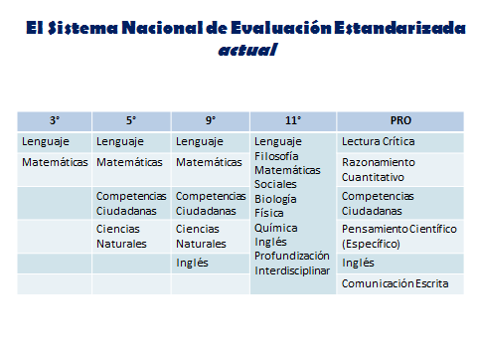

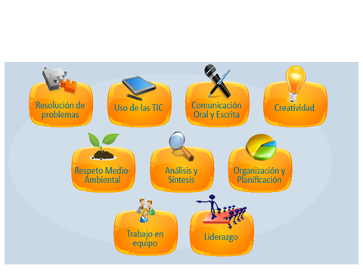
Y el papel de las competencias genéricas:

PROYECTO EDUCATIVO (P.E.I). I.E. NORMAL SUPERIOR DE SINCELEJO

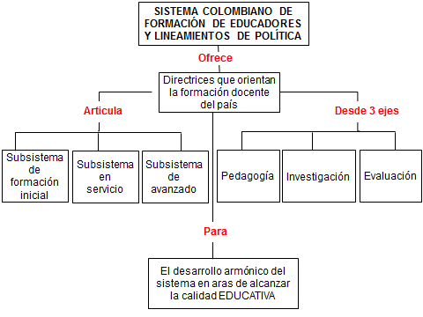

PROYECTO EDUCATIVO (P.E.I). I.E. NORMAL SUPERIOR DE SINCELEJO
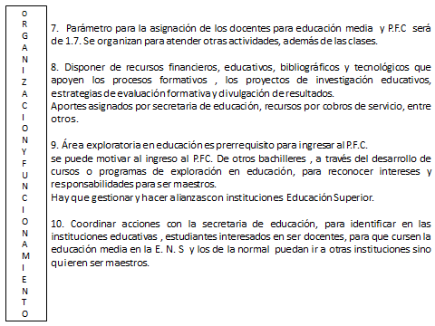

Para fortalecer el modelo institucional, se organiza en la semana de desarrollo institucional el banquete pedagógico, que busca retomar las reflexiones pedagógicas por colectivos. (anexo).

En la semana del 26 DE ENERO AL DE FEBRERO DE 2015, se hace énfasis en la investigación, proyectos transversales, proyectos de nivel y propuestas para la organización y participación en procesos pedagógico investigativos. Además se informa a la comunidad educativa la asignación por parte de la Secretaría de Educación Municipal del encargo de las coordinaciones de Práctica Pedagógica e Investigación a dos docentes de la institución y se les asignan funciones. (anexo).

A los estudiantes que ingresan al programa de formación complementaria, en la semana de inducción se trabaja con ellos el concepto de educador, competencias del educador, sustento normativo vigente, horizonte institucional, símbolos institucionales, horarios, uniformes, reglamento académico, pensum y la aplicación de un cuestionario relacionado con el área exploratoria, propuesta tomada del documento Natura y Retos de las Escuelas Normales Superiores – Documento borrador. 2014. (anexo)

PROYECTO EDUCATIVO (P.E.I). I.E. NORMAL SUPERIOR DE SINCELEJO

PERTENECE AL ÁREA DE PEDAGOGÍA Y BIENESTAR INSTITUCONAL
Constituye un campo complejo de abordaje interdisciplinario.
Es fundamentalmente una tarea preventiva, que promueve el conocimiento personal y social y acompaña al sujeto en el proceso de elaborar y construir su proyecto de vida.
PEDAGOGÍA

AREA EXPLORATORIA
10º
11º
El objetivo es promover la apertura de un espacio de reflexión en relación al proyecto educativo-laboral con especial referencia a la realidad regional, y brindar Información sobre las diferentes carreras de nivel universitario y terciario, públicas y privadas que configuran las diferentes áreas disciplinares
EXPECTATIVA DE LOS JÓVENES.
ESPACIO Y TIEMPO DE INTERCAMBIO.
REUNION CON PADRES Y MADRES DE FAMILIA.
REUNION CON DOCENTES.
Primera infancia
Desarrollo cognitivo, físico y emocional de los niños
Derechos humanos
Organización ed. Preescolar y b. primaria.

“La complejidad de las actividades de orientación, las teorías que las sustentan, los cambios en los sistemas educativos y laborales y las nuevas problemáticas psicosociales asociadas al desempleo (reconversión, adecuación, preparación para el retiro) han dado origen a un redimensionamiento de las estrategias de orientación
PRACTICA PEDAGÓGICA INVESTIGATIVA
Todas estas transformaciones sociales han comenzado a modificar y ampliar la mirada del orientador, incluso más allá del sistema educativo formal y no formal hasta abarcar algunos programas de proyección comunitaria y la atención de los sistemas económicos, laborales, tecnológicos y socioculturales. La tarea investigativa y de extensión muestra que la orientación es una praxis compleja que relaciona tanto la teoría como las diferentes actividades que se deben desarrollar en los diferentes ámbitos de la vida social. Muestra, además, la necesidad de recurrir constantemente a las tareas de investigación para conocer de qué realidad concreta se trata y cuáles son los mejores instrumentos metodológicos y técnicas a emplear.

SEMINARIO DE DESARROLLO PERSONAL Y SOCIAL
SEMINARIO DE INVESTIGACIÓN..
PROYECTOS DE INVESTIGACIÓN DE LA INSTITUICÓN Y/O CON OTRAS ENTIDADES)
BIENESTAR INSTITUCIOANL
SERVICIO SOCIAL
ESCUELA DE FAMILIA

PEDAGOGÍA Y DEMÁS ÁREAS
P. TRANSVERSALES

CONDICIONES BÁSICAS DE CALIDAD: Propuesta curricular y plan de estudios acordes al proyecto educativo institucional en concordancia con las necesidades de í0l111aciónde un maestro que atiende preescolar y básica primaria. Innovaciones en el campo educativo que fomenten el desano11o del pensamiento crítico investigativo.(cuáles son las preferencias de los jóvenes de Sincelejo en relación con las carreras? La deserción escolar en sincelejo. Espacios de proyección social que vinculen a la escuela normal superior con su entorno. prácticas pedagógicas relacionadas con los temas de enseñanza obligatoria en la educación preescolar y básica primaria.

PROYECTO EDUCATIVO (P.E.I). I.E. NORMAL SUPERIOR DE SINCELEJO

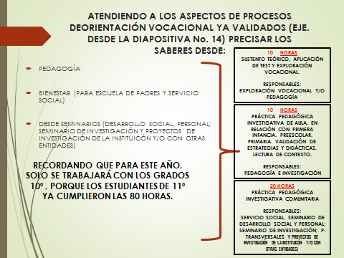

Se diseñó un instrumento con el propósito de conocer el servicio social que efectuaron los estudiantes de I y II semestre año escolar 2015 (Primer semestre académico y segundo semestre académico). (anexo).

En cuanto a la práctica pedagógica para este primer semestre se organizó y distribuyó de la siguiente manera:

PROYECTO EDUCATIVO (P.E.I). I.E. NORMAL SUPERIOR DE SINCELEJO

SEMESTRES | GRUPOS | TOTAL DE ESTUDIANTES
III | A | 37
 | B | 35
 | C | 32
IV | A | 23
 | B | 41
V | A | 33
 | B | 43
 | C | 28
TOTAL DE CUPOS REQUERIDOS |  | 272

Directrices para el acompañamiento y seguimiento de la Práctica Pedagógica Investigativa. (anexo).

PROYECTO EDUCATIVO (P.E.I). I.E. NORMAL SUPERIOR DE SINCELEJO

En este año 2015, se establece el horario de reuniones de área para ambas jornadas, cronograma de vital importancia, porque esto va a permitir el acompañamiento cuando los procesos lo requieran. Especialmente equipo de interdisciplinariedad, semilleros de investigación, resignificación de p.e.i. entre otras. Además de las funciones propias que los (as) jefes de áreas consideren pertinentes. Es importante, resaltar que hay algunas reuniones que tendrán agenda establecida por el equipo de interdisciplinariedad o resignificación de pei, según las necesidades. las demás agendas serán programadas por los jefes de áreas y docentes según necesidades. (por ejemplo con coordianadores para analizar desempeño académico, casos especiales de estudiantes, con el rector en relación con necesidades de cualificación, recursos materiales u otros. además pueden incluso plantear necesidades de convocar a expertos en asuntos muy puntuales que el área requiera.
Se le sugirió al señor rector, coordinadoras de transición, 1º jornada matinal y coordinadoras de básica primaria jornada matinal y vespertina. estas muy atentas a dichas reuniones de áreas. especialmente en las tres primeras que son clave la presencia de todos los docentes. para que programen oportunamente el acompañamiento para sus docentes de transición y primaria en los días y horas indicadas acorde al área que representan. sus aportes son fundamentales en la construcción del currículo.
para las reuniones de áreas semanales es fundamental:
FORMATO DE ASISTENCIA SEMANAL DE LAS REUNIONES (O CUANDO SEAN PROGRAMADAS SEGÚN LAS NECESIDADES)
PROTOCOLO DE REUNIÓN (INDICANDO SI HUBO O NO REUNIÓN. POR TRATARSE POR EJEMPLO DE UN DÍA FESTIVO. ACTIVIDAD SINDICAL U OTRAS ACTIVIDADES QUE SE PUEDEN PRESENTAR EN EL TRANSCURSO DEL AÑO).
EVIDENCIAS FOTOGRÁFICAS Y DEMÁS EVIDENCIASQUE TANTO LOS JEFES DE ÁREAS Y DOCENTES CONSIDEREN SEAN PERTINENTES.
PROYECTO EDUCATIVO (P.E.I). I.E. NORMAL SUPERIOR DE SINCELEJO

Listado de coordinadores de las Instituciones en convenio
Licenciado (a)
MARIA ELENA GENEY
Coordinadora Básica Primaria Jornada Matinal
Santa Rosa de Lima Sede: Principal
Licenciado (a)
Coordinadora Básica Primaria Jornada Matinal
Chocho Sede: Principal
Licenciado (a)
ZORAIDA VERGARA
Coordinadora Básica Primaria Jornada Matinal
La Peñata Sede: Principal
Licenciado (a)
ADA PEREZ
Coordinadora Básica Primaria Jornada Matinal:
La Gallera Sede: Principal
Licenciado (a)
BLANCA RÌUZ
Coordinadora Básica Primaria Jornada Matinal:
San Vicente de Paul Sede: San Francisco
Licenciado
ALIRIO ORDOÑEZ
Coordinador Básica Primaria Jornada Matinal y Vespertina:
San Vicente de Paul Sede: Santa María
Licenciado (a)
CARMEN CARDERA
Coordinadora Básica Primaria Jornada Matinal Y Vespertina:
Concentración Simón Araujo Sede: Principal y las Margaritas
Licenciado (a)
ROSA GOMEZ
Coordinadora Básica Primaria Jornada Matinal Y Vespertina:
Juanita García Manjarrez Sede: Cuarta el Salvador
Licenciado (a)
EVER ANAYA
Coordinador Básica Primaria Jornada Matinal :
Sede: Hijos de la Sierra Flor
Licenciado (a)

Coordinadora Básica Primaria Jornada Matinal Y Vespertina:
Simón Araujo Sede: Las Delicias
Licenciado (a)
JOSEFA MOGOLLON
Coordinadora Básica Primaria Jornada Matinal
San Vicente de Paul Sede: Principal
Licenciado (a)
LESBIA BARRIOS
Coordinadora Básica Primaria Jornada Matinal
San José C.I.P. Sede: Principal
Licenciado
DAIRO CONTRERAS
Coordinador Básica Primaria Jornada Matinal
Sede: Antonio Nariño
Licenciado (a)
RUTH AGUAS
Coordinadora Básica Primaria Jornada Matinal Y Vespertina:
Sede: Camilo Torres y Pablo Sexto

Licenciado (a)
YANIRIS RAMIREZ
Coordinadora Básica Primaria Jornada Matinal
Bethel Sede: Principal
Licenciado (a)
DALGY PATRON
Coordinadora Básica Primaria Jornada Matinal Y Vespertina:
Sede: INPES Principal, Puerta Roja y Antonio Ricaurte
Licenciado (a)
ELDUBINA AGUAS DE ROMAN
Coordinadora Básica Primaria Jornada Vespertina:
Institución Educativa Normal Superior de Sincelejo
Licenciado (a)
SIXTA MONTES
Coordinadora Básica Primaria Jornada Matinal:
Institución Educativa Normal Superior de Sincelejo
Licenciado
EZEQUIEL BARRIOS
Coordinador Básica Primaria Jornada Matinal Y Vespertina:
Institución Educativa Rafael Núñez Sede: Bolívar, Buenos Aires, San Nicolás y Bella Isla.
Licenciado (a)
DEISY MORALES DE TOVAR
Coordinadora Básica Primaria Jornada Vespertina:
Institución Educativa Rafael Núñez Sede: Sinaí, Policarpa.

PROYECTO EDUCATIVO (P.E.I). I.E. NORMAL SUPERIOR DE SINCELEJO

Calendario Académico para el desarrollo de la Practica Pedagógica Investigativa
1er período académico 2015

DESARROLLO DE LA PRÀCTICA PEDAGÓGICA
ACADÉMICOS | SEMESTRES | INICIAN | TERMINAN
 | V A Y B | MARZO -3 | JUNIO-10
 | IV A Y B | MARZO -3 | JUNIO-10
PEDAGÒGICOS | III A, B Y C | MARZO -4 | JUNIO-11

MESES | DÍAS
 | MARTES |  |  |  |  | MIERCOLES |  |  |  |  | JUEVES
MARZO | 3 | 10 | 17 |  | 24 | 4 | 11 | 18 |  | 25 | 5 | 12 | 19 | 26
ABRIL | 7 | 14 | 21 |  | 28 | 8 | 15 | 22 |  | 29 | 9 | 16 | 23 | 30
MAYO | 5 | 12 | 19 |  | 26 | 6 | 13 | 20 |  | 27 | 7 | 14 | 21 | 28
JUNIO | 2 |  |  | 9 |  | 3 |  |  | 10 |  | 4 |  | 11
TOTALES | 14 |  |  |  |  | 14 |  |  |  |  | 14

PROYECTO EDUCATIVO (P.E.I). I.E. NORMAL SUPERIOR DE SINCELEJO
Cronograma de Práctica Pedagógica 2º semestre 2015
Nº | ACTIVIDAD | FECHA | RESPONSABLES | OBSERVACIONES
 | Visitas a las Instituciones Educativas en convenio para reunión con docentes y directivos docentes | Julio 21 al 23 de 2015 |  | 8:00 a.m. a 10.00 a.m.
 | Inicio de Práctica pedagógica para V A y B Y IV D, E,F Y G académicos | 4 de Agosto de 2015 | Coordinadora de práctica pedagógica, coordinadora de investigación, coordinador del programa de formación complementaria, instituciones en convenio.
 | Inicio de Práctica pedagógica para IV A, B Y C pedagógicos | 5 de Agosto de 2015 | Coordinadora de práctica pedagógica, coordinadora de investigación, coordinador del programa de formación complementaria, instituciones en convenio.
 | Supervisión de practica pedagógica | 4, 5 y 6 de Agosto de 2015 | Supervisores de Práctica Pedagógica Investigativa
 | Reporte de visita de supervisión a coordinación de Práctica | 10 de Agosto de 2015 | Supervisores de Práctica Pedagógica Investigativa
 | Supervisión de practica pedagógica | 11, 12 y 13 de Agosto de 2015 | Supervisores de Práctica Pedagógica Investigativa
 | Reporte de visita de supervisión a coordinación de Práctica | 14 de Agosto de 2015 | Supervisores de Práctica Pedagógica Investigativa
 | Supervisión de practica pedagógica | 18, 19 y 20 de Agosto de 2015 | Supervisores de Práctica Pedagógica Investigativa
 | Reporte de visita de supervisión a coordinación de Práctica | 21 de Agosto de 2015 | Supervisores de Práctica Pedagógica Investigativa
 | Supervisión de practica pedagógica | 25, 26 y 27 de Agosto de 2015 | Supervisores de Práctica Pedagógica Investigativa
 | Reunión Comité de Práctica Pedagógica | 26 de Agosto de 2015 | Docentes P.P.I. Docentes de investigación, Supervisores de Práctica Pedagógica Investigativa, Rector, Coordinadora de práctica pedagógica, coordinadora de investigación y coordinador del programa de formación complementaria. | 8:00 a.m. a 11:30 a.m.
 | Reporte de visita de supervisión a coordinación de Práctica | 28 de Agosto de 2015 | Supervisores de Práctica Pedagógica Investigativa
 | Reunión con grupo asignado de maestros en formación y supervisores para evaluar el proceso formativo de acuerdo al mes en curso. | 28 de Agosto de 2015 | Supervisores de Práctica Pedagógica Investigativa, Coordinadora de práctica pedagógica, coordinadora de investigación y coordinador del programa de formación complementaria. | 2: 00 p. m a 4.00 p.m.
 | Supervisión de practica pedagógica | 1, 2 y 3 de septiembre de 2015 | Supervisores de Práctica Pedagógica Investigativa
 | Reporte de visita de supervisión a coordinación de Práctica | 4 de septiembre de 2015 | Supervisores de Práctica Pedagógica Investigativa
 | Supervisión de practica pedagógica | 8, 9 y 10 de septiembre de 2015 | Supervisores de Práctica Pedagógica Investigativa
 | Reporte de visita de supervisión a coordinación de Práctica | 11 de septiembre de 2015 | Supervisores de Práctica Pedagógica Investigativa
 | Supervisión de practica pedagógica | 15, 16 y 17 de septiembre de 2015 | Supervisores de Práctica Pedagógica Investigativa
 | Reporte de visita de supervisión a coordinación de Práctica | 18 de septiembre de 2015 | Supervisores de Práctica Pedagógica Investigativa
 | Supervisión de practica pedagógica | 22, 23 y 24 de septiembre de 2015 | Supervisores de Práctica Pedagógica Investigativa
 | Reporte de visita de supervisión a coordinación de Práctica | 25 de septiembre de 2015 | Supervisores de Práctica Pedagógica Investigativa
 | Reunión con grupo asignado de maestros en formación y supervisores para evaluar el proceso formativo de acuerdo al mes en curso. | 25 de septiembre de 2015 | Supervisores de Práctica Pedagógica Investigativa, Coordinadora de práctica pedagógica, coordinadora de investigación y coordinador del programa de formación complementaria. | 2: 00 p. m a 4.00 p.m.
 | Supervisión de practica pedagógica | 29, 30 de septiembre de 2015 y 1 de Octubre de 2015 | Supervisores de Práctica Pedagógica Investigativa
 | Reunión Comité de Práctica Pedagógica | 30 de septiembre de 2015 | Docentes P.P.I. Docentes de investigación, Supervisores de Práctica Pedagógica Investigativa, Rector, Coordinadora de práctica pedagógica, coordinadora de investigación y coordinador del programa de formación complementaria. | 8:00 a.m. a 11:30 a.m.
 | Reporte de visita de supervisión a coordinación de Práctica | 2 de Octubre de 2015 | Supervisores de Práctica Pedagógica Investigativa
 | Supervisión de practica pedagógica | 13, 14 y 15 de Octubre de 2015 | Supervisores de Práctica Pedagógica Investigativa
 | Reporte de visita de supervisión a coordinación de Práctica | 16 de Octubre de 2015 | Supervisores de Práctica Pedagógica Investigativa
 | Supervisión de practica pedagógica | 20, 21 y 22 de Octubre de 2015 | Supervisores de Práctica Pedagógica Investigativa
 | Reporte de visita de supervisión a coordinación de Práctica | 23 de Octubre de 2015 | Supervisores de Práctica Pedagógica Investigativa
 | Supervisión de practica pedagógica | 27, 28 y 29 de Octubre de 2015 | Supervisores de Práctica Pedagógica Investigativa
 | Reunión Comité de Práctica Pedagógica | 28 de Octubre de 2015 | Docentes P.P.I. Docentes de investigación, Supervisores de Práctica Pedagógica Investigativa, Rector, Coordinadora de práctica pedagógica, coordinadora de investigación y coordinador del programa de formación complementaria. | 8:00 a.m. a 11:30 a.m.
 | Reporte de visita de supervisión a coordinación de Práctica | 30 de Octubre de 2015 | Supervisores de Práctica Pedagógica Investigativa
 | Reunión con grupo asignado de maestros en formación y supervisores para evaluar el proceso formativo de acuerdo al mes en curso. | 25 de Octubre de 2015 | Supervisores de Práctica Pedagógica Investigativa, Coordinadora de práctica pedagógica, coordinadora de investigación y coordinador del programa de formación complementaria. | 2: 00 p. m a 4.00 p.m.
 | Supervisión de practica pedagógica | 3, 4 y 5 de Noviembre de 2015 | Supervisores de Práctica Pedagógica Investigativa
 | Reporte de visita de supervisión a coordinación de Práctica | 6 de Noviembre de 2015 | Supervisores de Práctica Pedagógica Investigativa
 | Supervisión de practica pedagógica | 10, 11 y 12 de Noviembre de 2015 | Supervisores de Práctica Pedagógica Investigativa
 | Reporte final de visitas a sitios Práctica Pedagógica tanto cuantitativo como cualitativo atendiendo al formato de debilidades, fortalezas y sugerencias. | 13 de Noviembre de 2015 | Supervisores de Práctica Pedagógica Investigativa
 | - Reunión con grupo asignado de maestros en formación y supervisores para evaluar el proceso formativo de acuerdo al mes en curso.  - Aplicación de Instrumentos evaluativos para supervisores y docentes titulares por parte de los maestros en formación. | 13 de Noviembre de 2015 | - Supervisores de Práctica Pedagógica Investigativa, Coordinadora de práctica pedagógica, coordinadora de investigación y coordinador del programa de formación complementaria.  - Coordinadora de práctica pedagógica y coordinadora de investigación | 2: 00 p. m a 4.00 p.m.
 | Reunión Comité de Práctica Pedagógica | 18 de Noviembre de 2015 | Docentes P.P.I. Docentes de investigación, Supervisores de Práctica Pedagógica Investigativa, Rector, Coordinadora de práctica pedagógica, coordinadora de investigación y coordinador del programa de formación complementaria. | 8:00 a.m. a 11:30 a.m.
 | Entrega de planillas de Práctica Pedagógica a Secretaria Académica | 27 de Noviembre de 2015 | Coordinadora de Investigación

PROYECTO EDUCATIVO (P.E.I). I.E. NORMAL SUPERIOR DE SINCELEJO
Segundo encuentro: (propuesta tentativa)

FECHA | CONJUNTO DE GRADOS Y /O GRADOS | ACOMPAÑAMIENTO | LUGAR | HORA
FEBRERO-24-14 | 10º Y 11º |  | BIOMBO | 7:30 AM A 12:30 PM
FEBRERO-25-14 | TRANSICIÓN, 1º, 2º Y 3º |  | BIOMBO | 7:30 AM A 12:30 PM
FEBRERO-26-14 | 4º Y 5º |  | BIOMBO | 7:30 AM A 12:30 PM
FEBRERO 27-14 | 6º Y 7º |  | BIOMBO | 7:30 AM A 12:30 PM
FEBRERO 28-14 | 8º Y 9º |  | BIOMBO | 7:30 AM A 12:30 PM

REUNIÓN DE JEFES DE NÚCLEOS DISCIPLINARES, COORDINADORES DE NIVEL, JEFES DE ÁREAS Y EQUIPO DE APOYO

FECHA | LUGAR | HORA
MARZO-6-14 | BIOMBO | 7:30 AM A 12:30 PM

PROYECTO EDUCATIVO (P.E.I). I.E. NORMAL SUPERIOR DE SINCELEJO
Tercer encuentro (Propuesta tentativa)

FECHA | CONJUNTO DE GRADOS Y /O GRADOS | ACOMPAÑAMIENTO | LUGAR | HORA
Marzo-17-14 | 10º Y 11º |  | BIOMBO | 2:30 PM A 6:00 PM
Marzo-18-14 | TRANSICIÓN, 1º, 2º Y 3º |  | BIOMBO | 2:30 PM A 6:00 PM
Marzo-19-14 | 4º Y 5º |  | BIOMBO | 2:30 PM A 6:00 PM
Marzo-20-14 | 6º Y 7º |  | BIOMBO | 2:30 PM A 6:00 PM
Marzo-20-14 | 8º Y 9º |  | BIOMBO | 2:30 PM A 6:00 PM
MARZO-26-14 | JEFES DE NUCLEO, COORDINADORES Y EQUIPO DE POYO |  | BIOMBO | 2:30 PM A 6:00 PM

JORNADA PEDAGÓGICA
FECHA | LUGAR | HORA
MARZO-28-14 | BIOMBO | 7:30 AM A 12:30 PM

PROYECTO EDUCATIVO (P.E.I). I.E. NORMAL SUPERIOR DE SINCELEJO
REUNIÓN DE CONSEJO ACADÉMICO: PRESENTACIÓN DE LAS PROPUESTAS PARA SU REVISIÓN, AJUSTES Y APROBACIÓN EN CUANTO A PROYECTOS, INSTRUMENTOS PARA LA PLANEACIÓN (NÚCLEOS, INTERDISCIPLINARIEDADES Y ÁREAS).
FECHA | LUGAR | HORA
ABRIL-2-14 | BIOMBO | 2:30 PM A 6:00 PM

ENTREGA DE PLANEACIONES: DE NÚCLEOS DISCIPLINARES, ÁREAS, INTERDISCIPLINARIEDADES Y PLANES DE CLASE

FECHA | LUGAR | HORA
ABRIL-4-14 | COORDINACIONES DE NIVEL | EN LOS HORARIOS DE LOS RESPECTIVOS COORDINADORES.

REUNIONES DE ÁREAS (EN EL HORARIO ASIGNADO) PARA REALIZAR LOS AJUSTES Y APORTES, ACORDE CON LA PLANEACIÓN DE LA INTERDISCIPLINARIEDAD Y NECESIDADES PROPIAS DEL ÁREA. CADA 15 DÍAS.
Cuarto encuentro:
REUNIONES POR CONJUNTOS DE GRADOS PARA AVANCES, SEGUIMIENTO Y SEGUIMIENTO A LOS PROCESOS.ASÍ: (TENTATIVO)
FECHA | CONJUNTO DE GRADOS Y /O GRADOS | ACOMPAÑAMIENTO | LUGAR | HORA
ABRIL-7-14 | 10º Y 11º |  | BIOMBO | 7:30 AM A 12:30 PM
ABRIL-8-14 | TRANSICIÓN, 1º, 2º Y 3º |  | BIOMBO | 7:30 AM A 12:30 PM
ABRIL-9-14 | 4º Y 5º |  | BIOMBO | 7:30 AM A 12:30 PM
ABRIL-10-14 | 6º Y 7º |  | BIOMBO | 7:30 AM A 12:30 PM
ABRIL-11-14 | 8º Y 9º |  | BIOMBO | 7:30 AM A 12:30 PM
ABRIL-17-14 | JEFES DE NUCLEO, COORDINADORES Y EQUIPO DE POYO |  | BIOMBO | 7:30 PM A 12.30 PM

Quinto encuentro:
REUNIONES POR CONJUNTOS DE GRADOS PARA AVANCES, SEGUIMIENTO Y SEGUIMIENTO A LOS PROCESOS.ASÍ: (TENTATIVO)

FECHA | CONJUNTO DE GRADOS Y /O GRADOS | ACOMPAÑAMIENTO | LUGAR | HORA
MAYO-19-14 | 10º Y 11º |  | BIOMBO | 2:30 PM A 6:00 PM
MAYO-20-14 | TRANSICIÓN, 1º, 2º Y 3º |  | BIOMBO | 2:30 PM A 6:00 PM
MAYO-21-14 | 4º Y 5º |  | BIOMBO | 2:30 PM A 6:00 PM
MAYO-22-14 | 6º Y 7º |  | BIOMBO | 2:30 PM A 6:00 PM
MAYO-23-14 | 8º Y 9º |  | BIOMBO | 2:30 PM A 6:00 PM
MAYO-29-14 | JEFES DE NUCLEO, COORDINADORES Y EQUIPO DE POYO |  | BIOMBO | 2:30 PM A 6:00 PM

Sexto encuentro:
REUNIONES POR CONJUNTOS DE GRADOS PARA AVANCES, SEGUIMIENTO Y SEGUIMIENTO A LOS PROCESOS.ASÍ: (TENTATIVO)
FECHA | CONJUNTO DE GRADOS Y /O GRADOS | ACOMPAÑAMIENTO | LUGAR | HORA
JUNIO-16-14 | 10º Y 11º |  | BIOMBO | 7:30 AM A 12:30 PM
JUNIO-17-14 | TRANSICIÓN, 1º, 2º Y 3º |  | BIOMBO | 7:30 AM A 12:30 PM
JUNIO-18-14 | 4º Y 5º |  | BIOMBO | 7:30 AM A 12:30 PM
JUNIO-19-14 | 6º Y 7º |  | BIOMBO | 7:30 AM A 12:30 PM
JUNIO-20-14 | 8º Y 9º |  | BIOMBO | 7:30 AM A 12:30 PM
JUNIO-26-14 | JEFES DE NUCLEO, COORDINADORES Y EQUIPO DE POYO |  | BIOMBO | 7:30 PM A 12.30 PM
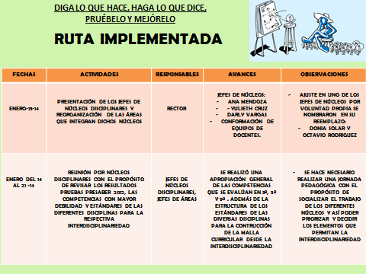

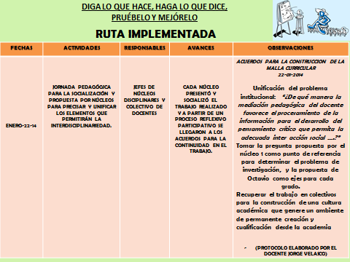

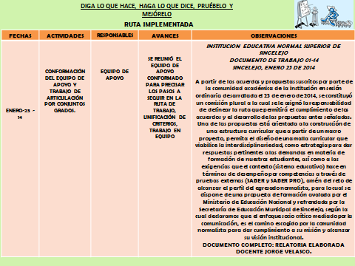

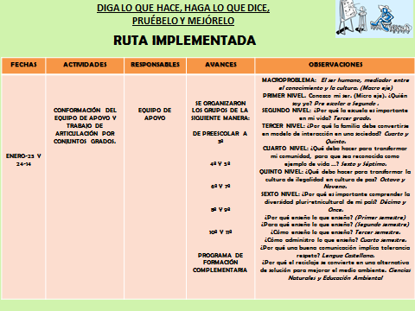

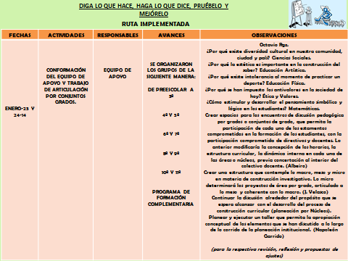

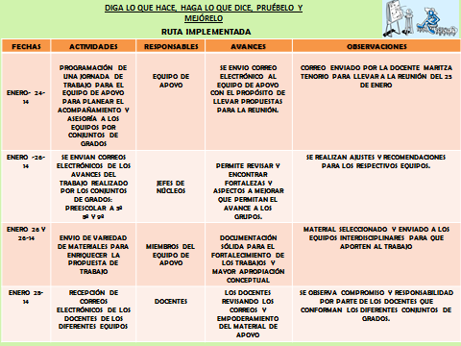

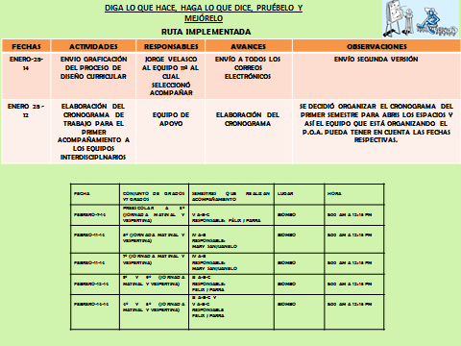

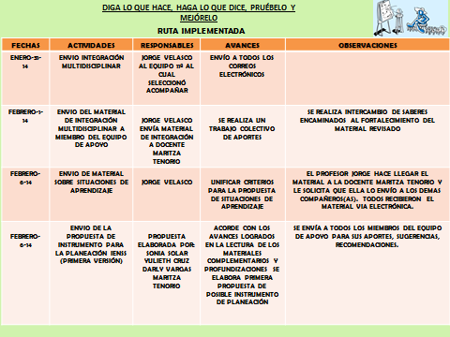

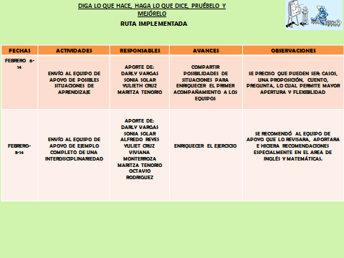

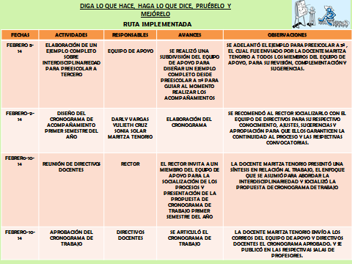

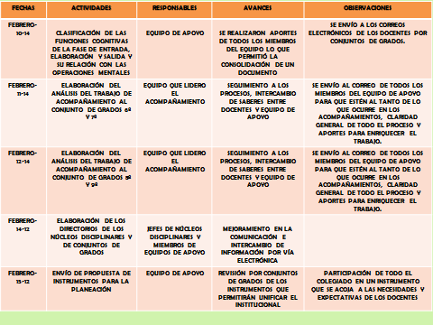

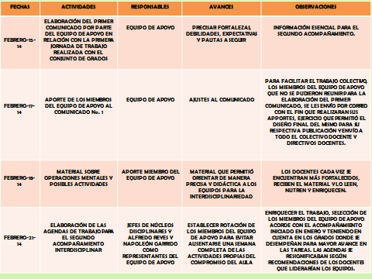

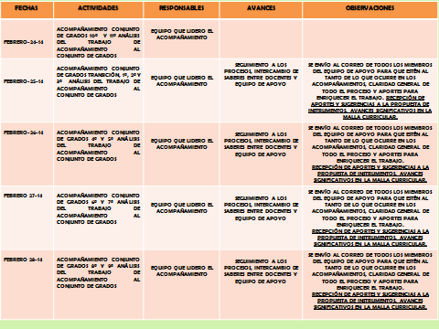

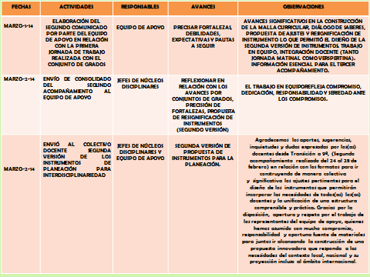

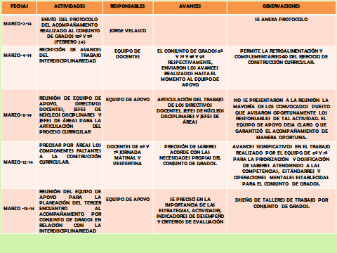

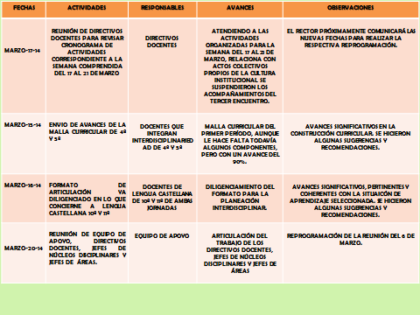

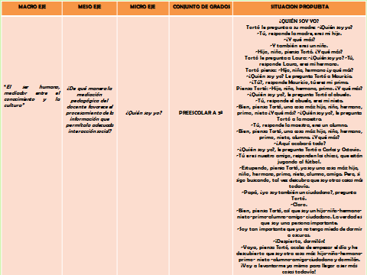

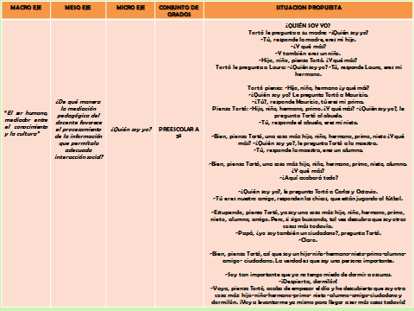

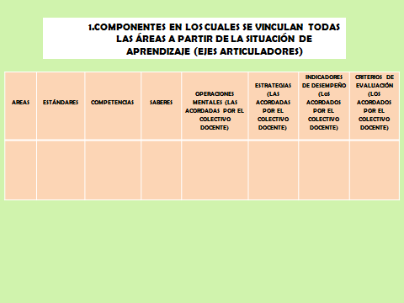
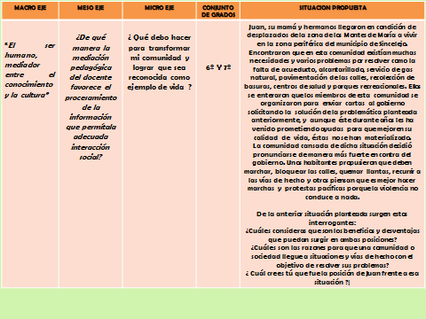

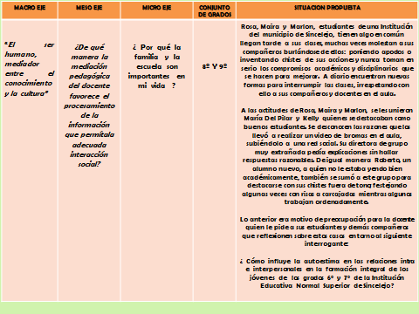
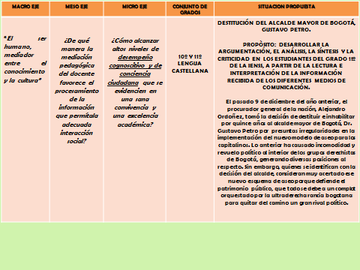

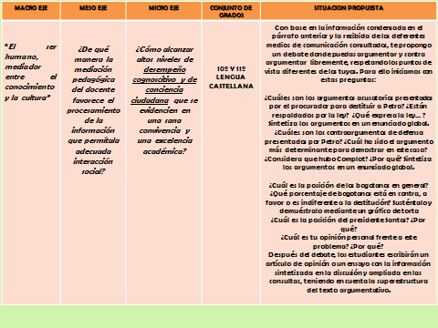

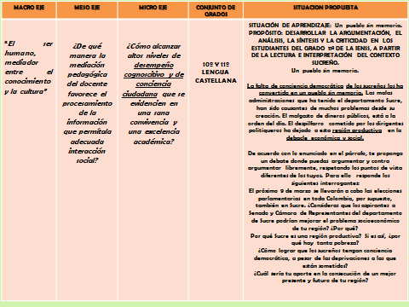

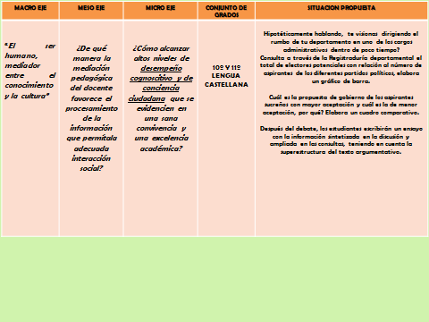

INSTITUCIÓN EDUCATIVA NORMAL SUPERIOR DE SINCELEJO
SEMANA DE DESARROLLO INSTITUCIONAL
DEL 24 AL 27 DE JUNIO DE 2014
JUNIO 24 DE 2014
HORAS | ACTIVIDAD | RESPONSABLES | LUGAR
7:00 A 8:00 A.M. | LLAMADO A LISTA, SALUDO Y REFLEXIÓN. | COORDINADORES DE NIVEL. IVONNE HERNANDEZ | BIOMBO
8:00 A 9:00 A.M. | SEGUIMIENTO A LOS PROCESOS. PRIMER SEMESTRE AÑO ESCOLAR 2014. | GUIDO N PÉREZ D | BIOMBO
9:00 A 9:30 A.M. | SOCIALIZACIÓN DE:  PRAES | NASLY ROMERO Y YULIETH CRUZ | BIOMBO
9:30 A 10:00 A.M. | SOCIALIZACIÓN:  EPA | DARLY VARGAS  Y EQUIPO DE APOYO | BIOMBO
10:00 A 10:30 A.M. | RECESO
10:30 A.M. A 12:30 A.M. | MESAS DE TRABAJO  SOCIALIZACIÓN DOCUMENTO:  SISTEMA DE FORMACIÓN DE EDUCADORES 2014 | ALFREDO REYES | BIOMBO
12:30 A.M. | RETIRADA

INSTITUCIÓN EDUCATIVA NORMAL SUPERIOR DE SINCELEJO
SEMANA DE DESARROLLO INSTITUCIONAL
DEL 24 AL 27 DE JUNIO DE 2014
JUNIO 25 DE 2014
HORAS | ACTIVIDAD | RESPONSABLES | LUGAR
7:00 A 10:00 A.M. | INTERDISCIPLINARIEDAD DE PREESCOLAR Y 1º | VIVIANA MONTERROZA, YULIETH CRUZ Y MARITZA TENORIO | AVI PRIMARIA
7:00 A 10:00 A.M. | INTERDISICPLINARIEDAD DE 2º Y 3º | SONIA SOLAR, DARLY VARGAS | SALÓN DEL PFC
7:00 A 10:00 A.M. | INTERDISCIPLINARIEDAD DE 10 Y 11º | ALFREDO REYES, NAPOLEÓN GARRIDO Y OCTAVIO RODRIGUEZ | AVI SECUNDARIA
7:00 A 10:00 A.M. | LOS DOCENTES QUE NO HACEN PARTE DE LA INTERDISCIPLINARIEDAD ESTÁN EN LAS MESAS DE TRABAJO | NEISA RAMOS  FELIX J PARRA  HILDA RINCÓN | BIOMBO
10:00 A 10:30 A.M. | RECESO
10:30 A 12:30 P.M. | INTERDISCIPLINARIEDAD DE PREESCOLAR Y 1º | VIVIANA MONTERROZA, YULIETH CRUZ Y MARITZA TENORIO | AVI PRIMARIA
10:30 A 12:30 P.M. | INTERDISICPLINARIEDAD DE 2º Y 3º | SONIA SOLAR, DARLY VARGAS | SALÓN DEL PFC
10:30 A 12:30 P.M. | INTERDISCIPLINARIEDAD DE 10 Y 11º | ALFREDO REYES, NAPOLEÓN GARRIDO Y OCTAVIO RODRIGUEZ | AVI SECUNDARIA
10:30 A 12:30 P.M. | LOS DOCENTES QUE NO HACEN PARTE DE LA INTERDISCIPLINARIEDAD ESTÁN EN LAS MESAS DE TRABAJO | NEISA RAMOS  FELIX J PARRA  HILDA RINCÓN | BIOMBO

INSTITUCIÓN EDUCATIVA NORMAL SUPERIOR DE SINCELEJO
SEMANA DE DESARROLLO INSTITUCIONAL
DEL 24 AL 27 DE JUNIO DE 2014
JUNIO 26 DE 2014
HORAS | ACTIVIDAD | RESPONSABLES | LUGAR
7:00 A 10:00 A.M. | INTERDISCIPLINARIEDAD DE 4º Y 5º | OCTAVIO RODRIGUEZ, NAPOLEÓN GARRIDO Y MARITZA TENORIO | AVI PRIMARIA
7:00 A 10:00 A.M. | INTERDISICPLINARIEDAD 6º Y 7º | SONIA SOLAR, DARLY VARGAS, YULIETH CRUZ | SALÓN DEL PFC
7:00 A 10:00 A.M. | LOS DOCENTES QUE NO HACEN PARTE DE LA INTERDISCIPLINARIEDAD ESTÁN EN LAS MESAS DE TRABAJO | NEISA RAMOS  FELIX J PARRA  HILDA RINCÓN  ALFREDO REYES  VIVIANA MONTERROZA | BIOMBO
10:00 A 10:30 A.M. | RECESO
10:30 A 12:30 P.M. | INTERDISCIPLINARIEDAD DE 4º Y 5º | OCTAVIO RODRIGUEZ, NAPOLEÓN GARRIDO Y MARITZA TENORIO | AVI PRIMARIA
10:30 A 12:30 P.M. | INTERDISICPLINARIEDAD 6º Y 7º | SONIA SOLAR, DARLY VARGAS, YULIETH CRUZ | SALÓN DEL PFC
10:30 A 12:30 P.M. | LOS DOCENTES QUE NO HACEN PARTE DE LA INTERDISCIPLINARIEDAD ESTÁN EN LAS MESAS DE TRABAJO | NEISA RAMOS  FELIX J PARRA  HILDA RINCÓN  ALFREDO REYES  VIVIANA MONTERROZA | BIOMBO

INSTITUCIÓN EDUCATIVA NORMAL SUPERIOR DE SINCELEJO
SEMANA DE DESARROLLO INSTITUCIONAL
DEL 24 AL 27 DE JUNIO DE 2014
JUNIO 27 DE 2014
HORAS | ACTIVIDAD | RESPONSABLES | LUGAR
7:00 A 10:00 A.M. | INTERDISCIPLINARIEDAD DE 8º Y 9º | SONIA SOLAR, DARLY VARGAS, VIVIANA MONTERROZA Y MARITZA TENORIO | AVI PRIMARIA
7:00 A 10:00 A.M. | LOS DOCENTES QUE NO HACEN PARTE DE LA INTERDISCIPLINARIEDAD ESTÁN EN LAS MESAS DE TRABAJO | NEISA RAMOS  FELIX J PARRA  HILDA RINCÓN  NAPOLEÓN GARRIDO  ALFREDO REYES  OCTAVIO RODRÍGUEZ | BIOMBO
10:00 A 10:30 A.M. | RECESO
10:30 A 12:30 P.M. | INTERDISCIPLINARIEDAD DE 8º Y 9º | SONIA SOLAR, DARLY VARGAS, VIVIANA MONTERROZA Y MARITZA TENORIO | AVI PRIMARIA
10:30 A 12:30 P.M. | LOS DOCENTES QUE NO HACEN PARTE DE LA INTERDISCIPLINARIEDAD ESTÁN EN LAS MESAS DE TRABAJO | NEISA RAMOS  FELIX J PARRA  HILDA RINCÓN  NAPOLEÓN GARRIDO  ALFREDO REYES  OCTAVIO RODRÍGUEZ | BIOMBO

INSTITUCIÓN EDUCATIVA NORMAL SUPERIOR DE SINCELEJO
SEMANA DE PLANEACIÓN PROGRAMA DE FORMACIÓN COMPLEMENTARIA
DEL 24 AL 27 DE JUNIO DE 2014
JULIO 14, 15 Y 16 DE 2014

HORAS | ACTIVIDAD | RESPONSABLES | LUGAR
7:00 A 10:00 A.M. | REVISIÓN DEL PLAN DE ESTUDIOS AJUSTES POR CRÉDITOS Y PERFILES | COORDINADOR  DOCENTES DE PLANTA PFC Y DOCENTES CON HORAS EXTRAS | BIOMBO
10:00 A 10:30 A.M. | RECESO
10:30 A 1:00 PM | REVISIÓN DEL PLAN DE ESTUDIOS AJUSTES POR CRÉDITOS Y PERFILES | COORDINADOR  DOCENTES DE PLANTA PFC Y DOCENTES CON HORAS EXTRAS | BIOMBO

JULIO 17 2014
HORAS | ACTIVIDAD | RESPONSABLES | LUGAR
7:00 A 10:00 A.M. | PRÁCTICA PEDAGÓGICA | COORDINADOR  DOCENTES DE PLANTA PFC Y DOCENTES CON HORAS EXTRAS | BIOMBO
10:00 A 10:30 A.M. | RECESO
10:30 A 1:00 PM | REGLAMENTO DE PRÁCTICA PEDAGÓGICA | COORDINADOR  DOCENTES DE PLANTA PFC Y DOCENTES CON HORAS EXTRAS | BIOMBO

JULIO 18 2014
HORAS | ACTIVIDAD | RESPONSABLES | LUGAR
7:00 A 10:00 A.M. | REGLAMENTO ACADÉMICO | COORDINADOR  DOCENTES DE PLANTA PFC Y DOCENTES CON HORAS EXTRAS | BIOMBO
10:00 A 10:30 A.M. | RECESO
10:30 A 1:00 PM | REGLAMENTO ACADÉMICO | COORDINADOR  DOCENTES DE PLANTA PFC Y DOCENTES CON HORAS EXTRAS | BIOMBO

MESAS DE TRABAJO
MESA no. 1
No. | NOMBRES Y APELLIDOS DOCENTES | GRADO EN QUÉ SE DESEMPEÑA | JORNADA
1 | MARY LUZ SEQUEDA | TA | MATINAL
2 | LESLY SALGADO | 1º | VESPERTINA
3 | BEATRIZ ELENA ROMERO | 4º | MATINAL
4 | JORGE LUIS VERGARA | 6º | MATINAL
5 | PATRICIA PALENCIA | 11º
6 | EFRAIN JIMENEZ | 8º
7 | FELIX JOSE PARRA | PFC
8 | ROSA MARTINEZ | 5º | VESPERTINA

MESA no. 2
No. | NOMBRES Y APELLIDOS DOCENTES | GRADO EN QUÉ SE DESEMPEÑA | JORNADA
9 | JAIRENY LUCIA MORENO | TB | MATINAL
10 | MARCELIANO PEREZ | 4º | MATINAL
11 | MIRTHA ROBLES ANAYA | 6º | MATINAL
12 | JANET PAVA | 10º
13 | ANASTACIA ALDANA | 11º
14 | MARIA CECILIA RAMIREZ | 8º
15 | OCTAVIO RODRIGUEZ | PFC
16 | CLARETH MONTES | 5º | VESPERTINA

MESAS DE TRABAJO
MESA no. 3
No. | NOMBRES Y APELLIDOS DOCENTES | GRADO EN QUÉ SE DESEMPEÑA | JORNADA
17 | KATHERINE BENITEZ | TC | MATINAL
18 | EMILIA ROMERO | 4º | MATINAL
19 | OMAIRA MENESES | 6º | MATINAL
20 | DIANA LUZ MEZA | 11º
21 | TATIANA MONTERROZA | 8º
22 | BEATRIZ TORRES | PFC
23 | JESÚS ARROYO | 5º
24 | CARMEN LUCIA MARTINEZ | 3º | VESPERTINA

MESA no. 4
No. | NOMBRES Y APELLIDOS DOCENTES | GRADO EN QUÉ SE DESEMPEÑA | JORNADA
25 | INGRI MARÍA PÁJARO | TD | MATINAL
26 | YARIS MARGOTH SANTOS | 8º | VESPERTINA
27 | FILOMENA FLOREZ | 6º | MATINAL
28 | ARLET MEZA | 11º
29 | RAFAEL SOLORZANO | 7º
30 | ROSA SALGADO | 8º
31 | MARITZA TENORIO | PFC
32 | LUZMILA MARTINEZ | 5º | VESPERTINA

MESAS DE TRABAJO
MESA no.5
No. | NOMBRES Y APELLIDOS DOCENTES | GRADO EN QUÉ SE DESEMPEÑA | JORNADA
33 | BETTY VALDERRAMA | TE | MATINAL
34 | MARIELA MARTINEZ | 4º | MATINAL
35 | LEVIN PEÑA CORONADO | 6º | MATINAL
36 | TULIO PINEDA | 10º
37 | NASLY ROMERO | 11º
38 | MARY SANJUANELO | PFC
39 | VICTOR BARRAGAN | 3º
40 | ALFONSO TORRES | 11º

MESA no. 6
No. | NOMBRES Y APELLIDOS DOCENTES | GRADO EN QUÉ SE DESEMPEÑA | JORNADA
41 | FERNANDO MEZA | 8º
42 | PIEDAD TAFUR | 4º | VESPERTINA
43 | CARMELA ISABEL GALINDO | 9º | VESPERTINA
44 | EDER RANGEL | 10º
45 | JORGE VELASCO | PFC
46 | LILIANA BARRIOS | 3º
47 | ALBEIDA PUENTES | 7º | MATINAL
48 | ESTEBANA CONTRERAS | 2º

MESAS DE TRABAJO
MESA no. 7
No. | NOMBRES Y APELLIDOS DOCENTES | GRADO EN QUÉ SE DESEMPEÑA | JORNADA
49 | MARIELA DEL PILAR CONTRERAS | TG | MATINAL
50 | MARLON SIERRA | 4º | MATINAL
51 | LÁZARO VIDES QUIROZ | 6º | MATINAL
52 | MARIBEL CONTRERAS | 10º
53 | ELKIN PEÑA | 8º
54 | ROBERTO PÉREZ | 2º
55 | MARÍA DEL CARMEN MULET | 7º
56 | ELVIRA RUIZ | 2º

MESA no. 8
No. | NOMBRES Y APELLIDOS DOCENTES | GRADO EN QUÉ SE DESEMPEÑA | JORNADA
57 | YASMÍN GARCÍA | TH | MATINAL
58 | ELVIRA CHIMA | 4º | VESPERTINA
59 | JAVIER SALAS MARTINEZ | 6º | MATINAL
60 | ALFREDO GONZALEZ | 10º
61 | JORGE LUIS DOMINGUEZ | 8º
62 | AMPARO FÚNEZ | 2º
63 | ESTHER FUENTES | 9º
64 | LINETH PATRICIA DIAZ MONTERROZA | 7º

MESAS DE TRABAJO
MESA no. 9
No. | NOMBRES Y APELLIDOS DOCENTES | GRADO EN QUÉ SE DESEMPEÑA | JORNADA
65 | ELSA CASTRO | 8º
66 | YESIT PATERNINA | 6º
67 | AMAURY ARRIETA | 10º
68 | JORGE LUIS MEDRANO | 9º | MATINAL
69 | YULIETH CRUZ | 11º
70 | WILFRIDO MUÑOZ | PFC
71 | MARY ANAYA | 7º
72 | KATHERINE QUIROZ | 2º | VESPERTINA

MESA no. 10
No. | NOMBRES Y APELLIDOS DOCENTES | GRADO EN QUÉ SE DESEMPEÑA | JORNADA
73 | PATRICIA DÁVILA | 1º | MATINAL
74 | AMÍN RUIZ | 7º | MATINAL
75 | NIDIA PABÓN | 5º | MATINAL
76 | ALEJANDRINA OLIVEROS | 9º | MATINAL
77 | HILDA RINCÓN | PFC
78 | DAVID MENDOZA | PFC
79 | ANA REBECA VERGARA | 3º
80 | CECILIA VERGRA | COORDINAD.
MESAS DE TRABAJO
MESA no. 11
No. | NOMBRES Y APELLIDOS DOCENTES | GRADO EN QUÉ SE DESEMPEÑA | JORNADA
81 | GREGORIA TATIS BENITEZ | 1º | MATINAL
82 | CANDELARIA ROMERO | 2º | MATINAL
83 | LIN MARTINEZ | 5º | MATINAL
84 | WILLIAN CORENA | 9º | MATINAL
85 | DORA HERNANDEZ | 11º | MATINAL
86 | VIVIANA MONTERROZA | PFC
87 | JAIME MONTERO | 7º | MATINAL
88 | JOSEFINA LLANOS | 3º

MESA no. 12
No. | NOMBRES Y APELLIDOS DOCENTES | GRADO EN QUÉ SE DESEMPEÑA | JORNADA
89 | ANA CECILIA BARRIOS | 1º | MATINAL
90 | YAMILE BELEÑO | 7º | MATINAL
91 | MARIA DEL ROSARIO SUÁREZ | 3º
92 | PATRICIA PEROZA | 10º
93 | NEISA RAMOS | PFC
94 | YULIETH TANGARIFE | 5º | MATINAL
95 | SAMIR SIERRA | COORDINAD.
96 | IVONNE HERNANDEZ | T.SOCIAL
MESAS DE TRABAJO
MESA no. 13
No. | NOMBRES Y APELLIDOS DOCENTES | GRADO EN QUÉ SE DESEMPEÑA | JORNADA
97 | LUIS FERNANDO GONZALEZ PINTO | 10º | MATINAL
98 | MIGUEL HOYOS | 10º | VESPERTINA
99 | LILIANA ESPINOSA | 9º | MATINAL
100 | JUDTIH BERTEL | 9º
101 | MARIA CONSUELO VILLADIEGO | 5º
102 | SONIA LUZ SOLAR | 3º
103 | EUGENIO JIMENEZ | 7º
104 | SIXTA MONTES | COORDINAD.

MESA no. 14
No. | NOMBRES Y APELLIDOS DOCENTES | GRADO EN QUÉ SE DESEMPEÑA | JORNADA
105 | NANCY DEMOYA | 1º | VESPERTINA
106 | LACIDES ACOSTA | 8º | MATINAL
107 | EVERLIS ARROYO | 9º | MATINAL
108 | NOEL ALDANA | 11º
109 | REINALDO HERAZO | 6º
110 | KATIA ALMANZA | 5º
111 | JUDITH ZAPATA | 3º
112 | ELSA LUCIA DE LA OSSA | 2º

MESAS DE TRABAJO
MESA no. 15
No. | NOMBRES Y APELLIDOS DOCENTES | GRADO EN QUÉ SE DESEMPEÑA | JORNADA
113 | ZULLY ARRIETA | 1º | VESPERTINA
114 | MERY POLO | 8º | MATINAL
115 | CIELO TAMAYO | 9º | MATINAL
116 | NÉSTOR ROMERO | 11º
117 | ASTRID MANJARREZ | 6º
118 | MARUJA URZOLA | 5º
119 | LUZ CELYS BLANCO | 2º
120 | ALEJANDRO DARIO MERLANO | 7º

MESA no. 16
No. | NOMBRES Y APELLIDOS DOCENTES | GRADO EN QUÉ SE DESEMPEÑA | JORNADA
121 | ELDUBINA ISABEL AGUAS | COORD.
122 | MATILDE URZOLA | T.
123 | CARLOS VELEZ | 11º
124 | ALBEIRO LOPEZ | 11º
125 | MERCEDES SOTO | 7º | MATINAL
126 | MARTÍN MARTÍNEZ | 8º | VESPERTINA
127 | NOHRA SALGADO | 1º
128 | LEDIS BELLO | 2º

MESAS DE TRABAJO
MESA no. 17
No. | NOMBRES Y APELLIDOS DOCENTES | GRADO EN QUÉ SE DESEMPEÑA | JORNADA
129 | JUAN CARLOS OROZCO | COORDINAD.
130 | RAFAEL ANGEL FERIA | 9º
131 | NESTOR GUEVARA | 8º
132 | MARTHA GÓMEZ P | 1º | MATINAL
133 | AMPARO DE LA OSSA | TG | MATINAL
134 | DARLY VARGAS | 11º
135 | ANA MENDOZA | 4º | MATINAL
136 | LUCY SILVA | 11º | MATINAL
137 | LEDY LUCIA LLANOS SEVERICHE | 1º | VESPERTINA

ASÍ:
EJES | MESAS RESPONSABLES
EJE 1: CONTEXTUALIZACIÓN INTERNACIONAL Y NACIONAL DE LA FORMACIÓN DE EDUCADORES | Fuente de consulta.
Eje 2: SISTEMA COLOMBIANO DE FORMACIÓN DE EDUCADORES. | MESAS: : No.1 y No. 6  Salón N° 1  Páginas 58-67 Documento  Responsables: Hilda Rincón y Napoleón Garrido.
EJE 3: SUBSISTEMAS DE FORMACIÓN DE EDUCADORES: INICIAL, EN SERVICIO Y AVANZADA. | MESAS: No. 2, No. 3 y No. 5  Salón N° 2-3  Páginas 69-82 Documento  Componente inicial  Responsables: Hilda Rincón y Napoleón Garrido.
MESAS: No. 11 y No 13
Salón N° 3-4
Páginas 83-87 Documento
Ejes transversales
Responsables: Félix Parra y Wilfrido Muñoz.
MESAS: No. 7, No 10, , No. 14 y No. 15
Salón N° 5-6
Página 90-107
En servicio
Responsables: Félix Parra y Wilfrido Muñoz.
Eje No. 4: LINEAMIENTOS DE LA POLÍTICA COLOMBIANA DE FORMACIÓN DE EDUCADORES.  Responsables: | MESAS: No. 4, No. 8, No. 9, No. 12 , No. 16 y No 17  Salón N° 7-8-9  Páginas 128-142  Responsables: Mary Sanjuanelo y David Mendoza.

EJE No. 1: CONTEXTUALIZACIÓN INTERNACIONAL Y NACIONAL DE LA FORMACIÓN DE EDUCADORES

PREGUNTA ORIENTADORA 1:
¿Cuáles son las políticas, lineamientos, tensiones a nivel internacional y nacional, que repercuten e influyen en la configuración de la formación de docentes?
¿Describa de manera reflexiva las políticas y lineamientos que a nivel nacional e internacional en la implementación de la formación de maestros?

CONCLUSIONES | PROPUESTA
PUNTO DE DIVERGENCIA:

PUNTO DE CONVERGENCIA:

LECTURA DE DOCUMENTO: “SISTEMA COLOMBIANO DE FORMACIÓN DE EDUCADORES
EJE: SISTEMA COLOMBIANO DE FORMACIÓN DE EDUCADORES
Aportantes: MESAS DE TRABAJO No. 1 y No. 6
MESA no. 1
1 | MARY LUZ SEQUEDA
2 | LESLY SALGADO
3 | BEATRIZ ELENA ROMERO
4 | JORGE LUIS VERGARA
5 | PATRICIA PALENCIA
6 | EFRAIN JIMENEZ
7 | FELIX JOSE PARRA
8 | ROSA MARTINEZ

Mesa No. 6
No. | NOMBRES Y APELLIDOS DOCENTES
41 | FERNANDO MEZA
42 | PIEDAD TAFUR
43 | CARMELA ISABEL GALINDO
44 | EDER RANGEL
45 | JORGE VELASCO
46 | LILIANA BARRIOS
47 | ALBEIDA PUENTES
48 | ESTEBANA CONTRERAS

Eje 2: SISTEMA COLOMBIANO DE FORMACIÓN DE EDUCADORES

PREGUNTA ORIENTADORA 2: ¿Cuáles son las situaciones que repercuten en el contexto colombiano para considerar la formación de los educadores como sistema?
¿Argumente de manera crítica y reflexiva, la importancia que reviste la Pedagogía, la investigación y la evaluación como ejes transversales en la formación inicial de maestros?

CONCLUSIONES | RESPUESTAS
¿Cuáles son las situaciones que repercuten en el contexto colombiano para considerar la formación de los educadores como sistema?  ¿Argumente de manera crítica y reflexiva, la importancia que reviste la Pedagogía, la investigación y la evaluación como ejes transversales en la formación inicial de maestros? | El sistema Nacional de Formación de Educadores está formado por: EL MINISTERIO DE EDUCACIÓN, LA SECRETARÍA DE EDUCACIÓN Y LAS INSTITUCIONES EDUCATIVAS. Además por 3 unidades internas vinculadas ente sí por múltiples vías:  El Subsistema de Formación Inicial  El Subsistema de Formación en servicio  Subsistema de formación Avanzada  La pedagogía es el principal eje del proceso de formación inicial de maestros, pues es a partir de ella que se pone en juego la dualidad: enseñar – aprender, donde no existe discriminación de quién aprende y quién enseñan. La pedagogía debe ser la razón de SER, no solo del maestro inicial, sino del maestro en servicio, quienes son protagonistas en un escenario, el cual se articula teoría práctica y solo así cobran sentido en ambientes propios de aprendizaje significativo.  El individuo que hace parte del proceso de aprender, debe tener claro su rol, como ente creador, propositivo, integral y apasionado por el dar y recibir MAESTRO.  Un maestro que no tiene claro su perfil en la praxis como futuro pedagogo, tiene asegurado el fracaso y así mismo sesgar el futuro de aquellos estudiantes que en sus manos están.  De igual forma es importante destacar el papel del maestro de avanzada, busca mejorar desde su ser, hacer, quehacer las mejoras en sus estudiantes de tal manera que se vea reflejado donde desarrolla su praxis pedagógica logrando las transformaciones acorde a los contextos.  De lo anterior, se destaca la contradicción del Ministerio de Educación Nacional al sustentar la importancia de los componentes arriba tratados y sin embargo permite el ingreso a la docencia a diversos profesionales sin tener la formación pedagógica e investigativa requerida. No se niega que ganen el concurso pero las competencias del maestro o directivo docente no se miden en el examen, es necesario en el contexto donde adolecen de elementos puntuales y precisos para liderar los procesos.  La investigación: Es el complemento perfecto a la pedagogía, por cuanto de ella se vale para reconocer sus contextos. La investigación promueve desde todos los ámbitos educativos: Construcción de conocimiento, alternativas didácticas, cuestionamiento para potenciar el desarrollo del pensamiento, adaptaciones curriculares coherentes con la población atendida y diversas formas de lograr transformaciones en la vida de los estudiantes y comunidades que los representan.  La evaluación. Componente importante pero que debe ser debatida y recontextualizada en los escenarios educativos. Se debe superar la evaluación que se realiza al final cada período o semestre, midiendo un cúmulo de conocimientos pero no como proceso encaminada a evaluar los avances, dificultades y propuestas de intervención.  La mirada optimizadora de la evaluación es la de brindar oportunidades de aprendizaje, más que medir conocimientos aislados de momentos, sin contextualización y seguimiento.

LECTURA DE DOCUMENTO: “SISTEMA COLOMBIANO DE FORMACIÓN DE EDUCADORES
EJE 3: Subsistema de Formación de Educadores: Inicial, en Servicio y Avanzada
EL SENTIDO DE LA FORMACIÓN INICIAL Y EL SUJETO EN LA FORMACIÓN INICIAL
Aportantes: MESAS DE TRABAJO No. 2, No. 3, No. 5 y No. 16
Mesa No. 2
No. | NOMBRES Y APELLIDOS DOCENTES
9 | JAIRENY LUCIA MORENO
10 | MARCELIANO PEREZ
11 | MIRTHA ROBLES ANAYA
12 | JANET PAVA
13 | ANASTACIA ALDANA
14 | MARIA CECILIA RAMIREZ
15 | OCTAVIO RODRIGUEZ
16 | CLARETH MONTES

Mesa No. 3
No. | NOMBRES Y APELLIDOS DOCENTES
17 | KATHERINE BENITEZ
18 | EMILIA ROMERO
19 | OMAIRA MENESES
20 | DIANA LUZ MEZA
21 | TATIANA MONTERROZA
22 | BEATRIZ TORRES
23 | JESÚS ARROYO
24 | CARMEN LUCIA MARTINEZ

Mesa No. 5
No. | NOMBRES Y APELLIDOS DOCENTES
33 | BETTY VALDERRAMA
34 | MARIELA MARTINEZ
35 | LEVIN PEÑA CORONADO
36 | TULIO PINEDA
37 | NASLY ROMERO
38 | MARY SANJUANELO
39 | VICTOR BARRAGAN
40 | ALFONSO TORRES

Mesa No. 16
No. | NOMBRES Y APELLIDOS DOCENTES
121 | ELDUBINA ISABEL AGUAS
122 | MATILDE URZOLA
123 | CARLOS VELEZ
124 | ALBEIRO LOPEZ
125 | MERCEDES SOTO
126 | MARTÍN MARTÍNEZ
127 | NOHRA SALGADO
128 | LEDIS BELLO

EJE 3: SUBSISTEMAS DE FORMACIÓN DE EDUCADORES: INICIAL, EN SERVICIO Y AVANZADA

PREGUNTAS ORIENTADORAS:
TENIENDO EN CUENTA EL SENTIDO DE LA FORMACIÓN INICIAL, SUJETOS EN FORMACIÓN INICIAL, EL PERFIL DEL EDUCADOR EN FORMACIÓN INICIAL, SUJETOS E INSTITUCIONES FORMADORAS DEL SUBSISTEMA DE FORMACIÓN INICIAL Y LOS PROGRAMAS DE FORMACIÓN INICIAL, PROPUESTOS EN EL DOCUMENTO.

- ¿Cuáles crees se deben priorizar en nuestra Institución? Argumente su respuesta y sustente aquellos que considere que hacen falta.

EL SENTIDO DE LA FORMACIÓN INICIAL Y EL SUJETO EN LA FORMACIÓN INICIAL

PREGUNTA | RESPUESTAS
TENIENDO EN CUENTA EL SENTIDO DE LA FORMACIÓN INICIAL, SUJETOS EN FORMACIÓN INICIAL, EL PERFIL DEL EDUCADOR EN FORMACIÓN INICIAL, SUJETOS E INSTITUCIONES FORMADORAS DEL SUBSISTEMA DE FORMACIÓN INICIAL Y LOS PROGRAMAS DE FORMACIÓN INICIAL, PROPUESTOS EN EL DOCUMENTO.  ¿Cuáles crees se deben priorizar en nuestra Institución? Argumente su respuesta y sustente aquellos que considere que hacen falta. | Utilizar criterios de selección de tipo vocacional y actitudinal para los estudiantes que desean ingresar al Programa de Formación Complementaria con la intencionalidad de garantizar la formación de un maestro de calidad académica y pedagógica.  Realizar la inducción a estudiantes que aspiren a ingresar al Programa de Formación Complementaria que provengan de otras instituciones académicas o con otra modalidad y extender a 6 semestres su formación.  Resignificar la práctica pedagógica en el ámbito de la realidad contextual.  No es posible hablar de calidad de la educación sin tener en cuenta los múltiples factores que la determinan. En este sentido pese que se tiene claro que la formación inicial y permanente de docentes es un componente de calidad de primer orden del sistema educativo; no existe claridad en cuanto al futuro de las escuelas normales, debido a que la continuidad de ellas depende en cierta medida de criterios y estándares aplicables a las universidades; existiendo para ellos como nos señala Vasco (2006)una apertura legal y un precedente digno de estudio e investigación en las Escuelas Normales Superiores y su articulación.  Además de lo anterior el gobierno con sus políticas mercantilistas de la educación y que se replican en las Escuelas Normales Superiores le debe apostar que todo el que quiere ser docente debe cumplir con unos criterios de selección como ocurre en países que son reconocidos con modelos innovadores a nivel internacional.  El sentido de la formación inicial se considera prioritaria dentro de las políticas a largo plazo en aras de avanzar hacia una educación con calidad y equidad.  El Ministerio considera fundamental la formación investigativa del maestro sin embargo las fuentes de financiación por su parte son limitadas y para hacer parte de semilleros exigen muchos requisitos la pregunta es ¿si está formando en este campo cómo va a tener publicaciones, investigaciones ya realizadas entre otras?  Diversificar la práctica pedagógica en los ámbitos específicos disciplinares.  Los estudiantes de 10º y 11º deben familiarizarse con los alumnos de transición y primaria, asumiendo el rol de maestros (as) vinculándose activamente en los proyectos transversales de la institución, observaciones y pasantías.  Establecer mecanismos que garanticen el acompañamiento real de los maestros(as) en formación al interior del aula coherentes con las exigencias formativas y educativas.

EJE 3: SUBSISTEMAS DE FORMACIÓN DE EDUCADORES: INICIAL, EN SERVICIO Y AVANZADA

PREGUNTAS ORIENTADORAS:
TENIENDO EN CUENTA EL SENTIDO DE LA FORMACIÓN INICIAL, SUJETOS EN FORMACIÓN INICIAL, EL PERFIL DEL EDUCADOR EN FORMACIÓN INICIAL, SUJETOS E INSTITUCIONES FORMADORAS DEL SUBSISTEMA DE FORMACIÓN INICIAL Y LOS PROGRAMAS DE FORMACIÓN INICIAL, PROPUESTOS EN EL DOCUMENTO.
- ¿Cuáles crees se deben priorizar en nuestra Institución? Argumente su respuesta y sustente aquellos que considere que hacen falta.
EL PERFIL DEL EDUCADOR EN FORMACIÓN INICIAL
PREGUNTAS | RESPUESTAS
TENIENDO EN CUENTA EL SENTIDO DE LA FORMACIÓN INICIAL, SUJETOS EN FORMACIÓN INICIAL, EL PERFIL DEL EDUCADOR EN FORMACIÓN INICIAL, SUJETOS E INSTITUCIONES FORMADORAS DEL SUBSISTEMA DE FORMACIÓN INICIAL Y LOS PROGRAMAS DE FORMACIÓN INICIAL, PROPUESTOS EN EL DOCUMENTO.  ¿Cuáles crees se deben priorizar en nuestra Institución? Argumente su respuesta y sustente aquellos que considere que hacen falta. | El perfil del educador en formación inicial debe ser el mismo para todos los educadores de las Escuelas Normales Superiores e Instituciones de Educación Superior.  El educador en formación debe ser capaza de:  Practicar formas de gestión que fortalezcan el ejercicio de la cultura innovadora, incluyendo la gestión de la información (TIC’S) y la comunicación en inglés.  Demostrar competencias para participar en la vida pública, lo cual implica conservar su imagen, teniendo en cuenta la práctica de valores.  Impulsar la innovación mediante mecanismos para establecer relaciones entre la enseñanza, la ciencia, la tecnología y transferirlos en sus prácticas de trabajo.  Asumir actitudes democráticas, convicción de libertad, responsabilidad, respeto por todas las personas y grupos humanos.  Tener autonomía personal y profesional.  Poseer amplia formación cultural que le permita enfrentar los desafíos culturales.  Poseer formación en investigación educativa para la realización de lectura crítica propositiva sobre su contexto que generen propuestas educativas para la solución de problemas.

EJE 3: SUBSISTEMAS DE FORMACIÓN DE EDUCADORES: INICIAL, EN SERVICIO Y AVANZADA

PREGUNTAS ORIENTADORAS:
TENIENDO EN CUENTA EL SENTIDO DE LA FORMACIÓN INICIAL, SUJETOS EN FORMACIÓN INICIAL, EL PERFIL DEL EDUCADOR EN FORMACIÓN INICIAL, SUJETOS E INSTITUCIONES FORMADORAS DEL SUBSISTEMA DE FORMACIÓN INICIAL Y LOS PROGRAMAS DE FORMACIÓN INICIAL, PROPUESTOS EN EL DOCUMENTO.
- ¿Cuáles crees se deben priorizar en nuestra Institución? Argumente su respuesta y sustente aquellos que considere que hacen falta.
SUJETOS E INSTITUCIONES FORMADORAS DEL SUBSISTEMA DE FORMACIÓN INICIAL
PREGUNTAS | PROPUESTA
TENIENDO EN CUENTA EL SENTIDO DE LA FORMACIÓN INICIAL, SUJETOS EN FORMACIÓN INICIAL, EL PERFIL DEL EDUCADOR EN FORMACIÓN INICIAL, SUJETOS E INSTITUCIONES FORMADORAS DEL SUBSISTEMA DE FORMACIÓN INICIAL Y LOS PROGRAMAS DE FORMACIÓN INICIAL, PROPUESTOS EN EL DOCUMENTO.  ¿Cuáles crees se deben priorizar en nuestra Institución? Argumente su respuesta y sustente aquellos que considere que hacen falta. | El pilar cobertura impulsado por el gobierno no es el único, deben atenderse otros de tal manera que se garantice eficiencia y calidad de los sujetos e instituciones formadores de docentes.  Los sujetos e instituciones formadores de docentes tienen responsabilidades en el desarrollo profesional y son algunos de los factores determinantes de la educación.  Invertir más recursos económicos en educación (mantener proyectos de investigación).  Dignificación de los sujetos y su función en los lugares de práctica.  Incentivar el posicionando de la labor docente como esencialmente importante impregnando de optimismo al sujeto; para que se tenga la convicción que los cambios son posibles y que hay opciones positivas para generar propuestas de transformación factibles y exitosas.  Fomentar el espíritu investigativo.

LECTURA DE DOCUMENTO: “SISTEMA COLOMBIANO DE FORMACIÓN DE EDUCADORES
EJE 3: Subsistema de Formación de Educadores: Inicial, en Servicio y Avanzada
LOS PROGRAMAS DE FORMACIÓN INICIAL, PEDAGOGÍA, INVESTIGACIÓN Y EVALUACIÓN EN LA FORMACIÓN INICIAL,
Aportantes: MESAS DE TRABAJO No. 11 Y No. 13
Mesa No. 11
No. | NOMBRES Y APELLIDOS DOCENTES
81 | GREGORIA TATIS BENITEZ
82 | CANDELARIA ROMERO
83 | LIN MARTINEZ
84 | WILLIAN CORENA
85 | DORA HERNANDEZ
86 | VIVIANA MONTERROZA
87 | JAIME MONTERO
88 | JOSEFINA LLANOS

Mesa No. 13
No. | NOMBRES Y APELLIDOS DOCENTES
97 | LUIS FERNANDO GONZALEZ PINTO
98 | MIGUEL HOYOS
99 | LILIANA ESPINOSA
100 | JUDTIH BERTEL
101 | MARIA CONSUELO VILLADIEGO
102 | SONIA LUZ SOLAR
103 | EUGENIO JIMENEZ
104 | SIXTA MONTES

EJE 3: SUBSISTEMAS DE FORMACIÓN DE EDUCADORES: INICIAL, EN SERVICIO Y AVANZADA

PREGUNTAS ORIENTADORAS:
TENIENDO EN CUENTA EL SENTIDO DE LA FORMACIÓN INICIAL, SUJETOS EN FORMACIÓN INICIAL, EL PERFIL DEL EDUCADOR EN FORMACIÓN INICIAL, SUJETOS E INSTITUCIONES FORMADORAS DEL SUBSISTEMA DE FORMACIÓN INICIAL Y LOS PROGRAMAS DE FORMACIÓN INICIAL, PROPUESTOS EN EL DOCUMENTO.
- ¿Cuáles crees se deben priorizar en nuestra Institución? Argumente su respuesta y sustente aquellos que considere que hacen falta.
LOS PROGRAMAS DE FORMACIÓN INICIAL
CONCLUSIONES |  | PROPUESTA
PUNTO DE DIVERGENCIA:

PUNTO DE CONVERGENCIA:

EJE 3: SUBSISTEMAS DE FORMACIÓN DE EDUCADORES: INICIAL, EN SERVICIO Y AVANZADA

PREGUNTAS ORIENTADORAS:
TENIENDO EN CUENTA EL SENTIDO DE LOS EJES TRANSVERSALES EN EL SUBSISTEMA DE FORMACIÓN INICIAL PROPUESTOS EN EL DOCUMENTO.
- ¿Cuáles crees se deben priorizar en nuestra Institución? Argumente su respuesta y sustente aquellos que considere que hacen falta.
PEDAGOGIA EN LA FORMACIÓN INICIAL
PREGUNTAS | RESPUESTAS
TENIENDO EN CUENTA EL SENTIDO DE LOS EJES TRANSVERSALES EN EL SUBSISTEMA DE FORMACIÓN INICIAL PROPUESTOS EN EL DOCUMENTO.  ¿Cuáles crees se deben priorizar en nuestra Institución? Argumente su respuesta y sustente aquellos que considere que hacen falta. | Es fundamental el liderazgo del núcleo de pedagogía y/o un equipo interdisciplinar que se encargue de direccionar los lineamientos y/o estrategias pedagógicas para desarrollar pensamiento crítico y una formación integral a la luz del enfoque institucional.  Seguimiento y control a los procesos pedagógicos en el aula.  Encuentros dialógicos entre las maestras en formación y maestras titulares.  El maestro debe evidenciar en su praxis la implementación de estrategias que conduzcan a la investigación.  Resurgimiento o creación del comité de práctica docente para que organice, planifique y evalué la práctica pedagógica del maestro en formación en consonancia con la práctica de la maestra (o) titular.  Los maestros deben hablar el mismo idioma en su praxis.

EJE 3: SUBSISTEMAS DE FORMACIÓN DE EDUCADORES: INICIAL, EN SERVICIO Y AVANZADA

PREGUNTAS ORIENTADORAS:
TENIENDO EN CUENTA EL SENTIDO DE LOS EJES TRANSVERSALES EN EL SUBSISTEMA DE FORMACIÓN INICIAL PROPUESTOS EN EL DOCUMENTO.
- ¿Cuáles crees se deben priorizar en nuestra Institución? Argumente su respuesta y sustente aquellos que considere que hacen falta.
INVESTIGACIÓN EN LA FORMACIÓN INICIAL
PREGUNTAS | RESPUESTAS
TENIENDO EN CUENTA EL SENTIDO DE LOS EJES TRANSVERSALES EN EL SUBSISTEMA DE FORMACIÓN INICIAL PROPUESTOS EN EL DOCUMENTO.  ¿Cuáles crees se deben priorizar en nuestra Institución? Argumente su respuesta y sustente aquellos que considere que hacen falta. | No hay políticas investigativas coherentes con el enfoque institucional.  El educador en educación inicial, se les proporcionan los elementos estratégicos para hacer investigación dentro de las distintas teorías y conceptos que existen sobre investigación, pero esta no se aplica como eje transversal desde cada uno de los procesos de aula y de las áreas del saber.  Crear un comité interdisciplinar de investigación que lidere, acompañe y evalúe el proceso investigativo.  El Ministerio quieres estudiantes y maestros investigadores de sus prácticas pedagógicas sin embargo exige los mismos tiempos y espacios para el Programa de Formación Complementaria, en qué momento entonces se investiga? Le exigen la misma asignación académica de aula y no tienen claridad al respecto. Existe en el macro eje experiencias significativas y no ofrecen los espacios, financiación y ajustes curriculares que permitan tal fin. Se habla aún de áreas fundamentales separadas y aisladas pero invitan a formar colectivos docentes y comunidades académicas.

EJE 3: SUBSISTEMAS DE FORMACIÓN DE EDUCADORES: INICIAL, EN SERVICIO Y AVANZADA

PREGUNTAS ORIENTADORAS:
TENIENDO EN CUENTA EL SENTIDO DE LOS EJES TRANSVERSALES EN EL SUBSISTEMA DE FORMACIÓN INICIAL PROPUESTOS EN EL DOCUMENTO.
- ¿Cuáles crees se deben priorizar en nuestra Institución? Argumente su respuesta y sustente aquellos que considere que hacen falta.
EVALUACIÓN EN EL SUBSISTEMA DE FORMACIÓN INICIAL
PREGUNTAS | RESPUESTAS
TENIENDO EN CUENTA EL SENTIDO DE LOS EJES TRANSVERSALES EN EL SUBSISTEMA DE FORMACIÓN INICIAL PROPUESTOS EN EL DOCUMENTO.  ¿Cuáles crees se deben priorizar en nuestra Institución? Argumente su respuesta y sustente aquellos que considere que hacen falta. | Desde el proceso de evaluación no se está formando estudiantes reflexivos-críticos de su propio proceso de formación y se está utilizando la evaluación como resultado y no como resultado.  Se hacen intentos a través de las áreas de gestión y planes de mejoramiento realizados a partir de las diferentes áreas, pero quedan sólo en propuestas porque no hay quien jalone y haga seguimiento de estos procesos.  La evaluación debe ser concebida como un proceso y debe ser permanente y en concordancia con el enfoque institucional de tal manera que se logre la reflexión, autoregulación del estudiante en formación inicial parar lograr que sea consciente de las debilidades, fortalezas, que permita asumir con criticidad y postura propositiva su quehacer y se proponga metas encaminadas a mejorar.

LECTURA DE DOCUMENTO: “SISTEMA COLOMBIANO DE FORMACIÓN DE EDUCADORES
EJE 3: Subsistema de Formación de Educadores: Inicial, en Servicio y Avanzada
EL SENTIDO DE LA FORMACIÓN EN SERVICIO, SUJETOS EN FORMACIÓN EN SERVICIO, EL PERFIL DEL EDUCADOR EN FORMACIÓN EN SERVICIO,
Aportantes: MESAS DE TRABAJO No. 10, Mesa No. 14 y Mesa No. 15
Mesa No. 10
No. | NOMBRES Y APELLIDOS DOCENTES
73 | PATRICIA DÁVILA
74 | AMÍN RUIZ
75 | NIDIA PABÓN
76 | ALEJANDRINA OLIVEROS
77 | HILDA RINCÓN
78 | DAVID MENDOZA
79 | ANA REBECA VERGARA
80 | CECILIA VERGRA

Mesa No. 14
No. | NOMBRES Y APELLIDOS DOCENTES
105 | NANCY DEMOYA
106 | LACIDES ACOSTA
107 | EVERLIS ARROYO
108 | NOEL ALDANA
109 | REINALDO HERAZO
110 | KATIA ALMANZA
111 | JUDITH ZAPATA
112 | ELSA LUCIA DE LA OSSA

Mesa No. 15

No. | NOMBRES Y APELLIDOS DOCENTES
113 | ZULLY ARRIETA
114 | MERY POLO
115 | CIELO TAMAYO
116 | NÉSTOR ROMERO
117 | ASTRID MANJARREZ
118 | MARUJA URZOLA
119 | LUZ CELYS BLANCO
120 | ALEJANDRO DARIO MERLANO

EJE 3: SUBSISTEMAS DE FORMACIÓN DE EDUCADORES: INICIAL, EN SERVICIO Y AVANZADA

PREGUNTAS ORIENTADORAS:
TENIENDO EN CUENTA EL SENTIDO DE LA FORMACIÓN EN SERVICIO, SUJETOS EN FORMACIÓN EN SERVICIO, EL PERFIL DEL EDUCADOR EN FORMACIÓN EN SERVICIO, SUJETOS E INSTITUCIONES FORMADORAS DEL SUBSISTEMA DE FORMACIÓN EN SERVICIO Y LOS PROGRAMAS DE FORMACIÓN EN SERVICIO, PROPUESTOS EN EL DOCUMENTO.
- ¿Cuáles crees se deben priorizar en nuestra Institución? Argumente su respuesta y sustente aquellos que considere que hacen falta.
EL SENTIDO DE LA FORMACIÓN EN SERVICIO Y EL SUJETO EN LA FORMACIÓN EN SERVICIO
PREGUNTAS | RESPUESTAS
TENIENDO EN CUENTA EL SENTIDO DE LA FORMACIÓN EN SERVICIO, SUJETOS EN FORMACIÓN EN SERVICIO, EL PERFIL DEL EDUCADOR EN FORMACIÓN EN SERVICIO, SUJETOS E INSTITUCIONES FORMADORAS DEL SUBSISTEMA DE FORMACIÓN EN SERVICIO Y LOS PROGRAMAS DE FORMACIÓN EN SERVICIO, PROPUESTOS EN EL DOCUMENTO.  ¿Cuáles crees se deben priorizar en nuestra Institución? Argumente su respuesta y sustente aquellos que considere que hacen falta. | El plan de formación docente debe ser el resultado de un diagnóstico claro y objetivo de las necesidades del educador y del contexto educativo donde se desempeña.  La cualificación del docente a su vez, debe reflejarse en un incentivo económico.  El maestro debe ser un comprometido con lo académico, moral y desprenderse de su estado de confort.  Es importante apartar el componente político en la presencia de los maestros(as) en formación puesto que atenta con el componente vocacional.  Aplicación de un test vocacional y académico para el ingreso al programa de formación complementaria.

EJE 3: SUBSISTEMAS DE FORMACIÓN DE EDUCADORES: INICIAL, EN SERVICIO Y AVANZADA

PREGUNTAS ORIENTADORAS:
TENIENDO EN CUENTA EL SENTIDO DE LA FORMACIÓN EN SERVICIO, SUJETOS EN FORMACIÓN EN SERVICIO, EL PERFIL DEL EDUCADOR EN FORMACIÓN EN SERVICIO, SUJETOS E INSTITUCIONES FORMADORAS DEL SUBSISTEMA DE FORMACIÓN EN SERVICIO Y LOS PROGRAMAS DE FORMACIÓN EN SERVICIO, PROPUESTOS EN EL DOCUMENTO.
- ¿Cuáles crees se deben priorizar en nuestra Institución? Argumente su respuesta y sustente aquellos que considere que hacen falta.
EL PERFIL DEL EDUCADOR EN FORMACIÓN EN SERVICIO
PREGUNTAS | RESPUESTAS
TENIENDO EN CUENTA EL SENTIDO DE LA FORMACIÓN EN SERVICIO, SUJETOS EN FORMACIÓN EN SERVICIO, EL PERFIL DEL EDUCADOR EN FORMACIÓN EN SERVICIO, SUJETOS E INSTITUCIONES FORMADORAS DEL SUBSISTEMA DE FORMACIÓN EN SERVICIO Y LOS PROGRAMAS DE FORMACIÓN EN SERVICIO, PROPUESTOS EN EL DOCUMENTO.  ¿Cuáles crees se deben priorizar en nuestra Institución? Argumente su respuesta y sustente aquellos que considere que hacen falta. | El cuerpo docente que se desempeñe en el programa de formación complementaria debe tener como requisito fundamental experiencia en investigación dentro y fuera del aula.  La asignación académica de los docentes del programa de formación complementaria debe ser coherente con los perfiles requeridos.  El educador debe ser reflexivo de su práctica pedagógica fomentando la investigación dentro y fuera del aula.  Brindar capacitación al docente en: tic’s, proyectos de investigación, apropiación de una segunda lengua, solución de conflictos para la convivencia y paz, ampliación del departamento de sicología, trabajo social y bienestar institucional para la atención de casos especiales.  Realización de especializaciones afines a las áreas y perfiles de los docentes.  Fundamentales los diplomados como formación integral de los docentes, los cuales deben ser contextualizados acorde con las necesidades pedagógicas de las regiones en cada región.  Crear y reglamentar el estatuto único docente.  Gratuidad en las cualificaciones docentes, especializaciones y maestrías.  Reflexionar permanentemente sobre su práctica pedagógica y su responsabilidad social. Aportar al currículo metas comunes acorde con los contextos.

EJE 3: SUBSISTEMAS DE FORMACIÓN DE EDUCADORES: INICIAL, EN SERVICIO Y AVANZADA

PREGUNTAS ORIENTADORAS:
TENIENDO EN CUENTA EL SENTIDO DE LA FORMACIÓN EN SERVICIO, SUJETOS EN FORMACIÓN EN SERVICIO, EL PERFIL DEL EDUCADOR EN FORMACIÓN EN SERVICIO, SUJETOS E INSTITUCIONES FORMADORAS DEL SUBSISTEMA DE FORMACIÓN EN SERVICIO Y LOS PROGRAMAS DE FORMACIÓN EN SERVICIO, PROPUESTOS EN EL DOCUMENTO.
- ¿Cuáles crees se deben priorizar en nuestra Institución? Argumente su respuesta y sustente aquellos que considere que hacen falta.
Sujetos e instituciones formadoras del subsistema de formación en servicio
PREGUNTAS | RESPUESTAS
TENIENDO EN CUENTA EL SENTIDO DE LA FORMACIÓN EN SERVICIO, SUJETOS EN FORMACIÓN EN SERVICIO, EL PERFIL DEL EDUCADOR EN FORMACIÓN EN SERVICIO, SUJETOS E INSTITUCIONES FORMADORAS DEL SUBSISTEMA DE FORMACIÓN EN SERVICIO Y LOS PROGRAMAS DE FORMACIÓN EN SERVICIO, PROPUESTOS EN EL DOCUMENTO.  ¿Cuáles crees se deben priorizar en nuestra Institución? Argumente su respuesta y sustente aquellos que considere que hacen falta. | El educador antes de ser ubicado debe conocer la caracterización del entorno en cuanto a la ubicación geográfica, parte socioeconómica, cultural y componente socioafectivo.  El MEN y las Secretarías de Educación, no están dirigidas en la mayoría de las veces por personas conocedoras de los procesos educativos.  Las políticas de formación, actualización no responden con los intereses y necesidades de los docentes y de las instituciones educativas.  El sujeto en formación y en servicio debe ser un educador comprometido con su profesión, que piense y reflexiona permanentemente en el convencimiento que la educación es la única vía para construir pensamiento pedagógico y teoría educativa, que promueva sujetos autónomos y autodeterminados.  Darle la verdadera funcionalidad a los comités territoriales porque son de vital importancia para fomentar verdaderas comunidades académicas que fortalezcan los procesos pedagógicos, metodológicos, didácticos y científicos.

EJE 3: SUBSISTEMAS DE FORMACIÓN DE EDUCADORES: INICIAL, EN SERVICIO Y AVANZADA

PREGUNTAS ORIENTADORAS:
TENIENDO EN CUENTA EL SENTIDO DE LA FORMACIÓN EN SERVICIO, SUJETOS EN FORMACIÓN EN SERVICIO, EL PERFIL DEL EDUCADOR EN FORMACIÓN EN SERVICIO, SUJETOS E INSTITUCIONES FORMADORAS DEL SUBSISTEMA DE FORMACIÓN EN SERVICIO Y LOS PROGRAMAS DE FORMACIÓN EN SERVICIO, PROPUESTOS EN EL DOCUMENTO.
- ¿Cuáles crees se deben priorizar en nuestra Institución? Argumente su respuesta y sustente aquellos que considere que hacen falta.
LOS PROGRAMAS DE FORMACIÓN EN SERVICIO
PREGUNTAS | RESPUESTAS
TENIENDO EN CUENTA EL SENTIDO DE LA FORMACIÓN EN SERVICIO, SUJETOS EN FORMACIÓN EN SERVICIO, EL PERFIL DEL EDUCADOR EN FORMACIÓN EN SERVICIO, SUJETOS E INSTITUCIONES FORMADORAS DEL SUBSISTEMA DE FORMACIÓN EN SERVICIO Y LOS PROGRAMAS DE FORMACIÓN EN SERVICIO, PROPUESTOS EN EL DOCUMENTO.  ¿Cuáles crees se deben priorizar en nuestra Institución? Argumente su respuesta y sustente aquellos que considere que hacen falta. | Seguir fortaleciendo las capacitaciones por parte del Ministerio de Educación Nacional y las Secretarías de Educación.  Es importante la unificación del estatuto docente para acabar con la división dentro del magisterio.  La bonificación a los maestros que orientan la práctica pedagógica en la básica primaria y preescolar.  Gratuidad en diplomados y especializaciones; y cofinanciación en las maestrías y doctorados.  Los diplomados ofrecidos deben ser contextualizados acorde con las necesidades pedagógicas en cada región.  Diseñar programas de capacitación y de actualización permanente que respondan a las falencias detectadas en las pruebas internas y externas; y a las necesidades de los docentes en su desempeño diario.

INSTITUCION EDUCATIVA NORMAL SUPERIOR DE SINCELEJO
SEMANA DE DESARROLLO INSTITUCIONAL - JUNIO DE 2014

LECTURA DE DOCUMENTO “SISTEMA COLOMBIANO DE FORMACION DE EDUCADORES”

EJE 4: LINEAMIENTOS DE LA POLITICA COLOMBIANA DE FORMACION DE EDUCADORES
PRODUCTO DE UNIFICACION DE CRITERIOS ENTRE LAS MESAS # 4, 8, 9, 12 Y 17

APORTANTES:
Ingri Pájaro Yaris Santos Filomena Flórez Rafael Solórzano
Rosa Salgado Luzmila Martínez Yasmín García Elvira Chimá
Javier Salas Alfredo González Jorge Domínguez Esther Fuentes
Lineth Diaz Yesit Paternina Amaury Arrieta Jorge Medrano
Wilfrido Muñoz Mary Anaya Yamile Beleño Patricia Peroza
Yulieth Tangarife Samir Sierra Ivonne Hernández Juan C. Orozco
Rafael Feria Néstor Guevara Martha Gómez Amparo De la Osa
Ledy Llanos Nadin Hoyos ACOMPAÑAMIENTO: Mary Sanjuanelo

PREGUNTAS ORIENTADORAS Y SUS RESPUESTAS:

#1  ¿Qué cambios permitirían retos en la transformación de la formación docente desde las políticas colombianas? | En lo relacionado con las transformaciones culturales, el documento hace unos planteamientos de manera generalizada cuando afirma que estamos frente a una sociedad que experimenta un presente sin historia como parte significativa del discurso de la postmodernidad, pues son ciertas generaciones jóvenes quienes no tienen referentes sociales colectivos debido a la poca conciencia frente a las transformaciones culturales. Es entonces necesario desarrollar acciones que propicien la recuperación de la memoria histórica de tal forma que niños y jóvenes identifiquen, conserven y promuevan sus raíces culturales, a través por ejemplo de trabajos de carácter investigativo que involucren a toda la comunidad educativa, no aún grupo reducido de sus miembros, de tal manera que esa misma comunidad redescubra su herencia y legado, haciendo indagaciones, lectura de contextos y análisis críticos. Resaltamos también la importancia de prepararnos cada vez más y mejor para lo global, pero sin perder de vista la identidad y la realidad individual y local.  En cuanto a las transformaciones tecnológicas nuevamente hay una generalización en el documento al considerar como un hecho que el impacto de lo científico y tecnológico ha sido a gran escala y en todos los escenarios, pues no todos ni en todo lugar hay aplicación de ello; sin embargo, un sector de la población docente conoce, utiliza y domina este tipo de herramientas. Frente a lo anterior se propone la promoción y la capacitación en todos los miembros de las comunidades educativas para el manejo de las nuevas tecnologías de manera contextualizada. Esto acompañado de la gestión e inversión para lograr que el dominio de una segunda lengua sea una realidad y con ello aportar a la necesidad de hacer frente al fenómeno de la globalización.  En lo que tiene que ver con la desagregación social producto de la violencia interna del país, el grupo se encuentra de acuerdo en que tal como lo expresa el documento esto es un punto de afectación importante en la formación docente y el ejercicio de esta labor. La propuesta de acción frente a esa situación es clara en el mismo texto: trabajar de manera integrada Estado-Familia-Escuela-Sociedad, de manera que abordar problemáticas como pandillismo, acoso, descomposición familiar, etc., no sean vistos como responsabilidad de un sector sino de todos.  Además de los anteriores, otro cambio que sería trascendental y básico para apoyar lo anteriormente planteado sería el logro de:  - El bienestar integral del maestro  - El diseño y funcionamiento eficaz de programas que estén articulados con la realidad  - La eliminación de las prácticas politiqueras en la educación, abriendo paso a la presencia de una verdadera política de estado en función de un proyecto de nación.
#2  ¿Qué acciones deben promoverse para que exista una articulación entre los subsistemas de formación inicial, en servicio y avanzada? | Las acciones están claras en el mismo documento, sin embargo hacemos especial énfasis en:  - Fortalecimiento de la operatividad y funcionalidad de los Comités Territoriales de Formación Docente.  - Diseño, ejecución, seguimiento, evaluación y retroalimentación de planes a corto, mediano y largo plazo, para una verdadera y contextualizada capacitación docente en los tres subsistemas.  - Generación de espacios para el intercambio de saberes y experiencias entre pares.  - Formalización de convenios realmente funcionales de las Normales entre sí y con otro tipo de instituciones formadoras de educadores.  - Elevar el estatus de la docencia, empezando por un reconocimiento mucho más alto de la remuneración que merece el profesional de la educación.  - Estimular el desarrollo de investigaciones que involucren docentes que pertenezcan a los tres subsistemas.  Ahora bien, es necesario aclarar que en cuanto a los CTFD se desconoce si en nuestra localidad por ejemplo existen, si existen de manera incipiente, si su conformación realmente incluye todos los sectores que deben estar allí, cuál es su nivel de operatividad real y sobre todo cuáles son los criterios que tienen en cuenta para estructurar las propuestas de cualificación que ofrecen a los docentes.  En cuanto a instancias de orden nacional, se propone que aunque las entidades territoriales gocen de cierta autonomía, el MEN sea más vigilante de la labor que realizan las Secretarías de Educación, pues lo que planean y ponen en marcha no siempre se hace visible en cuanto al impacto que deben tener sus acciones como entes líderes de lo educativo.
#3  ¿Qué lineamientos deben tenerse en cuenta para vincular la Pedagogía, la Investigación y la Evaluación como ejes transversales en la formación de educadores? | El grupo en general ve con buenos ojos las iniciativas planteadas en el documento en torno a los lineamientos para vincular y articular la pedagogía, la investigación y la evaluación. Hacemos énfasis especial en tres puntos básicos:  - Se hace un llamado a reconocer, valorar y asumir la pedagogía como disciplina reflexiva, que representa la columna vertebral de la formación docente, pero en la realidad el mismo Estado con ciertas “políticas” contradice la importancia de ésta, pues la norma que regula el ingreso a la carrera docente abre demasiado las puertas para que cualquier tipo de profesional inicie su labor docente sin contar con esta base, y le exige sólo la realización de unos estudios generalmente cortos para que se apropie del saber pedagógico, siendo ello contradictorio e incluso discriminatorio comparado con el largo y necesario proceso que han llevado tanto normalistas como licenciados en educación.  - Es sabida la importancia de promover y fortalecer la cultura investigativa en todos los estamentos de formación docente, pues ello contribuye a la producción y resignificación de saber pedagógico, y por tanto al mejoramiento de las prácticas de aula e institucionales. Definir líneas claras de investigación y todo lo demás que se requiere también ha sido reconocido, pero exige que para ponerse en marcha se hagan inversiones y se modifiquen estructuras relacionadas con el manejo de los tiempos de los docentes y su cualificación.  - La evaluación requiere ser integral, participativa, clara y ética, fundamentada, intencionada, organizada pero flexible, y ante todo, formativa, no sancionatoria o castigadora, pues como es evidente en el caso de la evaluación de competencias para efectos de reubicación salarial y ascenso a quienes están regidos por el decreto 1278, sólo se hace entrega de puntajes que no señalan dónde están las debilidades de quienes no aprueban un examen, y sin el conocimiento de esas debilidades pues menos se pueden construir planes de mejoramiento. Además, es contradictorio que a los docentes se les exija asumir que la evaluación de los estudiantes es un proceso, y la de los docentes sea sólo una acción marcada por la idea de premio o castigo y no de reconocimiento y acompañamiento, que termina aumentando los niveles de frustración.
#4  ¿Cuál es la pertinencia de los lineamientos en la formación inicial de docentes? | De manera general hay un alto nivel de convergencia con los lineamientos para el subsistema de formación inicial de educadores, pero más allá de acuerdos o desacuerdos al grupo le inquieta la contradicción entre lo que se plantea en el documento y que es una realidad, pero no se cumple porque el mismo estado con su falta de políticas y un marco jurídico claro deja sin herramientas a docentes, instituciones y entidades para que lo escrito se cumpla.  Aunque todos son importantes, hay un lineamiento que llama poderosamente nuestra atención ya que se relaciona con una realidad tanto institucional como local e incluso nacional, y es el número exagerado de maestros en formación sin ningún proceso de selección, por ello coincidimos en la necesidad de “…revisar las condiciones de ingreso de los aspirantes a los programas de formación inicial… y los perfiles de ingreso de los aspirantes a docentes”, pues un maestro de calidad amerita los más altos niveles académicos y éticos.  Proponemos entonces:  - Definir perfiles claros del tipo de educadores que requiere la nación.  - Establecer criterios claros, públicos, serios y respetables para la selección de aspirantes a educadores, según los perfiles definidos, donde se tengan en cuenta aspectos de tipo académico, vocacional, comportamental, etc.  - Garantizar un acompañamiento permanente y formativo a los nuevos docentes.  - Dignificar la profesión docente desde lo económico, social, político y cultural.  - Lograr verdaderos grupos y redes de investigación interinstitucionales, que trasciendan las paredes o límites de sus centros para convertirse en colectivos que ayuden a diseñar currículos pertinentes, producir y resignificar saber pedagógico, fortalecer el saber disciplinar y proyectarse a nivel comunitario.  Merece especial atención una parte del lineamiento que se ha señalado como pilar fundamental pues si bien es claro en la mayor parte de su contenido, hay un fragmento que a juicio del grupo genera ambigüedad pues desde hace cierto tiempo se viene insinuando la posibilidad de una “…diversificación de los programas en las propias escuelas normales superiores.”. Lo anterior nos lleva a preguntarnos:  - ¿qué quieren decir con “diversificación de programas”?  - ¿a qué tipo de programas se refieren?  - en caso de referirse a programas diferentes a lo pedagógico, ¿no representaría ello poner en riesgo o debilitar la naturaleza y esencia de las normales superiores?

Desde el 2 al 4 se desarrollará el siguiente cronograma. Reuniones de núcleos disciplinares y de áreas de 2 a 6 pm. Así:
Fechas | Hora | Estamento y responsables | Actividades | Productos
Septiembre 2 | 2:00 a 4:00 pm | Áreas que conforman el núcleo No. 1  Matemáticas (Albeiro López y sus docentes)  Castellano (Carmela Galindo y sus docentes)  Filosofía (Alfonso Torres y sus docentes)  Los docentes de pedagogía que se inscribieron en dicho núcleo al igual que los de tecnología.  Insumos.  Lineamientos curriculares, estándares de competencias, resultados pruebas externas y desempeño interno.  Estrategias y opciones didácticas coherentes con el enfoque institucional, trabajo por competencias. | Revisar la organización del Plan de cada una de las áreas, sus elementos, partes y su actualización así  2003 al 2010 (ajustes, actualizaciones, incorporaciones, resultados pruebas externas, PHVA y plan de mejoramiento del área)  2011 a 2014 ajustes, actualizaciones, incorporaciones, resultados pruebas externas, PHVA y plan de mejoramiento del área) | Entrega del plan de área con las actividades sugeridas.  Protocolo. Asistencia. Evidencias fotográficas.
 | 4:20 a 6:00 pm | Reunión de todas las áreas para núcleo No. 1 (Responsable: Sonia Solar y Octavio Rodríguez) | Lluvia de ideas para la organización como núcleo, ruta organizativa. | Ruta organizativa. Lluvia de ideas. Protocolo. Asistencia. Evidencias fotográficas.

Fechas | Hora | Estamento y responsables | Actividades | Productos
Septiembre 3 | 2:00 a 4:00 pm | Áreas que conforman el núcleo No. 2  C. Sociales (Lázaro Vides y sus docentes)  C. Naturales (Nasly Romero y sus docentes)  Los docentes de pedagogía que se inscribieron en dicho núcleo al igual que los de tecnología.  Insumos.  Lineamientos curriculares, estándares de competencias, resultados pruebas externas y desempeño interno.  Estrategias y opciones didácticas coherentes con el enfoque institucional, trabajo por competencias. | Revisar la organización del Plan de cada una de las áreas, sus elementos, partes y su actualización así  2003 al 2010 (ajustes, actualizaciones, incorporaciones, resultados pruebas externas, PHVA y plan de mejoramiento del área)  2011 a 2014 ajustes, actualizaciones, incorporaciones, resultados pruebas externas, PHVA y plan de mejoramiento del área) | Entrega del plan de área con las actividades sugeridas.  Protocolo. Asistencia. Evidencias fotográficas.
 | 4:20 a 6:00 pm | Reunión de todas las áreas para núcleo No. 2 (Responsable: yulieth Cruz B) | Lluvia de ideas para la organización como núcleo, ruta organizativa. | Ruta organizativa. Lluvia de ideas. Protocolo. Asistencia. Evidencias fotográficas.

Fechas | Hora | Estamento y responsables | Actividades | Productos
Septiembre 4 | 2:00 a 4:00 pm | Áreas que conforman el núcleo No. 3  Ed. Artística (Esther Fuentes y sus docentes)  Ed. Física (Javier Salas)  Inglés (Natacha)  Etica (Elsa Castro)  Ed, Religosa Escolar (Eugenio)  Los docentes de pedagogía que se inscribieron en dicho núcleo al igual que los de tecnología.  Insumos.  Lineamientos curriculares, estándares de competencias, resultados pruebas externas y desempeño interno.  Estrategias y opciones didácticas coherentes con el enfoque institucional, trabajo por competencias. | Revisar la organización del Plan de cada una de las áreas, sus elementos, partes y su actualización así  2003 al 2010 (ajustes, actualizaciones, incorporaciones, resultados pruebas externas, PHVA y plan de mejoramiento del área)  2011 a 2014 ajustes, actualizaciones, incorporaciones, resultados pruebas externas, PHVA y plan de mejoramiento del área) | Entrega del plan de área con las actividades sugeridas.  Protocolo. Asistencia. Evidencias fotográficas.
 | 4:20 a 6:00 pm | Reunión de todas las áreas para núcleo No. 3 (Responsable: Darly Vargas | Lluvia de ideas para la organización como núcleo, ruta organizativa. | Ruta organizativa. Lluvia de ideas. Protocolo. Asistencia. Evidencias fotográficas.

Fechas | Hora | Estamento y responsables | Actividades | Productos
Septiembre 5 | 2:00 a 4:00 pm | Áreas de Pedagogía: Mary Rosa Sanjuanelo.  Insumos.  Lineamientos curriculares, estándares de competencias, resultados pruebas externas y desempeño interno.  Estrategias y opciones didácticas coherentes con el enfoque institucional, trabajo por competencias. | Revisar la organización del Plan de cada una de las áreas, sus elementos, partes y su actualización así  2003 al 2010 (ajustes, actualizaciones, incorporaciones, resultados pruebas externas, PHVA y plan de mejoramiento del área)  2011 a 2014 ajustes, actualizaciones, incorporaciones, resultados pruebas externas, PHVA y plan de mejoramiento del área) | Entrega del plan de área con las actividades sugeridas.  Protocolo. Asistencia. Evidencias fotográficas.
 | 2:00 a 4:00 pm | Áreas de tecnología e informática: Yulieth Cruz B.  Insumos.  Lineamientos curriculares, estándares de competencias, resultados pruebas externas y desempeño interno.  Estrategias y opciones didácticas coherentes con el enfoque institucional, trabajo por competencias. | Revisar la organización del Plan de cada una de las áreas, sus elementos, partes y su actualización así  2003 al 2010 (ajustes, actualizaciones, incorporaciones, resultados pruebas externas, PHVA y plan de mejoramiento del área)  2011 a 2014 ajustes, actualizaciones, incorporaciones, resultados pruebas externas, PHVA y plan de mejoramiento del área) | Entrega del plan de área con las actividades sugeridas.  Protocolo. Asistencia. Evidencias fotográficas.
 | 4:20 a 6:00 pm | Reunión las áreas de tecnología (Yulieth Cruz) y Pedagogía (Mary Rosa Sanjuanelo) | Lluvia de ideas para la organización y sus aportes a los tres núcleos disciplinares. | Ruta organizativa. Lluvia de ideas. Protocolo. Asistencia. Evidencias fotográficas.

INSTITUCIÓN EDUCATIVA NORMAL SUPERIOR DE SINCELEJO
SEMANA DE DESARROLLO INSTITUCIONAL DEL 19 AL 23 DE ENERO DE 2015
CRONOGRAMA DE DE TRABAJO PARA LAS REUNIONES DE ÁREAS
Sincelejo, enero 23 de 2015

HORAS | ACTIVIDADES | RESPONSABLES | PRODUCTOS
7:00 A 7:30 A.M. | SALUDO, REFLEXIÓN Y LLAMADO A LISTA. | IVONNE Y RECTOR | ASISTENCIA Y EVIDENCIAS FOTOGRÁFICAS.
7:30 A 9:45 AM. | BANQUETE PEDAGÓGICO | NATACHA ALDANA  MARIA C RAMIREZ  REEMPLAZO DE JUAN CARLOS OROZCO. | PRESENTACIÓN DE LOS TEXTOS.  ADQUISICIÓN VOLUNTARIA DE LOS MISMOS.  EVIDENCIAS FOTOGRÁFICAS.
9:45 A 10:00 A.M | PAUTAS PARA EL TRABAJO POR ÁREAS | NEISA RAMOS  PAUTAS PARA UNA LECTURA CRÍTICA. | SELECCIÓN DE COMÚN ACUERDO POR ÁREA PARA INCICIAR LA LECTURA DIRIGIDA.  PROTOCOLO.  FORMATO DE ASISTENCIA.
10:00 A.M. A 10: 30 A.M. | RECESO
10:30 A 12:30 P.M. | LECTURA DEL TEXTO SELECCIONADO, REFLEXIÓN Y ANÁLISIS ACORDE CON LAS PAUTAS PARA UNA LECTURA CRÍTICA. | JEFES DE ÁREAS Y DOCENTES | PROTOCOLO  FORMATO DE ASISTENCIA.
INSTITUCIÓN EDUCATIVA NORMAL SUPERIOR DE SINCELEJO
SEMANA DE DESARROLLO INSTITUCIONAL DEL 19 AL 23 DE ENERO DE 2015
AGENDA PARA LAS REUNIONES POR ÁREAS

Sincelejo, enero 23 de 2015

- Reunión por áreas
- Llamado a lista
- Selección del documento para leer de los adquiridos en el banquete
- Aplicar los pasos dados para la ejercitación en relación con la lectura crítica.
- Entrega del ejercicio en físico o por correo electrónico. En caso de ser vía electrónica. Enviarlo al correo del coordinador Alfredo Reyes Entrega de protocolo
- Entrega formato de asistencia
- Evidencias fotográficas. Al mismo correo indicado en el punto No. 5

INSTITUCIÓN EDUCATIVA NORMAL SUPERIOR DE SINCELEJO
PAUTAS PARA REALIZAR LA LECTURA SELECCIONADO DEL BANQUETE POR ÁREAS,
LECTURA CRÍTICA
Sincelejo, enero 23 de 2015
Estrategia 1: Análisis de textos

Etapas:

- Clasificación del artículo: ¿A qué sector de la sociedad, a qué grupo especial de personas hace referencia? Describir en términos propios qué es lo que dice el autor.

- La intención del autor y el impacto real: ¿cuál es la intención del autor al escribir ese texto: informar, cuestionar, etc.?, y ¿cuál es el impacto real del texto o de la información dada? ¿De qué manera puedes aplicar el mensaje del texto a tu formación docente?, ¿Qué sentimientos y/o responsabilidades genera en los docentes en ejercicio el mensaje presentado por el autor?

- Conocimiento de términos: es importante comprender muy bien el significado de los términos que hacen parte de un texto para acceder con mayor facilidad al significado total. Redactar una lista de términos desconocidos, buscar la definición y adaptarla de acuerdo con el contexto.

- Estructura de los argumentos: buscar en el articulo la premisa principal y las conclusiones que se derivan de esa premisa, ¿Existe una relación lógica? ¿La estructura del argumento es adecuada? ¿Las conclusiones se desprenden de la idea principal?

- Validez del texto: verificar la validez de la información a la luz de otras fuentes que permitan realizar tal verificación. ¿Es verdad lo que dice el texto? ¿Qué evidencias lo apoyan? En este punto, si no es posible realizar una verificación de primera mano, se puede contactar a personas del lugar, realizar un intercambio cultural que permita confirmar la información recibida a través de los medios de comunicación.

- Explicación: con términos propios explicar adecuadamente la información recibida, de tal manera que las otras personas puedan acceder a ella con mayor facilidad.

- Conclusiones: ¿cuáles son las conclusiones que se pueden exponer después de estudiar esta información?

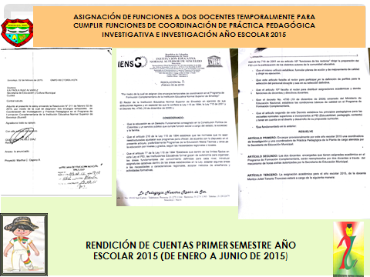

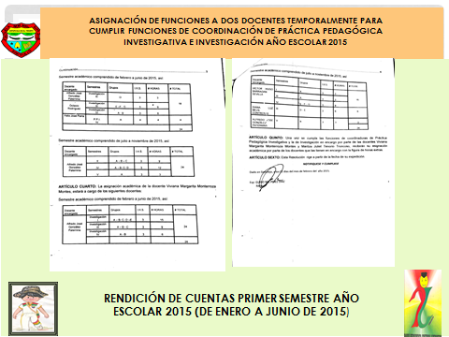

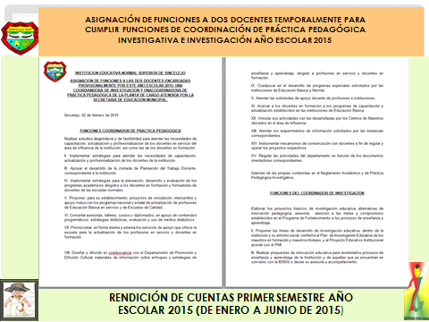
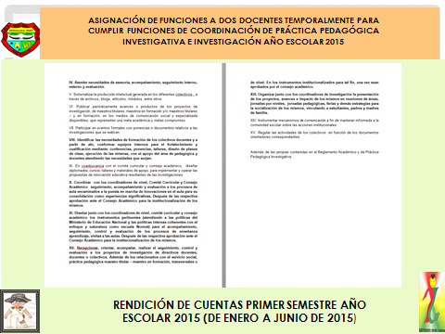

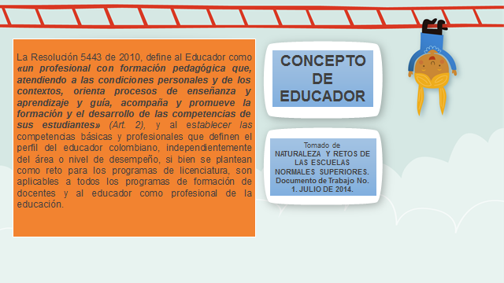

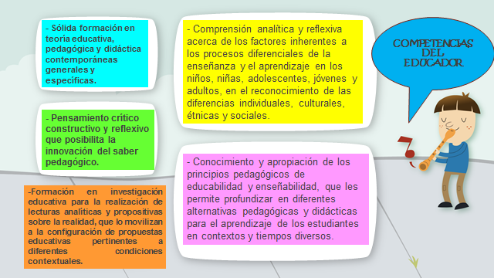

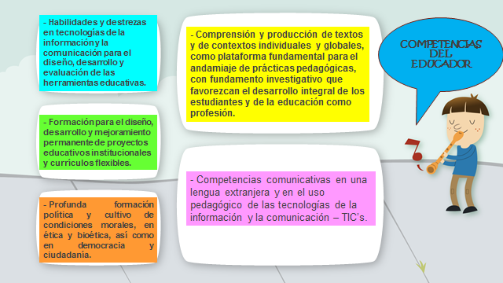

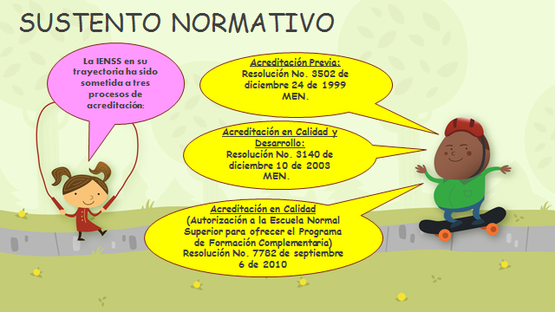

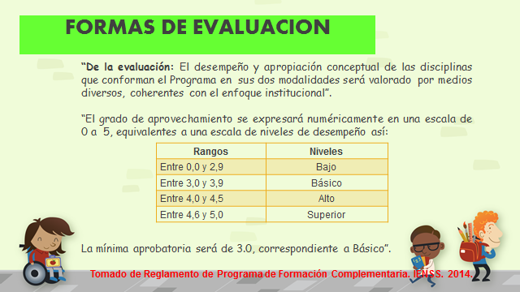

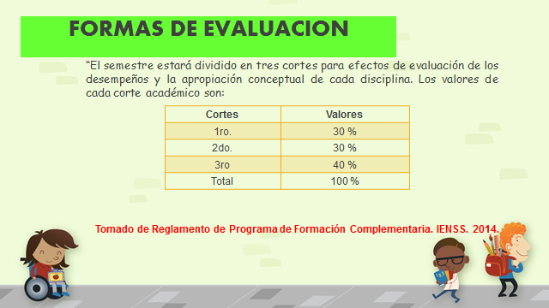

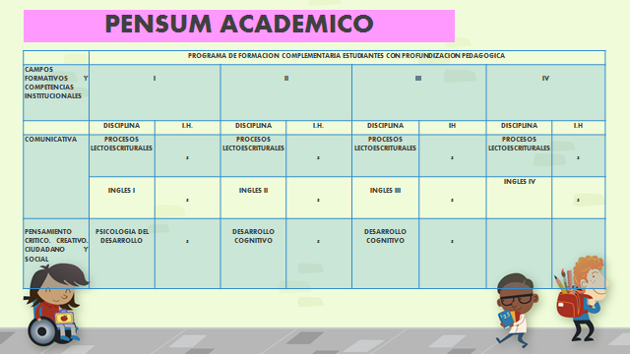

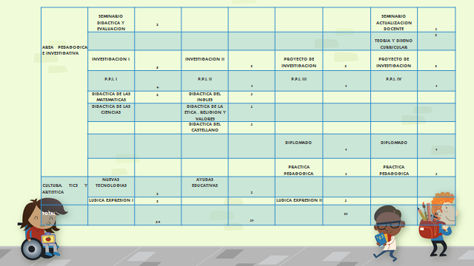

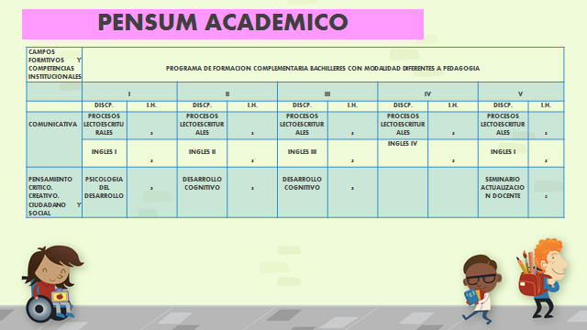

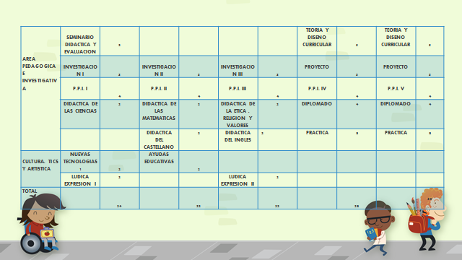

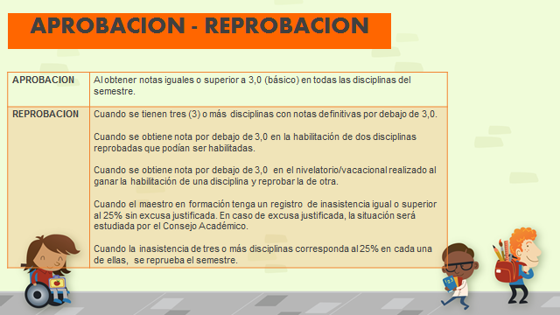

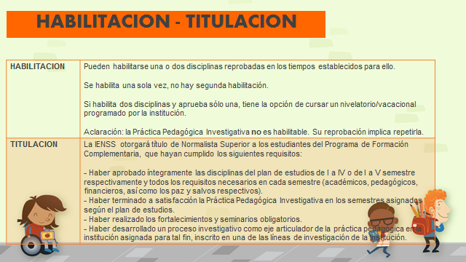

INSTITUCIÓN EDUCATIVA NORMAL SUPERIOR DE SINCELEJO
PROGRAMA DE FORMACIÓN COMPLEMENTARIA
SEMANA DE INDUCCIÓN – ESTUDIANTES I, II, III, IV Y V SEMESTRES
SINCELEJO, FEBRERO 5 DE 2015 CUESTIONARIO DE ENTRADA/ SALIDA
NOMBRES Y APELLIDOS
LUGAR DE NACIMIENTO |  | EDAD | ÚLTIMOS ESTUDIOS REALIZADOS
SEXO |  | INSTITUCIÓN EDUCATIVA | MUNICIPIO
M | F |  | DEPARTAMENTO
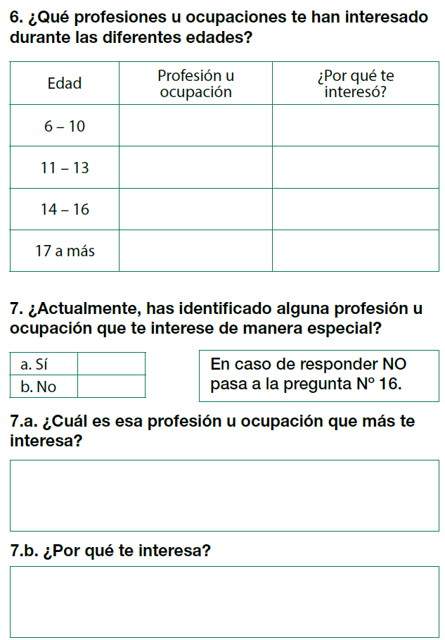
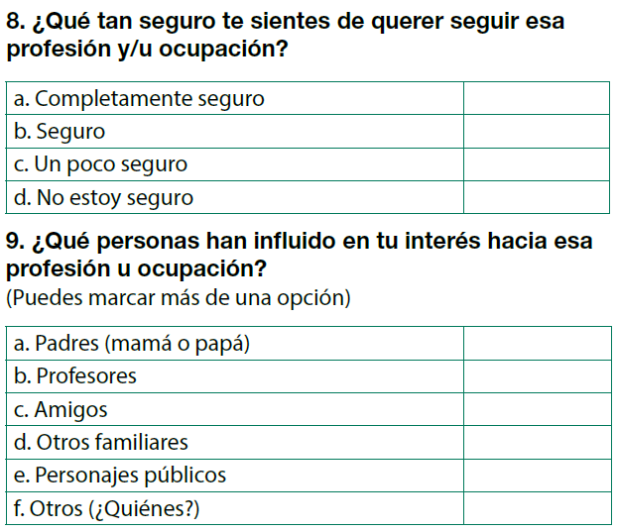
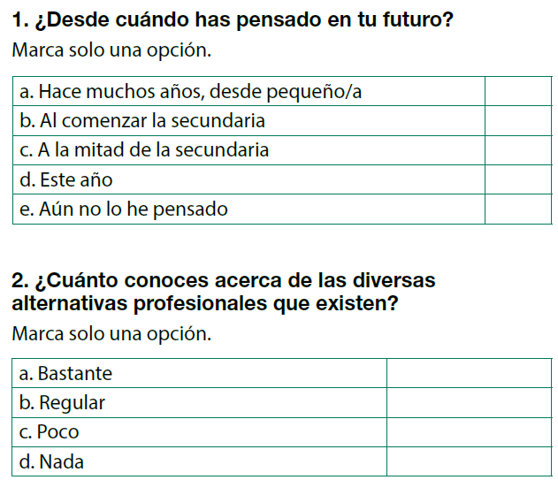

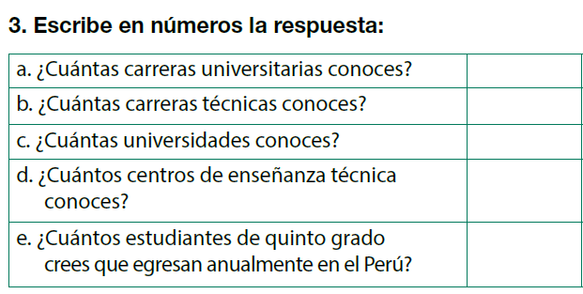

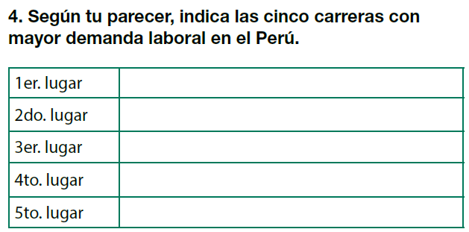

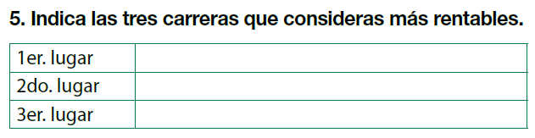

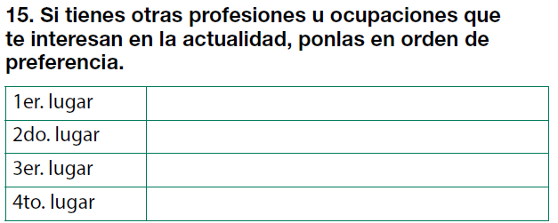
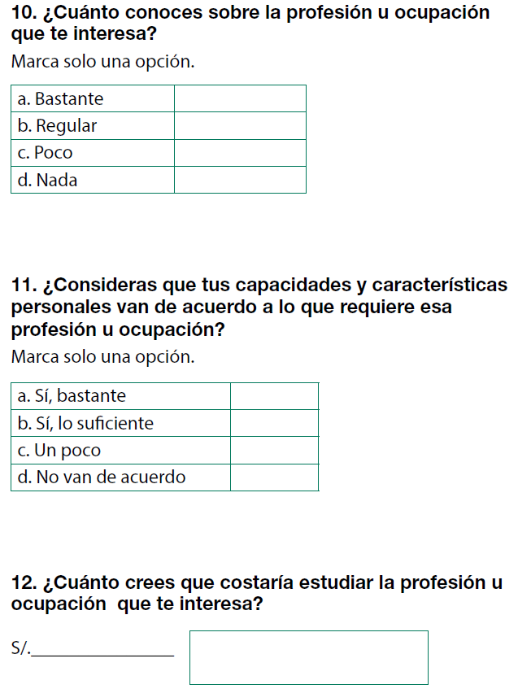
13
¿CONSIDERAS QUE ESTE PUEDE SER TU CASO? ¿ POR QUÉ?
¿QUÉ PIENSAS DE LA SITUACIÓN DE ALEJANDRA?

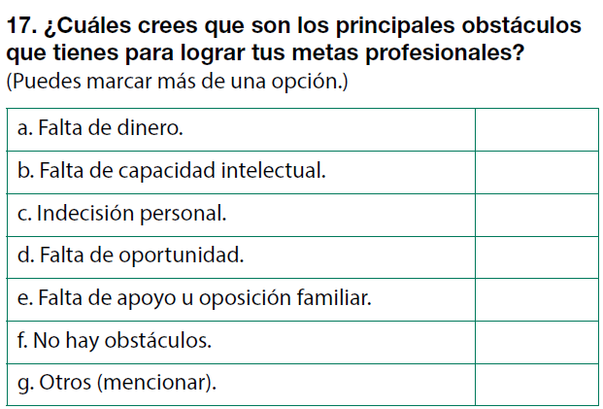
14

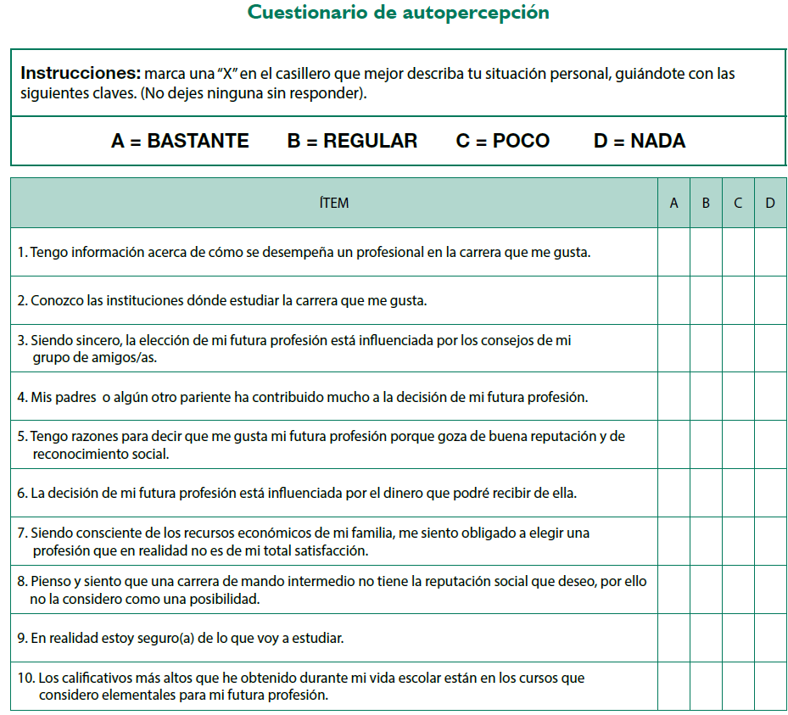
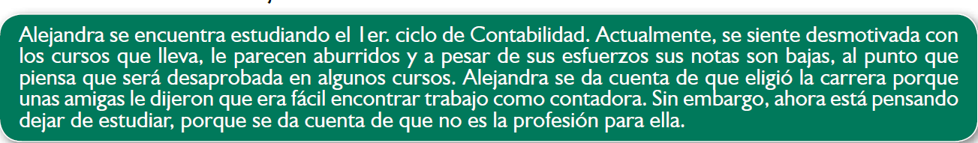
¿CONSIDERAS QUE ESTE PUEDE SER TU CASO? ¿ POR QUÉ?
¿QUÉ PIENSAS DE LA SITUACIÓN DE ALEJANDRA?

¿QUÉ PIENSAS DE LA SITUACIÓN DE ALEJANDRA?
¿CONSIDERAS QUE ESTE PUEDE SER TU CASO? ¿ POR QUÉ?

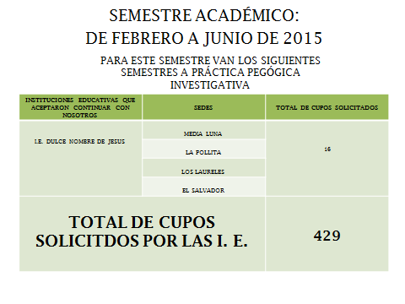
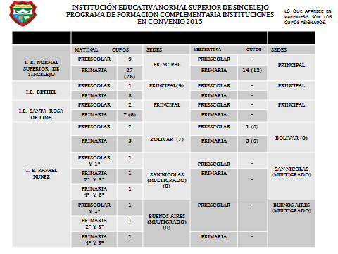

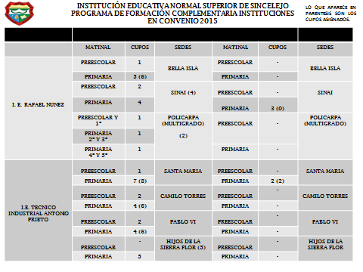
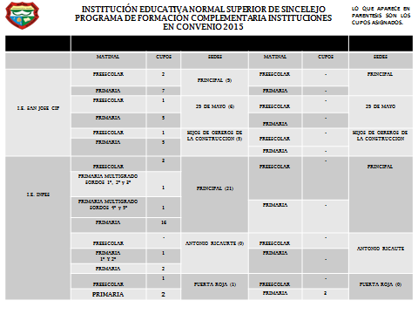

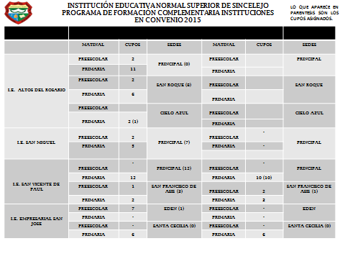
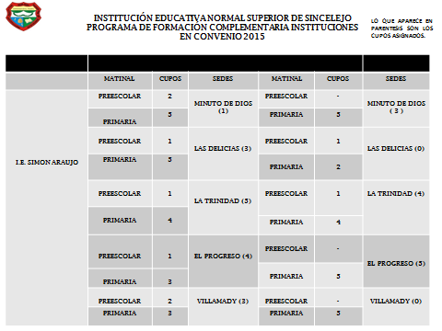

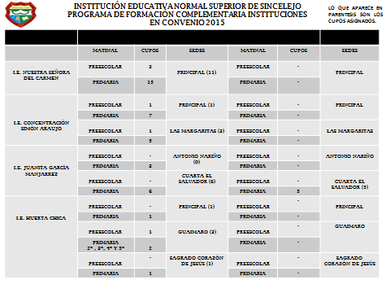
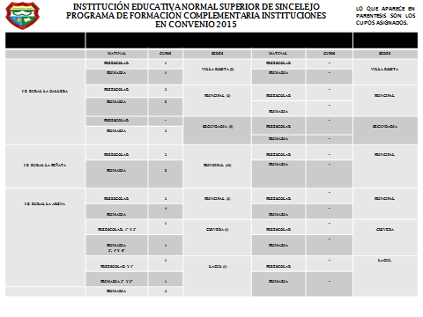

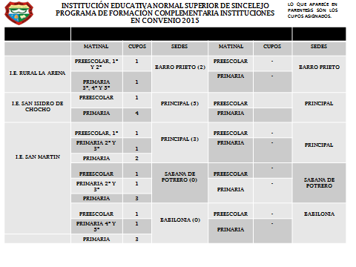
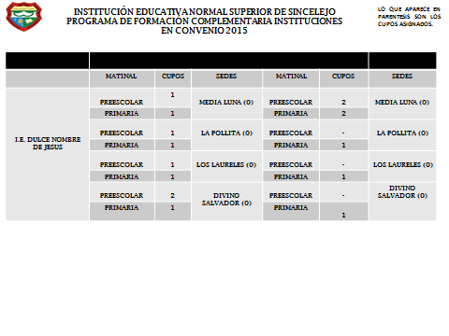

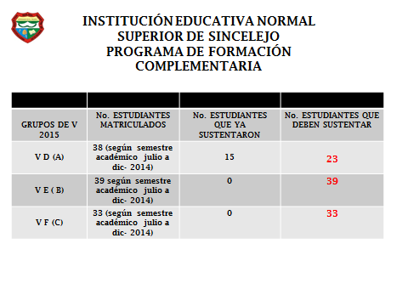
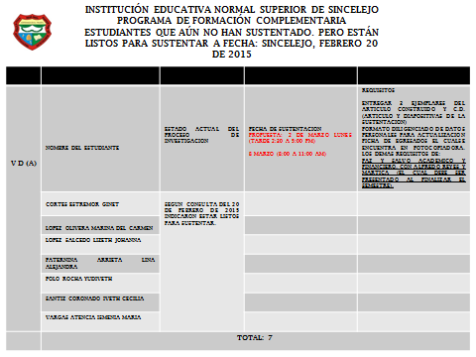

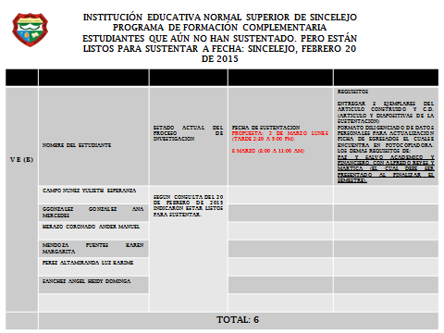
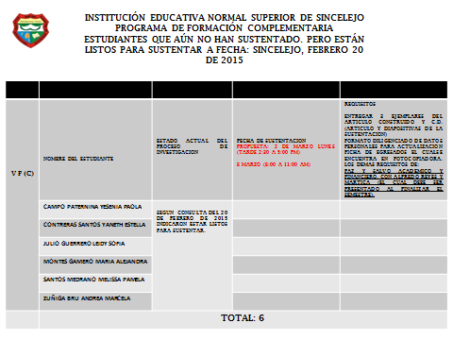

“LA PEDAGOGIA NUESTRA RAZÓN DE SER”

Sincelejo, Marzo de 2015

De: Coordinación de Práctica Pedagógica Investigativa

Para: Rectores, coordinadores, docentes titulares y en formación de las Instituciones Educativas en convenio para el desarrollo de la Práctica Pedagógica Investigativa.

Asunto: Directrices para el acompañamiento y seguimiento de la Práctica Pedagógica Investigativa.

En procura de la cualificación permanente de los procesos pedagógicos investigativos, se presentan a continuación algunas directrices:

- la Práctica Pedagógica Investigativa para los III A, B Y C; inicia el 4 de Marzo de 2015 y finaliza el 11 de junio de 2015.

- Días de Práctica.
- Estudiantes III Semestre: Miércoles y Jueves.

- Se requiere del acompañamiento de los docentes titulares a los maestr@s titulares a los maestr@s en formación inicial en los días de práctica, con el propósito de intercambiar experiencias y seguimiento a los procesos. Es importante aclarar que el maestr@ en formación solo se le asignara una sola disciplina con la mayor intensidad horaria de las que son responsabilidad del maestr@) titular y que le corresponda en los días de práctica. En dicha disciplina el maestr@ en formación asume la responsabilidad como titular cumpliendo con todos los compromisos que ello implica y en las otras disciplinas no asignadas actuará como apoyo y colaborador del maestr@ titular.

- Se debe adelantar por parte de los maestr@s en formación y los maestr@s titulares un Proyecto de Investigación a partir de las necesidades de los niños. este estará encaminado a mejorar los procesos de enseñanza y de aprendizaje de manera coherente, atendiendo a las necesidades de cada contexto. El proyecto se orientara dentro de las siguientes líneas investigativas propuestas: Investigación Acción de corte Pedagógico, Filosofía para niños o Modificabilidad estructural cognitiva.

- Como calificación a los maestr@s en formación, se le recomienda a los maestr@s titulares realizar observaciones, sugerencias, fortalezas y debilidades de sus estudiantes en la bitácora, así como aquellos aspectos relacionados con la planeación y ejecución de las prácticas pedagógicas y la propuesta de intervención pedagógica. Leer los diarios de campo para verificar la coherencia de la aplicabilidad de las actividades y que este refleje la realidad de las ejecuciones realizadas de las planeaciones respectivas.

- Los estudiantes diligenciaran los siguientes instrumentos atendiendo al semestre en el cual se encuentren.

III SEMESTRE: INSTRUMENTOS
- Bitácora como herramienta fundamental para la práctica pedagógica.
- Los separadores de la bitácora que deben presentar son 9.
- Formato de asistencia a la Práctica Pedagógica Investigativa.
- Formato de evaluación el cual deberá ser diligenciado por el maestr@ titular semanalmente y el de evaluación de la práctica como globalidad una semana antes de finalizar la práctica pedagógica.
- Diarios de campo acorde con los procesos que se van adelantando.

COMPROMISOS DESDE PROCESOS PEDAGOGICOS INVESTIGATIVOS
- Implementaran actividades acordes con el área asignada, atendiendo a los momentos de la clase establecidos para la práctica pedagógica:
- Momento de previos
- Momento de motivación
- Momento básico
- Momento práctico
- Momento evaluativo
- Momento de extensión
Todo se hará mientras culmine el primer periodo.
A partir del segundo período: diseñará el respectivo plan de clase y responderá por todos los compromisos académicos como maestr@ en dicha área o disciplina.

COMPROMISOS DESDE INVESTIGACIÓN
- Realizar la lectura de contexto institucional y del entorno.
- Realizar la lectura del contexto de aula
- La reflexión de los procesos pedagógicos investigativos a partir de los diarios de campo en todos los procesos implementados, además de los instrumentos propios de las técnicas investigativas según lo amerita la situación, tales como: encuestas, entrevistas, observaciones directas, evidencias documentales y testimoniales, videos, álbum fotográfico, protocolos, entre otros.

IV SEMESTRE: INSTRUMENTOS
- Bitácora como herramienta fundamental para la práctica pedagógica.
- Los separadores de la bitácora que deben presentar son 9.
- Formato de asistencia a la Práctica Pedagógica Investigativa.
- Formato de evaluación el cual deberá ser diligenciado por el maestr@ titular semanalmente y el de evaluación de la práctica como globalidad una semana antes de finalizar la práctica pedagógica.
- Diarios de campo acorde con los procesos que se van adelantando.

COMPROMISOS DESDE PROCESOS PEDAGOGICOS INVESTIGATIVOS
- Implementaran actividades acordes con el área asignada, atendiendo a los momentos de la clase establecidos para la práctica pedagógica:
- Momento de previos
- Momento de motivación
- Momento básico
- Momento práctico
- Momento evaluativo
- Momento de extensión
Todo se hará mientras culmine el primer periodo.
A partir del segundo período: diseñará el respectivo plan de clase y responderá por todos los compromisos académicos como maestr@ en dicha área o disciplina.

COMPROMISOS DESDE INVESTIGACIÓN
- Realizar la lectura de contexto institucional y del entorno.
- Realizar la lectura del contexto de aula
- La reflexión de los procesos pedagógicos investigativos a partir de los diarios de campo en todos los procesos implementados, además de los instrumentos propios de las técnicas investigativas según lo amerita la situación, tales como: encuestas, entrevistas, observaciones directas, evidencias documentales y testimoniales, videos, álbum fotográfico, protocolos, entre otros.

V SEMESTRE: INSTRUMENTOS
- Inician con el plan de clase del I Y II período como maestr@s de la disciplina asignada, por tal razón deben diseñar los planes de clases y responder por todos los compromisos académicos como maestr@s en dicha área o disciplina.

COMPROMISOS DESDE INVESTIGACIÓN
- Para los estudiantes que ya poseen la lectura de contexto y de aula: articular los elementos faltantes en dichos compromisos, además de la reflexión del quehacer docente utilizando los diarios de campo.

- Para aquellos estudiantes que presentaron dificultad en sus procesos deben cumplir con los requisitos exigidos para los estudiantes de III y IV semestre.

INSTITUCIÓN EDUCATIVA NORMAL SUPERIOR DE SINCELEJO.
"
“LA PEDAGOGIA NUESTRA RAZÓN DE SER”

Recomendaciones para los maestr@s en formación

- Presentarse con el uniforme oficial del Programa de Formación Complementaria (diario y deportivo) según previo acuerdo con el maestr@ titular.

- Presentar las planeaciones a los docentes titulares a tiempo para hacer los ajustes, recomendaciones y sugerencias oportunamente.

- Diligenciar los siguientes formatos:
- Control de asistencia. El cual debe presentar a los días que corresponde la práctica. En este se registra la fecha, hora de llegada, salida y la firma tanto del maestr@ titular y maestr@ en formación.
NOTA: si el estudiante no puede asistir a la práctica, debe avisar con 48 horas de anticipación al maestr@ titular y presentar por escrito la excusa con copia para el coordinador de práctica y para el maestr@ titular de Procesos Pedagógicos Investigativos.

- Bitácora. Instrumento pedagógico-investigativo que permite llevar las planeaciones, reflexiones de las ejecuciones de las clases y del proceso pedagógico investigativo asumido, encaminado a las mejoras esperadas.

- Formato de seguimiento, acompañamiento y evaluación de la práctica. Este será diligenciado conjuntamente por los maestros titulares y en formación. Servirá como instrumento de seguimiento a las debilidades y fortalezas del proceso formativo del maestr@ en formación.

“El canal de comunicación entre las Instituciones de práctica y la Normal, para efectos de atender situaciones e iniciativas relacionadas con la práctica, es a través del docente supervisor de la práctica pedagógica o del coordinador de la misma. El comité de práctica pedagógica investigativa es el ente encargado de la organización y el desarrollo de la práctica, en consonancia con lo estipulado en el reglamento académico del Programa de Formación Complementaria y de la coordinación de la práctica pedagógica”.

Para efecto de mayor comunicación y atención a necesidades se presentan el nombre del coordinador del Programa de Formación Complementaria y de la coordinación de la práctica pedagógica.

Nota: Diligencie los datos del supervisor asignado según la institución en la que ejecuta las prácticas pedagógicas.

Nombre del supervisor | Nº telefónico |  | Institución Educativa |  | Sede | Jornada
Coordinador del Programa de Formación Complementaria |  | Alfredo Reyes |  | 301 411 58 50
Coordinadora de práctica pedagógica |  | Viviana Monterroza Montes |  | 300 442 56 76

Maestr@ en formación: _________________________________________

Semestre: grupo:

INSTITUCIÓN EDUCATIVA NORMAL SUPERIOR DE SINCELEJO.
"
“LA PEDAGOGIA NUESTRA RAZÓN DE SER”

Fecha: ----------------------------------------------
Institución: --------------------------------------------------------------------------------------
Sede: ------------------------------------------------
Con miras a la cualificación constante de la Práctica Pedagógica Investigativa, solicitamos sus aportes en cuanto a los siguientes elementos:

Fortalezas
Debilidades
Sugerencias
Gracias:
Coordinación de Práctica Pedagógica.
“LA PEDAGOGIA NUESTRA RAZÓN DE SER”
RELACIÓN DE REPARTO Y DISPONIBILIDAD DE CUPOS EN INSTITUCIONES EN CONVENIO
INSTITUCIONES EDUCATIVAS |  | JORNADA MATINAL |  |  |  |  |  |  |  |  |  | JORNADA VESPERTINA
NORMAL SUPERIOR DE SINCELEJO |  | SEDE PRINCIPAL
 |  | TRANSICIÓN |  |  |  | PRIMARIA |  |  |  |  |  | TRANSICIÓN |  |  |  |  |  |  |  |  | PRIMARIA
 |  | 9 |  |  |  | 27 |  |  |  |  |  | - |  |  |  |  |  |  |  |  | 14
 |  |  |  |  |  | DISPONIBLE (1) |  |  |  |  |  |  |  |  |  |  |  |  |  |  | DISPONIBLE (2)
RAFAEL NUÑEZ |  | SEDE BOLIVAR
 |  | TRANSICIÓN |  |  |  | PRIMARIA |  |  |  |  |  | TRANSICIÓN |  |  |  |  |  |  |  |  | PRIMARIA
 |  | 2 |  |  |  | 5 |  |  |  |  |  | 1 |  |  |  |  |  |  |  |  | 5
 |  |  |  |  |  |  |  |  |  |  |  | DISPONIBLE (1) |  |  |  |  |  |  |  |  | DISPONIBLE (5)
 |  | SEDE BELLA ISLA
 |  | TRANSICIÓN |  |  |  | PRIMARIA |  |  |  |  |  | TRANSICIÓN |  |  |  |  |  |  |  |  | PRIMARIA
 |  | 1 |  |  |  | 5 |  |  |  |  |  | - |  |  |  |  |  |  |  |  | -
 |  | SEDE SINAÍ
 |  | TRANSICIÓN |  |  |  | PRIMARIA |  |  |  |  |  | TRANSICIÓN |  |  |  |  |  |  |  |  | PRIMARIA
 |  | 2 |  |  |  | 4 |  |  |  |  |  | - |  |  |  |  |  |  |  |  | 3
 |  |  |  |  |  | DISPONIBLE (2) |  |  |  |  |  |  |  |  |  |  |  |  |  |  | DISPONIBLE (3)
 |  | JORNADA MATINAL |  |  |  |  |  |  |  |  |  |  |  |  |  |  | JORNADA VESPERTINA
 |  | SEDE BUENOS AIRES
 |  | TRANSICIÓN |  | MULTIGRADO |  |  |  | PRIMARIA |  |  |  |  |  |  |  |  | TRANSICIÓN |  |  |  |  |  |  | PRIMARIA
 |  | 1 |  | 2  2ºY3º/ 4ºY5º |  |  |  | - |  |  |  |  |  |  |  |  | - |  |  |  |  |  |  | -
 |  | DISPONIBLE (1) |  | DISPONIBLE (2)
 |  | SEDE POLICARPA
 |  | - |  | 3  TºY1º/2ºY3º  /4ºY5º |  |  |  | - |  |  |  |  |  |  |  |  | - |  |  |  |  |  |  | -
 |  |  |  | DISPONIBLE (1)
 |  | SEDE SAN NICOLAS
 |  | 1 |  | 2  2ºY3º/ 4ºY5º
 |  | DISPONIBLE (1) |  | DISPONIBLE (2)
SANTA ROSA DE LIMA |  | SEDE PRINCIPAL
 |  | TRANSICIÓN |  |  |  | PRIMARIA |  |  |  |  |  | TRANSICIÓN |  |  |  |  |  |  |  |  | PRIMARIA
 |  | 2 |  |  |  | 7 |  |  |  |  |  | - |  |  |  |  |  |  |  |  | -
 |  |  |  |  |  | DISPONIBLE (3)
BETHEL |  | SEDE PRINCIPAL
 |  | TRANSICIÓN |  |  |  | PRIMARIA |  |  |  |  |  | TRANSICIÓN |  |  |  |  |  |  |  |  | PRIMARIA
 |  | 1 |  |  |  | 8 |  |  |  |  |  | - |  |  |  |  |  |  |  |  | -
TECNICO INDUSTRIAL ANTONIO PRIETO |  | SEDE SANTA MARIA
 |  | TRANSICIÓN |  |  |  | PRIMARIA |  |  |  |  |  | TRANSICIÓN |  |  |  |  |  |  |  |  | PRIMARIA
 |  | 1 |  |  |  | 7 |  |  |  |  |  | - |  |  |  |  |  |  |  |  | 2
 |  | SEDE CAMILO TORRES
 |  | TRANSICIÓN |  |  |  | PRIMARIA |  |  |  |  |  | TRANSICIÓN |  |  |  |  |  |  |  |  | PRIMARIA
 |  | 2 |  |  |  | 4 |  |  |  |  |  | - |  |  |  |  |  |  |  |  | -
 |  | SEDE HIJOS DE LA SIERRA FLOR
 |  | TRANSICIÓN |  |  |  | PRIMARIA |  |  |  |  |  | TRANSICIÓN |  |  |  |  |  |  |  |  | PRIMARIA
 |  | - |  |  |  | 5 |  |  |  |  |  | - |  |  |  |  |  |  |  |  | -
 |  | SEDE PABLO VI
 |  | TRANSICIÓN |  |  |  | PRIMARIA |  |  |  |  |  | TRANSICIÓN |  |  |  |  |  |  |  |  | PRIMARIA
 |  | 2 |  |  |  | 4 |  |  |  |  |  | - |  |  |  |  |  |  |  |  | -
SAN JOSÉ CIP |  | SEDE PRINCIPAL
 |  | TRANSICIÓN |  |  |  | PRIMARIA |  |  |  |  |  | TRANSICIÓN |  |  |  |  |  |  |  |  | PRIMARIA
 |  | 2 |  |  |  | 7 |  |  |  |  |  | - |  |  |  |  |  |  |  |  | -
 |  | SEDE 29 DE MAYO
 |  | TRANSICIÓN |  |  |  | PRIMARIA |  |  |  |  |  | TRANSICIÓN |  |  |  |  |  |  |  |  | PRIMARIA
 |  | 1 |  |  |  | 5 |  |  |  |  |  | - |  |  |  |  |  |  |  |  | -
 |  | SEDE HIJOS DE OBREROS DE LA CONSTRUCCIÓN
 |  | TRANSICIÓN |  |  |  | PRIMARIA |  |  |  |  |  | TRANSICIÓN |  |  |  |  |  |  |  |  | PRIMARIA
 |  | 1 |  |  |  | 5 |  |  |  |  |  | - |  |  |  |  |  |  |  |  | -
 |  |  |  |  |  | DISPONIBLE (1)
INSTITUCIÓN EDUCATIVA PARA POBLACIONES ESPECIALES |  | JORNADA MATINAL |  |  |  |  |  |  |  |  |  |  |  |  |  |  | JORNADA VESPERTINA
 |  | SEDE PRINCIPAL
 |  | TRANSICIÓN |  | MULTIGRADO |  |  |  | PRIMARIA |  |  |  |  |  |  |  |  | TRANSICIÓN |  |  |  |  |  |  | PRIMARIA
 |  | 3 |  | 2  1º 2º Y 3º  4º Y 5º  SORDOS |  |  |  | 16 |  |  |  |  |  |  |  |  | - |  |  |  |  |  |  | -
 |  | SEDE ANTONIO RICAURTE
 |  | - |  | 1  1º Y 2º |  |  |  | 2 |  |  |  |  |  |  |  |  | - |  |  |  |  |  |  | -
 |  |  |  | DISPONIBLE (1) |  |  |  | DISPONIBLE (2)
 |  | SEDE PUERTA ROJA
 |  | TRANSICIÓN |  |  |  | PRIMARIA |  |  |  |  |  | TRANSICIÓN |  |  |  |  |  |  |  |  | PRIMARIA
 |  | 1 |  |  |  | 2 |  |  |  |  |  | - |  |  |  |  |  |  |  |  | -
 |  |  |  |  |  | DISPONIBLE (2)
ALTOS DEL ROSARIO  ALTOS DEL ROSARIO |  | SEDE PRINCIPAL
 |  | TRANSICIÓN |  |  |  | PRIMARIA |  |  |  |  | TRANSICIÓN |  |  |  |  |  |  |  | PRIMARIA
 |  | 2 |  |  |  | 11 |  |  |  |  | - |  |  |  |  |  |  |  | -
 |  | DISPONIBLE (2) |  |  |  | DISPONIBLE (11)
 |  | SEDE SAN ROQUE
 |  | TRANSICIÓN |  |  |  | PRIMARIA |  |  |  |  | TRANSICIÓN |  |  |  |  |  |  |  | PRIMARIA
 |  | 2 |  |  |  | 6 |  |  |  |  | - |  |  |  |  |  |  |  | -
 |  | SEDE CIELO AZUL
 |  | TRANSICIÓN |  |  |  | PRIMARIA |  |  |  |  | TRANSICIÓN |  |  |  |  |  |  |  | PRIMARIA
 |  | - |  |  |  | 2 |  |  |  |  | - |  |  |  |  |  |  |  | -
 |  |  |  |  |  | DISPONIBLE (1)
SAN MIGUEL |  | SEDE PRINCIPAL
 |  | TRANSICIÓN |  |  |  | PRIMARIA |  |  |  |  | TRANSICIÓN |  |  |  |  |  |  |  | PRIMARIA
 |  | 2 |  |  |  | 5 |  |  |  |  | - |  |  |  |  |  |  |  | -
SAN VICENTE DE PAUL |  | SEDE PRINCIPAL
 |  | TRANSICIÓN |  |  |  | PRIMARIA |  |  |  |  | TRANSICIÓN |  |  |  |  |  |  |  | PRIMARIA
 |  | - |  |  |  | 12 |  |  |  |  | - |  |  |  |  |  |  |  | 10
 |  | SEDE SAN FRANCISCO
 |  | TRANSICIÓN |  |  |  | PRIMARIA |  |  |  |  | TRANSICIÓN |  |  |  |  |  |  |  | PRIMARIA
 |  | 1 |  |  |  | 2 |  |  |  |  | 2 |  |  |  |  |  |  |  | 3
 |  |  |  |  |  |  |  |  |  |  | DISPONIBLE (1) |  |  |  |  |  |  |  | DISPONIBLE  (3)
SAN JOSÉ EMPRESARIAL |  | SEDE EL EDEN
 |  | TRANSICIÓN |  |  |  | PRIMARIA |  |  |  |  | TRANSICIÓN |  |  |  |  |  |  |  | PRIMARIA
 |  | 7 |  |  |  | - |  |  |  |  | - |  |  |  |  |  |  |  | -
 |  | DISPONIBLE (6)
 |  | SEDE SANTA CECILIA
 |  | TRANSICIÓN |  |  |  | PRIMARIA |  |  |  |  | TRANSICIÓN |  |  |  |  |  |  |  | PRIMARIA
 |  | - |  |  |  | 6 |  |  |  |  | - |  |  |  |  |  |  |  | 6
 |  |  |  |  |  | DISPONIBLE (6) |  |  |  |  |  |  |  |  |  |  |  |  | DISPONIBLE  (6)
SIMON ARAUJO |  | SEDE MINUTO DE DIOS
 |  | TRANSICIÓN |  |  |  | PRIMARIA |  |  |  |  | TRANSICIÓN |  |  |  |  |  |  |  | PRIMARIA
 |  | 2 |  |  |  | 5 |  |  |  |  | - |  |  |  |  |  |  |  | 5
 |  |  |  |  |  | DISPONIBLE (4) |  |  |  |  |  |  |  |  |  |  |  |  | DISPONIBLE  (2)
 |  | SEDE LAS DELICIAS
 |  | TRANSICIÓN |  |  |  | PRIMARIA |  |  |  |  | TRANSICIÓN |  |  |  |  |  |  |  | PRIMARIA
 |  | 1 |  |  |  | 5 |  |  |  |  | 1 |  |  |  |  |  |  |  | 2
 |  |  |  |  |  | DISPONIBLE (3) |  |  |  |  | DISPONIBLE (1) |  |  |  |  |  |  |  | DISPONIBLE  (2)
 |  | SEDE EL PROGRESO
 |  | TRANSICIÓN |  |  |  | PRIMARIA |  |  |  |  | TRANSICIÓN |  |  |  |  |  |  |  | PRIMARIA
 |  | 1 |  |  |  | 3 |  |  |  |  | - |  |  |  |  |  |  |  | 5
 |  | SEDE LA TRINIDAD
 |  | TRANSICIÓN |  |  |  | PRIMARIA |  |  |  |  | TRANSICIÓN |  |  |  |  |  |  |  | PRIMARIA
 |  | 1 |  |  |  | 4 |  |  |  |  | 1 |  |  |  |  |  |  |  | 4
 |  |  |  |  |  |  |  |  |  |  |  |  |  |  |  |  |  |  | DISPONIBLE (1)
 |  | SEDE VILLAMADY
 |  | TRANSICIÓN |  |  |  | PRIMARIA |  |  |  |  | TRANSICIÓN |  |  |  |  |  |  |  | PRIMARIA
 |  | 2 |  |  |  | 3 |  |  |  |  | - |  |  |  |  |  |  |  | 5
 |  |  |  |  |  | DISPONIBLE (2) |  |  |  |  |  |  |  |  |  |  |  |  | DISPONIBLE (5)
EL CARMEN |  | SEDE PRINCIPAL
 |  | TRANSICIÓN |  |  |  | PRIMARIA |  |  |  |  | TRANSICIÓN |  |  |  |  |  |  |  | PRIMARIA
 |  | 3 |  |  |  | 15 |  |  |  |  | - |  |  |  |  |  |  |  | -
 |  |  |  |  |  | DISPONIBLE (7)
CONCENTRACIÓN SIMON ARAUJO |  | SEDE PRINCIPAL
 |  | TRANSICIÓN |  |  |  | PRIMARIA |  |  |  |  | TRANSICIÓN |  |  |  |  |  |  |  | PRIMARIA
 |  | 1 |  |  |  | 7 |  |  |  |  | - |  |  |  |  |  |  |  | -
 |  |  |  |  |  | DISPONIBLE (7)
 |  | SEDE LAS MARGARITAS
 |  | TRANSICIÓN |  |  |  | PRIMARIA |  |  |  |  | TRANSICIÓN |  |  |  |  |  |  |  | PRIMARIA
 |  | 1 |  |  |  | 5 |  |  |  |  | - |  |  |  |  |  |  |  | -
 |  |  |  |  |  | DISPONIBLE (3)
JUANITA GARCÍA MANJARREZ |  | SEDE SAN ANTONIO
 |  | TRANSICIÓN |  |  |  | PRIMARIA |  |  |  |  | TRANSICIÓN |  |  |  |  |  |  |  | PRIMARIA
 |  | - |  |  |  | 3 |  |  |  |  | - |  |  |  |  |  |  |  | -
 |  |  |  |  |  | DISPONIBLE (3)
 |  | SEDE CUARTA EL SALVADOR
 |  | TRANSICIÓN |  |  |  | PRIMARIA |  |  |  |  | TRANSICIÓN |  |  |  |  |  |  |  | PRIMARIA
 |  | - |  |  |  | 6 |  |  |  |  | - |  |  |  |  |  |  |  | 5
INSTITUCIONES EDUCATIVAS RURALES
INSTITUCIONES | JORNADA MATINAL |  |  |  |  |  |  |  |  |  |  |  |  |  | JORNADA VESPERTINA
HUERTA CHICA | SEDE EL GUAIMARO
 | TRANSICIÓN |  | MULTIGRADO |  |  |  | PRIMARIA |  |  |  |  |  |  |  | TRANSICIÓN |  |  |  |  |  |  |  | PRIMARIA
 | 1 |  | 2  2º Y 3º 4º Y 5º |  |  |  | - |  |  |  |  |  |  |  | - |  |  |  |  |  |  |  | -
 | SEDE PRINCIPAL
 | TRANSICIÓN |  |  |  | PRIMARIA |  |  |  |  | TRANSICIÓN |  |  |  |  |  |  |  | PRIMARIA
 | - |  |  |  | 1 |  |  |  |  | - |  |  |  |  |  |  |  | -
 | SEDE SAGRADO CORAZON
 | TRANSICIÓN |  |  |  | PRIMARIA |  |  |  |  | TRANSICIÓN |  |  |  |  |  |  |  | PRIMARIA
 | - |  |  |  | 1 |  |  |  |  | - |  |  |  |  |  |  |  | -
LA GALLERA | SEDE PRINCIPAL
 | TRANSICIÓN |  |  |  | PRIMARIA |  |  |  |  | TRANSICIÓN |  |  |  |  |  |  |  | PRIMARIA
 | 2 |  |  |  | 10 |  |  |  |  | - |  |  |  |  |  |  |  | -
 | DISPONIBLE (2) |  |  |  | DISPONIBLE (6)
 | SEDE VILLA ROSITA
 | TRANSICIÓN |  |  |  | PRIMARIA |  |  |  |  | TRANSICIÓN |  |  |  |  |  |  |  | PRIMARIA
 | 1 |  |  |  | 1 |  |  |  |  | - |  |  |  |  |  |  |  | -
 | DISPONIBLE (1) |  |  |  | DISPONIBLE (1)
 | SEDE SECUNDARIA
 | TRANSICIÓN |  |  |  | PRIMARIA |  |  |  |  | TRANSICIÓN |  |  |  |  |  |  |  | PRIMARIA
 | - |  |  |  | 2 |  |  |  |  | - |  |  |  |  |  |  |  | -
 |  |  |  |  | DISPONIBLE (2)
LA PEÑATA | SEDE PRINCIPAL
 | TRANSICIÓN |  |  |  | PRIMARIA |  |  |  |  | TRANSICIÓN |  |  |  |  |  |  |  | PRIMARIA
 | 2 |  |  |  | 8 |  |  |  |  | - |  |  |  |  |  |  |  | -
LA ARENA | SEDE PRINCIPAL
 | TRANSICIÓN |  |  |  | PRIMARIA |  |  |  |  | TRANSICIÓN |  |  |  |  |  |  |  | PRIMARIA
 | 2 |  |  |  | 4 |  |  |  |  | - |  |  |  |  |  |  |  | -
 | DISPONIBLE (1) |  |  |  | DISPONIBLE (3)
 | JORNADA MATINAL |  |  |  |  |  |  |  |  |  |  |  |  |  | JORNADA VESPERTINA
 | SEDE LA CHIVERA
 | TRANSICIÓN |  | MULTIGRADO |  |  |  | PRIMARIA |  |  |  |  |  |  |  | TRANSICIÓN |  |  |  |  |  |  |  | PRIMARIA
 | - |  | 2  Tº 1º Y 2º / 3º 4º Y 5º |  |  |  | - |  |  |  |  |  |  |  | - |  |  |  |  |  |  |  | -
 |  |  | DISPONIBLE (1)
 | SEDE LA GUL
 | TRANSICIÓN |  | MULTIGRADO |  |  |  | PRIMARIA |  |  |  |  |  |  |  | TRANSICIÓN |  |  |  |  |  |  |  | PRIMARIA
 | - |  | 2  Tº Y 1º/ 2º Y 3º |  |  |  | 2 |  |  |  |  |  |  |  | - |  |  |  |  |  |  |  | -
 |  |  | DISPONIBLE (1)
 | SEDE BARRO PRIETO
 | TRANSICIÓN |  | MULTIGRADO |  |  |  | PRIMARIA |  |  |  |  |  |  |  | TRANSICIÓN |  |  |  |  |  |  |  | PRIMARIA
 | - |  | 2  Tº 1º Y 2º / 3º 4º Y 5º |  |  |  | - |  |  |  |  |  |  |  | - |  |  |  |  |  |  |  | -
SAN ISIDRO DE CHOCHO | SEDE
 | TRANSICIÓN |  |  |  | PRIMARIA |  |  |  |  | TRANSICIÓN |  |  |  |  |  |  |  | PRIMARIA
 | 1 |  |  |  | 4 |  |  |  |  | - |  |  |  |  |  |  |  | -
SAN MARTÍN | SEDE PRINCIPAL
 | TRANSICIÓN |  | MULTIGRADO |  |  |  | PRIMARIA |  |  |  |  |  |  |  | TRANSICIÓN |  |  |  |  |  |  |  | PRIMARIA
 | - |  | 2  Tº Y 1º/ 2º Y 3º |  |  |  | 2 |  |  |  |  |  |  |  | - |  |  |  |  |  |  |  | -
 |  |  |  |  |  |  | DISPONIBLE (1)
 | SEDE SABANAS DEL POTRERO
 | TRANSICIÓN |  | MULTIGRADO |  |  |  | PRIMARIA |  |  |  |  |  |  | TRANSICIÓN |  |  |  |  |  |  |  | PRIMARIA
 | 1 |  | 1  2º Y 3º |  |  |  | 3
 | DISPONIBLE (1) |  | DISPONIBLE (1) |  |  |  | DISPONIBLE (3)
 | SEDE BABILONIA
 | TRANSICIÓN |  | MULTIGRADO |  |  |  | PRIMARIA |  |  |  |  |  | TRANSICIÓN |  |  |  |  |  |  | PRIMARIA
 | 1 |  | 1  4º Y 5º |  |  |  | 3
 | DISPONIBLE (1) |  | DISPONIBLE (1) |  |  |  | DISPONIBLE (3)
DULCE NOMBRE DE JESUS | SEDE MEDIA LUNA
 | TRANSICIÓN |  |  |  | PRIMARIA |  |  |  | TRANSICIÓN |  |  |  |  |  |  | PRIMARIA
 | 1 |  |  |  | 1 |  |  |  | 2 |  |  |  |  |  |  | 2
 | DISPONIBLE (1) |  |  |  | DISPONIBLE (1) |  |  |  | DISPONIBLE (2) |  |  |  |  |  |  | DISPONIBLE (2)
 | SEDE LA POLLITA
 | TRANSICIÓN |  |  |  | PRIMARIA |  |  |  | TRANSICIÓN |  |  |  |  |  |  | PRIMARIA
 | 1 |  |  |  | 1 |  |  |  | - |  |  |  |  |  |  | 1
 | DISPONIBLE (1) |  |  |  | DISPONIBLE (1) |  |  |  |  |  |  |  |  |  |  | DISPONIBLE (1)
 | SEDE LOS LAURELES
 | TRANSICIÓN |  |  |  | PRIMARIA |  |  |  | TRANSICIÓN |  |  |  |  |  |  | PRIMARIA
 | 1 |  |  |  | 1 |  |  |  | - |  |  |  |  |  |  | 1
 | DISPONIBLE (1) |  |  |  | DISPONIBLE (1) |  |  |  |  |  |  |  |  |  |  | DISPONIBLE (1)
 | SEDE DIVINO SALVADOR
 | TRANSICIÓN |  |  |  | PRIMARIA |  |  |  | TRANSICIÓN |  |  |  |  |  |  | PRIMARIA
 | 2 |  |  |  | 1 |  |  |  | - |  |  |  |  |  |  | 1
 | DISPONIBLE (2) |  |  |  | DISPONIBLE (1) |  |  |  |  |  |  |  |  |  |  | DISPONIBLE (1)

Filosofía para Niños
Investigación Acción
Número de sesión de la práctica.
El mejor programa es el desarrollado por Marianne Frostig y en el se contemplan habilidades específicamente perceptivas.

